
UNIVERSIDADE DE ÉVORA

DEPARTAMENTO DE PEDAGOGIA E EDUCAÇÃO

A Evolução da Formação em Contexto de Trabalho no Exército Português:

“Contributos para a Melhoria “

António João Guelha da Rosa
nº 11226

Orientação: Profª. Doutora Olga Magalhães
…

Mestrado em Ciências da Educação

Administração e Gestão Educacional

Dissertação

Évora, 25 setembro 2014
Esta dissertação já inclui as críticas e as sugestões feitas pelo júri

Agradecimentos

Ao concluir este trabalho é praticamente impossível citar nominalmente todos aqueles a quem gostaria de agradecer, seja pela ajuda direta ou pela simples menção de palavras de entusiasmo e encorajamento, as quais tanto contribuíram para que o objetivo final fosse atingido. Dentre todos:

Aos Meus Falecidos Pais

Sem os quais nada faria sentido

À minha Falecida Esposa

Pela vontade de seguir em frente, mesmo nos momentos mais difíceis

À Mafalda e à Sofia

Pelo acompanhamento que não vos dei

À Paula Cristina

Pelo apoio e determinação que me deu, sem a qual não teríamos aqui chegado

Ao Luís Miguel

Pelo valoroso contributo

Ao Coronel Alpedrinha Pires

Pelo trilho que me mostrou, na altura difícil em que me encontrava

À Professora Doutora Olga Magalhães

Pela paciência e sapiência demonstrada na orientação deste trabalho
Aos camaradas Joaquim Bucho e Joaquim Branquinho
Pela colaboração prestada na revisão do trabalho

A todas as pessoas que direta ou indiretamente contribuíram para a realização deste trabalho, e sem as quais não teríamos conseguido realizar, manifesto, desde já, os meus sinceros agradecimentos pelo empenho, dedicação e sacrifício dos próprios interesses com que responderam às nossas solicitações.

Resumo

O presente trabalho de investigação foca a problemática da Formação em Contexto de Trabalho (FCT) no Exército Português. Considera que as atuais práticas podem e devem ser melhoradas, com base no conceito de uma formação de qualidade, de forma a servir os interesses do público-alvo e do Exército em geral.
Sustenta-se num estudo de caso que aborda o processo de implementação da FCT no Exército. Procede-se à análise crítica das abordagens, na perspetiva do modelo de formação do Exército (ADDIE Análise, Desenho Curricular, Desenvolvimento, Implementação e Avaliação), destinado a explicar a eficiência e eficácia dos programas de formação.
Os resultados remetem para a identificação de um défice de conhecimento sobre a temática em estudo, como se desenvolve a FCT, e quais os métodos que a mesma preconiza. Revela que é preciso contrariar a dicotomia entre o “local de aprender” e o “local de fazer”, só assim se conseguirá obter a adequação e eficácia do processo formativo às necessidades reais do Exército, associado à promoção de ações de formação e sensibilização dos formadores e dos Comandantes, Diretores e Chefes das unidades onde a FCT se desenvolve.
A partir desta investigação foram propostas áreas de intervenção e de formação para potenciar a implementação da FCT no Exército Português.

Palavras chave:

Formação em Contexto de Trabalho, On-the-Job-Training, formação de alternância, Gestão por Competências e referencial de curso

Abstract
The Evolution of Training in Working Context in the Portuguese Army
“Contributions to Improving”

This research work focuses on the problem of Training in Working Context (TWC) in the Portuguese Army. It considers that the practices can and should be improved based on the concept of training with quality, to attend the interests of the target audience and the Army in general.
It is based on a case study that addresses the TWC implementation process in the Army. Then, the critical analysis of the approaches, from the perspective of the Army training model (ADDIE Analysis, Curriculum Design, Development, Implementation and Assessment) designed to explain the efficiency and effectiveness of training programs.
The results refer to the identification of a knowledge deficit on the subject under study, how does the TWC develop and which methods it advocates. It reveals what is needed to contradict the dichotomy between the "learning place" and the "workplace", only then it will be possible to obtain the adequacy and effectiveness of the training process to the real needs of the Army, associated with the promotion of training initiatives and awareness raising of trainers and units’ COM / DIR / CH where the TWC is taking place.
Regarding this investigation there were proposed intervention areas and training in order to enhance the implementation of TWC in the Portuguese Army.

Key words:
Training in Working Context, On-the-Job-Training, alternance training, management by competencies e Course referential

Índice

Introdução……………………………………………………………… …………………………1
I Teorias da Aprendizagem em Contexto de Trabalho 9
1.Abordagem Sócio Histórica dos Métodos de Treino na FCT 9
2.Teorias da Psicologia mais influentes sobre a FCT 19
2.1.Teorias Socioculturais sobre a FCT 26
2.2.As Teorias do Conhecimento e Formas Formativas 29
2.3.Do Conhecimento Individual ao conhecimento Organizacional 31
3.O que se entende por Competências 35
3.1.Desenvolvimento de Competências 36
3.2.A Análise Funcional 38
3.3.O Referencial de Competências 40
3.4.A Gestão de Recursos Humanos por Competências 41
4.Formas de Ação Formativa e sua Implementação 43
4.1.Formas de Ação Formativa 43
4.2.Articulação dos Períodos e Componentes Formativas 44
5.Breve Análise Comparativa Sobre os Métodos de Formação 50
5.1.Os Principais Contextos de Aprendizagem da FCT 51
6.A Formação em Contexto de Trabalho 56
6.1.O Papel da Tutoria na Formação em Contexto de Trabalho 58
7.Síntese Conclusiva 59
II A Formação em Contexto nas Organizações Militares 61
1.O Caso do Exército Português 61
1.1.Enquadramento Concetual do Sistema de Instrução do Exército 61
1.2.Análise da Matriz Comportamental do Contexto Militar-Castrense 68
1.3.O Perfil Profissional do Soldado do Exército Português 72
1.4.A Implementação do Modelo de Formação 74
1.5.A articulação da FCT no Exército Português 86
1.6.Caraterização do Modelo de Formação em Contexto de Trabalho no Exército 87
1.7.Equação do treino – A proficiência face ao tempo disponível 88
2.Estudo Comparativo com outros Exércitos 90
2.1.O Exército dos Estados Unidos 91
2.2.L´Armée de Terre 105
3.Síntese Conclusiva 111
III Estudo Empírico 113
1.Problemática em Estudo 113
1.1.Caraterização da Unidade em Análise 113
1.2.Balance Scorecard do Exército 115
2.Metodologia de Investigação 118
2.1.Caraterização do Estudo 118
2.2.Técnicas e Instrumentos de Recolha de Informação 119
2.3.Participantes da Investigação 124
3.Apresentação, Análise dos Resultados 126
3.1.Identificar/definir o conceito de emprego da Formação em Contexto de Trabalho (FCT) no Exército Português. 127
3.2.Qual a relevância da transmissão dos conhecimentos tácitos na FCT? 130
3.3.As principais inadequações ou lacunas encontradas no NSIE 132
3.4.Aspetos que podem melhorar a adequação das especialidades da Tipologia I? 140
3.5.Relevância das competências da FCT 144
3.6.Como se pode tornar a FCT mais eficiente 146
3.7.A integração da FCT na Componente Operacional 148
3.8.A FCT nas unidades operacionais, pode eventualmente condicionar ou desviar recursos 150
3.9.Os Pontos Fortes e Fracos da FCT 151
3.10.Aspetos não mencionados no questionário e que possam melhorar a adequação da FCT 152
4.Análise SWOT 155
5.Síntese Conclusiva 157
Conclusões 161
Propostas 163
Sugestões para Trabalhos Futuros 165
Referências Bibliográficas 167
Glossário 175

Índice de Gráficos
Gráfico 1 Distribuição da amostra na questão “classifique numa lista de 15 competências, de acordo com a relevância que lhe atribua”……………………………………………………..……………………………………………………. 144
Gráfico 2 A Evolução das Reações ao Longo de um Processo de Mudança……….…………………………….……… 161

Índice de Ilustrações
Ilustração 1 Etapas do Processo de Investigação 7
Ilustração 2 Demonstração da Globalização das Sociedades 23
Ilustração 3 Distinção Filosófica 24
Ilustração 4 Teorias Socioculturais 26
Ilustração 5 Pirâmide da aprendizagem 28
Ilustração 6 O processo de trabalho enquanto contexto do conhecimento prático e teórico, bem como do conhecimento subjetivo e objetivo. 31
Ilustração 7 Componentes do conhecimento e o seu processo 32
Ilustração 8 Modos de conversão do conhecimento 33
Ilustração 9 Tipos de Aprendizagens 37
Ilustração 10 Análise Funcional 39
Ilustração 11 GAP da Gestão de Recursos Humanos 42
Ilustração 12 Ação formação “ad hoc” 44
Ilustração 13 Articulação Linear 45
Ilustração 14 Articulação Faseada ou em árvore 45
Ilustração 15 Articulação em Alternância “SANDWICH TRAINING” 46
Ilustração 16 Articulação em Cascata 50
Ilustração 19 O método de resolução de um problema em contexto militar 63
Ilustração 20 Papel Regulador da Condição Militar 70
Ilustração 21 Dimensões da Formação Comportamental 70

Índice de Tabelas
Tabela 1 As vantagens/ inconvenientes da formação individualizada 14
Tabela 2 Vantagens/inconvenientes dos simuladores 16
Tabela 3 Vantagens/ inconvenientes do Job Suport 18
Tabela 4 Evolução da competência profissional “De iniciado a especialista” 21
Tabela 5 Níveis de formação nos indivíduos 25
Tabela 6 Tipos de Conhecimento Organizacional 34
Tabela 7 Correspondência entre os elementos constituintes da UC e da UFCD 41
Tabela 8 Análise comparativa da articulação de Formação 52
Tabela 9 Proposta de Escolha do Método em FCT 56
Tabela 10 Etapas da FCT 57
Tabela 11 Tipos de treino 67
Tabela 12 Áreas Funcionais 78
Tabela 13 Diferenciação dos diferentes tipos de formação de base 80
Tabela 14 Documentos constituintes do referencial de curso 87
Tabela 15 Lista de Participantes nos Inquéritos por Questionários 126
Tabela 16 Objetivos Gerais 127
Tabela 17 Respostas concordantes e discordantes 150

Lista de Abreviaturas/Siglas/Acrónimos
Sigla | Designação por Extenso
AIT | Advanced Individual Training
Alf | Alferes
ANQEP | Agência Nacional para a Qualificação e o Ensino Nacional
ANT | Teorias do Ator Rede
ARFORGEN | Army Force Generation
Art | Artilharia
ASI | Abordagem Sistémica da Instrução
BCT | Basic Combat Training
BCTs | Equipas de Combate de Brigada
BG | Battlegroup
BGECM | Bases Gerais do Estatuto da Condição Militar
BOG | Boots – On The Ground / “Botas no Chão”
BRIGMEC | Brigada Mecanizada
C4ISR | Comando Controlo Comunicações Computador Inteligência Vigilância e Reconhecimento
CALL | Center for Army Lessons Learned
Cap | Capitão
Cav | Cavalaria
CBT | Computer- Based Training – Formação baseada no Computador
CCP | Classificação Portuguesa de Profissões
CEME | Chefe do Estado Maior do Exército
CFIM | Centros de Formação Militar Inicial
CFP | Curso de Formação de Praças (formação inicial)
CFT | Comando das Forças Terrestres
CID CmdInstDout | Comando de Instrução e Doutrina
CM | Condição Militar
Cmdt | Comandante
Cmd/Dir/CH | Comandante Diretores ou Chefes de unidades conforme a sua especificidade
CmdLog | Comando Logístico (i.e.; Órgão Central de Administração e Direção, responsável pela Recursos Materiais e Financeiros)
CmdPess | Comando de Pessoal (i.e.; Órgão Central de Administração e Direção, responsável pela Gestão dos Recursos Humanos)
COP (Ex) | Componente Operacional do Exército
Cor | Coronel
CQT | Certificação Qualificação Técnicos
CQTS | Certificação Qualificação Técnicos Superior
CTE | Certificação Técnicos Básicos
DARH | Direção de Aquisição Recursos Humanos
DF | Direção Formação
DORH | Direção de Obtenção Recursos Humanos
DRec | Direção de Recrutamento
DRHAT | Direction Ressources Humains de L´Armée de Terre
EA | Escola das Armas
EBE | Estrutura de Base do Exército
ECE | Estrutura de Comando do Exército
EF | Encargos de Formação
EME | Estado-Maior do Exército
EMFAR | Estatuto dos Militares das Forças Armadas
EPR | Entidade Primariamente Responsável
EPS | Escola Prática dos Serviços
FCT | Formação em Contexto de Trabalho
FFAA | Forças Armadas
FGCPE | Formação Geral Comum de Praças do Exército
FGI | Formation Géneral Initiale
Finabel | Letras dos cinco países fundadores (França, Itália, Holanda, Bélgica e Luxemburgo)
FLD | Formação de Longa Duração
FOC | Full Operational Capability
FOPE | Força Operacional Permanente do Exército
FSI | Formation Spécialisée Initiale
IET | Initial Entry Training
Inf | Infantaria
LPM | Lei de Programação Militar
Maj | Major
MGen | Major General
MOS | Military Occupational Specialty
MSMCP | Modelo de Serviço Militar Categoria Praças
NAC | Nível de Atualização de Competências
NRF | NATO Response Force
NSIE | Novo Sistema de Instrução do Exército
OAP | Operações de Apoio Paz
OE | Orçamento de Estado
OI | Organizações Internacionais
OIT | Organização Internacional do Trabalho
OSUT | On Stattion Unit Training
OTAN/NATO | Organização do Atlântico Norte
PEFEX | Plano de Educação e Formação do Exército
PFA | Plano de Formação Anual
PIC | Perfil Individual de Competências
PO | Preparação Operacional
QNQ | Quadro Nacional de Qualificações
QOP | Quadro Orgânico de Pessoal
QP | Quadro Permanente
QPost | Qualificação Posteriores
RA5 | Regimento de Artilharia nº 5
RC | Regime de Contrato
RC | Reserve Componente
RGIE | Regulamento Geral de Instrução do Exército
RH | Recursos Humanos
RI1 | Regimento de Infantaria nº 1
RV | Regime de Voluntariado
RV/RC | Regime de Voluntariado Regime de Contrato
SIE | Sistema de Instrução do exército
SNQ | Sistema Nacional de Qualificações
TCor | Tenente Coronel
TGen | Tenente General
TSPs | Training Support Packages
U.S.ARMY | U.S. Army reserve
U/E/O ou UEO | Unidade / Estabelecimento / Órgão
UC | Unidade Curricular
UFCD | Unidade Formação de Curta duração
UNPROFOR | United Nations Protection Force – Força de Proteção das Nações Unidas
USMAP | United services Military Apprenticeship Program
UUEEOO | Plural da abreviatura UEO

Lista de Anexos e Apêndices

Lista de Anexos
Anexo A - Army Force Generation (ARFORGEN) …………………………………………………………………………………….. 180
Anexo B – Modularity……………………………………………………………………………………………………………………….…… 181
Anexo C - Documentação do Ministére de la Défesa………………………………………………………………….…………… 182

Lista de Apêndices
Apêndice 1 – Estrutura do Trabalho em “Mind Manager”……………………………………………………………………. 186
Apêndice 2 - Relação de Especialidades…………………………………………………………………………………………………. 187
Apêndice 3 - Inquéritos aos Gestores e Diretores …………………………………………………………………….……………. 190
Apêndice 4 - Inquéritos aos Tutores Formadores ……………………………………………………………………….…………. 194
Apêndice 5 - Inquéritos aos Formandos e Ex Formandos……………………………………………………………………….. 197
Apêndice 6 – Grelha das Respostas do Inquéritos aos Gestores e Diretores ………………………………………….. 199

Introdução

Vossa Alteza para o soldado em campanha. Porventura vê-o só a marchar e a combater?
Cava trincheiras, levanta parapeitos, barracas e quartel atrela-se às viaturas, remenda a farda, cozinha
O rancho e o que tem de seu trá-lo às costas, na mochila. Desde os misteres mais humildes até ao mais sublime,
Avançar de cara alegre direito à morte, tudo faz porque Todo o trabalho despido de interesse pessoal entra nos deveres da profissão.
Carta de Mouzinho de Albuquerque ao príncipe d. Luís Filipe
(Ramalho, Transformação do Exército no Período 2010-2011, 2011, p. 178)

Pensar hoje em formação, significa, acima de tudo, perspetivar alternativas para o futuro, de forma a reconhecer aquilo que fomos e, ao mesmo tempo, percebermos o que somos. A rápida evolução da Sociedade da informação impõe um ritmo cada vez mais acelerado de modernidade, de qualidade e de rigor nas áreas do ensino e da formação, este ritmo de aprendizagem não se compadece com os tradicionais sistemas de aprendizagem (Correia & Tomé, 2007, p. 17). A velocidade da mudança que hoje se verifica a todos os níveis da sociedade, é de tal forma elevada que, se nos deixarmos levar pelas simples questões do dia a dia, e a responder aos desafios de hoje e não perspetivarmos o futuro, corremos o risco de rapidamente ficar desfasados da realidade (Moura, 1995, p 2).
Os novos tempos exigem uma nova abordagem por parte das Forças Armadas (FFAA), para atender às necessidades e exigências da atualidade. A eficácia das FFAAA contemporâneas depende cada vez mais e sobretudo da qualidade da sua organização para a Educação, a Formação e Treino Militar.
Esta rápida evolução tecnológica verificada nos últimos anos exige que os militares sejam treinados em perícias concretas e cada vez mais especializadas, com elevados padrões de proficiência, tendo em vista a utilização e manutenção dos múltiplos sistemas de armas, e equipamentos de modo a garantir o máximo rendimento.
Estes objetivos só poderão ser alcançados, quando o tempo e os recursos (i.e. recursos humanos, materiais e financeiros) despendidos para a formação se encontrem organizados. Para conseguir esse desiderato, a organização deverá funcionar de uma forma eficaz e eficiente. Contudo, este aperfeiçoamento da organização que devemos procurar constantemente não será possível se não se recorrer a Metodologias Educativas, isto é, se não for adotado o método científico associado aos processos de aprendizagem, em prol do desenho de novos sistemas de formação/treino.
Fruto das mudanças relevantes verificadas na sociedade resultantes da globalização, o Sistema de Instrução do Exército (SIE) procura dar uma resposta abrangente aos desafios inerentes à sociedade, baseada no conhecimento. A formação no Exército vive hoje um período de restruturação e transformação, na procura incessante dos melhores e mais atuais processos educativos, enquadrados num processo mais amplo de transformação do próprio Exército (Estado Maior do Exército, 2008).
O que acabamos de referir, obriga-nos a uma sistémica preparação do futuro, antecipando mudanças, procurando tendências, nas diversas dimensões, como sejam no conhecimento, nas organizações e nas pessoas. Esta inovação constante, representa necessariamente correr riscos?
Certamente. Mas os lugares da frente no sistema competitivo mundial em que nos inserimos, ganham-se através do conhecimento e do seu uso estratégico. Não nos esqueçamos que a obsolescência gera ignorância com a mesma velocidade com que as novas tecnologias geram novos saberes e estes imediatamente, novas tecnologias. A Formação imóvel e que não acompanha a evolução do conhecimento poderá ser considerada um risco. Ao invés se à formação for dada a verdadeira importância é um investimento. E sendo um investimento necessário, a Formação torna-se um vetor estratégico de desenvolvimento para qualquer organização (ou pessoa) que pretenda manter-se viva e ativa na esfera de ação da estratégia organizacional.
Assim, o Comandante da Instrução e Doutrina do Exército, Exmo Sr. TGen Rovisco Duarte, afirma que:
A formação militar assume-se, inequivocamente, como uma área nobre no contexto das atividades desenvolvidas pelo Exército. Envolvendo o militar desde o primeiro instante, designadamente logo após o momento da incorporação, a qualidade com que for ministrada condiciona o alcançar das competências essenciais que cada militar possuir para o desempenho das tarefas inerentes à sua condição militar. Estas pressupõem, no limite, o desempenho individual em ambiente caraterizado por elevadas psicofísicas, por vezes com risco da própria vida (Duarte, 2014, p. 12).
Encontramo-nos perante uma mudança estrutural que os autores Capricho & Lopes (2007: 356) consideram como sendo, uma mudança para a economia do conhecimento. Ou seja, um sucesso que se quer sustentado e sustentável, onde “ganha quem mais rapidamente aprender”. Esta mudança assenta numa rede de cooperação e partilha de conhecimentos entre organizações, onde se constituem parcerias organizacionais que podem determinar o aumento da competitividade e, de um modo geral, sirvam de garantia de futuro das organizações. A Teoria do Ator em Rede (ANT) transporta-nos para a geração do conhecimento e para uma vivência marcada por um exercício estratégico relacional dentro das redes que estão espalhadas no espaço e no tempo (e.g.; livros, telefones, PC, smartphones etc.). O estabelecimento de parcerias coloca a predominância no desenvolvimento de um processo interativo, multifuncional e multissetorial, assente nas bases do incremento das relações interpessoais e interorganizacionais, que tem como objetivo a partilha de conhecimentos que atravessam as diferentes áreas setoriais dos agentes envolvidos numa relação de parceria.

Enquadramento da investigação
No passado recente, a transição de um Exército de Conscrição para um Exército Profissional, conduziu à criação dos regimes de contrato e de voluntariado, surgiu uma preocupação com o reconhecimento civil da formação ministrada no Exército, em virtude da legislação entretanto publicada conceder incentivos à formação profissional certificada aos candidatos que pretendam ingressar nestes regimes de prestação de serviço militar. Desta forma, o serviço militar passou a ser visto como um veículo de futura inserção no mercado de emprego. Pelo que o reconhecimento e a certificação da formação ministrada no Exército, passa a ser determinante para cativar jovens para as suas fileiras. Para além deste facto a formação teve que se adaptar às novas realidades de aprendizagem com base nas tecnologias disponíveis e no que de melhor e mais recente vigorava nos noutros Exércitos de países aliados.
Durante o presente trabalho de investigação, foram muitas as designações encontradas para a Formação em Contexto de Trabalho, num significativo número de Exércitos de países aliados. Apresentamos as diferentes designações encontradas e a identificação dos países a que dizem respeito:
- Portugal (Ex) : Formação Prática em Contexto de Trabalho, Formação no Cargo, Formação na U/E/O de Colocação, Pós CFP
- EUA : On-The-Job Training , On- Job Training, Stage en Enterprise, workplace
- França : Training Placement, Formation sur le Tas
- Alemanha : Ausbildun Gspraktikum, Ausbildung na Arbeitsplatz
- Inglaterra : Sit-by-me training
- Espanha : Capacitacion en el Puesto , Práticas en la Empresa
A Formação em contexto de Trabalho é uma metodologia emergente, flexível às diferentes necessidades de formação versátil, porque aproveita todos os recursos tecnológicos ao dispor das forças (Simuladores, multimédia e formação a distância).

Justificação do tema
O tema apresentado analisa a FCT no Exército Português o seu grau de execução, e de que modo contribui para a melhoria do desempenho dos militares. Procura avançar com respostas para a integração da FCT nas restantes tipologias formativas (i.e.; formação inicial de especialidade e na formação contínua). Nos últimos anos têm surgido vozes discordantes sobre a oportunidade da sua implementação, assim, procurar-se-á estudar a sua evolução nomeadamente a necessidade de ajustamentos da referida formação às reais necessidades da formação de especialidade. Pelo que a abordagem do tema, assume toda a pertinência na atualidade.
Impõem-se, assim, algumas reflexões sobre as seguintes questões:
Formar em Contexto de Trabalho: Quem? Quando? Como? Porquê?
A formação de especialidade em contexto de trabalho é uma formação eminentemente prática, que visa consolidar a aprendizagem através de uma atitude reflexiva das vivências, a que os discentes são sujeitos. O “saber-fazer”, “o saber estar”, “o saber-aprender“ cruza muito a sua postura individual face ao exercício e no exercício da função ou cargo.
A evolução da formação atravessa de percursos diferenciados de homem para homem, muito de acordo com o perfil dos discentes, do seu modo de estar, da sua propensão para aprender, das suas capacidades intrínsecas, e do contexto em que ocorre a formação. O conhecimento surge numa estratégia de atualização e produção de saberes e competências, recrutando e promovendo o aparecimento de condutas e posturas, atos e gestos, normas e regras transmissíveis no local de trabalho.
Impõe-se, neste momento, procurar responder às questões inicialmente colocadas:
Formar quem?
O público-alvo da formação são os militares do Exército. Contudo é pertinente saber quais os problemas de desempenho evidenciados pelos militares, na realização dos seus cargos e atividades, quais são os interesses e as expetativas face ao desempenho desejado, e, por outro lado mas não menos importante, quais são as suas expectativas de carreira. Logicamente que muitas destas respostas terão que ser garantidas pelo público-alvo, o cliente da formação. Com base nestes requisitos vamos desenhar a formação necessária.
Quando?

A FCT pode ocorrer em três situações
- Logo na formação inicial de especialidade ou em qualificações posteriores (na transição de especialidade dentro da mesma área funcional) sob a forma de formação de curta duração, sob a forma de formação em alternância, através da rotatividade entre métodos de treino ou formação (i.e.; Simuladores, sala de aula, plataformas multimédia ou em e-learning), um misto de aprendizagem de conhecimentos teóricos e implementação desses conhecimentos em contexto de trabalho.
- Na aprendizagem dos conhecimentos teóricos (formação de longa duração, quer seja no âmbito da especialidade inicial ou na formação contínua), inicialmente aprendidos em local próprio (aprendizagem formal) e que posteriormente são vertidos e contextualizados na unidade de colocação, digamos que se trata da contextualização prática dos conhecimentos inicialmente apreendidos.
- Por último a FCT pode ocorrer, ato contínuo, quando os níveis de desempenho do militar (i.e.; durante o treino coletivo) descerem abaixo de um determinado nível de proficiência desejada, referimo-nos ao Padrão de Desempenho Operacional (PDO), constante da curva do treino. Esta situação pode ocorrer por variadíssimas razões (e.g.; ausência prolongada da função, adaptação a um novo equipamento de referência), a FCT surge como se tratasse de um refrescamento, o militar é sujeito a uma prática acompanhada por um tutor, associado a um reviver de conhecimentos teóricos, que o levará a atingir os níveis desejados.
É importante, neste momento, referir que os comportamentos e conhecimentos adquiridos, que por uma qualquer razão, quando não aplicados e consolidados, tem tendência a perder-se ou por haver o conhecimento não ser objetivamente aplicados. Desta forma é em contexto de trabalho que se corrigem comportamentos menos apropriados ou inadequados e se desenvolvem os comportamentos desejados, contextualizados e inovadores.
Como?
Através de uma formação individualizada, dirigida às necessidades específicas do indivíduo e dos postos de trabalho, sendo uma ação formativa de pequena dimensão, onde os efetivos são normalmente restritos (Cardim, 2009), cada um dos discentes é inserido no local de trabalho com um plano de formação previamente estabelecido, com base numa diversidades de abordagens por parte do formador, no qual existe uma constante mutação de posições nas demonstrações entre o tutor e o discente (Cardim, 2009).
Porquê?
Porque se trata de uma formação eminentemente prática no ensino de habilidades manipuláveis, cujo foco se encontra na aprendizagem individual, que salienta os aspetos racionais do desempenho, na qual a realização do trabalho representa a aplicação do pensamento reflexivo (Hager, 2010).

Objetivos da investigação
É objetivo deste trabalho averiguar, com base na análise das práticas em contexto de trabalho de outros Exércitos, de que forma em contexto de trabalho (FCT) (tradução do termo inglês, on-the-job-training), pode contribuir para melhorar a formação das Praças nas unidades do Exército Português. Tendo em atenção as mais-valias que esta metodologia pedagógica preconiza.
Depois de circunscrevermos o nosso estudo à classe de Praças no Exército Português, consideramos relevante enunciar que esta formação deve ter o envolvimento por parte de todos os intervenientes no processo formativo e merecer um esmerado esforço. Neste sentido pretende-se atingir os mais elevados níveis de qualidade e garantir os mais elevados padrões de desempenho.
Em termos genéricos pretendemos estudar e analisar a FCT no Exército Português, com vista à identificação de processos a corrigir e à apresentação de potenciais contributos de melhoria.

Questões de investigação
Os autores Sampiere; Collado, & Lucio (2006) referem que, para além da definição do objetivo da investigação, é igualmente pertinente formular questões específicas de modo a enquadrar a problemática do estudo.
Neste sentido e para desenvolver o estudo que nos propomos surgiram-nos as principais questões da investigação:
- Identificar e definir o conceito de emprego da FCT no Exército Português;
- "Caraterizar" a metodologia de emprego da FCT;
- Levantar a estrutura de formação essencial para a FCT e na realidade do Exército;
- Comparar o emprego da FCT nos Exércitos de países aliados;
- Estabelecer uma lista de contributos para um modelo de FCT mais eficiente no Exército;

Metodologia
A metodologia utilizada percorreu um trajeto que teve início com a determinação do problema, a seleção de documentação sobre o tema em estudo, a elaboração de inquérito por questionário a aplicar aos intervenientes no processo formativo, profundos conhecedores da problemática em estudo, e posteriormente, aos principais responsáveis, após o que se consolida a consequente análise e tratamento dos dados, dando origem às conclusões e à posterior proposta de intervenção.
Num momento inicial deste trabalho foi necessário definir um plano de estrutura que permitisse uma orientação mais objetiva criando diretrizes de análise por forma a não desprezar qualquer informação pertinente. Neste ponto, com recurso ao software “mind manager”, criou-se a estrutura do trabalho a desenvolver, definindo e ordenando os capítulos e subcapítulos agregados (apêndice 1). Este software revelou-se bastante útil, na medida em que permitiu anexar aos títulos criados a maioria dos documentos provenientes da pesquisa documental, o que se manifestou como uma preciosa ferramenta para estruturar e organizar todo o manancial de documentação recolhida.
Criada a estrutura do projeto, passou-se à revisão da literatura, que é fundamental num trabalho de investigação, pois permite de modo objetivo e claro contextualizar e situar o trabalho dentro da vasta área de pesquisa. A análise da literatura orientou-nos para a elaboração do quadro teórico que permitiu sustentar o desenvolvimento de toda a pesquisa.
Foram elaborados questionários com perguntas abertas e utilizados como instrumento de recolha de dados, salvaguardando o seu anonimato permitiu aos inquiridos exprimirem as suas opiniões livremente. Outra vantagem obtida com a natureza impessoal do questionário, a sua apresentação uniformizada e a ordem idêntica das questões, assegurou, por um lado, uniformidade no tratamento da situação e facilitou as comparações entre os inquiridos (Fortin, 1999).
Por fim, a análise dos dados e as conclusões foram avaliadas e consolidadas de forma genérica e global, com base numa estrutura arquitetada ao longo de toda a nossa pesquisa. Chegamos aqui, pode afirmar-se que esteve sempre presente no nosso espírito interligar os conceitos abordados na revisão da literatura com a análise dos dados recolhidos através das técnicas utilizadas de modo a que o estudo produzisse resultados confortáveis e fiáveis.
Após as conclusões apresenta-se o que se considera um contributo para a natural evolução que esta formação exige no âmbito do trabalho desenvolvido por todos os intervenientes na Formação em Contexto de Trabalho no Exército, visando não só a excelência da formação como o seu reconhecimento público.

Ilustração 1 Etapas do Processo de Investigação
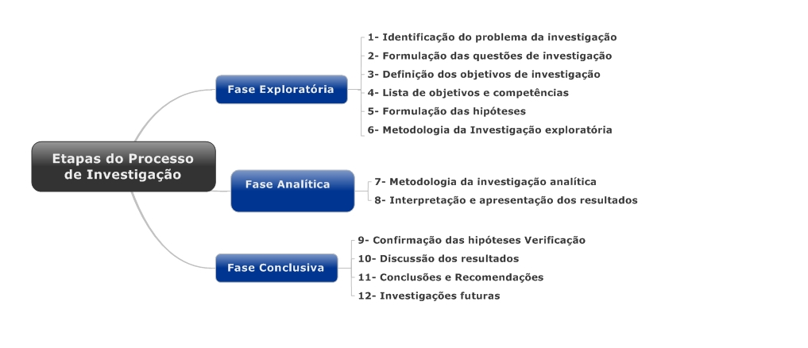

Fonte: Sarmento, 2008, p.9
O trabalho está organizado da seguinte forma:
O Capítulo I tem por finalidade enquadrar o leitor com a problemática em estudo, a relevância do tema, as teorias da aprendizagem em contexto de trabalho, a sua evolução ao longo dos últimos anos, bem como a aplicabilidade das mesmas. Abordamos as teorias da psicologia e da sociologia mais influentes na FCT, assim como as teorias do conhecimento mais relevantes. Terminamos, este capítulo, com uma menção, ainda que breve, à gestão por competências e a análise comparativa sobre os métodos de Formação na FCT.
No Capítulo II procura-se identificar o Sistema de Instrução no Exército (SIE) Português, realizando uma caraterização do mesmo na categoria de Praças, os fatores relevantes para a sua implementação, e a análise através de um estudo comparativo dos sistemas formativos dos Exércitos de países aliados, no caso escolhemos os Estados Unidos e a França (i.e.; U.S. Army e L´Armée de Terre).
No Capítulo III realizamos um Estudo Empírico, com base em Inquéritos por questionário aos Diretores e Gestores de Formação, os principais responsáveis da área em estudo na instituição visada. E elaborou-se a partir dos resultados obtidos a correspondente análise SWOT com os pontos fortes, pontos fracos, oportunidades e ameaças à FCT. Por fim, e numa lógica de trabalho de investigação consequente, são evidenciadas as conclusões e principais propostas, para além das sugestões para futuras investigações.

Teorias da Aprendizagem em Contexto de Trabalho

Abordagem Sócio Histórica dos Métodos de Treino na FCT

A conceção de “trabalho” tem sofrido, uma natural evolução desde os tempos da Grécia antiga passando pela Idade Média até aos nossos dias, transformações com base em mudanças inerentes à sociedade, às formas de produção e à própria economia. Pelo que faz todo o sentido analisar a problemática da evolução da formação em contexto de trabalho, numa perspetiva sócio histórica. Neste Sentido, Cardim (2009; p. 117) considera a aprendizagem, através da transferência de experiências de um mestre, é a forma mais antiga de transmissão de saberes que remonta às origens da civilização.
A conceção de “trabalho” “(…) enquanto esfera autónoma da vida social a que se reconhece uma especificidade, é um produto histórico relativamente recente” (Correia J. A., 1996), na medida em que as atividades desenvolvidas na antiguidade eram realizadas em comunidade e estritamente interligadas ao espírito de sobrevivência. Na Idade Média, o desempenho das atividades laborais“ (…) não exigia a posse de competências prévias e específícas ao seu exercício” (Correia, 1996, p. 117).
A explicação do trabalho a realizar, as habilidades necessárias, as ferramentas a utilizar para determinadas tarefas, sempre foi uma preocupação. Apesar da evolução das sociedades e as necessárias e complexas mudanças verificadas, as aprendizagens transformaram-se num significativo volume de complexos conteúdos. A formação necessária para o efeito, também teve que evoluir para se adaptar às novas realidades.
Transmitir o conhecimento de como usar uma ferramenta para executar uma tarefa, foi um dos primeiros objetivos da formação em contexto de trabalho (FCT) (on-the-job-Trainig) “à medida que o homem inventou as ferramentas, armas, roupas, abrigos e utilizou a linguagem para comunicar, criou a necessidade de transmitir conhecimento/experiência, tornou-se o ingrediente essencial da evolução da civilização” (Steinmetz, 1976, p. 1-3).
Na Antiguidade, usualmente o conhecimento transmitia-se de pais para filhos, os pais ensinavam os filhos a realizar as tarefas essenciais à sobrevivência, e o conhecimento passava para as crianças através de uma instrução direta.
Para Sleight (1993), a FCT, por vezes também designado por instrução direta cara-a-cara, ocorre quando aquele que sabe realizar uma tarefa, demonstra ao outro como fazê-lo. Esta metodologia não é totalmente inovadora.
Durante a Idade Média o grau de complexidade dos utensílios e das tarefas foi aumentando, o que motivou uma maior especialização na utilização dos mesmos e na elaboração das referidas tarefas. Os pais não conseguiam ensinar aos seus filhos tudo aquilo que eles necessitavam para a sua aprendizagem e desenvolvimento. Algumas das crianças tornaram-se aprendizes de artesãos que possuíam as habilidades e as ferramentas especializadas para o comércio particular.
O “mestre” como usualmente eram designados, era quem determinava o que era relevante reter em relação ao desempenho das tarefas. A aprendizagem começa a assumir-se nos locais onde se desenvolvem as atividades de índole laboral, de modo a que seja possível a transmissão de saberes: “o ofício”. “Esta aprendizagem era lenta mas proporcionava a visão completa dos ofícios e do respetivo processo de produção, dando ainda funções e serviços úteis aos aprendizes” (Cardim, 2009, p. 117). Foi nesta altura que surgiram os primeiros “contratos de aprendizagem”, citados por Petitat (1989) os contratos de aprendizagem não eram mais que documentos onde esteva estipulado o valor do serviço a prestar pelo mestre, na ação formativa, assim como as obrigações do aprendiz, para com o próprio mestre. “Em primeiro lugar, os mestres que asseguravam [o ensino] não possuíam qualquer formação específica e caracterizavam-se por uma grande heterogeneidade social.” (Correia, 1996)
Este método de aprendizagem traz consigo uma nova realidade, que é o facto de se tratar de uma formação de longa duração.
No entanto, a sua duração não depende exclusivamente da complexidade tecnológica dos contextos onde se exerce a atividade produtiva. Este sistema de aprendizagem é (…) palco do aparecimento de um conjunto de tendências para o aumento «artificial» do tempo de «formação» que, para além de assegurar a existência de uma «mão de obra barata», que tende a instituir-se como mecanismo social de regulação contra a sobreprodução de candidatos a mestres (Correia, 1996, p. 62).
É percetível que esta nova realidade de aprendizagem ultrapassa a esfera da realidade técnica pedagógica, e obedece a uma lógica mais económica e simbólica, a escolha do mestre é a condicionante da eficácia da formação.
A proliferação dos ofícios, leva a que as aprendizagens passem a ser cada vez mais estruturadas e contextualizadas com o local de trabalho, a complexidade das qualificações a isso obrigou.
Operário de ofício, no antigo sistema de trabalho, possui conhecimentos técnicos inseparáveis da experiência e da habilidade, ele tem a possibilidade de se adaptar a materiais ou máquinas suscetíveis de variação; a sua capacidade aumenta com o passar dos anos, (…); organiza o seu próprio trabalho e da equipa que dirige (…) tende a seguir uma aprendizagem completa, tornando-o apto a executar todos os trabalhos de determinado tipo de ofício. (Correia, 1996, p. 45)
Verifica-se que o indivíduo terá necessariamente que se adaptar a uma nova realidade do contexto de trabalho que é a evolução técnica e instrumental, acompanhada por um conhecimento cada vez mais profundo da realidade e indissociável da experiência.
Com a Revolução Industrial em meados do século XVIII, assistiu-se a uma transformação na forma de transmitir conhecimentos, a necessidade de formar um volume significativo de indivíduos, levou à massificação da formação em salas de aula, criadas dentro dos muros das próprias fábricas.
A inovação tecnológica das máquinas da Revolução Industrial, aumentou em muito a capacidade de produção das fábricas, conseguia-se produzir de forma mais rápida e económica, mas para que tal acontecesse, era necessário formar mais trabalhadores, a operar com estes equipamentos. As empresas pretendiam trabalhadores rapidamente habilitados e treinados, para fazer face à grande procura do mercado. (Sleight, 1993, p. 3)
A aprendizagem formal em sala de aula surgiu como alternativa aos ofícios, pelo facto de possibilitar formar em simultâneo um número muito elevado de indivíduos, sob a orientação de um único formador. De acordo com os autores Cook & Maechener, (1962), esta formação em sala, embora economicamente mais viável, tinha como inconveniente, o afastamento do discente do local de trabalho. Os conhecimentos tornavam-se abstratos e desligados, associados ao facto de existirem ritmos de aprendizagem diferenciados (i.e.; as metodologias de formação em sala não atendem às capacidades heterogéneas de uma classe de formandos, com capacidades cognitivas diferenciadas).
A evolução tecnológica, criou novos equipamentos, muito mais complicados do que as alfaias agrícolas do passado, a formação tinha que ser rapidamente apreendida, os métodos de formação do passado, tornaram-se inadequados às mais recentes inovações.
A formação em sala, embora economicamente mais rentável em relação a outras metodologias de aprendizagem, nomeadamente devido ao facto de dispor de apenas um formador para múltiplos discentes, apresenta significativas desvantagens em relação à FCT.
Em sala de aula, quer a formação decorra por palestra convencional ou através de estímulos multimédia, a formação está invariavelmente vocacionada para o hipotético aluno médio, que de facto não existe. O rápido discente é retido (i.e., o ritmo é demasiado lento, para as suas faculdades, tende a dispersar-se com outros assuntos estranhos à formação), o discente lento - que pode, contudo ser um bom discente - é arrastado para a frente muito rapidamente. Poucos formandos têm a oportunidade de responder em determinada sessão, o formador sem se aperceber do que esta a acontecer, pode favorecer aqueles que têm maior probabilidade de dar respostas gratificantes. Esta velocidade de aprendizagem só se adequa, a um restrito número de discentes de um grupo.

Vestibule Training
Por volta do ano de 1900 foi desenvolvida uma nova metodologia de aprendizagem, que combinava os benefícios da sala de aula com as vantagens do contexto de trabalho, designada por “Vestibule Training” ou “near-the-job”, combinava a sala de aula e a sala de treino numa só, a sala de treino estava equipada com os mesmos equipamentos da produção. A capacidade de formação era limitada entre seis a dez discentes por formador/trabalhador qualificado ou mesmo supervisor da empresa (Smith, 1942).
Os custos desta metodologia de formação eram elevados, na medida em que, era necessário alocar um significativo número de formadores a tempo inteiro, assim como replicar o espaço de formação na sala de treino. Contudo, se verificarmos o valor que a formação pode representar para uma empresa, e o retorno do investimento surgiu na formação, este pode ser considerado insignificante.
As duas grandes guerras mundiais do século passado trouxeram uma necessidade urgente de treinar um volume significativo de trabalhadores para guarnecerem as indústrias de defesa, num hiato temporal demasiado curto, visando a rápida produção de armamento.
Com a complexidade e a dimensão das fábricas a crescer, os mercados que exerceram uma forte necessidade de produção de armamento, motivaram uma nova e urgente preocupação em sistematizar a administração, o controlo, a coordenação e o planeamento do trabalho das fábricas.
Criou-se a necessidade de implementar novos conceitos de formação que conseguissem preparar tão elevado número de trabalhadores e no mais curto espaço de tempo possível. Foi então que surgiu um novo conceito de formação. Em 1911, Frederick Taylor concebeu um método que consistia em encurtar o tempo de realização das tarefas, estudou minuciosamente a possibilidade de reduzir os tempos não produtivos, que designou por “non-productive time”, de forma a simplificar o trabalho e minimizar as ausências do local de trabalho.
Tratava-se de uma proposta de formação em ambiente fabril, que se traduzia numa formação muito consistente e eficiente, com a finalidade de obter formandos rapidamente treinados. Este método formativo envolvia quatro etapas:
- “SHOW” mostrar ou preparar
- “TELL” contar ou apresentar
- ”DO” fazer ou aplicar
- “CHECK” verificar ou inspecionar
A implementação desta metodologia de formação, levou à criação de alguns princípios basilares para esta formação, tais como:
- A formação dever ser ministrada no local de trabalho, por supervisores que estejam treinados para ensinar;
- A formação dever ser ministrada a grupos pequenos, entre nove e doze discentes;
- As tarefas a realizar devem ser testadas antes da realização da formação;
- Devem ser reduzidos ao mínimo possível, os tempos mortos da formação “break-in time”;
- O discente deve merecer a maior atenção possível, por parte do formador estes fatores desenvolvem nele sentimentos de lealdade e de reciprocidade, para com a organização (entidade formadora);
Para melhor orientar a aprendizagem, o formador primeiro deve analisar e simplificar o trabalho, em seguida ensinar cada operação específica. Ele deve passar pequenas dicas que a experiência lhe ensinou e os aspetos de senso comum referentes ao trabalho, bem como os porquês de todas as etapas. (Gardiner, 1925).
Ao formador compete colocar o discente, perfeitamente à vontade na execução das suas tarefas, deve minimizar os seus receios e eventuais constrangimentos, por forma a conseguir suplantar todas as dificuldades.

Job Instruction Training – JIT
Foi durante a Segunda Guerra mundial que surgiu o primeiro método sistémico de formação, designado por “Job Instruction Training – JIT” que se dividia em quatro fases:
- Preparação do formando – coloque-o à vontade, explique-lhe em que consiste o trabalho e a relevância do mesmo;
- Apresentação das tarefas passo a passo- explicar “o quê”, “o quando”, “como”, “o porque” e “o onde” de todas as tarefas e em seguida, demonstrá-las.
Colocar o discente a explicar todos os passos, e em seguida, deixá-lo demonstrar cada etapa;
- Demonstração da performance “tryout”, o discente realiza os passos previstos, sob supervisão do tutor/formador;
- Realizar acompanhamento frequente “follow-up”, inspecionar o trabalho com regularidade.
Nesta metodologia do JIT, pode sempre existir o risco de levar à deceção dos discentes e à quebra da sua autoestima.
Em contrapartida uma das grandes vantagens do JIT era a sua flexibilidade, uma grande diversidade nas abordagens por parte do formador na qual existe uma constante mutação de posições nas demonstrações entre o formador e os respetivos discentes. Para uma formação bem-sucedida, o JIT requer uma supervisão adequada e uma aplicação uniforme a todo o momento da formação (Sleight, 1993).
O JIT era sem dúvida o método de formação que as empresas de defesa, mais apreciavam, num mundo em reconstrução pós Segunda Guerra Mundial. Por se tratar de um método eficiente e do ponto de vista da produção, um método mais económico, na medida em que os discentes começavam a produzir, embora de uma forma lenta e compassada, praticamente desde o primeiro dia de formação.
O período Pós Segunda Guerra Mundial, foi um período de prosperidade na reconstrução, no qual as empresas pretendiam dispor de trabalhadores formados e disponíveis para produzir, tão depressa quanto possível.

A Formação Individualizada
Os métodos formativos evoluíram com a automatização da formação individualizada na sua essência, os formadores passaram em algumas ocasiões a ser substituídos por máquinas, equipamentos sistémicos ou programados. Conseguiam explicar pequenos passos de fácil apreensão. O Feedback era imediato.
A aprendizagem era cíclica e gradual, um passo não assimilado, era rapidamente repetido, sem quaisquer constrangimentos humanos.
A formação individualizada teve origem na década de 1970 baseada em computadores, teve uma ampla difusão no mundo industrializado, com elevado grau de rentabilidade dos sistemas em múltiplas e diversificadas organizações através do “Computer-Based Training –CBT” formação baseada em computador.
Neste sentido, “a formação individualizada dirigida às necessidades específicas dos postos de trabalho é, e será sempre, uma boa solução para organizações de pequena dimensão.” (Cardim J. C., 2009).
A formação individualizada pode ser sustentada por conteúdos multimédia ou em computadores.
Foi desta forma que surgiu a “Programação Intrínseca” desenvolvida por Norman Crowder, no qual as possíveis respostas do discente são de múltipla escolha, e a sequência de programas decorre de acordo com as escolas, desta forma os discentes são orientados a pular as etapas que já conheciam, ou mesmo estudar/ rever especificamente as etapas onde possuíam mais dificuldade (Sleight, 1993).
As vantagens do ensino individualizado são muitas: permitem ao discente trabalhar com o equipamento ao seu próprio ritmo, proporciona privacidade para cometer erros e corrigi-los. A Instrução individualizada reduz o tempo de aprendizagem, produz uma baixa taxa de erro no discente, melhora a aprendizagem através de feedback imediato e uma formação mais consistente (Sleight, 1993, p. 8).
Tabela 1 As vantagens/ inconvenientes da formação individualizada
As Vantagens | Os Inconvenientes
- Permite ao formando, trabalhar ao seu próprio ritmo;  - Proporciona a privacidade para corrigir os seus próprios erros;  - As formações individualizadas reduzem os tempos de aprendizagem;  - Produz uma baixa taxa de erro no formando;  - Melhora a aprendizagem através de “feedback” imediato;  - Fornece acompanhamento | - A produção de conteúdos pode envolver custos elevados;  - A produção de conteúdos leva tempo, exige pessoas qualificadas, para ensinarem os conteúdos e preparar as matérias;  - Apenas inclui o que o autor selecionou  - A aprendizagem decorre, fora do local de trabalho, exige ao formando a capacidade de transferir as aprendizagens para o local de trabalho;
Fonte: Concebido pelo autor de acordo com Sleight (1993)

Segundo Sleight (1993) a formação individualizada baseada no computador, é uma das modalidades mais utilizada nos meios militares, usualmente designada por “embedded training” formação individualizada, “incorpora a formação, no todo ou em parte dos sistemas operacionais de combate aéreo” (Jorgensen, 1991, p. 947).
A formação individualizada baseada no computador, em ambiente operacional militar, é utilizada normalmente para praticar tarefas críticas e perecíveis ”Perishability was defined as the extent to which a particular skill requirement..tends to decay without periodic reinforced practice.” (Jorgensen, 1991, p. 948)
O desenvolvimento da formação individualizada, levou ao desenvolvimento dos simuladores, em termos de treino/simulação/formação das tarefas críticas, que de outra forma não seria possível praticar, tarefas que dada a sua relevância, são determinantes para o desenvolvimento de uma operação.
(Ziv, Wolpe, Small, & Glick , 2003, pp. 141-151) citado por Filho & Scarpellini (2007, p. 42) referem que a simulação pode ser definida como “a técnica em que se utiliza um simulador como um objeto ou representação parcial ou total de uma tarefa a ser replicada”. Segundo os mesmos, esta definição traduz dois importantes aspetos relevantes para a simulação, sendo que o primeiro diz respeito ao ensino baseado em tarefas, no qual se releva o que deve e como deve ser feito para alcançar o objetivo desejado, e o segundo é o recurso ao simulador, propriamente dito.

Simuladores
Segundo o Guia para a Simulação no Exército (2014, Anexo B, p 3) a simulação é o processo de extrair informação de um equipamento manipulando os seus imputs, seguindo um ou mais modelos para compreender o comportamento de um sistema real. Podem existir os seguintes tipos de simulação, de acordo como o modelo for utilizado dinamicamente no tempo e no espaço de forma a provocar alterações:
Simulação Aberta/Interativa - Também designada como Jogos de Guerra, trabalhando com modelos computadorizados, ou que se baseiam em regras rígidas. Os modelos computadorizados são geralmente estruturados como modelos de simulação, representando os sistemas a serem jogados. Estes modelos são vistos como interactivos, ou simulações abertas.
Simulação Distribuída Avançada -Refere-se a um conjunto distinto de modelos ou simulações a operar num ‘synthetic environment’ comum, podendo ser composto por três tipos de simulação: real, virtual e construtiva, com possibilidade de ser integradas num único exercício.
Simulação Fechada - Refere-se a um modelo ou simulação com o intuito de representar o maior número de funções, em grande detalhe e de forma tão realista quanto possível. Em contraste com simulações abertas, nas simulações fechadas, os aspectos da liderança humana e as funções do processo de decisão são representadas por mecanismos de regras e algoritmos, em substituição de seres humanos. (Monteiro, Guia para Simulação no Exército - Referencial para a simulação, 2014, pp. Anexo B, 2)
Para alguns, a simulação frequentemente envolve o uso de computadores ou equipamentos.
Os autores Filho & Scarpelini (2007), consideram a simulação como sendo destinada a treinar situações para as quais é necessário a obtenção de habilidades psicomotoras ou de decisões rápidas, particularmente comuns em situações de urgência.
É percetível que a simulação tem uma vasta aplicabilidade, é amplamente utilizada em diversas áreas profissionais, nomeadamente no meio militar, onde constitui um excelente aliado tecnológico para melhorar a formação, na recriação do campo de batalha de uma forma realista. Dado o elevado custos do material bélico, munições, mobilidade das viaturas de combate, traduz-se numa forma económica de otimizar os recursos sempre limitados e salvaguardar os erros básicos de operabilidade dos equipamentos. O simulador consiste num “dispositivo ou programa de computador, que reproduz os comportamentos de um sistema através da simulação. No âmbito do treino, um dispositivo que imita as características essenciais de uma tarefa e proporciona a operação humana direta.” (Monteiro, Guia para Simulação no Exército - Referencial para a simulação, 2014, pp. Anexo B, 4) o mesmo guia refere existe vários tipos de simulação, que dependem dos equipamentos de representação utilizados, dos meios técnicos para executar as interações e da forma de introduzir dados e recolher resultados, podendo ser classificados:
Real - Envolve pessoal verdadeiro operando sistemas reais, utilizando apenas sistemas de simulação para produzir os efeitos provocados pelo armamento/equipamento utilizado.
Virtual - Envolve pessoal verdadeiro operando sistemas simulados, num ambiente virtual gerado por computador. As simulações virtuais injetam o elemento humano no circuito, num papel central, exercitando capacidades de controlo motor (ex: pilotar um avião), capacidades de decisão (ex: emprego de meios para combate a incêndio) e capacidades de comunicação Ex: simuladores de voo, simuladores de condução, simuladores de tiro.
Construtiva - Envolve pessoal simulado operando sistemas simulados. Uma simulação construtiva poderá incluir a combinação de meios informáticos (programas de gestão de incidentes e de jogos de guerra) com simulação através de atores reais (Role Players). As pessoas reais estimulam a simulação, através de contributos (inputs) para a simulação, mas não são envolvidas na determinação dos resultados ( Simulação Aberta/Interactiva e Simulação Fechada). Ex: simuladores de representação gráfica do terreno. (Monteiro, Guia para Simulação no Exército - Referencial para a simulação, 2014, pp. Anexo B, 4)
No caso do Exército Português e de acordo com a Diretiva nº 170 CEME (2009), a simulação representa dinamicamente as condições de operação de um qualquer sistema real. Através da utilização de equipamentos pensados para esta, a simulação tem o objetivo de qualificar os recursos humanos através da aquisição e prática de tarefas, comportamentos, conhecimentos, entre outros.
O guia para a simulação do Exército Português, classifica a simulação em três níveis, dependendo de acordo com a sua finalidade e do escalão:
Nível 1- Permitem instrução/treino individual e de guarnições, assim como o treino de tiro até ao escalão pelotão;
Nível 2 - Permitem a instrução/treino de tática até ao escalão Companhia / Bataria / Esquadrão, podendo-se subdividir em dois subníveis: Simuladores virtuais e Simuladores de empenhamento tático:
Simuladores virtuais: simulação em computador de uma situação táctica com vista a treinar uma força de determinado escalão;
Simuladores de empenhamento táctico (Tactical Engagement Simulators – TES): sistemas que usem ‘laser’ de um ou dois sentidos, para simular os efeitos/disparos do armamento;
Nível 3 - Permitem a instrução e treino de comandantes e estados-maiores de unidades constituídas, normalmente de escalão batalhão ou superior (podem ir mesmo ao nível operacional ou estratégico da guerra). (Monteiro, Guia para Simulação no Exército - Referencial para a simulação, 2014, pp. Anexo B, 1)
Tabela 2 Vantagens/inconvenientes dos simuladores
Vantagens | Inconvenientes
- Maior oportunidade de formação realista e feedback;  - Aumento da disponibilidade e facilidade dos sistemas operacionais;  - Reduz a necessidades de movimento ou transporte para efetuar o treino;  - Melhora a proficiência e performance dos operadores;  - Permite o treino de atividades em ações só possíveis de se verificarem em situação de combate real;  - Permite a existência de forças de oposição ou neutrais;  - Permite uma elevada capacidade de observação, recolha de dados, avaliação e análise das ações efetuadas;  - Mais uma oportunidade para a realização do treino por tarefas, onde a formação se confronta com os elevados custos da mesma;  - Reduz o desgaste e probabilidade de ocorrência de avarias no equipamento operacional;  - Reduz o impacto ambiental resultante da operação real dos equipamentos;  - Garante uma fiel adaptação às táticas de emprego dos meios e uma fidedigna dos cenários;  - Possui flexibilidade que lhes permite evoluir e adaptar-se a níveis de exigência e modernizações previstas para o futuro por um período de tempo considerável;  - São equipamentos de operação simples e amigável de forma a serem operados e mantidos por pessoas com o mínimo de formação;  - Sempre que possível, são portáteis, robustos e de fácil e rápida desmontagem para utilização em ambiente operacional;  - São seguros e capazes de funcionar continuamente em condições de utilização adversa; | - A rentabilidade da simulação exige um planeamento antecipado das tarefas a executar individualmente  - Exige um monitor para cada nível de formação, em todas as especialidades de desempenho  - A evolução dos equipamentos de simulação nem sempre é fácil e pode tornar-se dispendioso;  - A dificuldade em documentar o treino realizado e os níveis atingidos;
Fonte: Adaptado deGuia da Simulação do Exército, ( 2014, p8)

Job Suport
Nos finais do século XX, estávamos em plena sociedade do conhecimento, a meio da revolução da informação, onde a quantidade de conhecimento necessário para desenvolver uma atividade é cada vez maior. “O processo de adaptação que chamamos de aprendizagem é, obviamente, fundamental para qualquer compreensão da natureza da formação.” (King, 1964, p. XIX)
O “Job Suport”(interpretação de lista) surgiu como um método de aprendizagem que não exige ao trabalhador a aprendizagem de forma direta e formal. Para aprender, apenas requeria o saber onde pesquisar a informação de que precisava, às entidades formadoras competia disponibilizar as ferramentas de suporte passo a passo, sobre como realizar uma tarefa, os conteúdos são projetados para serem utilizados antes e durante a realização de uma determinada tarefa. O formando apenas tem que seguir as instruções de aprendizagem. Obviamente que estamos a falar das listas de procedimentos com as instruções passo-a-passo (e.g.; CHECKLIST) para a realização de uma tarefa específica que é relembrada na lista.
As listas de verificação são consideradas como sendo ajudas no trabalho mas também podem ser consideradas intervenções formativas, na medida em que estão a mediar problemas de conhecimento/competências. No entanto, as ajudas no trabalho não estão propriamente vocacionadas para produzir aprendizagem, ou seja a aprendizagem ocorre neste caso de forma acidental (Ruyle, 1990, p. 4)
Esta situação explica-se pelo facto, de que nem todas as tarefas estão adequadas a serem substituídas por aprendizagens. Para que tal aconteça, recorre-se ao fenómeno de repetição da tarefa, na qual o discente aprende sem qualquer apoio.

Tabela 3 Vantagens/ inconvenientes do Job Suport
Vantagens | Inconvenientes
- A redução do tempo de formação;  - Redução do nível de seleção;  - Melhoria da qualidade e redução dos erros de utilização;  - Aumento da confiabilidade do desempenho no trabalho;  - Maior produtividade;  - Maior abrangência e complexidade das tarefas executadas; | - Por vezes a complexidade dos equipamentos, pode dificultar a sequência e a explicação;  - Exigem grande concentração na operação;  - Para o caso de respostas rápidas, são pouco adaptadas à leitura, e à compreensão;  - Pouco adaptado a tarefas de elevado grau de complexidade;
Fonte: Sleight (1993)
Pelo que anteriormente foi referido é importante reter: “A aplicação da tecnologia que preserva o corpo, não pode provocar a destruição do conhecimento, mas sim a reconstrução do conhecimento, por um outro de tipo diferente " (Zuboff, 1984, p. 41).

Teorias da Psicologia mais influentes sobre a FCT

O Behaviorismo, “a aprendizagem como algo não observável”
Quando nos referimos às teorias da psicologia mais influentes na área da aprendizagem de trabalho, as teorias do Behaviorismo são referência obrigatória. Elas foram pioneiras dos conceitos da aprendizagem em contexto de trabalho. Segundo Hager (2010) estas teorias baseavam-se na ideia de que as aprendizagens devem ser compreendidas e explicadas, apenas em termos do que é diretamente observável.
O resultado dessa falsa premissa de aprendizagem leva-nos a crer que a aprendizagem se restringe aos comportamentos observáveis, embora existam outros termos/atividades associadas à aprendizagem, como o pensamento, conhecimento e a compreensão, referem-se a atividades que são inacessíveis à observação direta (Kalantzis & Cope, 2009).
Esta linha de pensamento Behaviorismo pressupõe que o trabalho se desenvolve através de uma série de comportamentos que podem ser minuciosamente observáveis e treinados, por forma a atingirem desempenhos corretos, cujas aprendizagens podem ser adquiridas em salas de aula, antes de ingressarem no local de trabalho.
Os formadores só precisam configurar os estímulos adequados e esquemas de reforço para os trabalhadores em potencial para aprender a Teorias Behaviorismo especificadas (Hager, 2010, p. 3).
Segundo esta teoria, ao tutor/formador apenas compete estimular a aprendizagem e coordenar os tempos de esforço, por forma a potenciar a aprendizagem dos comportamentos específicos. O que acontece com regularidade nos locais de trabalho é que não existe esta minuciosa coordenação, como a teoria refere, os trabalhos decorrem num significativo número de situações não previstas na aprendizagem, em que ao discente compete reagir da forma mais consciente possível.
As Teorias cognitivas de aprendizagem
Estas teorias preconizavam a aprendizagem como a envolvente do pensamento, da reflexão e da compreensão.
As mudanças sociais, económicas e tecnológicas verificadas nas últimas décadas, estimularam o interesse da aprendizagem no local de trabalho, incentivado pela perceção de que para uma proficiente prática requer uma formação FCT (on-the-job). “Perceção gradual de que, cada vez mais, a prática proficiente requerem uma aprendizagem em on-the-job.” (Hager, 2010, p. 3)
Em 1974, um núcleo de investigadores (Chris Argyris e Donald Schon) realizaram notáveis trabalhos na área da psicologia organizacional e teorias da administração, no qual apresentaram a aprendizagem num ciclo único, em que o discente reflete, altera ou aumenta a aprendizagem prévia na escolha do percurso adequado de ação para líder com um desafio da situação.
Schön (1983), avançou com a teoria que “knowing in-action depends on ‘reflecting-in-action’ or ‘reflecting-in-practice”, a visão da prática profissional consiste no conhecimento disciplinar padrão para analisar e resolver a sequência de problemas colocados na sua prática de trabalho diário, ou seja concentra o seu racional nos aspetos cognitivos do desempenho.
Em 1990, Marsick e Watkiins, surgem com as teorias da formação no local de trabalho como uma “aprendizagem informal” e “aprendizagem acidental”, com base na experiência e na reflexão “learning from experience, learning by doing, continuous learning for continuous improvement, accidental learning, self-managed learning or the learning organization”. (Watkins & Marsick, 1992, p. 287)
Esta teoria consistia em aprender com a experiência, o aprender fazendo, numa aprendizagem contínua e que visava a melhoria contínua e acidental, em autogestão ou numa organização de aprendizagens.
Para eles a aprendizagem informal baseia-se em experiências não rotineiras, através da transferência de conhecimentos tácitos. (...) É importante ressalvar a gama diversificada e complexa de condições que limitam a aprendizagem informal. Delimitadores significativos, que incluem a capacidade de enquadramento e capacidade intelectual, potenciadores proeminentes incluindo a "proatividade", "reflexão crítica" e "criatividade". Além disso, eles reconhecem o papel determinante dos fatores contextuais, como "cultura da organização. (Marsick & Watkins, 1990, pp. 24-31)
Do ponto de vista de Paul Hager (2010), estas teorias têm em comum, o seguinte:
• Centra o foco na aprendizagem individual;
• Salientar os aspetos cognitivos, racionais do desempenho;
• A realização do trabalho é representada como uma forma de pensar (ou refletir), seguindo a aplicação do pensamento ou reflexão.
• O conceito de aprendizagem é assumido. A aprendizagem é entendida como uma "coisa". Entre outras coisas, isto significa “que aprendizagem é algo mais amplo do que o discente em termos individuais, aprender está intimamente ligado com a Ação”, em que “a mente como uma entidade que continuamente responde ao mundo” desta forma surge o conceito de Bransford & Schwartz (1999, p.25) da “preparação para futuras formas de aprendizagem dos centros de aprendizagem, como um processo e não como um produto”.
Posteriormente foram desenvolvidos conhecimentos significativos na área da psicologia cognitiva, por Athanasou (2008), e anteriormente preconizada por Tennant (1995) os quais, alegavam que “that expertise is located in individual rational minds that are separate from arenas of practice“ as perícias estavam localizadas nas mentes racionais individuais e separadas da prática do trabalho, mas que nem todos os trabalhos/perícias teriam esta limitação.
Dreyfus & Dreyfus (1986), desenvolveram um modelo com cinco estágios de desenvolvimento de competências, com as seguintes características em cada etapa:

Tabela 4 Evolução da competência profissional “De iniciado a especialista”
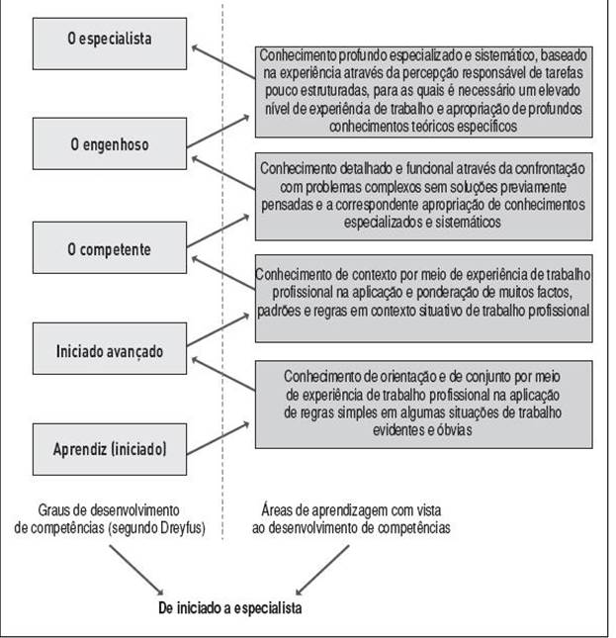
Fonte: (Rauner, 2007, p. 60)
Estes diferentes níveis representam as alterações que ocorrem aquando da aquisição de competências, segundo o que é expectável, (Benner, 2001, p 59):
1 Aprendiz (iniciado) - nesta fase prevê-se que haja uma passagem da utilização de regras e princípios abstratos para a valorização das vivências e experiências passadas;
2. Iniciado Avançado - a confiança no pensamento analítico dá lugar à confiança na própria intuição;
3. O Competente – prevê-se que haja uma mudança na capacidade de ver o fenómeno enquanto partes separadas entre si, para conseguir ver o todo na sua complexidade desenvolvendo a perspicácia para destacar os aspetos mais importantes;
4. O Especialista - prevê-se que desenvolva uma posição de observador afastado da situação, para o envolvimento e empenhamento na situação.
Estes mecanismos de transformação e de crescimento do desempenho dão importância à experiência, já que quando esta cresce, o conhecimento ultrapassa a primazia do saber teórico, passando a ser uma mistura de saberes teórico práticos. Segundo Brykczynski (2004, p 159) a perícia profissional cresce com as experiências e do seu confronto com as possibilidades enunciadas pelos princípios constantes da tabela 4.
Mais tarde Dreyfus, (2001) estendeu o modelo original para sete estádios, no qual apresenta a “sabedoria prática” como a sétima e última etapa. “Os estágios em que um aluno aprende por meio de instrução, prática e finalmente a aprendizagem, para se tornar um especialista num domínio específico da vida quotidiana” (Dreyfus, 2001, p 32)
Esta aprendizagem em contexto de trabalho, é considerada como informal, que ocorre em períodos prolongados de tempo, centrada em julgamento e em práticas quotidianas no local de trabalho.
Dreyfus (2001) refere que para ensinar habilidades e práticas, devem ser criadas condições para aprender, onde a aprendizagem não seja a intenção principal, quer com isto dizer, que o mais importante é o caráter social do discente, a sua postura perante o contexto da aprendizagem. O autor insiste sobre a natureza social que está na origem da aprendizagem, das habilidades e das práticas, que iluminam muitas vezes o caráter colaborativo da mesma.
Segundo Davis (2005), como anteriormente verificamos, a aprendizagem está focada no indivíduo, na sua mente e no seu corpo, na aquisição de conhecimentos “Knowledge” e habilidades. Esta consideração leva-nos a deduzir que a intelecto das pessoas possui determinados poderes mentais, capacidades de alojamento de informação e de conhecimentos, diferenciados de pessoa para pessoa, assim como a capacidade equivalente de as pessoas apreenderem as habilidades “skills “. Mais uma vez distribuído de forma diferenciada entre a população, existem pessoas com maior ou menor capacidade para apreenderem as habilidades. Este assunto leva-nos para a dualidade entre o corpo e a mente, proveniente do pensamento educacional que vem desde os gregos clássicos, os quais consideram a mente superior ao corpo. Assim se explica a atenção que as faculdades mentais têm merecido no meio escolar, em detrimento das questões empíricas.
A mente torna-se recipiente do conhecimento, no qual a aprendizagem se torna o movimento de uma entidade para um recipiente, a partir dos quais eles podem ser transferidos como se pretende.
“Utilizando a metáfora do recipiente, o conhecimento é tratado como o conjunto de objetos contidos nas mentes individuais, que pode ser retido como se de um arquivo mental se tratasse” (Bereiter, 2002)
Esta questão da mente como um recipiente, pode levar-nos a associar a mente a outros recipientes/arquivos tais como CD Rooms, DVD ou Livros.
Se voltarmos à ideia da mente dissociada do corpo em termos de aprendizagem, tratando-se o que é aprendido como um produto, uma coisa ou mesmo uma substância independente do discente e do contexto em que a aprendizagem ocorre, verificamos que esta independência não se verifica. Por exemplo, se sujeitarmos várias pessoas à mesma aprendizagem (ler o mesmo livro ou ver o mesmo Cd Rooms), não significa que fiquem com a mesma perceção sobre o assunto.
Assim sendo a aprendizagem move-se no tempo e no espaço. Esta noção de independência encaixa-se no fato dos modelos de conhecimento da disciplina de matemática tradicional, que era vista como um mundo independente da realidade dos humanos. Mais tarde os autores, Hager (2010), conseguiu-se demonstrar que esta independência não existia e que as aplicações da matemática têm aplicabilidade no nosso dia a dia e no contexto de trabalho.
Segundo os mesmos autores existe um discurso paralelo em relação às habilidades como sendo coisas independentes, para serem aprendidas.
Apesar do que já foi referido anteriormente, existem competências genéricas da aprendizagem, são aprendizagens independentes do contexto.
Ilustração 2 Demonstração da Globalização das Sociedades

Fonte: concebida pelo autor Jan13
As competências genéricas, uma vez adquiridas, podem ser transferidas sem problemas pelos discentes, em diversas situações. Tais declarações de competência têm proliferado nos últimos anos, mas os melhores resultados têm sido obtidos nos sistemas mistos” (Hager, 2004, p. 19).
O contexto tem uma influência determinante no processo de aprendizagem e na sua qualidade.
• Alunos com excelentes mentores obtêm melhores aprendizagens;
• Os recursos de qualidade melhoram significativamente a aprendizagem.
Perante o que foi referido “weak contextuality” (Contexto débil/frágil/fraco) argumento de que o conteúdo da aprendizagem é independente do contexto, isto é, enquanto o contexto pode influenciar o processo de aprender e, se este ocorrer da forma correta, o conteúdo que é aprendido não é alterado pelo contexto (Hager, 2010).
Assim, o aluno/ aprendiz é um indivíduo em cuja mente ou corpo reside a aprendizagem desligada do contexto, o qual é considerado como algo externo ao aluno/ aprendiz; a aprendizagem é representada como os alunos/aprendizes a desenvolverem novos atributos independentemente do que os rodeia; o aprendiz dentro da mente de um indivíduo (ou corpo) é constituído unicamente por atributos (ou propriedades) que desenvolvem comportamentos individuais.
Ilustração 3 Distinção Filosófica

Fonte: concebida pelo autor Jan13
De acordo com este “weak contextuality”, uma exigência específica de aprendizagem pode ser adquirida em qualquer tipo de ambiente, desde que esse ambiente externo não impeça que a aprendizagem ocorra.
Este pressuposto de independência, em conjunto com a aquisição e transferência de metáforas, representam produtos de aprendizagem como estáveis, entidades imutáveis que são, basicamente as mesmas, independentemente dos detalhes de determinado contexto em que acontecerá para ser localizada num determinado momento.
Por todos os aspetos até agora referidos se afirma que este contexto (weak contextuality) é basicamente passivo em relação à aprendizagem.
Strong contextuality (Contexto forte) a natureza do que é aprendido é significativamente marcada pelas características do contexto em que a aprendizagem ocorre; aprendizagem no local de trabalho é um paradigma dessa aprendizagem, porque especialistas neste tipo de contextos discutem, quer a natureza dos processos de trabalho bem como os padrões de desempenho que são aplicáveis aos processos, sendo significativamente moldados por influências contextuais.
Neste tipo de visão, a mesma ocupação/atividade realizada em locais diferentes implicará diferenças significativas na aprendizagem necessária para ser um profissional competente em cada local (haverá também algumas semelhanças na aprendizagem necessária, mas no geral não é livre de contexto).
No geral, sobre esta primeira teoria, os pressupostos sobre a aprendizagem são problemáticos e limitados em vários aspetos, privilegiando a consciência humana e a intenção, e que retrata um aprendiz que é atomizado e conservador.

Níveis de formação/treino
Chiavenato (1999) considera que inicialmente o conceito de formação se restringia exclusivamente à adequação do trabalhador às tarefas desempenhadas num determinado cargo. O conceito tem vindo a mudar com a evolução tecnológica. Hoje em dia a formação é considerada como um “meio de desenvolver competências nas pessoas para que elas se tornem produtivas, criativas e inovadoras, a fim de contribuírem melhor para os objetivos organizacionais, e cada vez mais valiosas” (Chiavenato, 1999, p. 294).
O referido autor considera que a formação opera no indivíduo transformações a quatro níveis:
- Assimilação da informação;
- Desenvolvimento de habilidades;
- Desenvolvimento de atividades;
- Desenvolvimento de conceitos;
Através da tabela 5, ficam esquematizados estes conceitos:
Tabela 5 Níveis de formação nos indivíduos
Formação | Transmissão de informações | Aumentar o conhecimento das pessoas:  - Informações sobre a organização seus produtos e/ou serviços, politicas e diretrizes, regras e regulamentos;
Formação | Desenvolvimento de habilidades | Melhorar as habilidades e destrezas:  - Habilitar para a execução e operação de tarefas, operar com equipamentos, máquinas, ferramentas;
Formação | Desenvolvimento de atitudes | Desenvolver/modificar comportamentos:  - Mudanças de atitudes favoráveis, de consciencialização e sensibilidade com pessoas, com os clientes internos e externos;
Formação | Desenvolvimento de conceitos | Elevar o nível de abstração:  - Desenvolver ideias e conceitos para ajudar as pessoas a pensar em termos globais e amplos;
Fonte Adaptado de Chiavenato (1999, 295)
A perspetiva de Chiavenato converge para a noção de formação enquanto método para desenvolver competências, isto para que as organizações atinjam melhores desempenhos e, para que dessa forma se tornem mais competitivas. O autor perspetiva a formação numa lógica de uma evolução contínua e cumulativa, onde os indivíduos, numa primeira fase, passam pela aquisição do conhecimento de competências, embora o autor apenas se refira à aquisição de habilidades. No entanto consideramos, que simultaneamente ocorre um desenvolvimento de competências, nomeadamente ao nível do conhecimento tácito. Seguidamente, no contexto do autor, ocorre uma mudança de atitude e de mentalidade, que se substancia numa mudança de atitude e de mentalidade, a que está subjacente, numa alteração da cultura organizacional, dada a dinâmica interativa e evolutiva que acontece entre o indivíduo e a organização. Consequentemente, a formação atua ao nível do desenvolvimento do pensamento crítico e torna os indivíduos mais autónomos, responsáveis e sensíveis. O mesmo é dizer, que mobiliza saberes e torna os indivíduos mais ágeis na resolução dos problemas do quotidiano e faz com que os mesmos sejam elementos ativos do processo de aprendizagem organizacional, com efeitos sobre a sociedade.

Teorias Socioculturais sobre a FCT

A aprendizagem em contexto de trabalho é fortemente influenciada por algumas das teorias socioculturais, nomeadamente da sociologia e da social antropologia. “O discente indivíduo, aprende com produto da teoria do capital humano, e contrasta com este grupo de aprendizagem como um processo participativo com base na teoria do capital social.” (Hager, 2010, p. 20)
Ilustração 4 Teorias Socioculturais

Fonte: adaptado pelo autor, in Hager, (2010)
Segundo estas teorias a aprendizagem em contexto de trabalho, tanto se aplica a uma aprendizagem individual, como pode em alguns casos ser uma aprendizagem coletiva de um grupo ou de uma comunidade.
Existem teorias socioculturais que enfatizam a aprendizagem como um processo contínuo de participação em atividade adequada, colocam o foco da aprendizagem nos discentes em desenvolvimento, inseridos em processos de formação contínua nos locais de trabalho.
Em ambiente militar, é frequente partir-se de uma formação individualizada em on-the-job-training e seguir-se para o treino coletivo nos diferentes escalões, numa evolução do treino por escalões.
Hager (2010) apresenta os pontos em comum entre as teorias da aprendizagem e as teorias socioculturais:
• Um reconhecimento de que a aprendizagem e desempenho no trabalho são incorporados fenômenos. (Assim, eles rejeitam o dualismo corpo-mente e dicotomias relacionadas);
• O reconhecimento de que a aprendizagem no local de trabalho e desempenho integram uma gama de atributos humanos, que é muito mais ampla do que apenas racionalidade. Assim, torna-se o contexto, o foco da aprendizagem;
• Tendência a problematizar o conceito de aprendizagem e procurar a reensinar. Como tal, eles representam um desafio para os entendimentos dominantes das aprendizagens.
Engeströn (2001, 2008) refere os fatores sociais, organizacionais e culturais dentro dos sistemas de atividades, como muito influentes na aprendizagem no local de trabalho. Vê estes locais como sistemas de atividade que compreendem uma variedade de componentes, incluindo artigos tais como regras de trabalho, a divisão do trabalho, e a mediação de artefactos.
Hager, (2012) considera que existe um forte compromisso para o discente “indivíduo” como unidade de análise para a consecução da aprendizagem, existe mesmo uma “consideração explícita do grupo ou aprendizagem organizacional, o pressuposto é que esta aprendizagem não é mais do que a soma do indivíduo com a aprendizagem de grupo ou com os membros da organização.” (Hager, 2010, p. 22), “capacidade combinada de uma equipa maior do que a de seus membros atuando apenas individualmente” (Eraut, 2009). Ele considera a transferência como uma aprendizagem de cinco estágios, processos no qual o conhecimento está a ser 'transferido' e transformado e recolocado noutro contexto, de várias maneiras distintas.
O autor refere que existe na aprendizagem em contexto de trabalho uma aprendizagem tácita, ambígua, incapaz de ser expressa em palavras, os aspetos do “Know-how”, existe um certo “número de habilidades que tem sido sistematicamente ignoradas pelas políticas educativas, existem a necessidade de dar relevância profissional a uma ampla gama de habilidades, que são exclusivamente obtidas pela experiência do trabalho as quais são normalmente mal remuneradas ou humildemente pagas”. (Evans, 2004)
Billett (2001, 2004, 2008a, 2008b, Billett & Somerville 2004) desenvolveu uma teoria de aprendizagem em contexto de trabalho que se concentra nas interdependências relacionais entre o indivíduo e a ação social do meio, entre a dependência entre o trabalhador e os conhecimentos do ambiente de trabalho, preconizando as perícias que se desenvolvem nas atividades dinâmicas resultante das práticas sociais. Esta teoria refere-se às perícias da seguinte forma:
(…) propõe como as pessoas vivam para conhecer e agir, aproveitando a cognitiva, sociocultural e conceções antropológicas, e por meio de uma avaliação das premissas ontológicas de domínios do conhecimento (Billett, S., 2001, p. 432).
Assim segundo este autor a experiência profissional reside nas práticas sociais específicas, que estão relacionadas com os domínios do conhecimento.
Nas teorias da aprendizagem, relativamente da aprendizagem existem duas vertentes:
• Teoria inspirada na psicologia - era suposição comum de que a aprendizagem fica localizada no corpo do aluno e não na sua cabeça;
• Teoria sociocultural - a aprendizagem é um processo localizado no quadro da participação, com base numa mente individual; é um erro supor que a aprendizagem coletiva substitui o conceito da aprendizagem individual. Em vez disso as dimensões da aprendizagem foram ampliadas;
Chegou-se à conclusão que a aprendizagem em contexto de trabalho melhora a qualidade da aprendizagem, devendo para isso ser estudada.
Este argumento é facilmente consubstanciado pelo facto desta tipologia de formação (FCT) se basear em grande parte nos métodos ativos de aprendizagem (discussão em grupo, praticar fazer e ensinar os outros). Pirâmide da aprendizagem (Ilustração nº 5).
Ilustração 5 Pirâmide da aprendizagem

Fonte: Adaptado do National Training Laboratorie, Main USA
Os métodos ativos caraterizam-se por criarem maior interação entre os intervenientes no processo formativo, promovem uma participação ativa dos discentes, sendo uma formação muito utilizada para a transmissão de conteúdos essencialmente práticos (i.e.; on-the-job, simulações, jogos ou estudos de caso). Os métodos expositivos/ativos são os mais tradicionais, especialmente indicados para a transmissão de conteúdos teóricos ou de cariz introdutório (Lewis, 2005).
De acordo com Billett (2008a) as práticas sociais especificas do local de trabalho, estão relacionadas com os domínios do conhecimento. Hoddkinson & Hodkinson (2004b) questionam se seria desejável ver um indivíduo como entidade nitidamente separada e de interagir com as situações sociais em que trabalha e aprende. Esta dialética interação entre o individual e o social, entidades diferentes que interagem. Através desta interação o individual é transformado pelo posicionamento social do seu local de trabalho. Bourdieu (1984) As estruturas sociais são representadas por pessoas individuais através dos respetivos hábitos. Deste modo os hábitos tornaram-se numa forma de expressar a integração individual das pessoas nas estruturas sociais e individuais.
As teorias da aprendizagem no local de trabalho, inspiradas na psicologia, supunham a aprendizagem no interior do discente, no seu corpo e não na sua cabeça. Por outro lado as teorias socioculturais, a aprendizagem surge como um processo localizado nas participações, em substituição da mente individual. Aqui a aprendizagem aparece distribuída por um grupo de coparticipantes. Esta teoria leva-nos a admitir a possibilidade de os grupos, equipas, comunidades e até mesmo organizações poderem ser inteligíveis, ou seja aprenderem (Hager, 2010, p.24).
A aprendizagem coletiva é um complemento importante da aprendizagem individual. Embora seja um erro supor que a aprendizagem coletiva possa vir a substituir a aprendizagem individual. (Hager, 2010)
Todas estas teorias da aprendizagem no local de trabalho serviram, segundo (Hager, 2010) para procurar compreender e explicar melhor as qualidades deste tipo de aprendizagem e desta forma poderem ser identificadas e implementadas.

As Teorias do Conhecimento e Formas Formativas

As teorias da aprendizagem em contexto de trabalho, são sem sombra de dúvida, teorias emergentes, que devem ser vistas, segundo Hager (2010), como um processo contínuo, que se carateriza pela alteração temporal. Isto é o autor quer dizer que a aprendizagem é emergente do contexto na inesperada e imprevisibilidade maneira de aprender. O contexto da formação torna o processo de aprendizagem num processo criativo em curso. Exige uma dimensão temporal ineliminável do trabalho/aprendizagem, em complexos contextos, que tornam a formação numa constante mudança.
A teoria conhecida como “realismo crítico” preconizada por Roy Bahaskar (1977), atribui propriedades emergentes na realidade social, a qual considera a realidade social dependente da atividade humana, que se transforma pelos praticantes.
Se as práticas da formação em contexto de trabalho, têm propriedades emergentes, o mesmo se aplica aos discentes que acompanham a transformação.
As teorias da aprendizagem no local de trabalho, que se enquadram nesta categoria, estão fortemente influenciadas pelas teorias da complexidade e da Teoria do Ator em Rede (ANT).
A teoria da complexidade realça a compreensão da aprendizagem “a aprendizagem é vista por emergente em sistemas adaptativos complexos como o dos humanos, que interagem com o seu ambiente e os seus agentes” (Hager, 2010, p. 24).
Esta abordagem coloca a ênfase na aprendizagem como o aumento da capacidade de agir com flexibilidade construtiva e adequando novas práticas inovadoras criadas em face dos desafios de circunstância em constantes mutações.
Neste sentido é entendido que o discente é emergente no sentido da adaptação às constantes mutações, a aprendizagem é caraterizada por um forte desenvolvimento adaptativo.
As ANT transportam-nos para a geração do conhecimento e para uma vivência marcada por um exercício estratégico relacional dentro das redes que estão espalhadas no espaço e no tempo (e.g.; livros, telefones, PC, smartphone).
A aprendizagem e o conhecimento são realizados nos processos de montagem e manutenção destas redes, bem como nas negociações que ocorrem quando tentamos compreender uma rede.
Aprendizagem e o conhecimento são executados nos processos de montagem e manutenção destas redes, bem como nas negociações que ocorrem em vários nós que uma rede compreende” (…) A alegação de que em um mundo pós-moderno, qualquer atividade pode ser valorizada como 'aprendizagem’. (Fenwick, 2009, p. 5).
Ou seja a aprendizagem em contexto de trabalho está naturalmente inserida na ANT, esta situação reforçada pelo conceito de alguns autores, num mundo pós-moderno, qualquer atividade pode ser valorizada com uma aprendizagem, eles veem a aprendizagem como algo que não é nem invariante nem imutável, porque a aprendizagem é socialmente incorporada num conjunto de práticas”.
O próximo século submeterá a educação/formação a uma dura obrigação que pode parecer, à primeira vista, quase contraditória. A educação deve transmitir, de fato, de forma maciça e eficaz, cada vez mais saberes e saber-fazer evolutivos, adaptados à civilização cognitiva, pois são as bases das competências do futuro. Simultaneamente, compete-lhe encontrar e assinalar as referências que impeçam as pessoas de ficar submergidas nas ondas de informações, mais ou menos efémeras, que invadem os espaços públicos e privados e as levem a orientar-se para projetos de desenvolvimento individuais e coletivos.” (Delors, Jacques;, 1998, p. 3)
A aprendizagem deve ser vista como um processo contínuo ”isto é, caraterizada por uma alteração temporal (…) há uma dimensão temporal inevitável de trabalho aprendizagem, pois surge em constante mudança, contextos complexos” (Hager, Teories Of Workplace Learning, 2010).
Hoje em dia, ninguém pode pensar adquirir, na juventude, uma bagagem inicial de conhecimentos que lhe baste para toda a vida, porque a evolução rápida do mundo exige uma atualização contínua dos saberes, mesmo que a educação inicial dos jovens tende a prolongar-se. (…) Paralelamente, a própria educação está em plena mutação: as possibilidades de aprender oferecidas pela sociedade exterior à escola multiplicam-se, em todos os domínios, enquanto a noção de qualificação, no sentido tradicional, é substituída em muitos setores modernos de atividade, pelas noções de competência evolutiva e capacidade de adaptação (…) o progresso científico e tecnológico e a transformação dos processos de produção resultante da busca de uma maior competitividade fazem com que os saberes e as competências adquiridos, na formação inicial, tornem-se, rapidamente, obsoletos e exijam o desenvolvimento da formação profissional permanente. (Delors, Jacques;, 1998, p. 8).
O conhecimento do processo de trabalho carateriza-se, numa abordagem simplista, como sendo a relação entre o conhecimento prático e o conhecimento teórico (Ilustração 6). Segundo a investigação da rede europeia “Workprocess Know-ledge” baseia a investigação no conhecimento do processo de trabalho, que segundo o qual o conhecimento teórico é o único que:
- É utilizado de forma imediata no processo de trabalho (diferente do conhecimento sistemático e esquematizado);
- É adquirido no próprio processo de trabalho, por meio da aprendizagem empírica, não excluindo contudo os conhecimentos teóricos especializados;
- Abarca o processo de trabalho completo no sentido do estabelecimento dos objetivos, planeamento, realização e avaliação do próprio trabalho no contexto dos procedimentos laborais” (Rauner, 2007, p. 36).
Ilustração 6 O processo de trabalho enquanto contexto do conhecimento prático e teórico, bem como do conhecimento subjetivo e objetivo.
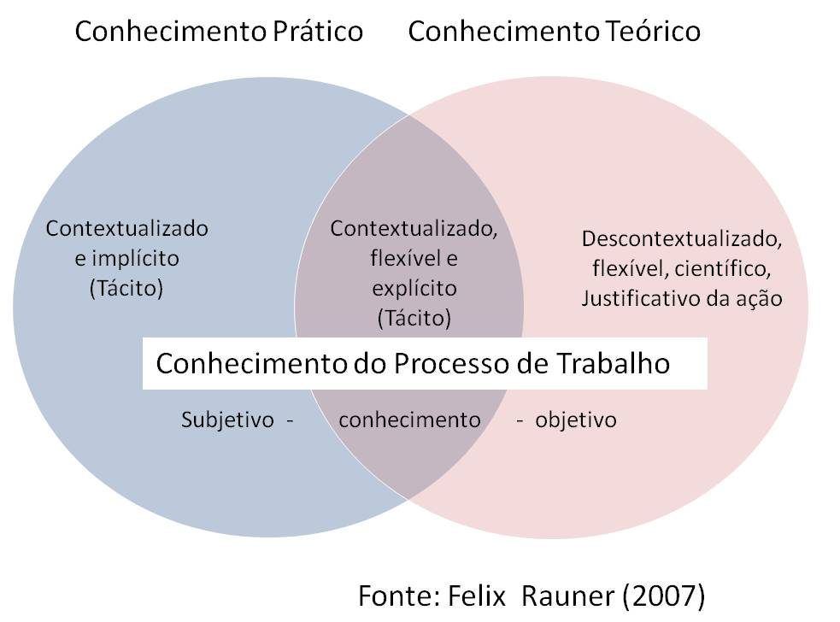

Fonte: Felix Rauner (2007) p 62

Do Conhecimento Individual ao Conhecimento Organizacional
Como foi anteriormente referido o conhecimento individual, encontra-se alojado na mente das pessoas através das experiências de vida, dos valores, de informações contextuais e da capacidade de interpretação da realidade que o envolve. ”O conhecimento é constituído por vários componentes, componentes estes que estão em vários níveis” (Ceitil, 2010, p. 73) , conforme se pode constatar na seguinte Ilustração

Ilustração 7 Componentes do conhecimento e o seu processo

Fonte: adaptado pelo autor de (Ceitil, 2010, p. 74)
Como se pretende demonstrar na ilustração nº 7, os dados são trabalhados para se tornarem informação, que por sua vez se transformam em conhecimento (individual), por fim o conhecimento transforma-se em saber coletivo da esfera organizacional.
O mesmo será dizer que a utilização da capacidade de interpretação dos dados, resulta da informação e que:
A aplicação do conhecimento emerge o saber que provem do acumular desse conhecimento, que passa para a esfera coletiva e é posto ao serviço da organização. De onde se pode concluir que o conhecimento provém da índole mais individual e que passa para a esfera coletiva, transformando-se no conjunto de saber organizacional. (Ceitil, 2010, p. 74)
O conhecimento organizacional, não se encontra disponível na organização de uma forma tácita, o mesmo é dizer que é um conhecimento abstrato, está disponível na organização de uma forma não organizada.
O conhecimento tácito é revelado através de situações concretas e dificilmente se consegue transmitir por linguagem verbal para outrem, pois não é formalizado, encontra-se enraizado no interior do cérebro humano, a aguardar a oportunidade para emergir.
O conhecimento explícito é visível nos processos, procedimentos, nas bases de dados, patentes, relações estabelecidas com o exterior, nomeadamente com os clientes. Este tipo de conhecimento é muito mais percetível do que o conhecimento tácito, visto que é armazenado formalmente sob a forma de uma qualquer linguagem, podendo assumir a forma de diagramas, números, gráficos, etc . Este armazenar deste conhecimento tem como por objetivo a sua contínua reutilização em contextos específicos, de modo a poder auxiliar e tornar rápido o processo de tomada de decisões. (Ceitil, 2010, p. 75)
Segundo Nonaka e Takeuchi (1997) o conhecimento tácito passa pela experiência, pelo poder da inovação e pela capacidade dos trabalhadores de realizarem as tarefas mais rotineiras do dia a dia.

Ilustração 8 Modos de conversão do conhecimento
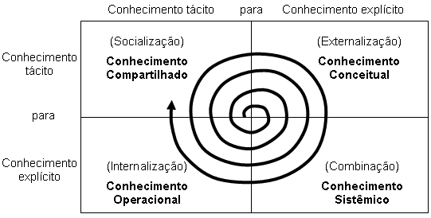
Fonte: TAKEUCHI (1997)
A socialização permite a partilha de experiências são conhecimento tácito como modelos mentais que permite criar habilidades técnicas. A experiência constitui a essência desta aprendizagem. O discente adquire o conhecimento não necessariamente por meio da linguagem, mas simultaneamente pela observação, imitação e prática.
A externalização constitui o mais relevante processo de conversão de conhecimento. Por esse modo o conhecimento tácito articula-se em conceitos explícitos. Nonaka e Takeuchi (1997) consideram que "a escrita é uma forma de converter o conhecimento tácito em conhecimento articulável", de alta relevância, quando um técnico de serviços escreve o que sabe, multiplica o seu saber.
A combinação é o processo pelo qual o conhecimento é combinado por meio da troca de documentos, reuniões, conversas ao telefone ou redes de comunicação computadorizada. Podemos conjugar diferentes conjuntos de conhecimento explícito e conceitos provenientes de diferentes origens, ao combiná-los, originam um conhecimento novo. A educação formal é uma das formas de conversão.
Internalização é o processo de incorporação do conhecimento explícito ao conhecimento tácito, que se relaciona diretamente com o "aprender fazendo", como quando um técnico de serviços lê o manual e absorve o conhecimento ao ponto de conseguir realizar a tarefa e não precisar de o voltar a consultar. Nonaka e Takeuchi (1997) dizem que os conhecimentos tornam-se ativos valiosos, quando percorrem todo este ciclo "quando são internalizadas na base de conhecimentos tácitos dos indivíduos sob a forma de modelos mentais ou ‘know-how’ técnico compartilhado, as experiências através da socialização, externalização e combinação tornam-se ativos valiosos".
Os autores Nonaka e Takeuchi (1997) p.73 ao desenvolverem o modelo dinâmico de criação do conhecimento partiram do pressuposto crítico de que o conhecimento humano é criado e expandido por meio da interação social entre o tácito e o explicito. Eles designaram esta interação de "conversão do conhecimento" com a particularidade no facto de ser um processo social que envolve os indivíduos. Os referidos autores expressam "na visão racionalista, a cognição humana é um processo dedutivo de indivíduos, mas um indivíduo nunca é isolado da interação social quando percebe as coisas". Portanto, por meio do processo de "conversão social, o conhecimento tácito e o conhecimento explícito expandem-se tanto em termos de qualidade quanto de quantidade". (Nonaka & Takeuchi, 1997, p. 62)
Para que o conhecimento explícito se torne tácito, é necessária a verbalização e diagramação do conhecimento sob a forma de documentos, manuais ou histórias orais. A documentação ajuda os indivíduos a internalizarem as suas experiências, aumentando assim o seu conhecimento tácito. Além disso, documentos ou manuais facilitam a transferência do conhecimento explícito para outras pessoas, ajudando-as a vivenciar indiretamente as experiências dos outros.” (Nonaka & Takeuchi, 1997, p. 74)
Em termos organizacionais podemos afirmar que o conhecimento explícito funciona como se fosse a memória das organizações, onde podemos encontrar as soluções armazenadas para os eventuais problemas do funcionamento da organização, onde podemos encontrar a solução para um eventual problema ou situação.
Tabela 6 Tipos de Conhecimento Organizacional
 |  | Individual | Social
 | Explícito | Consciente | Objetivo
 | Tácito | Automático | Coletivo
Fonte: Spencer 1996 Oliveira Júnior, 2000
De acordo com a tabela, o conhecimento explícito existe num nível mais individual, trata-se de um conhecimento consciente e objetivo. O conhecimento tácito tem um cariz mais social, é obtido de forma empírica, é um conhecimento que existe de forma coletiva, pertença da organização onde reside, e é transversal à organização. No nível mais baixo da hierarquia da organização, funciona de forma individual e automática, em que sai de forma natural e espontânea por parte dos trabalhadores da organização. Não se dá conta da sua utilização nem da sua existência.
Este conhecimento está diretamente relacionado com as competências, e segundo Ceitil, (2010 p76) “competências são o conjunto de caraterísticas que uma pessoa evidencia num determinado ambiente concreto e que gera altos níveis de performance, sendo apenas observáveis no ato per si, i.e., numa relação dinâmica.“ o autor acaba por realçar as semelhanças entre as competências e o conhecimento ao nível individual. Considera ainda que esta semelhança existe quer o conhecimento seja explícito ou conhecimento tácito, de onde conclui a semelhança entre a gestão de competências e gestão de conhecimento “apenas diferindo o universo abrangido. Enquanto a gestão de competências se perconiza a num nível mais individual, mais pessoal, a gestão do conhecimento é pensada numa esfera mais elevada, visto que é orientada para toda a organização ou empresa”.
Nesta afirmação encontramos uma correlação entre o sucesso competitivo das organizações uma correta gestão das competências individuais que influenciam o desempenho coletivo da organização, emergindo no fator do rendimento da organização, o capital humano e inteletual .
Daqui se retem a relevancia que hoje em dia se dá à gestão das pessoas, à gestão de competências e à questão do capital intelectual.
Autores como Serrano & Fialho (2005, p. 77), sugerem que “o capital humano constitui-se como o mais importante fator de produção em termos de incremento da produtividade e que é o fator chave para compreender a performance das empresas e natureza de complentariedade dos recursos humanos.”

O que se entende por Competências
Verifica-se hoje em dia uma mudança de paradigmas organizacionais face à exigência do mundo atual, em prol de melhores padrões de qualidade e na busca incessante pela excelência dos processos formativos.
Os cargos e as funções requerem hoje melhor qualificação e desempenho dos profissionais, tornando-se obrigatório a aquisição de competências, assim com o desenvolvimento das que já possuem não basta ser-se competente, exige-se a “ policompetência” Resende, (2004).
Na “era da Competência” é imprescindível o incremento das competências, como fator mobilizador Competências práticas, ao serviço das pessoas e das organizações, como fator de sucesso.
O que se entende por competência?
Da análise sobre a literatura , sobre a temática que existe uma diversidade da definições sobre a questão,. genericamente, competência define-se como a:
Capacidade reconhecida para mobilizar os conhecimentos, as aptidões e as atitudes em contexto de trabalho, de desenvolvimento profissional, de educação e de desenvolvimento pessoal. (Républica D. , 2007).
Uma outra definição de competência
O desempenho de uma atividade ou tarefa com sucesso ou o conhecimento adequado de um certo domínio do saber ou habilidade (skill, aptidão desenvolvida), e com destaque no individuo, o que de certo modo contrasta com o conceito de qualificação que enfatiza mais a tarefa ou a função. (Neves, Garrido, & Simões, 2006).
A competência só se efetiva se for aplicada; podemos ser muito competentes, ter os requisitos e não conseguir aplicar os conhecimentos. É necessário conseguir aplicar corretamente as teorias e os conhecimentos para alcançar os resultados.
A efetivação da competencia requer, segundo Resende, (2004), três condições:
- Possuir (i.e.; ter) os conhecimentos e as habilidades necessárias
- Aplicar (saber aplicar) os conhecimentos e as habilidades necessárias
- Obter os resultados desejados
Uma das grandes valências da FCT, passa muito pelas duas últimas condições, o saber aplicar os conhecimentos e as habilidades necessárias, e na consecução dos resultados desejados, materializada através da avaliação de desempenho.
A questão central, presente na FCT, é o facto das organizações sempre se preocuparem mais com a qualificação dos seus profissionais do que com a aquisição de competências comportamentais, o militar pode estar qualificado para o desempenho de um determinado cargo ou função, inclusive pode possuir um conjunto de formações certificadas (reconhecidas como válidas em termos de qualidade do seu desempenho), mas que nunca foi avaliado no desempenho das suas funções e o mesmo pode não corresponder às expetativas. Por exemplo, “um indivíduo pode possuir toda a informação sobre andar de bicicleta, inclusive ser conhecedor das regras de circulação, mas de nada serve se nunca andou de bicicleta, pode não saber faze-lo” (Neves, Garrido, & Simões, 2006, p. 16).
Assim, de pouco interessa que o indivíduo que uma pessoa possua um conjunto de traços ou características pessoais, potenciais de um bom desempenho, se essa experiência não ocorrer. Ou seja, nesta perspetiva, a competência só existe, e portanto só pode ser considerada na ação, opondo-se à capacidade potencial. Neste aspeto, competência e desempenho, ainda que categorias distintas, confundem-se (Silva,2014, p. 5).
Nesta perspetiva infere-se que na FCT, é das poucas metodologias de formação, onde competência (i.e; o conhecimento é dado como adquirido) é resultante da ação.

Desenvolvimento de Competências
Segundo Velada & Caetano, (2007) no desenvolvimento de competências, a transferência da formação pode ser definida como sendo a forma como os discentes aplicam regularmente, no contexto de trabalho, os conhecimentos, comportamentos ou atitudes que aprenderam numa ação de formação. Existem outros autores com (Baharim, 2008) , que consideram que para a transferência da formação ser efetiva, é necessário que as competências ou os comportamentos aprendidos sejam generalizados ao contexto de trabalho e mantidos durante um período de tempo após a formação. A aprendizagem só será valorizada para as organizações, através das evidências da sua transferência efetiva, esta avaliação surge a partir do desempenho profissional. A transferência é significativamente abstrata e abrangente, só possivel de valorizar quando for resultante da ação (i.e, resultante do desempenho).
Segundo o mesmo autor existem três tipos de transferências:

Ilustração 9 Tipos de Aprendizagens

Fonte: Adaptado de Baharim (2008)
Formar em competências, é muito mais que transferir informação sobre os conhecimentos teóricos válidos da competência em causa, é simultaneamente proporcionar a prática consistente e estruturada desses conhecimentos e habilidades.
Importa pois adotar um modelo que forneça informação sobre “o quê” e “o porquê” da competência, assim como o treino sobre “o como” da competência. Ou seja, que compreenda e defina a competência, a análise comportamental da competência, assim como o treino e os respetivos resultados da competência (hétero e autoavaliação). (Silva, 2014, p. 7)
Como é facilmente percetível, grande parte dos nossos comportamentos, não são inatos, resultam de uma aprendizagem, implicam uma mudança de comportamentos, que prevalecem connosco ao longo da vida de uma forma realtivamente duradoura e que nos capacitam a melhor entendermos o funcionamento de tudo aquilo que nos rodeia, estamos a falar do “ porquê das coisas”.
Em termos organizacionais, de um modo geral, não é muito diferente, do nosso modo de estar e de ser numa organização, este conhecimento também é aprendido, e contextualizado
(…) as competências existem na e pela ação. As metodologias de intervenção que seguem esta perspetiva privilegiam os instrumentos de observação e medida de comportamentos, definindo as competências através de indicadores comportamentais suscetíveis de serem medidos de forma objetiva e relativamente inquestionável. (Silva, 2014, p. 8)
Através da abordagem da gestão de competências, permite-nos definir, avaliar e desenvolver os comportamentos, ações e o desempenho que os militares/civis devem evidenciar em contexto organizacional. Estamos a referirmo-nos ao portefólio de competências-chave, que mais não são que as respostas às seguintes questões: “que é” o “para que é” e “como”, são indicadores comportamentais que operacionalizam as competências, digamos que são os indicadores de medida das competências.
Em contrapartida deve existir (i.e.; devem estar levantados) os Perfis Individuais de Competências (PIC) devem ter em conta a identificação das funções da organização, ou seja as competências requeridas para o exercício de cada uma dessas funções. As competências requeridas para cada função são retiradas do portfólio da família funcional.(i.e. , da análise funcional)

A Análise Funcional
De acordo como Manual da Qualidade MD 240-01 (2014 pp. 1-13) os referênciais de curso são documentos pedagógicos de base essenciais para o desenvovimento de qualquer ação de formação, que decorra em aprendizagem formal, informal ou não formal.
Reúnem um conjunto de informação que orienta a organização, o desenvolvimento e o controlo da ação de formação, descrevendo tudo o que a ela diga respeito, quer seja relativo aos pré-requisitos exigidos ou não aos formandos quer no que concerne às competências dos formadores quer ainda no âmbito dos conteúdos programáticos. Articulam também, os contextos de trabalho com os de formação e indicam o normativo relativo à elaboração e preenchimento da respetiva documentação de suporte. (Duarte, 2014, pp. 1-13)
A construção de um referencial de curso baseada em competências, consiste em:
A ação reconhecida de utilizar conhecimentos, aptidões, capacidades pessoais, sociais e/ou metodológicas, em situações profissionais de uma forma responsável e autónoma. Na construção do referencial considera-se que a análise funcional, por superar a chamada análise de tarefas (análise clássica), é essencial para o desenvolvimento do processo de certificação. Partindo da definição das funções e/ou cargos, a referida análise tem em conta o contexto do trabalho, os sistemas organizativos, as relações funcionais, os resultados medidos pela produção de bens e de serviços e a sua futura aplicação (integra também na analise fatores tecnológicos e organizativos e mudanças no campo profissional). O tratamento dado às atividades é mais abrangente, pois está vinculado a uma análise ampla de todo o contexto do trabalho, pois não se restringe apenas à identificação das tarefas. (Duarte, 2014, pp. 1-14)
Por análise funcional entende-se a técnica de identificação de competências profissionais, requeridas para um determinado cargo, “baseia-se no que as pessoas devem executar no ambito de um determinado cargo para que (esse mesmo cargo) concorra para alcançar o proposito último de uma organização” (Mansfield, 2001, p. viii). Consiste numa técnica que parte do geral para o particular através de movimentos de desagregação, em que determina em cada patamar aquilo que é necessário cumprir para se realize a etapa imediatamente anterior até alcançar a realização particular e individual. A qualificação profissional deve ser desagregada, tendo por base as diferentes fases do trabalho, os processos, os métodos e os produtos (evidências de competências de desempenho).
As funções intermédias são as primeiras da estrutura organizacional que apontam para horizontes individuais de desempenho.
O movimento de desagregação sistémico das referidas funções e cargos em atividades torna possível articular o cargo no seio da análise funcional, pois é através da aplicação daquelas que se torna possível executar a função-chave que lhe está agregada. Nessa medida, as referidas atividades constituem o momento de habilitação por excelência. Um profissional só deve ser certificado num determinado cargo se estiver habilitado com as competências (módulos de formação) necessárias ao desempenho da sua função chave. Ou seja, é ao nível das competências que a certificação se processa, devendo as mesmas estar espelhadas nos perfis de cargo/profissionais.
Por sua vez, a articulação entre a formação e o desempenho, obriga a que a um tipo de formação não só responda aos diferentes perfis de competência levantados a montante, como também, permita futura gestão das competências profissionais, caraterizadas pela adaptação à mudança, pelo raciocínio, compreensão e solução de situações complexas. Assim, é possível desenvolver uma formação que permita estabelecer uma relação direta entre as competências requeridas para o desempenho de um cargo (expresso no perfil de cargo/profissional) com os objetivos e respetivos conteúdos dos programas de formação (expressos no perfil de formação).
As atividades são o primeiro momento de desagregação da análise funcional em que se torna possível estabelecer a associação a um trabalhador ou a um profissional, ao serem expressas em módulos correspondem às grandes componentes de trabalho.
O segundo momento de desagregação da análise funcional consiste na decomposição das atividades em tarefas que correspondem à unidade elementar no mapa funcional, o último patamar da análise funcional. São realizações profissionais particulares e distintas, passíveis de serem autonomamente reconhecidas no seio do ato de trabalho. (Duarte, 2014, pp. 1-15)
Ilustração 10 Análise Funcional
Fonte Manual da Qualidade da Formação MD 240-01 (2014)

O Referencial de Competências
O referencial de competências é o “conjunto de competências exigidas para a obtenção de uma qualificação” Decreto-Lei nº 369/2007 31 Dezembro, ( 2007), que por sua vez integra o conjunto de Unidades de Competências (UC) que visam dar respostas às principais atividades associadas a uma tipologia de profissional(s).
Os critérios de desempenho dos militares, caraterizam os resultados do desempenho, relaciona os elementos de competências, com a avaliação do seu desempenho. Referem-se aos aspetos essenciais de uma competência, expressam as características dos resultados, relacionando-os com o alcance descrito no elemento de competência, como base para avaliar se o militar é ou não competente no desempenho do cargo que ocupa. “os critérios de desempenho definem e especificam o patamar que o indivíduo deve alcançar para demonstrar que a ação foi realizada. Desta forma, correspondem aos critérios de avaliação que especificam o que tem que ser avaliado e qual o nível de desempenho requerido” (ANQEP, 2014).
De acordo com a ANQEP (2014), os critérios devem obedecer aos seguintes requisitos:
- Estar diretamente associados às realizações;
- Ser em número suficiente para permitir avaliar que se atingiu um dado resultado de aprendizagem (para cada realização devem existir um ou mais critérios de desempenho);
- Ser observáveis, mensuráveis e fornecer informação qualitativa que reflita o desempenho;
- Referir-se a aspetos essenciais do desempenho e não a aspetos acessórios e marginais;
- Ser o suficientemente detalhados e precisos para não originar ambiguidades quanto à avaliação e permitir, por um lado, que o aprendente saiba quais os critérios pelos quais pode ser avaliado e, por outro, que se possa avaliar até que ponto o resultado de aprendizagem foi alcançado;
- Ser formulados numa linguagem simples, explícita e sem ambiguidades. Assim, devem ser redigidos de uma forma objetiva evitando usar adjetivos que criam subjetividade (ex.: bom/mau, completo/incompleto, correto/incorreto, mais/menos, entre outros);
- Ser formulados sem referência a métodos, a instrumentos ou a especificações de avaliação, permitindo que os diferentes utilizadores determinem o(s) método(s) mais apropriado num dado contexto. Por este motivo, estes métodos devem ser determinados fora do processo de redação da UC.

A necessidade da permanente atualização das Competências (i.e.; referênciais de curso)
Poderemos dizer que um militar terá as suas competências atualizadas quando colocar o enfoque das suas “ações na Missão e nos Objetivos da sua função, ou seja quando manifestar um conjunto de comportamentos em coerencia com os requisitos da organização para atingir os resultados” (Silva, 2014, p. 10).
A atualização das competências e a concretização dos comportamentos profissionais, assume uma grande relevância nas organizações e nos programas de melhoria do desempenho e na constante procura de melhoria contínua, com reflexos diretos na performance dos militares.
O referêncial de curso não pode ser entendido como um documento com um caráter estanque e duradouro no tempo, deve ser entendido como um documento em permanente atualização, na medida e que ele é “o garante da melhor resposta às necessidades do Exército”, disponivel numa pataforma versátil e dinâmica (e.g.; base de dados), que permita a sua permanente atualização, em “up date”, concorrente da implementação da metodologia da ASI, perconizada pelo Exército. Esta não é uma preocupação exclusiva do Exército, esta preocupação é partilhada por outros exércitos nossos aliados, nomeadamente U.S.Army, que desenvolveu um projeto no ambito das TIC, para apoiar e disponibilizar os conteúdos da formação em tempo oportuno:
O projeto Lean Seis Sigma ajudou a escola a modificar a maneira de desenvolver e garantir o apoio à formação up-to-date para os seus clientes (…) contínua a apoiar a força de campo e seus instrutores, continuará a pioneira mudanças dos antiquados processos e procedimentos, para produzir treino pronto e relevante (….) (Comish & Coply, 2010)
Tabela 7 Correspondência entre os elementos constituintes da UC e da UFCD
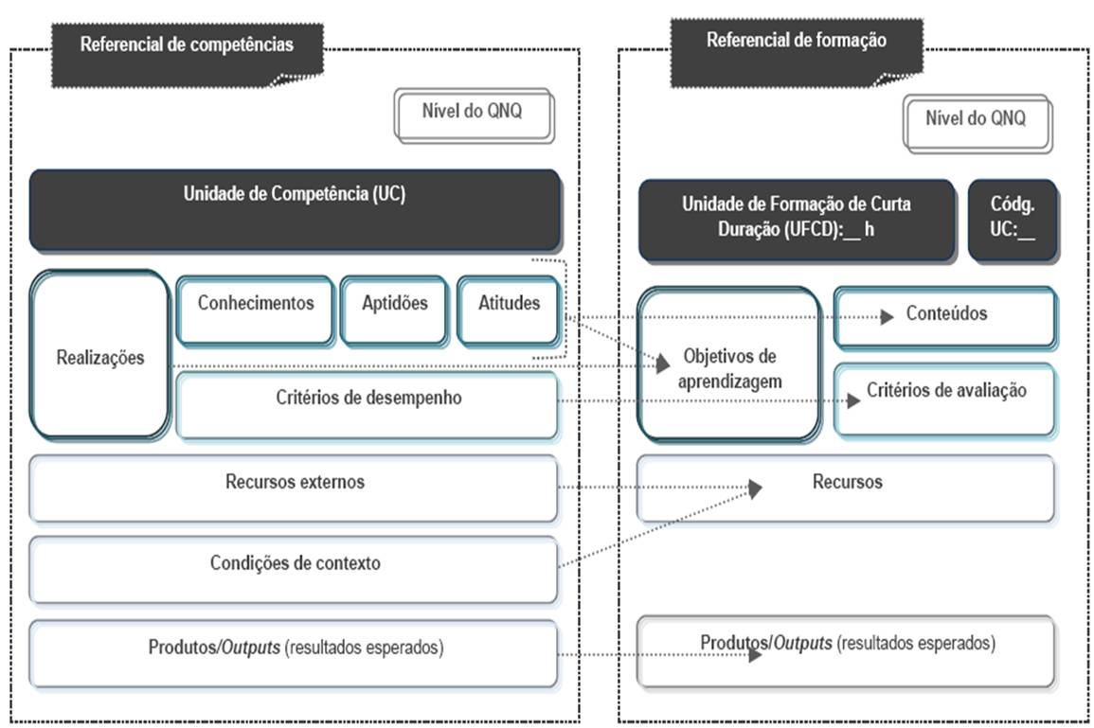

Fonte: ANQEP, 2014

A Gestão de Recursos Humanos por Competências
A gestão de recursos humanos por competências é de fato a mudança de paradigma de gestão de recursos humanos centrado nas funções para nos centralizarmos nas competências- chave.
Vieira e Varão citado por (Ceitil, 2006, pp 132-133), sugerem a implementação da seguinte metodologia “top-down”, com quatro etapas:
- Identificação do portefólio de competências-chave transversais e específicas, partindo da estratégia da organização;
- Definição operacional do portefólio de competências-chave;
- Definição dos perfis individuais de competências requeridas;
- Ligação e alinhamento nas políticas e sistemas de gestão de recursos humanos.
Pretende-se com esta abordagem, que a gestão de competências, consiga definir, avaliar e desenvolver os comportamentos, as ações e o desempenho que os militares devem evidenciar no desempenho da sua função.
Ilustração 11 GAP da Gestão de Recursos Humanos

Fonte: adaptado pelo autor a partir Ceitil, (2010)
O Desempenho Desejável (Perfil Individual de Competências – PIC) consiste no perfil requerido para o exercício das várias funções dentro de uma organização. Deve ter em conta quer a identificação das funções da organização, no que diz respeito às suas exigências e fatores de qualificação, quer as competências requeridas para o exercício de cada uma dessas funções.
Estas são retiradas do portefólio de competências-chave (dos clusters e da família funcional) tendo em conta os seus conteúdos funcionais. A definição das competências-chave requeridas para cada função constitui o Perfil Individual de Competências. (Silva, 2014, p. 12)
O Desempenho Real (Nível de Atualização de Competências -NAC), requerido de acordo com o nível de exigência, o conteúdo da função e a oportunidade dessa função ser expressa no contexto de trabalho da organização.
Como consta da ilustração nº 11, o GAP resultante o diferencial entre o Desempenho Desejável e o Desempenho Real, resulta uma necessidade de formação, que deve ser colmatada com uma ação de formação.
Depois da análise do GAP verficado, partimos para a elaboração dos Planos de Ação:
A exemplo do que acontece em Sistemas de Gestão da Qualidade, traduzido num conjunto de modalidades práticas de intervenção que possibilitem a atualização das competências requeridas para cada um dos titulares das funções, ao longo de um determinado período de tempo. (Silva, 2014)
Para a redefinição do modelo de gestão de recursos humanos, agora assente na gestão e desenvolvimento de competências, é fundamental:
1. Garantir o cumprimento dos objetivos da função Recursos Humanos nas organizações;
2. Garantir a descentralização da gestão executiva das pessoas e competências;
3. Sustentar o protagonismo de cada colaborador na manifestação e desenvolvimento do seu perfil individual de competências, como garantia do seu sucesso individual e empregabilidade bem como do sucesso organizacional;
4. Evitar a prática de «conceitos novos práticas antigas», para não ser colocado em causa o modelo de gestão da competência dos colaboradores e das organizações;
5. Diminuir a incerteza e o ceticismo associado a projetos de mudança, tornando a gestão de competência uma prática evidente, clara e instrumental (Silva, 2014, p. 12).
Definido e operacionalizado o portefólio de competências chave e identificado os desempenhos desejáveis, requeridas para cada função da organização, importa ter em conta os quatro subsistemas de gestão de recursos humanos – recrutamento e seleção, avaliação do desempenho, formação e gestão de carreiras.

Formas de Ação Formativa e sua Implementação

Formas de Ação Formativa
As ações de formação convencionais são vulgarmente confundidas ou designadas por curso, sendo esta a forma mais generalizada de organização da transmissão de conhecimentos. Segundo Cardim, (2009), esta é uma designação redutora para a ação de formação, que deve ser evitada, pela seguinte razão:
O Glossário do Exército, designa Curso como sendo:
Conjunto lógico de ações de ensino/aprendizagem, conduzidas de forma consequente ou através de um plano de formação modular e inseridas numa estratégia de educação ou de formação.
1. Um curso constitui uma solução formativa para uma determinada necessidade de educação/formação.
2. Os referenciais de curso operacionalizam os cursos.
3. Os cursos são materializados através das ações de formação.(EME, 2004).

Para Cardim, (2009) ações de formação entende:
As atividades de caráter informativas, formativo ou mesmo educativas, desenvolvidas em ambiente especificamente formativo-educativo (na formação organizada pelas empresa em instalação formativa ou adequada ao trabalho de grupo), a benefício de um grupo de formandos, com orientação de um ou mais formadores, segundo um programa de trabalho/conteúdo predefinido e em função de certos objetivos propostos ao grupo (Cardim, 2009, p. 107).
Podemos assim depreender que as ações de formação são a forma de materializar/operacionalizar os cursos, convertendo-os em edições de um plano de formação, podendo constituir ações de formação, estruturadas ou organizadas segundo diferentes critérios.
O que importa, numa ótica da qualidade pedagógica, não é a existência (formal) de regras e documentos, mas a execução de um conjunto de tarefas do qual depende uma melhor qualidade e eficácia do ensino. Podem identificar-se as atividades a realizar para aprofundar a qualidade das ações e não, apenas, o seu controlo administrativo (Cardim, 2009, p. 108).
Segundo o mesmo autor, existem outros tipos de ações que, não sendo possivel considerá-las como ações de formação, escapam a esta tipologia pela sua inovação e atipicidade, integram de forma harmonioza a teoria e a prática formativa, visando a eficácia da formação (e.g.;outdoor e os assessment centers).
Quando estamos a referir as formas de ação formativa, estamos a referir as soluções organizativas que se adotam para desenvolver uma formação.
Distinguimos as ações, ou formas convencionais de realização de formação organizada, caraterizadas pela presença programada de formandos e formadores em atividades de fim essencialmente formativo e realizadas em ambiente adequado, das atividades formativa no local de trabalho, normalmente com caráter ad hoc e livre, cuja importância para o desenvolvimento dos recursos humanos nunca é demais ressaltar” (Cardim J. C., 2009, p. 107).
Entende-se por formas convenientes de realização de uma ação de formação o seguinte:
Dependente dos objetivos da ação de formação e da solução formativa que se pretenda atingir, a eficácia do ensino e a qualidade dos mesmos, podemos organizar uma ação formativa “ad hoc”, constituída por módulos intregrantes de diferentes cursos.
Ilustração 12 Ação formação “ad hoc”

Articulação dos Períodos e Componentes Formativas

Articulação Linear
Trata-se de uma sequência formativa sem descontinuidades na execução, inicia-se na primeira sessão e termina na ultima.
Ilustração 13 Articulação Linear

Articulação Faseada ou em Árvore
Este método adota uma formação de conteúdos diversificados em mais que um momento normalmente a 1º fase é constituída por uma ação base, de formação mais genérica, ou um tronco comum, à qual se segue uma fase posterior. A 2º fase, de especialização, constituída pelo aprofundamento de um campo técnico específico de um dado subgrupo de profissões (e.g.; operador de bocas de fogo, atirador).
Quando se trata de formação de ingresso numa determinada profissão/atividade a especialização pode ser promovida já no posto de trabalho aquando da integração do formando.
Estas ações formativas podem também ser utilizadas com o objetivo de recrutar através do envolvimento em curso de especialização/integração de indivíduos já com bases técnicas de uma determinada profissão/atividade.
Ilustração 14 Articulação Faseada ou em árvore

A Articulação em Alternância
As ações de formação em alternância (formação em sanduíche) alternam o conteúdo lecionado em sala com o estágio ou posto de trabalho, com a finalidade de obter a integração entre a prática e a teoria.
“Processo de formação em que se alternam sequências de formação ministradas por entidades formadoras com sequências de formação realizadas em contexto de trabalho.” (CIME - Comissão Interministerial para o Emprego, 2001)
Esta modalidade de educação profissional, que articula de diferentes maneiras a formação no mesmo centro de formação com a prática no ambiente de trabalho está muito identificada com a experiência alemã. A ideia substancial é que o trabalho contribua para a evolução da formação e que reciprocamente a formação faça evoluir o trabalho (formação dual). Alexim, Brígido, & Freire (2002)
Ilustração 15 Articulação em Alternância “SANDWICH TRAINING”

A procura incessante no incremento da produtividade leva a uma articulação entre a teoria e a prática dos métodos pedagógicos, no decurso dos percursos formativos.
Segundo Nascimento, Santos, Caldeira, & Teixeira ( 2003) para que uma verdadeira articulação entre a teoria e a prática ocorra, é preciso combater a dicotomia, afirmar que a formação é uma só (i.e., teoria e prática em simultaneo), reflexiva, crítica e criadora de identidade. Assumir que a formação ocorre numa multiplicidade de espaços (e.g., nas aulas, nos seminários, nas entidades formadoras, no local de trabalho), o que leva a uma agregação dos formadores das diferentes áreas formativas, com vista ao acompanhamento das atuações profissioais, na moderação do grupo, na análise das suas práticas e na reflexão em grupo sobre todos os problemas que afetam o desenvolvimento da formação.
Embora o citado artigo científico seja retirado da àrea da medicina, mais propriamente da formação em enfermagem, por se tratar de um processo de aprendizagem que envolve multiplas dimensões da vida humana- inteletual, afetiva, social, estética, cultural, política e múltiplos conhecimentos de várias e diversificadas áreas.
A formação em alternância faz a ligação entre a teoria e a a prática “Pode-se assim dizer que a formação do enfermeiro tem um fundamento na teoria e na prática, sendo o campo da prática onde procura essa ligação” (Nascimento, Santos, Caldeira, & Teixeira 2003, p. 449)
Os referidos autores não têm duvidas, no facto de que uma das questões mais complexas, da pedagogia da formação, é a relação teoria e prática. As práticas em laboratório permitem a integração por demonstração ou aplicação dos conhecimentos teóricos já adquiridos, simular o processo de trabalho que leva ao desenvolvimento/construção do conhecimento. Acontece que os estágios no final de cada curso que conhecemos, embora partilhem deste princípio, não oferecem a mesma oportunidade pedagógica que a integração do conhecimento, uma vez que, depois do estágio não existe o retorno à formação. (i.e, não existe tempo destinado à reflexão, tempo para discussão, típico do processo de aprendizagem formal em sala).
A articulação em alternância é o método pedagógico que melhor estabelece a ligação entre a prática e a teoria, na medida em que permite a aproximação entre o pensamento complexo e o pensamento contextualizado, proposto por Morin (2001) p.344.
Estamos a referir-nos a uma metodologia de formação em que o trabalhador adquire as suas próprias competências (i.e., conhecimentos, saberes ou capacidades), é o agente da sua própria aprendizagem, executa um trabalho sob prescrição, no qual o trabalhador-agente faz parte da organização empregadora. Desta forma o trabalhador torna-se ator, ou seja intérprete. A sua ação é assumida pela organização, com vista a conseguir atingir os objetivos da aprendizagem. Para que tal aconteça, o trabalhador-ator tem necessariamente de ter consciência das suas obrigações enquanto trabalhador e discente. (Nascimento, Santos, Caldeira, & Teixeira, 2003,p.451)
O trabalhador-ator nutre-se de recursos internos e do contexto de trabalho para recompor o seu trabalho de forma renovada. Enfim ele constrói-se como pessoa profissional, num processo de profissionalização. Desse modo, a capacidade de reflexão sobre as práticas cria o saber profissional e a competência dando-lhes forma (Nascimento, Santos, Caldeira, & Teixeira, 2003, p. 452).
Ser competente é saber agir em determinada situação, saber gerir a complexidade. A competência tem um caráter complexo, uma vez que:
- É tecida em conjunto;
- Está envolvida num ambiente de complexidade;
- Está envolvida na complexidade do contexto de trabalho;
Podemos concluir que a competência está direcionada para a assunção de responsabilidades por parte dos discentes, alberga a subjetividade no corpo que assume riscos. (Nascimento, Santos, Caldeira, & Teixeira, 2003,p. 449)
A competência consiste em tirar o melhor partido do que se tem em mãos, em tempo real, o que obriga, em geral, a trabalhar com urgências, aproximações e improvisações. Tais dimensões do trabalho é conhecido e, todavia, pouco considerada nos planos de formação. Dessa maneira, todos sabemos que há momentos em que é preciso improvisar, arriscar, fala-se pouco de improvisação, de urgências na formação, da angústia, mas do domínio de si e da engenhosidade que permite fazer face a tudo isto. (Perrenoud, 2000, p. 176)
Face ao exposto, leva-nos a questionar de como devem ser trabalhadas as competências na formação, de acordo com uma abordagem sistémica da formação, um pensamento complexo, no qual deve conseguir contextualizar e ao mesmo tempo conseguir reconhecer o singular, o individual e o concreto.
A articulação em alternância, confronta usualmente o discente com os saberes produzidos por outros, ou aos saberes por ele mesmo produzidos, fruto da sua experiência. Desenvolve uma forma de inteligência particularmente adaptada à complexidade das situações profissionais. Geay & Sallaberry, (1999)
Não se trata da aplicação do ensino teórico como se de um estudo de caso se tratasse, mas de uma implicação pessoal numa ação cuja responsabilidade é dos discentes. Existe aqui uma mudança na mobilização intelectual do discente e na relação dele com o saber. Nesse sentido, a experiência guarda sempre uma parte de segredo que só é acessível pela própria vivência. (Jeanguiot, 1999, p. 57)
A prática da formação em alternância permite a reflexão constante, põe à prova os nossos conhecimentos e desenvolve-os, “o conhecimento, procura construir-se com referência ao contexto, ao global e ao complexo, deve mobilizar o que o conhecedor sabe do mundo” (Nascimento, Santos, Caldeira, & Teixeira, 2003, p. 450)
Em resumo podemos considerar que a prática é como um texto, lido a uma distância que pode produzir sentido, de tal modo que se consiga articular no projeto formativo.
O discente, procura na formação em alternância, o seguinte:
- Dar sentido à experiência vivida e procura a sua própria visão do mundo;
- Quer fazer diferente, modificar, transformar;
- Criar novas maneiras de fazer;
A formação em alternância é considerada como:
(…) Um meio pedagógico ao serviço de diferentes finalidades, entre elas a emergência de saberes da prática, a construção de competências profissionais, o esboço de identidade profissional, tudo isto sem, todavia, omitir a ligação teoria-prática e mais particularmente o facto, que a alternância permite tomar distância da prática. (Jeanguiot, 1999, p. 57) citado por (Nascimento, Santos, Caldeira, & Teixeira, 2003, p. 450)
Como ficou demonstrado estamos na presença de uma metodologia de formação muito baseada na reflexão, que permite a evolução do discente no sentido de criar uma proximidade com a sua profissão, com a complexidade que a mesma apresenta. Não necessita que o discente assuma uma responsabilidade plena sobre a profissão, na medida em que a mesma deve ser acompanhada/supervisada, numa prática orientada e gradualmente autónoma. É por esta razão que a formação de alternância é pouco aconselhada para uma formação inicial, mas sim numa formação de especialização, onde possam existir ligações com a função/cargo.
Esta articulação de ação de formação, obriga necessariamente, a um criterioso planeamento:
- Inicialmente devem planear a experiência sobre a base de um certo número de saberes, procedimentos, instrumentos, sabendo que esta preparação teórica e metodológica não garante o domínio da experiência;
- Posteriormente deve ser repensada toda a experiência após ter sido realizada, ou seja, é preciso analisar, construir conhecimentos e raciocínios profissionais, imaginar respostas mais adequadas para a próxima vez que possa ocorrer, um dia, uma semana, um mês ou um ano mais tarde. Perrenoud, (2000)
Para Nascimento, Santos, Caldeira, & Teixeira, (2003, p 450):
A alternância faz-se presente entre momentos de ação e momentos de reflexão, sendo ambos momentos de formação. O que muda são as modalidades. Primeiro, trata-se de agir ou de interagir com alunos, usuários e pacientes reais, em responsabilidade parcial ou total. Depois, em momentos que ele chama de mais protegidos, pode-se, com calma, antecipar o que vai acontecer ou analisar com certa distância o que se passou. (Nascimento, Santos, Caldeira, & Teixeira, 2003, p. 450)
Decorrente de um Seminário sobre o tema “articulação em alternância – sistema de aprendizagem” que decorreu em 19 de julho de 2007, apresentava nas suas principais conclusões, o facto de “As empresas encontrarem no sistema de aprendizagem uma forma eficaz de superar imperfeições e assimetrias de informação em processos de recrutamento de jovens trabalhadores, sobretudo em contexto de mudança tecnológica acelerada e de desconfiança relativamente ao sistema educativo” (Tiago, 2007, p. 2). Depreende-se que as empresas como garantia de aprendizagem e de que os jovens trabalhadores são possuidores dos conhecimentos essenciais ao desempenho das funções para os quais foram recrutados, não abdicam de uma integração, através da FCT recorrendo a uma formação em alternância.
Sobre a mesma temática, as conclusões do referido seminário, apresentava como o aspeto mais crítico desta metodologia de formação.
O aspeto do afastamento dos tutores da prática em contexto de trabalho que, por se tratar de um profissional da empresa, a disponibilidade que dispõem é limitada, nomeadamente para participar em reuniões e articular com os restantes elementos tendo em vista a troca de informação sobre o(s) formando(s) que acompanham. (Tiago, 2007, p. 2)
Em resumo, estamos na presença de um método de implementação da FCT, que consiste em:
“Aprender fazendo, mas sobretudo, aprender para fazer, para resolver um problema, para compreender uma situação” (Perrenoud, 2000, p. 168) citado por (Nascimento, Santos, Caldeira, & Teixeira, 2003, p. 451)

A Articulação em Cascata
A Articulação em cascata está especialmente vocacionada para quando se pretende a multiplicação dos conhecimentos, ou a informação de forma sistemática e muito alargada, utilizando um processo formativo.
Este processo inicia-se com a formação de uma equipa inicial de formadores, que após obterem informação/formação na fonte através dos especialistas, iniciam-se a realizar ações de divulgação para públicos terminais mais vastos. Na primeira fase da ação pode incluir, para além do conteúdo específico da formação, a preparação pedagógica dos monitores que irão realizar a segunda fase. Estas duas fases podem ser intercaladas por um período de preparação e estudo dos materiais didáticos e elaboração dos planos de sessão, por parte de cada monitor.
Ilustração 16 Articulação em Cascata

Breve Análise Comparativa Sobre os Métodos de Formação
Os programas de formação oferecem hoje em dia uma possibilidade de combinação de abordagens de aprendizagem mista, processos de desenvolvimento com ágeis formações, oportunidades de aprendizagem on-line e soluções de formação inovadoras, transversais entre os domínios da formação institucionais, organizacionais e de autodesenvolvimento.
Métodos mais conhecidos são formação em sala de aula, FCT, simuladores, meios audiovisuais interativos, B-Learning ou Job-Suport.
Como foi referido anteriormente, ao longo da história diferentes autores propuseram uma definição para a formação/treino e para o desenvolvimento pessoal, não se tendo verificado grandes desfasamentos entre estas duas designações.
Goldstein em (1991) define o processo de formação como sendo uma aquisição sistémica de atitudes, conceitos, conhecimentos, regras ou habilidades que resultam na melhoria da performance operacional.
Relativamente à escolha do método de treino não podemos dizer que é mais eficiente que o outro, devemos sim escolher sempre os métodos mais adequados às especificidades da organização e às necessidades da mesma. Na prática é importante relembrar as recomendações de Wexley (1994), é necessário pensar numa combinação de métodos e não em um método único, para melhor atingir os objetivos da formação. Contudo para que isto aconteça é preciso ter sempre presente qual o método que melhor se adapta a uma determinada circunstância, ou seja que melhor atinja os objetivos especificos.

Os Principais Contextos de Aprendizagem da FCT
Como refere Ruyle, (1990), no seu estudo de caso que designou por “Developing Conventional and Intelligent Job Aids”, refere a existência dos seguintes métodos de FCT:
• Demonstração / instrução - mostrando aos discentes/estagiário como se deve realizar o trabalho;
• Coaching - um método mais intensivo de treino que envolve uma estreita relação de trabalho entre um empregado experiente e o estagiário;
• Rotação de trabalho (job rotation) - onde ao discente/estagiário são dados vários empregos em sucessão, para ganhar experiência de um vasto leque de atividades (por exemplo, um estagiário de pós-graduação pode passar períodos em diversos departamentos diferentes), este contexto é usualmente utilizado no meio. Como se pode constatar:
Os programas de “trainee” (aprendiz, na tradução literal) são estruturados ao detalhe pelas empresas para trabalharem competências-chave dos recém-licenciados, muitos deles a estrearem-se no mercado de trabalho. O job rotation, a rotação por várias funções ou departamentos das empresas, faz parte do processo de avaliação e aprendizagem. É uma forma de imersão completa no negócio, de ficar a conhecer bem a empresa, e de criar relações que facilitam a comunicação entre departamentos", (…) são programas que são considerados como os antípodas dos estágios (Maia V. , 2014, p. 68).
• Projetos - discente/estagiário são convidados a participar de uma equipa de projeto, o que lhes dá a exposição a outras partes do negócio e permitir-lhes participar em novas atividades;
• Equipas de projeto - as equipas de projeto mais conhecidas são as "multi -disciplinar";
A Promoção de projetos multidisciplinares e empreendedores: consiste na aplicação das aprendizagens e a interação com a comunidade envolvente.

Tabela 8 Análise comparativa da articulação de Formação
 | Sala de Aula  (Aprendizagem Formal) | Contexto Trabalho (FCT) (Aprendizagem Informal) | Job Suport  Interpretação de Listagem (Aprendizagem Informal) | Simuladores (Aprendizagem Informal) | E-Learning eB-Learning (Aprendizagem Informal) | Meios Audiovisuais e Interativos (Aprendizagem Informal)
Considerações Gerais | Apresentação oral, preparada, feita por um especialista. Ministrada a um grupo de participantes.  É o método mais tradicional de transmissão de conhecimentos | Normalmente não tem planeamento prévio, exato. Decorre de acordo com as questões e as dificuldades dos discentes.  Os formandos aprendem com os militares mais experientes ou tutores enquanto realizam o trabalho Rothwell & Kazanas (1990). | Este tipo de estratégia de interação humana, envolve um comportamento realístico, em ambiente separado do local de trabalho. No qual dois ou mais participantes são levado a resolver um problema hipotético ou um típico sistema de resolução de conflito técnico, no qual os supervisores, tutores, acompanham de forma critica a interação. Após o ato, os participantes e os observadores analisam e discutem as soluções encontradas”. Os participantes experimentam, por meio da interação do papel, os seus próprios comportamentos e emoções e a forma como eles afetam os outros em situação de interação” | A simulação é o processo de extrair informação de um equipamento manipulando os seus imputs, seguindo um ou mais modelos para compreender o comportamento de um sistema real. Podem existir os seguintes tipos de simulação, de acordo como o modelo for utilizado dinamicamente no tempo e no espaço de forma a provocar alterações: (Guia para a Simulação no Exército 2014, Anexo B, p 3) | A Formação em B-Learning descreve a combinação entre a formação tradicional em sala face-to-face com a formação à distância, utilizando os pontos fortes de cada um deles. A combinação de ambos os métodos de aprendizagem atende às necessidades de uma ampla gama de requisitos de aprendizagem e oferece maior flexibilidade ao formando. (U.S. ARMY Training and Doutrine Command, 2010) | Este sistema permite ao formando selecionar o tipo de informação que deseja, assim como o diagnóstico feedback e orientação técnica para a formação/treino
Especificidades | A formação decorre fora local de trabalho | Esta normalmente vocacionado para a incorporação de novos elementos, mas pode ser utilizado com os seguintes objetivos:  - Atualizar as habilidades de trabalhadores antigos quando novas tecnologias ou novos métodos de trabalho produzam mudanças no serviço;  - Realizar treino entre militares dentro de uma unidade de trabalho ou um departamento;  - Orientar, os novos trabalhadores, militares transferidos ou promovidos. | São poucos os programas de formação/treino na área das relações humanas que não utilizam de alguma forma este método na sua formação.  Este método é muito utilizado no desenvolvimento de líderes, no que diz respeito à tomada das decisões, habilidades no âmbito da gestão, em geral em todas as situações de formação /treino cujo objetivo seja o aumento da eficiência das relações pessoais. | São sistemas simples, flexíveis, de operação amigável, permitem ser operados por numerosas pessoas, com o mínimo de formação, sediados em vários locais;  Proporciona o treino no decorrer das operações; (Ramalho J. , 2009, p. 9) | O E-Learning baseia-se no computador com suporte na web, utiliza espetros tecnológicos muito diversos tais como teleconferência de vídeo, satélite. Permite aos formandos participarem desde qualquer lugar e a qualquer hora, em sessões síncronas e assíncronas.
Vantagens | - Cobre grande gama de informações em curto período de tempo;  - É relativamente fácil de preparar e de apresentar;  - De baixo custo;  - Permite que muitas pessoas ouçam a mesma mensagem. | - Os problemas de transferência são menores na medida em que o indivíduo é treinado no mesmo ambiente físico e social em que vai trabalhar no futuro;  - Existe a oportunidade do individuo praticar, exatamente, os comportamentos exigidos;  - Com relação a avaliação, o treino/formação em serviço pode resultar na obtenção de critérios de trabalho mais relevantes. | - Permitem que os participantes experimentem e tentem  - .uma nova aprendizagem e recebam o feedback imediato;  - Envolve totalmente os participantes;  - É relativamente fácil de desenvolver;  - Fornece algum realismo;  - É económico;  - Pode ser divertido e motivador. | - Permite a existência de forças de oposição ou neutrais;  - Permite uma elevada capacidade de observação, recolha de dados, avaliação e análise das ações efetuadas;  - Mais uma oportunidade para a realização do treino por tarefas, onde a formação se confronta com os elevados custos da mesma;  - Reduz o desgaste e probabilidade de ocorrência de avarias no equipamento operacional;  - Reduz o impacto ambiental resultante da operação real dos equipamentos;  - Garante uma fiel adaptação às táticas de emprego dos meios e uma fidedigna dos cenários;  - Possui flexibilidade que lhes permite evoluir e adaptar-se a níveis de exigência e modernizações previstas para o futuro por um período de tempo considerável;  - São equipamentos de operação simples e amigável de forma a serem operados e mantidos por pessoas com o mínimo de formação;  - Sempre que possível, são portáteis, robustos e de fácil e rápida desmontagem para utilização em ambiente operacional;  - São seguros e capazes de funcionar continuamente em condições de utilização adversa; | - Permite a formação com baixos custos de operabilidade;  - Fornece feedback, e acompanhamento constante na avaliação da aprendizagem;  - Permite o diagnóstico de problemas de aprendizagem e a orientação de apoio através do supervisor. | - O elevado custo do desenvolvimento dos sistemas;  - A atualização implica o refazer de um novo audiovisual;
 | Sala de Aula  (Aprendizagem Formal) | Contexto Trabalho  (Aprendizagem Informal) | Job Suport  Interpretação de Listagem (Aprendizagem Informal) | Simuladores (Aprendizagem Informal) | B-Learning (Aprendizagem Informal) | Meios Audiovisuais e Interativos (Aprendizagem Informal)
Desvantagens | - O facto de na aula existir pouca evidência empírica, é uma desvantagem da aula em relação a outros métodos de treino/formação Goldstain (1992)  - A maioria dos autores considera que a aula não é útil para promover mudanças de atitudes, mas existem poucas evidências empíricas sobre esse ponto de vista Vargas & Miramar (1995) | A falta de planeamento é a principal razão da escolha deste método: é barato e fácil de implementar sem nenhum tipo de planeamento. Muitas vezes, todo o programa institucional é colocado nas mãos de um indivíduo que pode não ser capaz de executar o treino/formação ou que irá considerar a tarefa como uma imposição. (Goldstein,1992)  Goldstein salienta que quando os programas de formação não forem bem planeados, enfrentam dificuldades com formadores pouco competentes, prioridade para a produção em detrimento da formação e geralmente o ambiente de aprendizagem e inadequado.  Segundo o mesmo autor, a formação deve ser tratada como qualquer outro método de formação, este método deve ser escolhido por ser o método efetivo para a implementação de certos comportamentos. Definir que é o método adequado para ensinar as habilidades requeridas, o contexto organizacional deve ser cuidadosamente escolhido como o mais próximo possível da realidade. | - Pode ser difícil de utilizar, pois o formador deve ser capaz de criar um clima no qual os participantes se sintam a vontade para representar papéis e não se sintam ameaçados.  - Deve ser introduzido com muito cuidado, porque formações confusas ou pouco entendíveis podem comprometer a eficácia da estratégia;  - O formador deve assegurar que a discussão feita após a interpretação seja objetiva e construtiva e não venha a se transformar num ataque pessoal aos participantes. | - Em geral, o desenvolvimento e a manutenção é onerosos;  - Os formadores frequentemente desempenham o papel de supervisor do trabalho, bem como de facilitador avaliador do papel.  - A rentabilidade da simulação exige um planeamento antecipado das tarefas a executar individualmente  - Exige um monitor para cada nível de formação, em todas as especialidades de desempenho  - A evolução dos equipamentos de simulação nem sempre é fácil e pode tornar-se dispendioso;  - A dificuldade em documentar o treino realizado e os níveis atingidos; | - Requer a utilização de uma plataforma de suporte web e a criação de e-conteúdos.  - Requer a existência de equipamento técnico adequado para que a formação ocorra num computador ligado à internet | Algumas desvantagens do método foram apontadas por Purse11 & Russell (1990).  - Uma delas é o elevado custo do desenvolvimento desses sistemas.  - Outra, diz respeito a precisarem os videodiscos ser refeitos quando a sequência do vídeo e alterada. Assim, sua utilização fica limitada a programas de treinamento relativamente estáveis ou a organizações que podem arcar com os elevados custos do seu desenvolvimento. Entretanto, não há dúvidas de que a tecnologia de videodisco vem se tornando cada vez mais popular entre as organizações (Goldstein, 1992).
 | Sala de Aula  (Aprendizagem Formal) | Contexto Trabalho  (Aprendizagem Informal) | Job Suport  Interpretação de Listagem (Aprendizagem Informal) | Simuladores  (Aprendizagem Informal) | B-Learning (Aprendizagem Informal) | Meios Audiovisuais e Interativos (Aprendizagem Informal)
Considerações | - A aula deve ser bem-planeada e concisa;  - Pode acontecer que os formadores não possuem a habilidade necessária para dar uma boa aula;  - Existe a dificuldade em manter o interesse da classe;  - A retenção de informações e mais baixa do que no caso de estratégias mais participativas.  - A aula é provavelmente continuará a sê-lo, um dos mais importantes métodos de treino/formação. | Em geral o programa de formação em contexto de trabalho, não existe razão para ser mal sucedido (o sucesso do programa depende de serem os objetivos e o ambiente de treino/formação cuidadosamente preparados para os fins da formação). | Existem algumas diferentes de Chek-List . Tais como:  - Papéis invertidos (reverse roles);  - Interpretação de múltiplos papéis (multiple role playing);  - Auto confrontação (self- confrontation).  A técnica de Auto confrontação consiste em confrontar o formando com a gravação vídeo do seu desempenho, enquanto isso o formando é confrontado com a crítica construtiva por parte do formador. Os estudos indicam que as sessões de vídeo e feedback, resultam em modificações de comportamento. Os formandos que participaram na técnica de auto confrontação tiveram melhor desempenho do que o grupo que passou o mesmo período em comportamentos delineados nos manuais. Testes realizados posteriormente revelaram mais tarde que o grupo de auto confrontação manteve a aprendizagem das novas habilidades Goldteins (1992). | A colocação de simuladores em vários locais conectados em rede, de forma a permitirem a realização, por exemplo de exercícios CPX, sem a concentração massiva de pessoal, passando a ser conduzido de vários locais em simultâneo (Ramalho J. , 2009, p. 9) | Consiste num sistema hibrido que permite aos participantes trabalharem juntos em pequenos projetos de grupo, realização de discussões de pequenos grupos, e compartilharem apresentações, utilizando o seu próprio ritmos de aprendizagem ou a ritmos independentes.  A combinação da formação digital com o contacto com o formador qualifica-o como um sistema misto.

Com base nesta análise convêm reter, que segundo as recomendações de Wexley (1994) é necessário pensar numa combinação de métodos e não um método único para atingir os obetivos pedagógicos da formação. Contudo, para que tal aconteça é preciso, conseguir obter uma resposta sobre qual o método que melhor se adequa à nossa organização (i.e.; ao contexto onde estamos inseridos), ou seja vamos escolher o melhor método para atingir os objetivos especificos da formação/treino.
Vargas (1995) propõe uma metodologia de análise e escolha de acordo com o cenário em que nos encontremos:
Tabela 9 Proposta de Escolha do Método em FCT

Convêm, não esquecer que “Por melhor e mais elaborado que seja um programa de formação/treino, a escolha de um método inadequado ou ineficiente poderá colocar em risco todo o processo formativo”. (Vargas, 1995, p. 135)

A Formação em Contexto de Trabalho
Não restam dúvidas que a formação em contexto de trabalho conduz a uma maior eficácia e um maior impacto no rendimento dos discentes, para que tal aconteça é necessário que exista um significativo investimento de preparação e planificação dos conteúdos formativos, assim como um envolvimento efetivo dos responsáveis do processo de formação, considerando as suas expetativas, determinando as suas necessidades e promovendo um acompanhamento que na realidade tem a ver com os conteúdos e a integração dos trabalhadores no local de trabalho.

Neste contexto segundo Cardim (2009):
Para que os objetivos pedagógicos sejam atingidos na FCT, é necessário uma preparação prévia daquilo que se pretende ensinar, como é demasiado evidente. “Os assuntos a ser ensinados podem ser precisados num programa (ou em conjuntos de fichas, uma para cada dia) com a descrição das tarefas e dos pontos-chave (aqueles que condicionam a execução do trabalho), da segurança, dos processos de simplificação e de apoio à execução do trabalho, e como e porque dos processos de execução.
Os assuntos a ensinar devem estruturar-se por etapas assimiláveis, progredindo do conhecido para o desconhecido e do concreto para o abstrato. A descrição do trabalho a ensinar faz-se pela sua divisão em funções, tarefas e operações, para que possa, posteriormente, escalonar a aprendizagem, ensinando uma operação de cada vez. Normalmente o instrutor conhece bem o trabalho que está a ensinar, mas deve ser apoiado na sua sistematização, tal como foi indicado (Cardim, 2009, p. 119).
Em termos organizativos (i.e.; o processo de gestão da formação), e de acordo com as referências teóricas anteriormente mencionadas por Cardim (2009), a metodologia da formação deve atender às características de cada contexto profissional. Deste modo, o autor menciona que devem ser atendidas, sempre que possível, nas seguintes etapas:
Tabela 10 Etapas da FCT
Etapas da Formação em Contexto Trabalho
1 Preparação do formador ou supervisor | O trabalho a ser levado a cabo, implica uma preparação cuidada por parte do responsável pela formação, isto por se tratar de um processo que tem em conta um planeamento programado;
2 Preparação do formando | A preparação do formando envolve questões que remetem para o campo da motivação, conduzindo-o à identificação para com os temas tratados e das suas finalidades práticas. O autor refere que “sempre que possível a ação deve ser realizada no início do dia de trabalho, quando o formando está menos cansado”
3 Apresentação do trabalho | Este espaço deverá ser reservado às explicações do formador relativamente ao decorrer da ação formativa, revelando a metodologia onde as aprendizagens devem ser sustentadas. Neste campo a prática demonstrativa adquire novos contornos em termos de impacto nos formandos e na realização de tarefas profissionais;
4 Prática sob orientação do supervisor | Aqui dá-se lugar à execução por parte do formando, abrindo espaço ao supervisor para eventuais correções e esclarecimento de dúvidas;
5 Prática autónoma | Após o período dedicado à aprendizagem, prima-se pela autonomização dos sujeitos na execução das tarefas. O formador deverá analisar e orientar a execução, construindo um acompanhamento que conduza à prática autónoma.
Fonte: Adaptação do autor de Cardim, (2009, p. 121)
De acordo com o mesmo autor, Cardim (2009; p. 121) a aplicação desta prática profissional, implica necessariamente uma real aplicação dos conteúdos formativos em contexto de trabalho.

Os Objetivos da Formação em Contexto de Trabalho (FCT):
- A aquisição de conhecimentos e competências inerentes a uma determinada qualificação profissional;
- A oportunidade de aplicação dos conhecimentos e competências adquiridos em contexto de formação nas atividades concretas em contexto real de trabalho;
- O desenvolvimento de hábitos de trabalho, espírito empreendedor e sentido de responsabilidade profissional (Conhecimento Tácito);
- As vivências inerentes às relações humanas no trabalho e de trabalho em equipa;
- O conhecimento da organização;
- Confronta o formando com a necessidade de adaptação ao contexto organizacional e, simultaneamente, põe à prova as competências e os saberes adquiridos.

O Papel da Tutoria na Formação em Contexto de Trabalho
A figura do Formador/Tutor em contexto de trabalho, assume nesta tipologia de formação, grande relevância, enquanto elo privilegiado de ligação entre a organização e o formando, dele depende a eficácia dos processos de transferência de saberes e de integração social do formando na organização.
O formador como responsável pelas situações de ensino/aprendizagem, tem de ser necessariamente um gestor da comunicação, cabendo-lhe planear, organizar, controlar e avaliar a comunicação que se desenvolve dentro do espaço formativo. Cabe-lhe ainda motivar e coordenar os elementos em comunicação, tendo sempre em vista os objetivos pedagógicos e de formação que se quer atingir (DIAS, 1992, p. 32).
De entre as atividades que são da responsabilidade do Tutor/Formador, destacamos, as seguintes:
• Participar ativamente na planificação e organização da formação em contexto de trabalho;
• Prever e mobilizar os recursos necessários ao plano de desenvolvimento da formação;
• Motivar os formandos, e ajustar as suas espectativas;
• Integrar o formando no contexto da organização;
• Prestar um conjunto de informações prévias acerca da cultura organizacional;
• Elaborar e aplicar metodologia de avaliação quantitativa e qualitativa à formação em contexto de trabalho realizada.

No Seminário Pedagógico “O Papel da Tutoria na Formação em Contexto de Trabalho”, dinamizado pelo IEFP, o autor Adelino Serras, abordou o tema “A Situação dos Tutores/Formadores em Contexto de Trabalho em Portugal”, no qual foram evidenciados os seguintes pontos:
Temos que contrariar a, ainda existente, dicotomia entre o “lugar de aprender” e o “lugar de fazer”. A adequação da formação em contexto de trabalho depende, em grande medida, da adequação e eficácia do processo formativo às necessidades reais do mercado de trabalho.
A experiência de aprendizagem não é completa enquanto não tiver uma aplicação em situação concreta de trabalho e essa aplicação deverá ser muito bem preparada, logo desde o início do curso.
A formação em contexto de trabalho não é um complemento da formação, é muito mais do que isso. O local de trabalho é uma das arenas privilegiadas de aprendizagem. Neste sentido, a formação em contexto de trabalho é uma atividade formativa de natureza curricular que confronta o formando com a necessidade de se adaptar ao contexto organizacional real e de, simultaneamente, pôr à prova os saberes e competências em contexto real de trabalho.
Assim, se a vertente escolar e a vertente profissional são duas áreas que não têm uma total autonomia uma face à outra e que se encontram interligadas, a formação na escola/no centro de formação e a formação em contexto de trabalho não podem funcionar de modo independente.
Na sequência disso, defendemos que um dos requisitos primordiais para o sucesso da formação em contexto de trabalho é a existência de dois tutores: um na escola/centro de formação e outro na empresa, que trabalhem em conjunto e em consonância e que partilhem iguais responsabilidades sobre o percurso formativo dos alunos/formandos, desde o ponto de partida ao ponto de chegada (Serra, 2009).
A questão da coexistência de dois tutores para a formação em contexto de trabalho já foi referida no presente trabalho, relativamente à articulação em alternância, dando como exemplo a formação em enfermagem, em que os discentes são coordenados, por um tutor académico e um tutor responsável pelo ambiente hospitalar onde estão inseridos.

Síntese Conclusiva
Neste capítulo pretendemos descrever as teorias que contribuíram para a evolução da formação em contexto de trabalho, bem como algumas questões fundamentais que continuam a marcar este campo de estudo. Refletindo sobre os princípios orientadores que ainda hoje norteiam esta metodologia de aprendizagem.
As teorias da aprendizagem preconizam que prática proficiente requere uma aprendizagem on-the-job Hager, (2010, p. 18).
Falar hoje de comportamentos é sinónimo de aprendizagens, mas nem sempre foi assim, foi através da formação em contexto de trabalho que se verificou esta mudança, a aprendizagem saiu sala de aula, e está presente em todos os ambientes de trabalho, aliada à produtividade das organizações e ao mundo concorrencial em nos inserimos.
Abordamos a temática dos dois tipos de conhecimentos, tácito e explícito, e a conversão do conhecimento tácito em explícito, como forma de armazenar este conhecimento, com vista à sua reutilização em contextos específicos, de modo a poder auxiliar e tornar rápido o processo de tomada de decisão.
Estamos perante um novo método de aprender fazendo, mas sobretudo, aprender para fazer, para resolver um problema, para compreender uma situação.
Seguidamente abordamos as diferentes articulações da formação, entre as quais se destaca a articulação em alternância e o seu caráter eminentemente prático, especialmente vocacionado para as funções/cargos que careçam de uma determinada destreza manual associados à assunção de conhecimentos práticos, elevado poder de observação, inicitiva e destreza de julgamento (e.g., o operador condutor de Carro de Combate), isto é conjugar o estudo teórico (i.e.;fundamentado em bases científicas), baseado numa formação sólida, onde não existe iniciativa, espírito de observação ou noção de reponsabilidade numa prática diversificada num grande número de atividades, em que a pratica de confunde com a teoria e vice versa.
Por último abordamos as especificidades da FCT e os processos organizativos das mesmas, tratando-se de uma formação eminentemente prática conduz a uma maior eficácia e um maior impacto no rendimento dos trabalhadores.

A Formação em Contexto nas Organizações Militares

O Caso do Exército Português
O Exército sempre pugnou por ser uma referência nacional a diferentes níveis, sem perder uma das suas principais características que é a de ser uma instituição que valoriza os que nela servem, independentemente da sua categoria ou posto.
Numa altura em que, a nível nacional e internacional, cada vez mais se procuram estratégias concertadas e consensuais, que apontem para horizontes pluripotenciais, é chegada a altura do Exército optar, sem precipitações, pela via que, na linha das instituições de referência da sociedade civil, a nível europeu e mundial, possibilite, simultaneamente, a valorização pessoal, técnica e académica dos seus quadros, e o cumprimento da missão que lhe está atribuída, segundo níveis qualitativos de exceção. Estamos em crer que só a compreensão de que esta dupla vertente (qualificação do homem - cumprimento da missão) é indissociável, e que apenas a sua articulação sistémica permitirá atingir os patamares qualitativos atrás referidos. Iríamos mais longe, afirmando mesmo que quanto maior for a qualificação (e consequente competência) dos seus quadros, mais eficaz e eficiente será a tomada de decisão das chefias, pois a autonomia inerente àquela (qualificação), proporcionará uma maior disponibilidade para a tomada de decisão. (Maia, 2012, p. 7)
Neste sentido, o órgão de Comando e Direção responsável pela formação (CID), sempre se preocupou em preparar as pessoas para o cumprimento da missão do Exército, de uma forma geral, e para o cumprimento da missão pessoal de cada um, em particular (na ocupação de cada cargo na o seio da sua estrutura). Com base nos valores que sempre nortearam o Exército, e numa perspetiva proactiva e holística que, acima de tudo, afirme o Exército como instituição de referência no panorama nacional e europeu Maia, (2012 p.7).

Enquadramento Concetual do Sistema de Instrução do Exército
Antes de entrarmos propriamente neste capítulo da FCT no Exército Português, convém clarificar alguns conceitos e metodologias da formação em uso no Exército.
Começamos pelo termo genérico e abrangente designado por Instrução:
A “instrução” engloba a educação, a formação e o treino, entende-se como sendo “processo através do qual aos formandos são proporcionados os meios necessários à aquisição de conhecimentos, aptidões e normas de procedimentos” (Estado Maior do Exército, 2004, p. 44).
É usual designado por instrução, toda a formação com caráter integradora na instituição militar, baseada numa intervenção planeada com vista à aquisição de qualificações e competências.
O Sistema de Instrução do Exército (SIE) é baseado num conjunto de entidades e de processos que visam o desenvolvimento do potencial humano durante a sua permanência na instituição, para a satisfação dos objetivos da mesma e a valorização individual dos seus elementos. Este sistema visa preparar os militares para o desempenho das funções que lhe sejam cometidas, proporcionar aos militares uma instrução que permita aperfeiçoar e complementar as suas capacidades e contribuir para a valorização cívica, cultural profissional, moral e física dos militares. Conforme está preconizada no Regulamento Geral da Instrução do Exército-RGIE (2002)
As profissões militares estão devidamente reconhecidas através da Classificação Portuguesa de Profissões 2010 (CPP2010), integram o Grupo G0 das profissões especificamente militares. Constitui-se como Entidade Formadora Certificada no âmbito do Sistema Nacional de Qualificação (SNQ), desde janeiro de 2014, emite certificados de formação profissional, sempre que a formação em causa estiver de acordo com as normas e padrões de qualidade do Sistema Nacional de Qualificações.
Aos militares é conferido o registo na Caderneta Individual de Competências, por via eletrónica. Inicia-se logo na Formação Inicial (CFP), este curso, no âmbito das competências profissionais permite o reconhecimento das seguintes Unidade de Formação de Curta Duração (UFCD) no Catálogo Nacional de Qualificações:
UFCD 3736 - Ordem Unida e Protocolo;
UFCD 0683 - Ética e Deontologia Profissionais;
UFCD 3069 - Topografia e Cálculo-Noções Básicas;
UFCD 3249 – Primeiros socorros.
(Correia, 2012, p. 8)
Os padrões de qualidade conferem ao sistema de formação do Exército um reconhecimento exterior das competências ministradas e simultaneamente um combinado de requisitos de qualidade, materializadas pela adoção de um conjunto de procedimentos e normas, definidas no Manual de Qualidade (MD) 204-02.
Conceito de qualidade da formação:
Qualidade significa que está conforme ou de acordo com o que é exigido por um determinado padrão. É um atributo que permite aprovar, aceitar ou refutar algo com base num padrão de referência. Diz-se que um objeto tem qualidade quando as suas características permitem afirmar que comparativamente é melhor do que aqueles que não atingem o definido como padrão.
O envolvimento de todos os utilizadores do SIE, em especial o empenhamento das chefias no estabelecimento de objetivos e na orientação e supervisão de todo o processo.
A existência de qualidade no sistema de formação, revela o seguinte:
- A formação que está a ser ministrada é necessária e importante;
- Os programas de formação estão bem concebidos;
- Os cursos estão bem organizados, são bem conduzidos e os participantes gostam;
- Os formandos são bem-sucedidos na aprendizagem e aplicam nos seus cargos ou funções as competências adquiridas;
- Os benefícios para o Exército decorrentes da formação suplantam os custos;
- Os resultados obtidos com a formação são os efetivamente pretendidos.
(Duarte, 2014, pp. 1-2)
O Manual da Qualidade Formação MD 240-01 vem complementar o RGIE de 2002, detalhando procedimentos e objetivando instruções, que visam a plena implementação de um sistema de gestão da qualidade da formação no Exército.
Contribui desta forma para a melhoria da qualidade da formação ministrada e, concorrentemente, caracterizar a forma como o modelo da Abordagem Sistémica da Instrução (ASI) é aplicado no processo de formação do Exército Português.
Abordagem Sistémica da Instrução consiste num modelo conceptual do sistema de formação do Exército, como o próprio nome indicia, trata-se de um método sistémico de deteção e resolução de desconformidade ao longo de todo o processo formativo, de forma ininterrupta, “visando promover de uma forma normalizada, a eficiência na utilização dos recursos humanos e materiais empregues, com vista à consecução dos objetivos de formação definidos.” (Duarte, 2014, pp. 1-8)
A consecução destes objetivos são o garante da operacionalidade do Exército, e simultaneamente da qualidade da formação ministrada, refletido no desempenho dos seus militares quer em contexto nacional quer internacional, através da diversificação do número de missões que desempenham no exterior do território nacional.
O método de resolução de desconformidades em contexto militar na teoria de sistemas engloba as seguintes etapas:
Ilustração 17 O método de resolução de um problema em contexto militar

Fonte: MD 240-01 pág. 1-9
Como já foi referido anteriormente, o Sistema de Instrução do Exército possui três componentes, a Educação, a Formação e o Treino.
Como podemos depreender da citação da OTAN (2014) A educação e a formação são agentes fundamentais para a transformação. São atividades complementares que se reforçam mutuamente. Educação centra-se na função de explicar conceitos, doutrinas e práticas e procedimentos de ensino, por exemplo aulas de Inglês ou de História. Formação centra-se em praticar e aplicar esse conhecimento, o que ajuda a assimilar o assunto completamente.

Ensino/Educação
O Ensino no Exército assume um caráter genérico, inserido no sistema de ensino nacional, visa o desenvolvimento geral do indivíduo, a longo prazo. Articula-se em:
- Ensino Básico (2º e 3º ciclo);
- Ensino Secundário (Técnico Profissional Nível 3);
- Ensino Superior (Universitário);
Segundo o EME (2005), Ensino é o processo pelo qual o formador/professor transmite ao aluno a herança cultural em qualquer ramo do saber. O ensino anda associado à transmissão do saber já constituído. A expressão ensino é muitas vezes empregue com o significado de educação, embora não seja esse o significado militar que lhe atribuímos.
De acordo com o mesmo Glossário EME (2005) Educação para o Exército entende-se como o conjunto de atividades que tem como finalidade o desenvolvimento do conhecimento, dos valores e do raciocínio em geral. A definição apela para o conjunto de ações formativas, não necessariamente integradas num projeto sequencial, mas efetivas ao longo da vida visando a criação e o aperfeiçoamento de aptidões, conhecimentos e atitudes que se repercutam num comportamento que prova o desenvolvimento da personalidade e a valorização individual, profissional e social, e contribuam para a consolidação de uma vivência coletiva, livre, responsável e solidária.

Formação
De acordo com o EME (2005) entende-se por Formação, como o conjunto de atividades que tem como finalidade a aquisição de conhecimentos, perícias, atitudes e formas de comportamento exigidos para um cargo ou profissão, e está orientada para a integração do indivíduo na organização e no mercado de trabalho.
Segundo o RGIE (2002), a formação articula-se em Formação Inicial, Formação Contínua e Formação Profissional.
- A Formação Inicial - é a componente da formação destinada a habilitar os militares que ingressam no Exército com os conhecimentos essenciais para que haja a integração dos mesmos na organização, a sua sobrevivência no campo de batalha e o correto desempenho de uma função.
- Com a Formação Contínua - pretende-se fornecer as qualificações necessárias para o desempenho de uma função ou exercício de cargo específicos, de âmbito técnico ou operacional ou de nível hierárquico superior.
- Por fim, a Formação Profissional visa ministrar conhecimentos e as competências profissionais, através de um conjunto de atividades de formação escolar e técnica, que visam satisfazer as necessidades do Exército e a integração dos militares no mundo do trabalho, para além de complementarem a preparação para a vida ativa iniciada na sua formação de base.
Podemos entender que no processo formativo está subjacente uma indispensável “transformação” individual, em termos dos seus valores e atitudes pelo qual regem a sua conduta, tal como preconiza Bilhim (2006), a Organização internacional do trabalho (OIT), considera a formação como um processo organizado a a partir do qual as pessoas adquirem conhecimentos, e ampliam as suas qualificações. Madureira (2004, p.153), que a formação adquire um sentido mais amplo, a formação é “variável de intervenção na modificação comportamental”, onde a formação assume um caráter eminentemente técnico.
A Formação Profissional de acordo com o que foi anteriormente referido, visa fomentar a adesão à prestação de serviço efetivo em RV/RC (i.e.; aumentar a retenção), integrar/reintegrar os cidadãos, cumprido o serviço militar, de uma forma dinâmica, no mundo do trabalho; e complementar a preparação para a vida ativa, iniciada com o Ensino Regular. RGIE (2002)
É um instrumento de indubitável relevância na implementação dos incentivos à prestação do serviço militar (i.e.; contribui para o incremento da taxa de retenção). Este assunto deve ser:
Ponto de honra que entre a entrada nas fileiras e a sua saída, deve existir uma valorização, uma mais-valia do ponto de vista profissional. A formação ministrada no Exército deve “ter valor de mercado” e, com isso, garantir empregabilidade. Só desta forma é que o indivíduo que fez carreira na instituição poderá “passar” para a sociedade, a representação de uma instituição credível, que lhe abriu portas para o futuro. (Maia R. , 2012, p. 14)
Aos militares em RC é disponibilizada formação com vista à sua inserção ou reinserção no mercado de trabalho, através da frequência de cursos de formação profissional (Art.º 10 do anexo ao DL nº 320/2007 de setembro, que altera e reduplica o Regulamento de incentivos à Prestação de Serviços Militares nos Regimes de Contrato (RC) e de Voluntariado (RV)), cuja conclusão e o respetivo sucesso, confere direito ao respetivo certificado de formação emitido pelo Exército.
Através da Direção de Formação (DF), o Exército dispõe de competências e estruturas adequadas, bem como de instalações e recursos humanos e técnico-pedagógicos, para desenvolver com caráter permanente atividades de formação.
Esta legitimidade é-lhe conferida por Lei Orgânica própria nos termos do Decreto-Lei nº231/2009, de 15 de setembro, o que de acordo com o Decreto-Lei nº396/2007, de 31 de dezembro (SNQ), conjugado com a Portaria nº851/2010, de 06 de setembro (Sistema de Certificação de Entidades Formadoras), lhe permite, através da Tutela, constituir-se como Entidade Formadora Certificada no âmbito do SNQ.
Na sequência da Diretiva nº174/CEME/07 relativa ao Projeto de Educação e Formação do Exército (PEFEx) no âmbito do Protocolo e do Acordo de Cooperação Interministerial nas áreas da Educação e Formação, uma das suas finalidades consta “Certificar a Formação Profissional Militar. (Duarte, Manual Didático (MD) 240-02 Certificação da Formação, 2014)
O Exército possui objetivos concorrentes com os do SNQ, nomeadamente no que diz respeito às garantias das suas práticas formativas, nomeadamente na promoção da qualidade da formação ministrada aos seus militares e civis que integram os seus quadros e no reconhecimento quer interno quer externo das suas atividades formativas (i.e.; melhorar em permanência as práticas e os resultados da formação).
Quando nos referimos à certificação profissional, referimo-nos à certificação de competências profissionais que consiste no processo por via do qual se reconhece e certifica a posse dos conhecimentos, aptidões e competências adequados e/ou exigidos para o exercício de uma determinada profissão ou atividade profissional (e.g.; Operador Maquinas de Engenharia Pesada). A certificação profissional é comprovada mediante a emissão de certificados de qualificações.
Na sua Diretiva S. Exª o General CEME (2010) elege como um dos principais, o seguinte:
Continuar o esforço que tem vindo a ser prosseguido na elevação das qualificações escolares e profissionais dos militares e civis do Exército, muito particularmente no que respeita à certificação da formação atualmente ministrada no Exército, à certificação de competências profissionais por via do Reconhecimento, Validação e Certificação de Competências Profissionais (RVCC Pro) e à acreditação da estrutura de formação do Exército, considerando os atuais padrões de qualificação e os requisitos de emprego no mercado de trabalho nacional. (Ramalho J. , Diretiva para o Exército - Biénio 2010-2011, 02FEv, 2010, pp. 11-12)
O conceito de Formação Profissional em Portugal sofreu significativas alterações na última década. O Exército, naturalmente inserido no contexto de defesa nacional, pilotado pelo MDN, sempre acompanhou a evolução do modelo nacional de formação profissional. Sendo regulado pelo Sistema Nacional de Qualificações (SNQ), apoiado num modelo institucional, com destaque para a Agência Nacional para a Qualificação e o Ensino Profissional, I.P. (ANQEP,I.P.).
O que na realidade se pretende com este conceito, é dotar os militares que passam pelas fileiras (i.e. provenientes do RC), de um conjunto de valores, normas e comportamentos, quer a nível individual quer a nível social, que constituam uma mais-valia significativa para os cidadãos que serviram na Instituição Militar, essencial para a continuidade do seu sucesso pessoal, social e profissional.
A Diretiva nº 48 determina ao Comando da Instrução e Doutrina “estudar medidas de apoio aos militares RV/RC na proximidade da sua reinserção na vida civil, nomeadamente na área da formação profissional”. (Monteiro, 2012)
Neste âmbito, pretende-se incrementar a adesão ao serviço efetivo em RC
Os resultados esperados passam por fornecer créditos aos militares, que inscritos na sua caderneta de competências garantem que os militares formados, para além de acrescentarem valor à componente operacional do Exército, vêm as suas qualificações reconhecidas no momento de serem reintegrados na sociedade civil. Visa-se, em sentido lato, conferir mais credibilidade ao sistema e contribuir mais ativamente para a melhoria das capacidades militares, pelo reforço da formação enquanto vetor de desenvolvimento. (Duarte, Discurso por ocasião do Aniversário do CID, 2014, p. 11)
A certificação da formação, é hoje uma realidade no Exército, através do acesso à plataforma SIGO, é possível inscrever a formação certificada ministrada pelo Exército:
O Exército tem objetivos concorrentes com os designados pelo SNQ, nomeadamente no que diz respeito à promoção e melhoria contínua das práticas e processos formativos, na procura da qualidade da formação ministrada aos seus militares e civis e ainda à obtenção do reconhecimento interno e externo da atividade desenvolvida neste âmbito. (Duarte, MD 240-02 Certificação da Formação, 2014, pp. 1-1)

Treino
O Treino consiste no processo de organização das situações de aprendizagem que consiste na aplicação prática e sistemática dos conhecimentos adquiridos (i.e.; diferentes saberes, decorrentes do desenvolvimento de capacidades) e cuja finalidade é a manutenção e aperfeiçoamento das capacidades (conhecimentos/aptidões/atitudes) obtidas. O Treino compreende o Treino na Função, o Treino Orientado e o Treino Operacional. (Estado Maior do Exército , 2002)
O significado do termo “treino” para o Exército Português “é toda a formação ministrada na UUEEOO de colocação cuja finalidade é manter ou aumentar os níveis de proficiência individuais” (Estado Maior do Exército, 2004)
O Treino compreende o Treino na Função, o Treino Orientado e o Treino Operacional.
Tabela 11 Tipos de treino
Tipo | Descrição
Treino na Função | É o conjunto de atividades efetuadas no local de trabalho, que têm a finalidade de manter e aperfeiçoar as atitudes, conhecimentos e/ou perícias necessárias para uma tarefa ou cargo. Este tipo de treino é da responsabilidade do Comando da Instrução e Doutrina (CID) no que diz respeito à conceção, ao apoio técnico-pedagógico, à validação e à avaliação. A execução é da responsabilidade do Comando da unidade de colocação do militar. Este tipo de treino pode ser individual ou coletivo, conforme seja destinado a um militar ou conjunto de militares.  - Treino Individual – carateriza-se como o conjunto de atividades de treino visando a manutenção e o aperfeiçoamento das atitudes, conhecimentos e/ou perícias do militar considerado de forma isolada. (i.e.; tarefas de natureza individual)  - Treino Coletivo – carateriza-se como o conjunto de atividades de treino visando a manutenção e o aperfeiçoamento das atitudes, conhecimentos e/ou perícias do militar inserido na sua unidade orgânica. (i.e.; tarefas de natureza coletiva)
Treino Orientado | É o conjunto de atividades de treino que visa a manutenção e o aperfeiçoamento das capacidades fornecidas aos militares através da formação e do treino na função, vocacionado para uma situação ou missão específica, como por exemplo o aprontamento dos militares pertencentes a uma Força Nacional Destacada (FND). Este tipo de treino é da responsabilidade do Comando designado para a preparação de Unidades, a quem é cometida a missão de as organizar e aprontar. Conta, no que diz respeito à conceção do programa de treino, ao apoio técnico-pedagógico, à validação e à avaliação, com a colaboração do CID e do Comando das Forças Terrestres (CFT).
Treino Operacional | Representa as atividades que são utilizadas na manutenção e aperfeiçoamento das capacidades operacionais individuais ou coletivas dos militares do Exército. Este tipo de treino é da responsabilidade do CFT, no que diz respeito à conceção do programa de treino, apoio técnico-pedagógico, validação e avaliação, conta com a colaboração do CID. O treino operacional contém apenas tarefas da direta responsabilidade do CFT e é nestas tarefas, que se inserem os exercícios operacionais.
Fonte: Adaptado pelo autor, com base no RGIE (2002)
Como foi referido na Tabela 11 o treino na função pode ter um caráter individual ou coletivo, o desenvolvimento do treino coletivo pressupõe necessariamente o domínio das tarefas individuais.
No presente trabalho vamos focar-nos apenas na componente do treino na função por ser a componente cuja finalidade é manter ou aumentar os níveis de proficiência individuais, a única que se enquadra a temática do presente trabalho da FCT.
Existe aqui um aspeto que convêm esclarecer relativamente aos termos formação/treino. Em Portugal adotou-se o termo de Formação com um sentido abrangente, proveniente da influência francófona de “Formation Profissionnel”, pelo que o termo “Treino” não vingou, originário de “Training” tal como foi adotado no Brasil de “Treinamento”, que tem um amplo significado de formação profissional.
Podemos entender, que quando nos estamos a referir à aquisição de conhecimentos por vias da experiência FCT, (i.e.; apenas e só nesta situação, durante a aquisição de conhecimentos a Formação e Treino), Formação e Treino, tem o mesmo significado.

Análise da Matriz Comportamental do Contexto Militar-Castrense
Neste item pretendemos analisar o contexto castrense na vertente comportamental da formação dos militares, e clarificar os valores institucionais e as práticas militares que lhe são subjacentes.
O modelo comportamental adotado pelas FFAA portuguesas e aplicado aos seus militares, é operacionalizado através da formação e do desenvolvimento profissional dos militares ao longo da sua carreira nas fileiras.
Este modelo, corporizado em códigos de conduta e em práticas de referência, vai sendo inculcado aos militares desde o primeiro contacto com a Instituição e ao longo de todo o processo formativo, na prática, ao longo de toda a carreira militar, perseguindo-se uma conformidade que se assume como indispensável à vivência e ao sucesso de pessoas e grupos em contexto castrense. Esta necessária conformidade comportamental prende-se com duas perspetivas com as quais se relaciona – a “identitária” e a “funcional” – e que têm como elemento comum e regulador por excelência o conceito de “Condição Militar” (CM). (Santos, 2013, p. 7)
O culto de certos valores e práticas, conformes com a ética e as virtudes militares funciona como uma espécie de cimento agregador da Instituição Militar, cujo resultado prático em termos sócio comportamentais traduz numa qualidade funcional superior ao normal, traduzido num exímio sentido de dever e de responsabilidade.
Consideramos a organização militar como uma entidade de “simbolismo intensivo” e, nesta ótica, reconhecemos igualmente que “os rituais têm um papel decisivo na socialização de novos membros, na disseminação de valores e no estabelecimento de laços entre os indivíduos e a organização” (Wood, 2006, p. 238) citado por (Santos, 2013, p. 8)
Em termos funcionais a natureza da atividade militar, liga de forma operacional, as dimensões da “Organização” e “Instituição” que são o reflexo dos comportamentos mais valorizados, onde assumem um papel importante “o que se faz” como “a forma de como se faz” e “porque se faz”. Pelo que se deduz que não basta fazer bem o que deve ser feito (obtendo a eficácia e a eficiência), é necessário também que tal aconteça “pelas razões certas”. Daqui nasce o conceito da Condição Militar (CM) que se consubstancia como o principal construtor do modelo de formação comportamental, requerido aos militares. Pelo que importa reter:
- A CM é tida como uma caraterística ou um tipo de qualificativo aplicado aos militares e ligado às dimensões identitária, funcional e comportamental da atividade castrense;
- Consagra a subordinação à disciplina e à hierarquia militar, materializada no cumprimento das disposições legais em vigor (e.g., CRP, leis e regulamentos respetivos);
- Implica a dependência dos interesses pessoais e familiares aos interesses do serviço e do Estado (em tempo de paz, ou em tempo de guerra);
- Está geralmente associada à restrição do exercício de alguns direitos de cidadania e à imposição de particulares obrigações e sacrifícios (e.g., dedicação e disponibilidade permanentes; aceitação de condições específicas de penosidade e risco, até ao limite do sacrifício da própria vida em defesa da Pátria), que dificilmente qualquer outra organização estaria disposta a aceitar e/ou a pedir aos seus membros e, menos ainda, a consagrá-lo em estatuto de carreira ou em diplomas afins;
- Nos termos do diploma legal inicial onde está definida a CM (Bases Gerais do Estatuto da Condição Militar, BGECM), surge como contraponto e contrapartida aos constrangimentos e restrições, a consagração de especiais direitos, compensações e regalias, designadamente nos campos da segurança social, da assistência, das remunerações, da cobertura de riscos, das carreiras e da formação, embora esta intenção corresponda cada vez menos à realidade pelo desajustamento a que tem vindo a ser sujeita;
- A CM integra ainda, de uma forma conjugada, o “dever de obediência” e o dever do “exercício responsável da autoridade”, desde que não configure qualquer prática de crime;
- Alude a uma permanente disponibilidade, que inclui implicitamente os conceitos de mobilidade funcional e de mobilidade geográfica, há muito induzidos e extensivamente praticados no contexto castrense, mas só recentemente assumidos com caráter mais generalizado pelo mercado de trabalho (mobilidade de recursos humanos) como resposta à crise económico-financeira atual;
- Consagra uma hierarquização de competências e responsabilidades perfeitamente clarificada e assumida.
O CM é desta forma o elemento agregador dos Comportamento em contexto militar, pela sua natureza e especificidades que encerra, o qual liga as dimensões identitária, funcional e comportamental. Ilustração nº 18.
Ilustração 18 Papel Regulador da Condição Militar
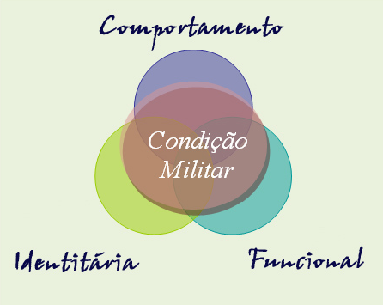
Fonte: (Santos, 2013)
Pelas razões anteriormente referidas, ao militar é requerido, para além da sua competência técnica adequada à exigência das funções que desempenha em qualquer momento, “uma conduta conforme com a ética militar, de forma a contribuir para o prestígio e valorização moral das forças armadas”, como consta dos BGECM, (1989). Compete à Instituição Militar proporcionar as melhores condições para que o processo de aprendizagem decorra com normalidade e que seja suficientemente consequente, através de uma responsabilidade partilhada entre as Unidades Formadoras, os Polos de Formação e ao militar (na qualidade de discente). Da entidade a quem incumbe conceptualmente e legalmente ministrar a formação e ao militar, a quem se exige empenhamento, nº3 do art 72 do EMFAR – Princípios da Formação (1999).
Em termos de desenvolvimento comportamental aplicado ao contexto militar, poderemos considerar que obedece a quatro dimensões, a partir das quais o indivíduo estabelece múltiplas relações: com o próprio, com os outros, com a organização/instituição e com o contexto (dimensão organizacional). Ilustração nº 19

Ilustração 19 Dimensões da Formação Comportamental

- A Relação com o Próprio – dimensão intra individual, é um aspeto que reportamos de importante no que diz respeito à formação dos militares.
- A Relação com os outros (pares, superiores hierárquicos) é formalmente regulada por normativos internos e informalmente, decorre da capacidade/habilidade em promover gerir as relações interpessoais
- A relação organizacional - trata-se de uma ligação institucional, regulada por dispositivos legais (e.g., BGECM, EMFAR), assumindo-se com um tipo de contrato psicológico que materializa, de modo complementar o contrato organizacional. Na instituição militar, o contrato é necessariamente muito intenso dado a sua especificidade de estar a em causa a defesa da Pátria. O Exmo. Senhor General Barrento, fez a seguinte reflexão:
Dificilmente se poderá pedir aos membros de uma Instituição que morram pela defesa da Pátria, que é sem dúvida um pedido excecional, quando a Organização é tratada como todas as outras, de uma forma indiferenciada. Para pedir o excecional tem que se dar o excecional. Se assim não se fizer corre-se o risco de receber apenas o normal, um empenhamento que vai da dedicação à indiferença. Nunca o sacrifício (Barrento, 1991, pp. 197-198).
- A Relação com o contexto – perante a exigência e a fluidez dos atuais ambientes de operações em que os militares se encontram envolvidos, existem outras formas de atitudes e comportamentos, interferem e que convêm desenvolver ao nível do desempenho individual e do coletivo (i.e., grupos).
É, pois, inevitável reforçar explicitamente no planeamento da formação comportamental a dimensão “contexto”, em que, para além da vertente técnica, que continua a ser importante, parece obrigatório incorporar, de forma crescente, competências transversais concretas como criatividade, inovação, promoção e gestão da mudança, tolerância à ambiguidade, entre outras, que permitam aos militares manter a serenidade e a capacidade de tomar decisões em ambientes de elevada incerteza, com informação escassa e sob pressão do tempo.
O modelo de formação na componente comportamental dos militares deverá, pelo que foi referido, promover a aquisição das competências que respondam cabalmente aos parâmetros que foram agora analisados e assumidos como “pano de fundo”. Assim, a partir daqui, estamos em condições de, a título de subsídio, construir um primeiro esboço sobre as competências a desenvolver na formação comportamental e organizá-las por dimensões, que serão depois melhoradas e ampliadas ao longo da carreira, de forma diferenciada e com recurso a vários formatos e metodologias (Santos, 2013, p. 14).
O processo de transformação individual, que designamos por formação, decorre assim de uma aprendizagem comportamental, baseado essencialmente em duas relações comportamentais determinantes, mas derivado de um processo formativo lento e complexo, nomeadamente nas relações interpessoal, a qual exige tempo, autoavaliação, reflexão sistemática e maturidade. Pelo que á relações pessoais são uma excelente forma de aprendizagem, na medida em que cada militar pode ser ao mesmo tempo líder e seguidor, chefe e chefiado, se considerarmos a interação entre os diferentes níveis hierárquicos.
O desempenho deste duplo papel permite uma melhor perceção sobre a natureza dos comportamentos esperados ou requeridos em cada patamar e sobre a forma como poderão ser adquiridos e desenvolvidos. Daí a grande riqueza desta dimensão na aprendizagem comportamental (Santos, 2013, p. 15).
Os bons desempenhos dos militares, nos diferentes contextos e situações particulares só são possíveis de atingir através de uma preparação/formação, de “ formas de ensino/aprendizagem vocacionadas, já não para potenciar comportamentos processuais, cumpridores de regras e de procedimentos pré-estabelecidos, mas antes para formar ‘comportamentos de diversidade’, capazes de inovarem, de agirem por antecipação, de se adaptarem a uma diversificação dos procedimentos organizacionais, dantes encarados como exceção” (Madureira, 2004, p. 159).
Esta citação assume o pressuposto de que o comportamento é passível de ser induzido (pelo menos parcialmente), assim como os comportamentos de diversidade assumem comportamentos de mudança, como sendo adaptações a outras formas de aprendizagem mais ajustadas com as realidades atuais, e com as necessidades das organizações vigentes.
É considerado, assim, fundamental que os militares, para além de personificarem a Instituição no que de mais nobre contêm o código de valores e as práticas castrenses, sejam também competentes para lidar com a mudança e as transformações socioculturais e tecnológicas, tirando permanentemente partido das oportunidades que o contexto oferece (Santos, 2013, p. 16).
Pelo que, os modelos de formação devem prever, de uma forma integrada, na sua operacionalização, as vertentes da aprendizagem formal, não formal (e.g., em contexto de trabalho) e informal, tal como são definidas por Bilhim (2004).

O Perfil Profissional do Soldado do Exército Português
O conceito operacional do soldado individual, independentemente da sua especialidade, é composto por 90 tarefas essenciais e comuns a todos os soldados. Tarefas e habilidades essenciais à sobrevivência no campo de batalha (disparar, mover, comunicar e lutar).
Da análise funcional realizada em FEV2014, pela RETEQ/CID em parceria com o CPAE/CmdPess, levantou o Perfil Profissional do Soldado do Exército Português, foram levantadas as competências transversais (comportamentais) e competências específicas (técnicas) do soldado, após o CFP e sem especialidade.
Competências transversais (competencias chaves)
- Operar armamento e equipamento individual de combate;
- Executar ações de combate, vigilância e seguranças de unidades, de acordo com as responsabilidades inerentes ao posto;
- Atuar como elemento de uma seção em ações de combate limitadas;
- Atuar como elemento de seção na defesa de uma posição de combate;
- Sobreviver isolado no campo de batalha;
(Comando da Instrução e Doutrina, 2014)
O perfil profissional do soldado do Exército (perfil de cargo), Praça sem especialidade, apto a integrar qualquer Unidade de A/S do Exército, desempenhando serviço de escala de segurança e ronda às instalações, compatível com a sua categoria e posto. Consiste num descritivo do conjunto de atividades correspondentes ao cargo, bem como das respetivas tarefas, que evidenciam competências de desempenho associados aos diversos tipos de saberes. O perfil profissional é um documento integrante do referencial de curso, que padorniza os objetivos a atingir com a formação, define qual é o padrão de desempenho que se deve atingir com a formação. Neste perfil profissional encontramos as competências transversais comportamentais e as competências especificas do cargo.
Ilustração 1 Perfil do Cargo (Competências transversais)
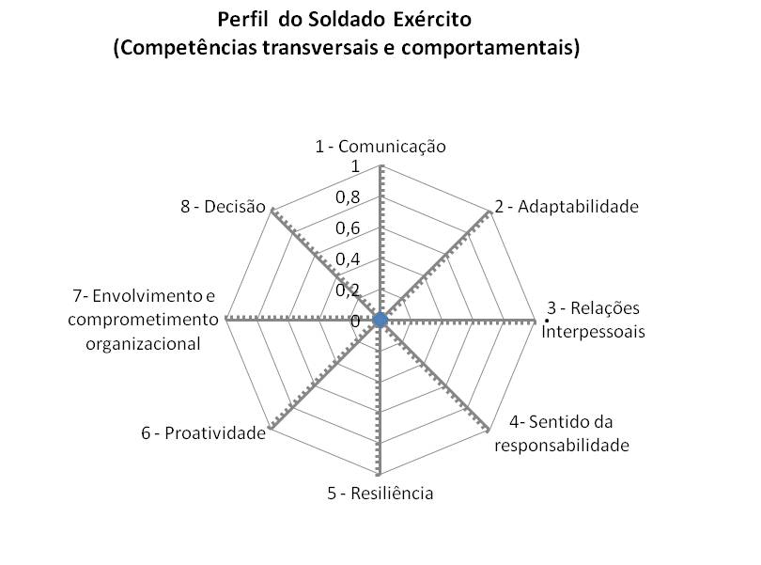
Fonte: Adaptado pelo Autor do (Comando da Instrução e Doutrina, 2014)

Ilustração 2 Competências Específicas do Cargo

Fonte: Adaptado pelo Autor do (Comando da Instrução e Doutrina, 2014)

A Implementação do Modelo de Formação

O Exército Português é uma Instituição intrinsecamente ligada à instrução, no âmbito da qualidade da formação dos seus militares. Nessa medida sempre manifestou grande preocupação com o aperfeiçoamento das competências dos seus militares, procurou sempre fornecer os diferentes graus de conhecimento com vista ao cumprimento das funções a que são chamados a desempenhar. As origens destas ações, encontramo-las logo no início do seculo XIX, em que o Exército integra a estratégia nacional de combate ao analfabetismo, através da implementação das aulas regimentais.
(…) entre 1816 e 1823 foi eficaz e pioneiro ao assegurar a formação pedagógica dos professores na Escola Geral em Lisboa, onde se formavam os professores que eram depois distribuídos pelas escolas regimentais.
Na segunda metade do século XIX, as escolas regimentais foram regulamentadas para garantirem também uma melhor preparação dos quadros do Exército.
Na década de 50, acompanhando o esforço de desenvolvimento e afirmação do aparelho do estado nas províncias ultramarinas, o Exército desenvolveu um importante esforço no ensino da língua portuguesa aos militares do império, naturais das colónias, que não compreendiam nem falavam Português (Sousa P. M., 2009, p. 1).
No período transitório para a profissionalização da FFAA, em 1992 o Exército iniciou-se na participação em Operações de Apoio à Paz (OAP), Portugal abandona a opção política do “não intervencionismo”, desde então assumiu uma postura mais ativa e empenhada na política externa e de defesa nacional. A UNPROFOR (United Nations Protection Force -Força de Proteção das Nações Unidas) foi a primeira das OAP desta fase, que vigorou entre março 1992 e agosto de 1996, integrou as equipas de observadores da ONU na Ex-Jugoslávia. Nesta altura o Exército encontrava-se em plena restruturação de um Exército de um sistema de conscrição, dando inicio ao Exército profissional, passando por uma fase transitória de um Exército misto. (EME, 2003)
Ao longo da história do Exército, a preocupação com a qualidade da formação esteve sempre presente. A melhor prova desta afirmação são representadas com a excelente preparação conseguida para participação na prolongada guerra ultramarina e mais recentemente a reputação conquistada com a participação das Forças Nacionais Destacadas (FND) nos diversos Teatros de Operações (TO) onde interviemos e ainda intervimos (Maia, 2012, p. 9).
O Decreto-lei nº 174/99, de 21 de setembro, na sequência da quarta revisão constitucional, estabelece a transição do sistema de conscrição para um novo regime de prestação de serviço militar baseado no voluntariado em tempo de paz.
A transição de um Exército de Conscrição para um Exército Profissional era uma preocupação bem espelhada no Memorando da Inspeção Geral do Exército, sob o tema “A instrução dos RVRC em tempo de Paz” de 21JAN00, reflete a preocupação do Exército sobre uma questões que tinha a ver com a transição, sem sobressaltos, e que garantisse a continuidade e eficácia da instituição militar, em termos dos seus efetivos. Esta transição é consubstanciada pelo Decreto-Lei 289/2000 de 14 novembro de 2000, que regulamenta a Lei do Serviço Militar (LSM). Na sequência deste documento surge o Decreto-Lei 320-A/2000 de 15 dezembro do mesmo ano, a estabelecer o Regulamento de Incentivos à Prestação do Serviço Militar RC e RC.
Todavia, a extinção do Serviço Militar Obrigatório (que “obriga” o Exército, e as Forças Armadas, a concorrerem com as demais organizações na procura de ativos), a reorganização a que foi sujeita a Instituição Militar e as novas formas de entender o processo formativo, leva a que se introduzam melhorias no modo de formar e preparar as pessoas para o seu desempenho, para melhor cumprimento da missão ao mesmo tempo que permite, aos seus ativos, uma real equiparação ao que de melhor é conseguido na designada sociedade civil. Isto só será conseguido com uma clara sustentação de mecanismos disponibilizados por um sistema de qualidade onde o Comando do Exército exerça e assuma um forte compromisso.
Em janeiro de 2003, decorreu a aprovação do anterior Conceito Estratégico de Defesa Nacional, seguiu-se a revisão do Conceito Estratégico Militar, a subsequente redefinição das Missões Especificas das Forças Armadas, e do Sistema de Forças Nacional e do dispositivo militar.
Em 2003, em face da revisão dos documentos anteriormente referidos, as Forças Armadas e o Exército em particular, foi sujeito a uma profunda transformação:
A transformação visa adequar o Exército às circunstâncias sociais, económicas e técnicas do futuro, num quadro de estabilidade e permanência dos seus valores institucionais (...). A transformação opera-se em dois níveis: o da transformação conceptual e o da implementação.
A transformação conceptual consistirá na adoção de um novo modelo cuja preocupação central é a prontidão da força existente. As unidades de manobra, de apoio de combate e de apoio de serviços que constituem a Força Operacional Permanente do Exercito (FOPE) terão que ter um elevado grau de prontidão e mobilidade, estar completas e disponíveis para serem projetadas e empregues, designadamente em operações conjuntas, tanto no quadro nacional como no das organizações internacionais a que o país pertence (Pinto, 2003).
Nesta fase a instrução dos militares passa por uma inelutável reestruturação nomeadamente na formação dos militares RV/RC, face à, já previsível, extinção do sistema de Conscrição no Exército, foi criado o Novo Sistema de Instrução do Exército (NSIE).
- Na sequência do processo de transformação, foi adotado um novo modelo de formação para os Praças onde se propõe a racionalização dos recursos da formação, que será orientada essencialmente para o desempenho de cargos nas Unidades de destino dos militares.
- Após as primeiras 12 semanas de Formação Geral Comum de Praças do Exército (FGCPE), os militares apresentam-se nas respetivas UUEEOO de destino onde, caso seja necessário e exequível, receberão formação orientada exclusivamente para o desempenho do cargo que irão desempenhar no seu posto de trabalho
- Para que esta formação na Unidade de colocação seja ministrada de forma uniformizada, as diversas Escolas, constituidas como EPR, estão a constituir-se Referencias de Curso que através dos respetivos “Perfis de Formação” enquadram os aspetos técnico-pedagógicos inerentes ao funcionamento das ações de formação.
- Com este documento as Unidades ficarão a saber, por cada cargo, o que ministrar, como ministrar e com que recursos (Barata, 2004).
A 19nov04 termina o período de transição de quatro anos, ao longo do qual os militares do Serviço Militar Obrigatório foram progressivamente sendo substituídos pelos militares dos regimes de voluntário e de contrato, esta situação representou a profissionalização do Exército Português. Nesta altura o Exército possuía um efetivo de 10.500 Praças, entre o regime de voluntário e o regime de contrato (Pinto, 2003).
A transformação que acabamos de referir, traduziu-se em termos de instrução, numa aposta clara na formação dos militares profissionais que representavam o garante da instituição militar. Passou-se de uma formação do tipo Regimental, onde grande parte das unidades do tipo regimental, incorporavam e formavam os seus próprios quadros de voluntários, para a criação de dois Centros de Formação Geral Comum, com uma formação standart da formação, como o garante da uniformidade formativa, a par da implementação de um novo referencial de curso, comum a todos as praças do Exército, inclusivamente das forças especiais (i.e.; Comandos, Operações Especiais e Paraquedistas). Este modelo para alêm de criar uniformização da formação, retirou a responsabilidade da formação inicial às unidades regimentais, visava garantir um nivelamento de conhecimentos, a todos os militares instruendos.
Decorrente dos trabalhos da Diretiva 193/CEME/03, já anteriormente referida, que preconizou uma profunda transformação no Exército, quer ao nível estrutural quer ao nivel organizacional.
A profissionalização das Forças Armadas (FFAA), exigiu a implementação de um processo de recrutamento contínuo de voluntários, assente num modelo centralizado, ao nível do planeamento, direção e coordenação, baseado num regime de incentivos flexível, diversificado e graduado em função do tempo de serviço prestado, como forma de proporcionar a cada momento os recursos humanos (RH) necessários ao Exército, no cumprimento da sua missão e das suas tarefas. Neste sentido foi necessário criar um novo modelo de serviço militar (Novo Sistema de Instrução do Exército), por forma a garantir a necessária integração na obtenção de RH, o garante de uma postura ativa e um esforço contínuo da dignificação militar, e consequentemente a qualificação e valorização dos RH.
O atual Sistema de Instrução do Exército, foi implementado em 2004/2005 pela Diretiva nº 193/CEME, 2003, com a finalidade de ajustar a formação ao Regime de Voluntariado(RV) e Regime de Contrato (RC).
Alguns dos pressupostos que estiveram subjacentes, na criação deste modelo de formação foram as seguintes:
• Descongestionar a gestão de recursos humanos (CmdPess), passando os Comandantes/Diretores/Chefes, a possuirem um papel ativo na gestão dos RH;
• Racionalizar os recursos da formação (reduzir custos no âmbito da formação);
• Suprimir redundâncias nos conteúdos programáticos da formação;
• A formação vocacionada para o desempenho funcional;
Vetores do desenvolvimeto do Novo Sistema de Instrução do Exército (NSIE):
- Proporcionar aos Comandantes de UUEEOO uma participação ativa na gestão do seu pessoal, e na adequação da sua formação às reais necessidades da Unidade.
- Revisão do conceito de turno tendo em vista agilizar as incorporações de militares, reduzir ao maximo o período entre o oferecimento e a incorporação.
- Certificação sistémica da formação e das competências adquiridas no meio militar, dotando cada profissional de uma caderneta (portefólio) de competências e qualificações.
- Certificação dos requisitos de qualidade por parte das unidades formadoras e dos pólos de formação do Exército, em concordância com as exigências nacionais.
- Maximização do investiemento efetuado na formação através da determinação do seu retorno, traduzido também em tempo de permanência no cargo.
- Redução dos custos do Sistema de Instrução do Exército (humanos, materiais e financeiros).
- Descompressão da gestão do pessoal no Exército, pela flexibilização da formação e do emprego do pessoal.
O Modelo de Serviço Militar categoria praças, foi aprovado por despacho de Sua Exª o Gen CEME em 20Fev05 e difundido em conselho Superior do Exército em 28Fev05, os militares passaram a estar agrupados de acordo com um conjunto de afinidade de tarefas e atividades cuja execução concorre para o desempenho de um conjunto de cargos, em vinte (20) Areas Funcionais (AF).
Tabela 12 Áreas Funcionais
AFP01-IMM – INFANTARIA MECANIZADA/MOTORIZADA;  AFP02-IL – INFANTARIA LIGEIRA;  AFP03-AC – ARTILHARIA DE CAMPANHA;  AFP04-AA – ARTILHARIA ANTI-AÉREA;  AFP05-C – CAVALARIA;  AFP06-PE – POLÍCIA DO EXÉRCITO;  AFP07-ES – ENGENHARIA SAPADORES;  AFP08-EE – ENGENHARIA EQUIPAMENTOS;  AFP09-EC – ENGENHARIA CONSTRUÇÕES;  AFP10-T – TRANSMISSÕES; | AFP11-MT – MANUTENÇÃO DE TELECOMUNICAÇÕES;  AFP12-MA – MANUTENÇÃO DE ARMAMENTO;  AFP13-MV – MANUTENÇÃO DE VIATURAS;  AFP14-MG – MANUTENÇÃO GERAL;  AFP15-ME – MANUTENÇÃO DE ELETRÓNICA;  AFP16-MAE – MANUTENÇÃO DE AERONAVES;  AFP17-RS – REABASTECIMENTO E SERVIÇOS;  AFP18-TP – TRANSPORTES;  AFP19-S – SAÚDE;  AFP20-MUS – MÚSICA.
Fonte: criado pelo autor em Dez2013
Outro dos aspetos relevantes do SIE, foi no processo de seleção dos militares, cuja orientação/intervenção do Centro Psicologia Aplicada do Exército (CPAE), passou a ser no âmbito da exclusão, consiste em definir quais as áreas em que o militar não está habilitado a exercer. Esta medida, faz com que a formação no cargo passe a ter um leque de opções muito mais vasto, ou seja o militar poder ser orientado para todas os cargos, exceto os constantes da sua avaliação psicológica, permitindo ao militar adquirir várias qualificações durante a permanência nas fileiras (de acordo com as necessidades institucionais).
A importância do papel do Cmdt, Diretor ou Chefe, verifica-se na medida em que o mesmo se torna num gestor de recursos humanos, atribui a especialidade aos seus militares de acordo com as necessidades estruturais da sua unidade e dentro da mesma AF do militar:
• É um gestor de Recursos Humanos;
• Possibilita a transferência interna de militares (dentro da AF);
• Elemento de ligação à Direção Administração de Recursos Humanos (DARH) para alteração da AF.
Na sequência dos trabalhos padronizados pela Diretiva 193/CEME/03, já anteriormente referida, em 2007, foi criado um novo Modelo de Serviço Militar da Categoria de Praças, aprovada por despacho de Sua Exª o Gen CEME em 25Out07, entrou em vigor no terceiro trimestre de 2008. Este é o modelo que está atualmente em vigor, é um documento integrador da obtenção de recursos humanos, e que visa a implementação do Regulamento de Incentivos à prestação de Serviço Militar nos Regimes de Contrato e Voluntariado e a obtenção desses recursos. Mantendo uma postura ativa e um esforço continuo na dignificação da condição militar e consequentemente a qualificação e valorização do fator humano.
Este modelo vem simultaneamente apresentar uma solução para o solicitado por Sua Exª Gen CEME, através da Diretiva nº 48/CEME/12 para o Exército – Biénio 2012/2014 de 22Jun12, que determina ao Comando da Instrução e Doutrina “estudar medidas de apoio aos militares RV/RC na proximidade da sua reinserção na vida civil, nomeadamente na área da formação profissional”.
Criou a carreira à categoria das praças, através dos percursos formativos, em que no início o militar obtinha as competências essenciais ao desempenho da sua função ou cargo, e com o decorrer do seu vínculo à instituição vai obtendo qualificações de longa duração com equiparação ao meio civil (i.e, certificação profissional), por forma a garantir a inserção no mercado de trabalho, aquando do limite de contrato (seis anos). Esta foi a forma que a instituição encontrou para aumentar a retenção nas Forças Armadas. Neste âmbito, “pretendeu-se incrementar a adesão ao serviço efetivo em RV RC, reintegrando os cidadãos após o cumprimento do serviço militar, mais valorizados e de uma forma dinâmica e consistente no mercado do trabalho.” (Duarte, 2014)
Este modelo também significava um regresso às especialidades entretanto abandonadas com o (NSIE)
Ilustração 3 Novo Sistema de Formação

Este modelo estabelece duas modalidades de formação distintas:
- Formação no Cargo (Tipo I), - em que após a FGCPE os militares são colocados na UUEEOO de destino para um Cargo, de acordo com as necessidades da unidade de colocação, e por indigitação do próprio Comandantes/Diretores/Chefes (Cmd/Dir/Ch), para obter uma formação em contexto de trabalho, On-Job-Training;
  - Geridos pelo Cmd Cmd/Dir/Ch;
  - Grande mobilidade funcional;
- Formação para o cargo (Tipo II e III), que dão acesso a qualificação posteriores;
  - Geridas pelo sistema de Gestão de Recursos Humandos (Cmd Pessoal);
  - Mobilidade funcional dentro da Área Funcional;
  - Conceito de Retorno da Formação;
Este modelo cria diferentes tipologias de formação (Tipo I, Tipo II e Tipo III):

Tabela 13 Diferenciação dos diferentes tipos de formação de base
Tipo I | A responsabilidade de planeamento recai sobre uma determinada Escola, é ministrada sob a égide da mesma  - Formação na U/E/O, desencadeada por iniciativa do comandante, utilizando os seus meios orgânicos.  - É normalmente de curta duração e destinada ao desempenho de cargos específicos.  - É ministrada na sequência da integração do formando na respectiva equipa ou subunidade e no exercício da função para que for nomeado.  - Não obedece a calendário ou programação específica e é da responsabilidade de execução dos comandantes diretos dos formandos.
Tipo II | - Formação desencadeada a pedido do comandante da U/E/O, ministrada em Escola ou Pólo de Formação, por formadores, normalmente de curta ou média duração, destinada a habilitar ao exercício de funções de cariz militar e cuja aprendizagem não seja exequível na Unidade de colocação.  - A gestão dos efetivos a formar é da responsabilidade de coordenação da DARH /CmdPess.
Tipo III | É desencadeada a pedido do comandante ou por iniciativa da DARH/CmdPess a quem compete gerir e coordenar o efetivo a formar  - Formação da responsabilidade de coordenação da DARH, ministrada em Escola, Pólo de Formação ou no exterior do Exército, ministrada por formadores altamente especializados, normalmente de longa duração, destinada a habilitar o militar para funções muito específicas dos QOP e preferencialmente com certificação profissional.
Fonte: Criado pelo autor dez2013
O Modelo da Carreira de Praças (2007), atualmente em vigor, veio dar continuidade aos requisitos formativos, necessárias de adaptação a um Exército profissional (voluntários em termos das praças), estabeleceu critérios de uniformidade em termos formativos, criou a possibilidade de evolução formativa na carreira, com a formação de longa duração, equiparada ao meio civil, por forma a garantir condições de reintegração na vida profissional, após o termino da carreira militar. Regularizou a ascenção na carreira (promoção a cabo, com a frequência do curso), assim como atribui critérios de retorno do investimento formativo por parte da instituição militar. Quer isto dizer que, colocou critérios temporais de retorno do investimento na formação Divisão de Recursos do EME ( 2007).
As Vantagens deste modelo, são:
• Priveligia a formação ao longo do tempo de contrato, para o desempenho de um ou vários cargos.
• Permite a ascenção na carreira de Praças, bem como o acesso às categorias superiores de Sargentos e Oficiais RVRC.
• O Modelo assenta numa base de retorno do investimento, realizado na formação e na valorização profissinal dos militares.
Seguidamente apresentamos a relação das especialidades ativas, cuja formação passa na totalidade (e.g.; Tipo I) ou em parte pela FCT.
Apêndice 2 Relação das Especialidades das Praças do Exército
A Formação em Contexto de Trabalho no Exército (i.e.; Formação na UEO de Colocação), entende-se:
Formação na UEO de colocação- consiste na formação desenvolvida no local de trabalho, em que a aprendizagem se processa mediante a execução de tarefas inerentes a um determinado cargo.
- A formação na UEO de colocação é uma modalidade de formação que ocorre em contexto de trabalho e/ou no local de trabalho.
- Os militares são colocados no posto de trabalho respetivo, recebendo na UEO de colocação a formação que necessitam para o correto desempenho.
- Após a Formação Geral Comum, nos casos aplicáveis, a formação realiza-se nesta modalidade. Esta formação estará terminada quando forem atingidos os níveis de proficiência fixados nos objetivos de aprendizagem (Estado Maior do Exército, 2004, p. 36).
O ponto 3 da referida terminologia, quando “os militares são colocados no posto de trabalho respetivo, recebendo na UEO de colocação a formação que necessitam para o correto desempenho” deve entender-se que esta formação em determinadas situações, passa por “Formação em Alternância”, essencial para a assunção de determinadas conhecimentos teórico – práticos que integram a FCT.
Este modelo implementa na sua essência uma nova metodologia de formação em Contexto de Trabalho, on-job-training, que ocorre em diferentes fases do formativo, como podemos verficar na ilustração nº 4.
Este modelo baseia-se nos princípios de aprendizagem modernos “o treino/formação deve decorrer, no tempo que o aprendiz/discente necessitar e nas condições em que ele deva ser realizado” (Sleight, 1993).

Ilustração 4 Fases FCT
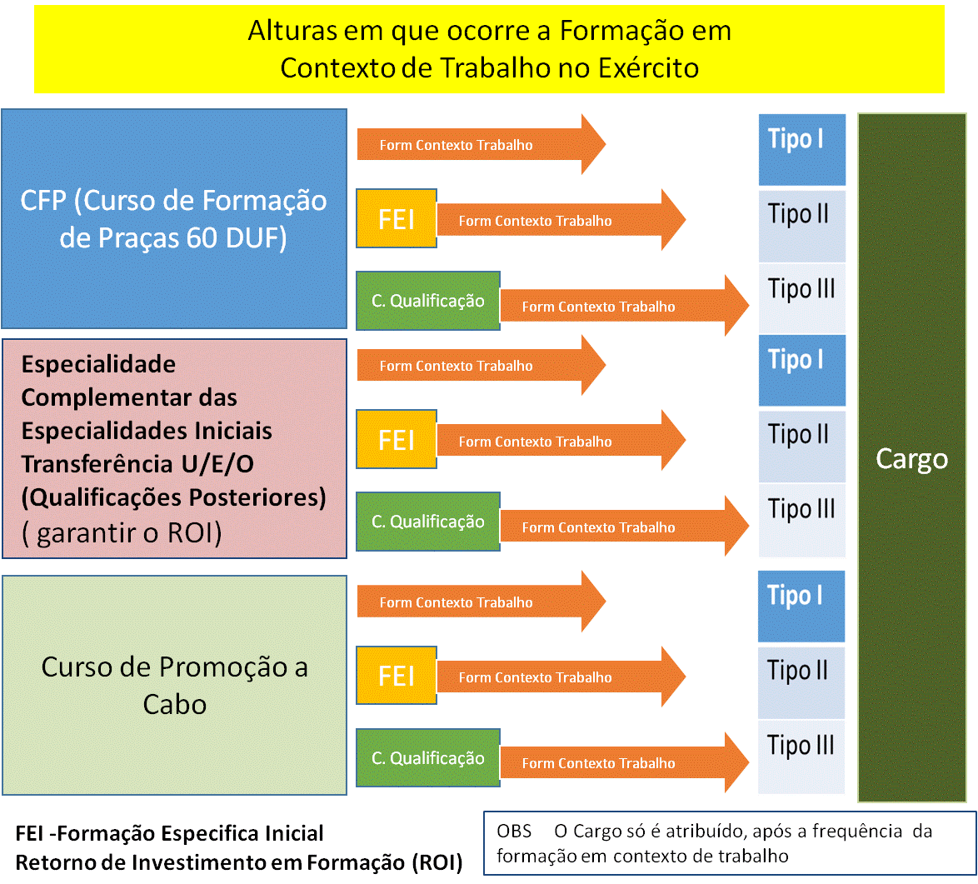

Fonte: Criado pelo autor e Jan13
Como se pode verificar na Ilustação das fases da FCT:
  - Tipologia Tipo I - os militares quando terminam a Formação Geral Comum (FGC), são transferidos para a UUEEOO de colocação. De acordo com as necessidades de RH das UUEEOO de colocação, é-lhes atribuido um determinado cargo (i.e.,formação em contexto de trabalho). Infere-se que na última etapa formativa, estamos em presença de “articulação em alternância”, para a qual é nomeado um tutor formador.
A referida formação pode alternar, como o próprio nome indica, entre os diferentes métodos formativos (i..e.; formação em sala de aula, FCT, simuladores, meios audiovisuais interativos, B-Learning ou Job-Suport), modalidades estas dispostas de forma interdependentes (i.e.; a passagem à fase seguinte depende do aproveitamento obtido na fase anterior), que contribuem para a aprendizagem como um todo. Na procura incessante do incremento da produtividade do formando no cargo que desempenha, através da articulação entre a teoria e a prática dos diferentes métodos pedagógicos, durante o percurso formativo, como por exemplo Esp 01 Campanha.

Ilustração 5 Esp.01 Campanha (formação em alternância)

  - Tipologia Tipo II - os militares quando terminam a Formação Geral Comum (FGC), são transferidos para uma escola ou pólo de formação, responsável da Formação Especifica Inicial (FEI) (comunicações RTM Porto, Polícia do Exército RL2, Sapadores de Engenharia no RE1 Tancos e Música no RAAA1), ser-lhes-á ministrada uma formação generalista e de adaptação à especificidade da temática, após o que são transferidos para as UUEEOO de colocação, de acordo com as necessidades de RH desta UUEEOO, é-lhes atribuido um determinado cargo dentro da especialidade em causa, na qual vão desenvolver formação em contexto de trabalho.
Após uma detalhada análise, podemos concluir que estamos em presença de uma “Formação Faseada ou em Árvore”, a 1º fase é constituida por uma ação base, de formação mais genérica e de integração, com um tronco comum, à qual se segue uma 2º fase de especialização, constituída pelo aprofundamento de um campo técnico especifico de um dado subgrupo de cargos ,como por exemplo Esp 17 Comunicações.

Ilustração 6 Esp 17 Comunicações (formação faseada ou em árvore)

Este modelo inicia-se por uma aprendizagem formal em escola ou pólo de formação de uma determinada àrea especifica, após o que se segue a FCT na unidade de colocação em formação em alternâcia, são necessários apreender conhecimento teóricos inerentes ao cargo atribuído pelo Cmdt/Dir/CH.
  - Tipologia Tipo III - os militares ao terminarem a formação geral comum, são transferidos para uma escola ou pólo de formação para iniciarem uma formação de longa duração, (i.e., curso de qualificação), após o que são transferidos para as UUEEOO de colocação para iniciarem a FCT estágio. Trata-se de uma formação linear, cuja sequência formativa ocorre sem descontinuidades, inicia-se na 1º sessão em escola ou pólo de formação e termina com um estágio em contexto de trabalho na UUEEOO de colocação, para implementação dos conhecimentos teóricos inerentes ao desempenho do seu cargo, o perfeito relacionamento no ambito da formação, entre a Unidade Formadora e a Unidade de colocação, assumem aqui, uma importância vital na avaliação do desempenho dos militares.Exemplo Esp 15 Condução de Viaturas Militares Pesadas.
Convêm reter o que foi anteriormente referido “a aprendizagem não é completa enquanto não tiver a aplicação em situação concreta de trabalho” (IEFP-IP, 2009)
Ilustração 7 Esp 15 Condução Viaturas Militares Pesadas (formação linear)

De referir que no caso da FCT não existe uma duração prevista para que a formação ocorra, apenas uma duração estimada, por se tratar de uma avaliação de desempenho, “esta formação estará terminada quando forem atingidos os níveis de proficiência fixados nos objetivos de aprendizagem “ (Estado Maior do Exército, 2004, p. 36).
Ilustração 8 Ciclo de Gestão do Treino/Formação
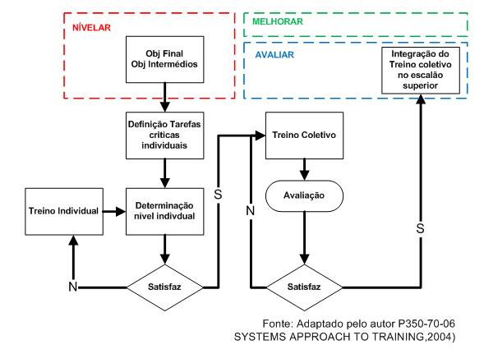
De acordo com o ciclo de gestão do treino, o militar inicia-se no treino individual, com a formação no cargo (on-the-job-training), sob a supervisão de um Tutor nomeado para o efeito, esta formação como foi referido no parágrafo anterior não tem uma duração prevista mas sim estimada, decorre de acordo com as capacidades cognitivas dos formandos e a sua velocidade de aprendizagem. Pretende-se com isto dizer que a duração da formação depende do tempo que o formando levar a atingir os níveis de proeficiência desejados, sempre que a proeficiência não for a desejada, regressa à formação. O ciclo formativo termina quando os níveis de proeficiência forem atingidos.
A formação pode ser constituida por níveis de aprendizagem de acordo com a articulação em alternância da formação, o formando é inserido num sistema progessivo de aprendizagem, transita de nível de acordo com o seu desempenho, até chegar ao desempenho final.
Em face do que anteriormente foi referido, entendemos que dos referenciais de curso da FCT, deve constar uma avaliação de desempenho, o PDO para cada cargo.
Quando nos estamos a referir ao nível de desempenho, estamos a referir-nos a dois conceitos - Competência e Resultado de Apredizagem.
Verifica-se que como o conceito de resultado de aprendizagem procura traduzir aquilo que os indivíduos detentores de uma qualificação devem ser capazes de realizar, este apresenta uma significativa sobreposição com o conceito de Competência pois também esta procura traduzir as capacidades de realização dos indivíduos. (…) o conceito de Competência vai além da identificação dos conhecimentos, aptidões e atitudes, explicitando ainda a capacidade de os mobilizar em contextos de trabalho, de educação e de desenvolvimento pessoal (ANQEP, 2014, p. 42).
A definição da ANQEP não refere a questão dos comportamentos, mas os comportamentos são o elemento agregador dos comportamentos em contexto militar.

A Articulação da FCT no Exército Português
Da análise que fizemos às soluções organizativas da FCT implementadas do Exército Português, tal como foi referido anteriormente no CAP I, verificamos que se podem dividir em dois grupos independentemente da formação tipo I, II ou III.
Designamos estes grupos por A e B

A articulação do tipo A (Articulação de Alternância), carateriza-se por:
Procura a articulação entre a teoria e a prática dos métodos pedagógico, no decurso dos percursos formativos. A formação decorre entre uma multiplicidade de espaços (e.g.; salas de aulas, em seminários, no local de trabalho, etc.) e com o recurso a diversos contextos de formação (Aprendizagem formal em sala de aula, FCT, interpretação de Listagens, simuladores, B-Learning e Maios interativos).

A articulação do tipo B (Articulação Linear), carateriza-se por:
A aplicação dos conhecimentos e competências adquiridos em contexto de formação a atividades concretas em contexto real de trabalho.
Trata-se de uma articulação Linear, típica da integração numa determinada profissão/especialidade/ atividade, é uma formação que se desenvolve após a frequência de uma formação de aprendizagem formal. Consiste numa segunda fase de especialização no local de trabalho, como se de um estágio no local de trabalho se trata-se.
Na Ilustração 9 pretende-se esclarecer quando ocorre a articulação A ou B, de acordo com a tipologia de formação.
Ilustração 9 A Articulação da Formação de acordo com a tipologia da FCT

No caso da FCT do tipo II, que ocorre após a Formação específica inicial, verifica-se o seguinte:
Para as situações em que o cargo já foi previamente atribuído pelo órgão de recursos humanos (i.e.; Polícia do Exército) aplica-se a articulação A.
Nas situações em que o cargo é atribuído de acordo com as necessidades da UUEEOO de colocação, por nomeação do Cmdt/Dir/Ch, aplica-se a articulação B, na medida em que existe necessariamente uma aprendizagem de conhecimentos teóricos sobre o cargo (i.e, a FEI de Comunicações, após os formandos poderão ter formação em Operador de Telecomunicações ou Mecânico de Material de Telecomunicações).

Caraterização do Modelo de Formação em Contexto de Trabalho no Exército
Numa primeira análise sistémica dos fatores de planeamento na FCT, tentámos analisar o documento estrutural que regula e normaliza a oferta formativa do Exército tendo por base em primeiro lugar a satisfação das necessidades em termos de recursos humanos devidamente qualificados para o Exército e em segundo lugar a respetiva certificação. O MD 240-03 Modelo de Referencial de Curso aprovado por Sua Exa TGen CID em 02 dezembro de 2013.
Tabela 14 Documentos constituintes do referencial de curso
Perfil de Cargo (DOC III)  PDO (DOC III a) | O que é que o militar tem de fazer no desempenho do cargo?  - - Contêm o Padrão de Desempenho Operacional
Perfil de Formação (DOC IV) | O que é que o militar tem de “aprender” para ser competente no desempenho do cargo?
Perfil de Avaliação (DOC V) | Como é que sabemos se o militar aprendeu e se está apto a desempenhar o cargo com competência?
Fonte: (Duarte, Rovisco TGEN Cmdt CID, 2013)

Ilustração 10 Paralelismo entre os diferentes contextos - cargo e Formação:
Fonte (Duarte, Rovisco TGEN Cmdt CID, 2013)
Quando estamos a referir o paralelismo entre cargo e formação, aquilo a que nos estamos a referir de facto, é à componente tecnológica (profissional) de uma determinada qualificação, que integra um referencial de competências (constituído por unidades de competências) e um referencial de formação (constituído por unidades de formação de curta duração UFCD).
Acontece que apesar de um número significativo de Referenciais de Curso aprovados e em fase de conclusão, verificamos que não existe nenhum Referencial de Curso da tipologia de FCT, o que dificulta e muito a articulação desta metodologia de formação.
O levantamento de um referencial de competências, primeiro passo para a ulterior formação neste âmbito, tem subjacente um conjunto de premissas direcionadas para a sua futura aplicação prática, quer como horizonte “normativo” e prospetivo de referência para os modelos de formação, quer como instrumento essencial para o processo de certificação. Deve, por isso mesmo, ser suficientemente flexível, sem perder a qualidade metodológica, de forma a estabelecer a ponte entre a estrutura laboral das diferentes organizações e instituições da sociedade civil e as escolas e os centros de formação e validação de competências (Ramalho J. , Manual Metodológico - Levantamento de Competências, 2007, p. 8).
De uma forma geral verificamos que existe um défice documentação escrita no Exército Português, sobre esta temática, para além do que anteriormente foi referido, esta situação criou-nos uma significativa dificuldade em abordar a temática da FCT (on-the-job-training).

Equação do treino – A proficiência face ao tempo disponível
Nesta fase do trabalho vamos analisar em pormenor as diferentes etapas por que passa um determinado militar de acordo com o seu desempenho num determinado cargo.
Baseados na ilustração nº 11 e 12, verificamos que o militar no desenvolvimento da aprendizagem formal deve:
- Refletir sobre os conhecimentos;
- Demonstração aplicação prática;
- Reflexão sobre os resultados das práticas;
- Reflexão sobre aprendizagens;
Posteriormente na fase do regresso ao trabalho e durante a FCT, tem a possibilidade de:
- Aplicar os conhecimentos adquiridos;
- Otimizar /rentabilizar dos conhecimentos adquiridos;
No término da referida formação e antes de entrar na FCT, o militar atinge um nível na ordem dos 60% da sua proficiência designado por Padrão de desempenho de formação independentemente da tipologia da formação em causa (tipo I, tipo II ou tipo III).
Durante a FCT complementa a anteriormente referida, e com base na prática reflexiva dos conhecimentos anteriormente adquiridos, que carateriza esta formação, o militar atinge o pico da sua proficiência, na ordem dos 90%, designado por Padrão de Desempenho Operacional PDO.
O desempenho de um determinado cargo é definido pelo padrão de desempenho operacional, definido pelo nível a atingir no desempenho da tarefa quando em exercício do cargo, ou seja em condições operacionais (é o comportamento a demonstrar pelo detentor do cargo no seu exercício) e pode ser resumida pela seguinte equação do treino (Duarte, 2014).

Ilustração 11 Proficiência atingida pela FCT
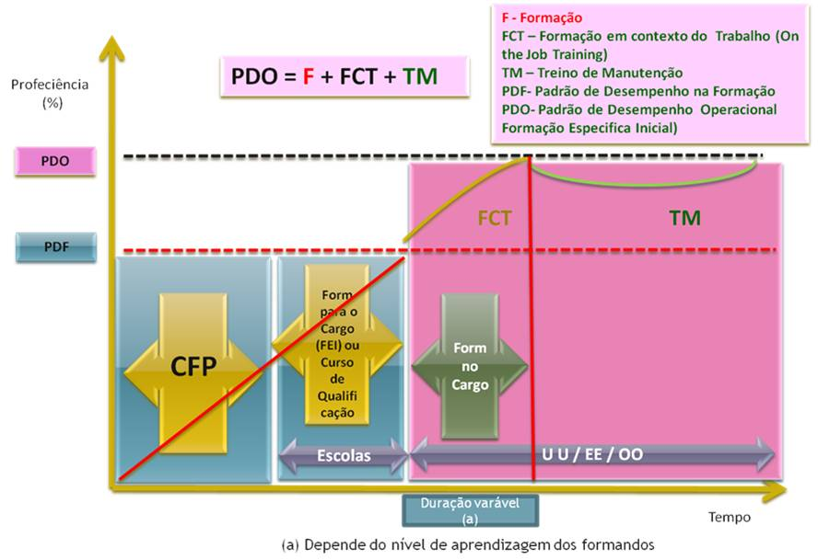
Fonte: Adaptado pelo autor (Duarte, 2014)
Como verificamos na ilustração 11 no Ciclo de e Gestão do Treino/Formação, o militar após o término do treino individual, e quando o cargo o exige, integra o treino coletivo. Sempre que a proficiência individual desça abaixo dos níveis mínimos requeridos, por razões da implementação de um novo equipamento ou por afastamento do cargo, por imperativo de serviço ou razões de outra ordem, e a sua proficiência baixe dos 60%, que corresponde ao padrão de desempenho de formação, o militar deve regressar à formação individual ou numa formação FCT de refrescamento de conhecimentos.
O treino de manutenção da proficiência é necessário o treino militar (individual ou coletivo) de modo a manter o nível dos padrões no mínimo entre os 60% e os 80%.
No sentido de se perceber melhor a ideia acima exposta, sugere-se a análise do esquema da ilustração nº 12, o qual espelha a curva da aprendizagem e a posterior quebra logo após o regresso do discente ao local de trabalho. Pelo que devem ser seguidas estratégias para minimizar as perdas de proficiência e dinamizar ao máximo o desenvolvimento das aprendizagens realizadas.

Ilustração 12 Equação do desenvolvimento da ação formação no regresso ao trabalho
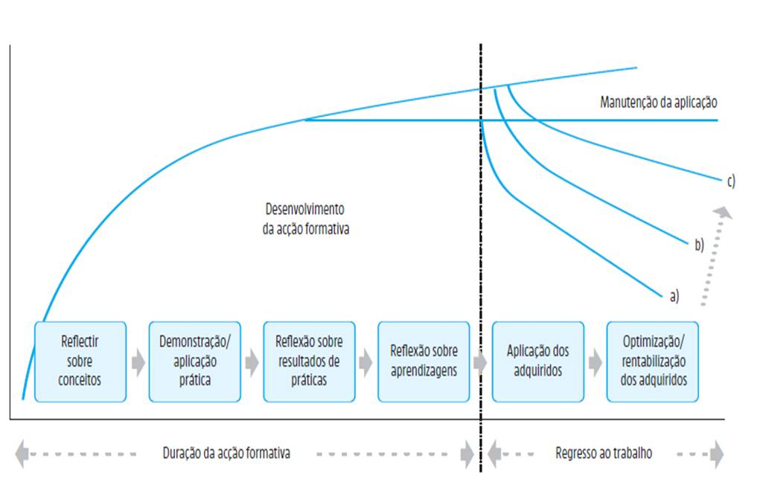
Fonte: (Instituto para a Qualidade na Formação, 2006)
Do esquema apresentado retiram-se as seguintes elações:
O trabalho realizado durante o desenvolvimento da formação, assume uma importância crucial ao nível da transmissão de conhecimentos aos formandos, na futura aplicação dos saberes/competências. Nesta fase assumem especial relevância as práticas dos agentes que executam a formação (Formadores/Tutores), quando bem direcionadas para a demonstração do modo como os saberes podem ser aplicados.
Após a realização da ação de formação importa delinear estratégias que possibilitem a respetiva otimização e rentabilização dos conhecimentos. O maior ou menor sucesso destas estratégias permitem-nos posicionar no ponto c) ou a), respetivamente. Ou seja, a ausência de contexto de trabalho da ação formativa leva a um quase imediato desconhecimento sobre os assuntos, de nada serve aprender se não praticar.

Estudo Comparativo com outros Exércitos
Com o intuito de conhecer outras realidades de outros Exércitos nossos aliados, como exemplo comparativo de outras realidades de Exércitos Profissionais e outras metodologias de formação:
- Escolhemos o Exército dos Estados Unidos (U.S. ARMY), pela sua grandiosidade e pela sua influência em termos da coligação da Organização do Tratado do Atlântico Norte (OTAN), uma referência em termos de um Exército moderno, versátil, em permanente evolução e adaptação face das experiências acumuladas nos mais diversificados conflitos em todo o mundo.
- O Exército Francês (Armée de Terre) pela sua proximidade geográfica e cultural, é um caso interessante pela sua atualidade, fruto da sua mais recente reestruturação face à sua mais recente Lei de Programação Militar, aprovada em 03 de dezembro de 2013, na Assembleia Nacional Francesa, que vai vigorar no período compreendido entre 2014 e 2020.
Outros Exércitos, poderiam ser utilizados como exemplo, mas contudo, mais não seriam que replicações das metodologias de formação apresentadas.
Equacionamos a possibilidade de abordar o Exército Italiano, pela sua singularidade de implementar a Mentoria na gestão da carreira dos soldados. Acontece que a Mentoria é um misto de gestão da formação com uma gestão de recursos humanos, assim ultrapassa o âmbito da formação, fica aqui uma referência para estudos futuros.
No presente estudo comparativo, confrontamo-nos com o termo “Training ” de origem anglo-saxónico, inexistente nas referências em língua portuguesa, e cujo significado é o seguinte:
Training - Um processo estruturado e organizado com base em princípios sólidos de aprendizagem projetado para aumentar a capacidade de indivíduos ou unidades para realizar tarefas ou habilidades específicas. O treinamento aumenta a capacidade de executar em situações conhecidas, com ênfase na competência, habilidades físicas e mentais, conhecimento (TRADOC, 2011, p. 23).
Em Portugal adaptou-se o termo Formação, devido à influência da Comunidade Europeia e dos domínios do conhecimento para a evolução do Conhecimento na evolução das sociedades UNESCO (1996).
Pelo que se delimitarmos o tema, centrarmo-nos exclusivamente na formação em contexto de trabalho (trabalho na função), verificamos que o militar está no seu local de trabalho, onde lhe são inferidas novas competências por via da aprendizagem formal ou informal, pelo que se traduz numa formação (onde está fundido o “Coaching” e “Training”) para os Europeus e para os anglo-saxónicos é treino individual.

O Exército dos Estados Unidos

Generalidades
O Exército dos E.U.A é considerado dos maiores exércitos do mundo, é constituído por 735 mil militares (535 mil militares no ativo e 199 mil militares na reserva), descreve o ambiente de aprendizagem, composto por três domínios (Institucional, Operacional e a Autodesenvolvimento).
Os EUA são o país que maior presença teve em todos os conflitos pelo mundo, tem sido uma nação em guerra nos últimos 10 anos, e o U.S.ARMY provou, dentro e fora do campo de batalha, ser a primeira força bélica do mundo. Recentemente concluiu com sucesso as operações de combate na operação Iraqi Freedom / New Down. No território do Afeganistão permanecem ainda mais de 65.000 militares, que têm por missão conduzir operações de combate e transferir responsabilidades de segurança para as forças de segurança locais.
Em 2012, mais de 192 mil militares americanos encontravam-se em missão, em cerca de 150 países em todo o mundo. O U.S. ARMY, Guarda, Reserva e Civis- demonstram a grande versatilidade de apoio na defesa da pátria durante a realização de diversificadas operações, nomeadamente contra insurgência, operações de estabilidade, no combate regular e irregular, contra o terrorismo e apoio humanitário, dentro e fora de portas. (McHugh & Odierno, Secretary of the Army AND General, United States Army Chief of Staff, 2012)
O treino/formação e a Educação procuram:
“O training e educação de toda a nossa força procuram desenvolver a mentalidade e os conhecimentos necessários, habilidades e capacidades necessárias para operar de forma eficaz nas condições de incerteza e complexidade.” (TRADOC Pam 525-8-2, 2011, p. 5)
O conceito de “training” aqui expresso deve ser entendido como formação, por se tratar de uma aprendizagem, uma aprendizagem por via da transmissão de conhecimentos.
Training: o termo genérico, o processo permanente de manter e melhorar as habilidades (capacidades) de militares e civis, funcionários e forças que integrem operações militares. Engloba educação (como disseminar o conhecimento por meio do estudo formal ou informal), individual e coletivo, bem como exercícios (OTAN, 2014).
Numa época de persistentes conflitos, para conseguir obter sucesso, é essencial conseguir preparar (Formar) os soldados, os seus chefes hierárquicos e treinar o seu coletivo, para operarem num ambiente operacional incerto onde os inimigos da nação continuarão a adaptar-se rapidamente usando toda as ameaças. Para alcançar este desiderato no futuro, a formação do U.S.ARMY desenvolve as competências dos seus soldados, e seus chefes hierárquicos, de forma a familiariza-los com planeamento colaborativo e a execução descentralizada, capacidade para lidar com ambiguidade, conseguir realizar ajustes rápidos, no decorrer de uma operação. Para atingir este desiderato de adaptabilidade e de capacidade operacional, esta adaptação constante, leva a que o U.S.ARMY esteja permanentemente a adaptar a sua formação, com a implementação das mais recentes aprendizagens do teatro de operações (lições apreendidas/caráter sistémico da formação). O processo de aprendizagem decorre num contexto (ambiente operacional) tão real quanto possível, assim como, sempre que possível com a integração das mais recentes valências tecnológicas disponíveis, assim como, com a implementação de condições de ambiguidade e incerteza, para conseguir desenvolver a experiência nos militares e aumentar a confiança necessária para a execução bem-sucedida de operações descentralizadas TRADOC Pam 525-8-3, (2011).
Fruto da mais recente reestruturação, realizada no ano de 2012, considerada como a maior restruturação desde a segunda guerra mundial, a formação individual dos militares e unidades de treino, transitou para a responsabilidade das brigadas operacionais, com a finalidade de atender da forma mais conveniente aos objetivos de prontidão da Army Force Generation (ARFORGEN). Poder conduzir no futuro operações de espetro total, poder responder assim a futuros conflitos de um ambiente operacional em constante mudança. Esta situação levou o U.S. Army usualmente designados por “boots-on-the ground (BOG)”, a adotarem uma estratégia de formação mais experiente, onde a formação de base nos Centros de Formação foi encurtado ao estritamente necessário, a formação foi concentrada quase exclusivamente nos requisitos específicos do teatro de operações.
“Simultaneously, the Army has nearly completed the largest restationing of the Army since World War II.” (TRADOC Pam 525-8-3, 2011, p. 11)
Para atingir o modelo ARFORGEN, a componente operacional é composta por 70 equipas de combate de brigada (BCTs) e 230 brigadas de apoio funcional e multifuncionais. Com a conversão modular e a maior permanência dos militares nas suas unidades, permite aos comandantes e chefes assumirem um maior nível de preparação das forças, assumirem um papel de maior apoio ao desenvolvimento e execução da formação dos seus efetivos. TRADOC Pam 525-8-3, (2011, p. 11)
Alem das premissas anteriormente descritas, o U.S. ARMY considera que os conflitos do futuro próximo, se caraterizam, por:
Operar em conflitos de elevado grau de incerteza, contra um espetro de possíveis ameaças (..) continuará a enfrentar desafios inesperados e um inimigo adaptável a que deve responder rapidamente em termos de desenvolvimento doutrina e da formação e educação nas quais as qualidades fundamentais do soldado devem continuar a ser:
- Aptidão abrangente
- Os valores do U.S. ARMY
“Warrior Ethos”
    - Eu vou sempre colocar em primeiro lugar a missão
    - Eu nunca vou aceitar a derrota
    - Eu nunca vou desistir
    - Eu nunca vou deixar um camarada caído
- Competências técnicas e táticas
(TRADOC Pam 525-8-3, 2011, p. 8)
Precisamos aproveitar a experiência de combate do nosso Exército e pensar sobre o que isso significa, para desenvolvermos os nossos planos de formação. Estamos a criar um Exército modular baseado em Brigadas, que combate num ciclo de rotatividade - apesar das operações terem permanência insuficiente. Podemos e devemos treinar de forma diferente do que fizemos antes de 9/11 (data de inicio da restruturação) para ganhar o máximo de valor em todas as oportunidades de treino (TRADOC, 2012).
Com base nos pressupostos anteriormente descritos o U.S.ARMY está a construir uma formação para o soldado individual e para o líder cognitivo, uma formação interpessoal com habilidades culturais desenvolvidas num ambiente de aprendizagem institucional, no qual oferece oportunidades de formação coletiva e complexos desafios que transformam as habilidades adaptativas individuais em formação de unidade, baseada na sensibilidade dos comandantes de brigada e chefes, através de programas escaláveis e toleráveis, que são rapidamente ajustáveis ao orçamento atual.
Desta forma “A Formação Inicial (Initial Entry Training -IET) oferece às unidades operacionais a oportunidade de ganharem proficiência ao exercerem o comando da formação em operações de espectro completo, aumentando a fidelidade dos formandos e aumentar o espirito de grupo.” (TRADOC Pam 525-8-3, 2011, p. 20).

Ilustração 13 Desenvolvimento da Formação
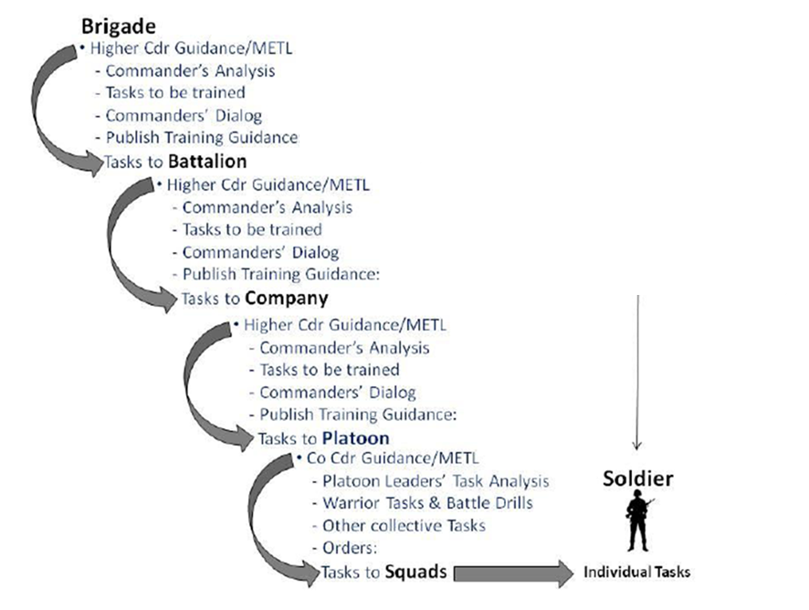 | Organização das unidades do Exército:  - The brigade – (brigada) é uma força modular, de acordo coma a missão. Inclui 2 a 5 batalhões.  - The battalion – (batalhão) inclui um comandante de batalhão, o seu estado-maior, sargento do comando e cerca de 3 a 5 companhias.  - The company – (companhia) inclui o comandante de companhia, um 1º sargento e dois ou mais pelotões.  - The platoon – (pelotão) inclui o cmdt do pelotão (platoon leader) e sargento de pelotão (first sergeant) e duas os mais esquadras.  - The squad – (esquadra) é a menor unidade, composta por 10 Soldados.
Fonte: Adaptado pelo Autor de ADP 7-0, Training Units and Developing Leaders
“Recrutar formar e avaliar, os mais novos soldados incutindo-lhes os princípios basilares da profissão militar, através de líderes ágeis e flexíveis, equipados e organizados para vencer” (TRADOC, 2012, p. 6).
Até final do ano de 2020 O U.S. Army será “a força mundial, melhor treinada, equipada e educada do mundo, organizado com uma mistura versátil de unidades adaptáveis, capazes de conduzir uma ação decisiva para servir os interesses da nossa nação (TRADOC, 2012, p. 4).
A Formação Inicial (Initial Entry Training -IET) dos soldados dos E.U.A. também designada por On-Sattion-Unit-Training (OSUT), subdivide-se em duas partes significativas, O Basic Combat Training (BCT) em Centro de Formação Comum e a Advenced Individual Training (AIT).

Ilustração 14 Fases do IET
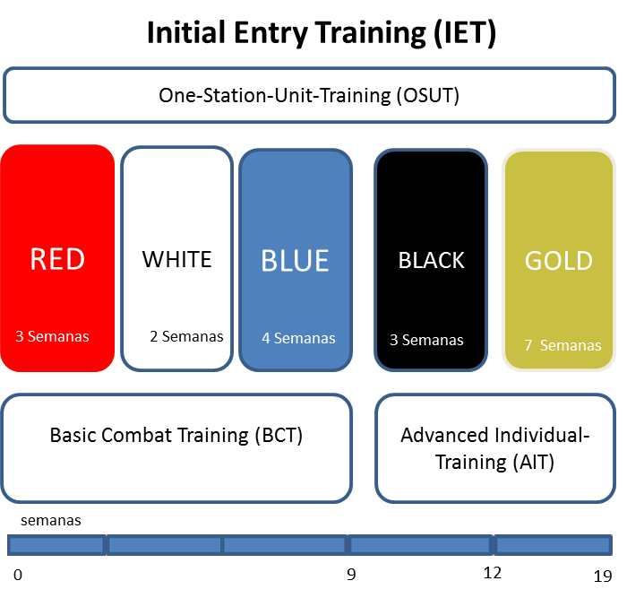
Elaborado pelo autor (TRADOC - Center for Army Lessons Learned (CALL), 2009)
A formação é referenciada em 5 fases, identificado por um código de cores:
Fase Vermelha, a fase da receção, inicia-se com exercícios de campo com objetivo de valorizar a importância do coletivo e do trabalho de equipa.
Fase Branca, fase caraterizada pelo da formação de tiro, são desenvolvidos exercícios de rapel, aprendizagem de novas habilidades que visa aumentar a autoestima e a confiança (autonomia) de ser soldado.
Fase Azul, esta fase dá continuidade ao treino com armas, são realizados alguns exercícios de conjunto, são realizadas infiltrações noturnas.
Fase Preta, inicia-se uma fase do trabalho, formação mais abrangente, pretende-se que o militar desenvolva habilidades no âmbito da sua futura especialidade, através da formação eminentemente prática em contexto de trabalho. Os discentes iniciam-se nas tarefas da sua especialidade e aprendem a operar com a tecnologia disponível na sua especialidade.
Fase Dourada, esta é a fase em que o militar está pronto para desempenhar qualquer missão, e a qualquer momento, nesta fase aprende a lidar com o stress. É sujeito a um vigoroso treino, com vista a fortalecer o corpo e a mente. Realiza exercícios de campo, treino simulado (on-the-job tático e técnico). TRADOC - Center for Army Lessons Learned (CALL), ( 2009,p.8)
A Formação Individual Avançada (Advanced Individual-Training -AIT) destina-se a reforçar as habilidades apreendidas na (BCT), desenvolver as atividades das funções específicas do treino “hand-on”, é o treino de campo, desenvolvido em ambiente operacional, específica para cada arma ou serviço, onde aprende a integrar-se na organização “work ethic”, integra-se na vivência organizacional, nomeadamente no trabalho de equipa. TRADOC - Center for Army Lessons Learned (CALL), ( 2009, p. 28)
As especialidades são designadas por Military Occupational Specialty (MOS), existe uma enorme diversidade de cargos, que proporcionam uma formação de inestimável valor e experiência, disponíveis a todos os soldados instruendos TRADOC - Center for Army Lessons Learned (CALL), ( 2009, 28).
Ilustração 15 Fases da Formação
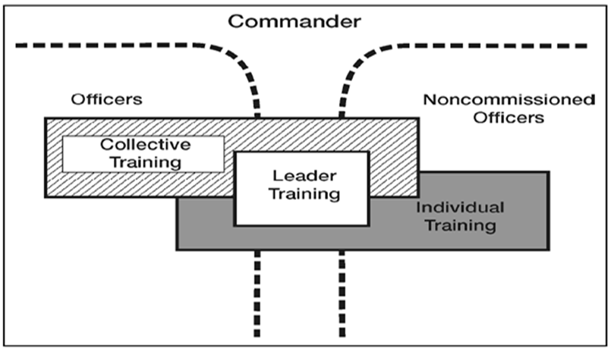

Fonte: ADP 7-0, Training Units and Developing Leaders
Após o término da BCT, os soldados instruendos são inseridos na componente operacional, onde desenvolvem o “Individual training”, dependente da sua especialidade (MOS), poderão obter formação específica em escola, ou integrar diretamente a componente operacional e iniciar aí o seu treino individual após o que ingressam no “Collective Training” . (Ilustração nº 15)
Como já foi anteriormente referido, o U.S. ARMY em 2012, integrou a formação “Individual Training” e “Leader Training” nas unidades operacionais, capacitando os seus militares para dominar as tarefas individuais e coletivas necessárias no cumprimento das suas missões. Neste âmbito o U.S. ARMY (realiza a formação/treino e a educação) desenvolve métodos de aprendizagem, que visam o treino das unidades e o desenvolvimento dos líderes, em três domínios de formação:
• Institucional
• Operacional
• Autodesenvolvimento
O domínio da formação institucional (consiste em transmitir habilidades/conhecimento/ comportamentos fundamentais para a organização) é a formação institucional do Exército e do sistema de educação, que inclui principalmente os centros de formação comuns que ministram a formação inicial e educação militar, que está subjacente ao soldado.
O domínio da formação operacional (consiste em amadurecer esses conhecimentos de base em prol da missão do militar, do grupo, unidade ou do líder, este tipo de treino integra e sincroniza as habilidades aprendidas pelo individuo ao nível das habilidades “skill proficiency”), são as organizações que desenvolvem atividades de formação, centros treino de combate e manobra, durante os exercícios conjuntos.
O domínio da formação de autodesenvolvimento é planeado, a aprendizagem é orientada para o objetivo, amplia a profundidade e amplitude da base de conhecimento de um indivíduo, autoconsciência, e a consciência situacional, este tipo de formação complementa os anteriores tipos de formação, aumenta as competências profissionais e pessoais. É tão importante como a formação institucional ou as atribuições operacionais, o auto desenvolvimento é uma responsabilidade pessoal, é o autodesenvolvimento que aumenta a qualificação para um determinado cargo atual, e ajuda a preparar o militar para futuros cargos ou missões. Cada militar é responsável pelo seu próprio desenvolvimento profissional, na procura de oportunidades de auto desenvolvimento. No entanto para que o auto desenvolvimento seja eficaz, é necessário que cada soldado profissional seja dotado de honestidade pessoal ao conseguir identificar os seus pontos fracos, e conseguir suplantá-los numa procura de melhoria contínua.
O auto desenvolvimento é planeado, a aprendizagem é orientada para os objetivos, por forma a reforçar e ampliar a profundidade e amplitude da base de conhecimento de um militar, a autoconsciência, e consciência situacional. O auto desenvolvimento vai complementar o que foi aprendido em sala de aula e no trabalho, aumenta a competência profissional, e a conseguir atingir objetivos.
Existem três tipos de autodesenvolvimento:
- Auto desenvolvimento estruturado: necessário para a aprendizagem contínua ao longo da carreira de um militar e está intimamente ligada ao sincronismo da sala de aula e da aprendizagem on-the-job (i.e. formação em contexto de trabalho);
- Auto desenvolvimento orientado: estabelece as metas aprendizagem opcionais, que vão ajudar a manter as pessoas preparadas para mudar responsabilidades técnicas, funcionais e de liderança, ao longo da sua carreira;
- Auto desenvolvimento pessoal: Aprendizagem por autoiniciativa, onde são fixados os objetivos individuais, ritmo e processo de aprendizagem U.S. Army, (2013,p.3);
O Treino Individual (a proficiência individual) é a base para a proficiência coletiva. Os comandantes asseguram o desenvolvimento dos planos de formação das respetivas unidades e priorizam e executam o treino coletivo com o fim de maximizar o desempenho operacional da unidade. “Treino individual permite aos militares dominar habilidades fundamentais. Embora os centros de formação e unidades operacionais são responsáveis por ministrar o treinamento individual, os militares são responsáveis pelo seu próprio crescimento profissional e para a procura de oportunidades de autodesenvolvimento.” (TRADOC, 2012, p. 3).
O Treino Coletivo “integra e sincroniza as habilidades aprendidas ao nível das habilidades individuais. A proficiência individual é a base para a proficiência coletiva. O treino nas unidades concentra-se em melhorar as performances da unidade, dos Soldados, e dos líderes. Os Comandantes e os seus líderes, asseguram os planos de formação, priorizar e executar treino coletivo para maximizar o desempenho operacional da unidade.” (TRADOC, 2012, p. 3) .

A tecnologia em prol da formação
The instructor’s role changes from “sage on the stage” to “guide on the side.” Shifting to a facilitative learning approach will influence instructor selection and training, as well as instructor to student ratios (ISR) for different types of learning events. (TRADOC Pam 525-8-2, 2011, p. 20).
De realçar o papel fundamental que os sargentos desempenham no treino individual, no U.S. Army, os sargentos são os grandes obreiros da transformação do soldado recruta num soldado de enorme caráter, forte capacidade de resistência física e mental.
“Drill Sergeants transform new recruits into Soldiers; they are the first leaders to train you and transform you into a Soldier of moral character with strong mental and physical strength. AIT Platoon Sergeants train Soldiers to become proficient at their Army job and prepare them for their transition to their first assignment.” (U.S. ARMY, 2010, p. 26).
São profissionais altamente qualificados no desempenho da sua função, formar homens para o combate:
“They are highly qualified noncommissioned officers charged with preparing you for your first unit of assignment.” (U.S. ARMY, 2010, p. 33).
Ilustração 16 Education &Training
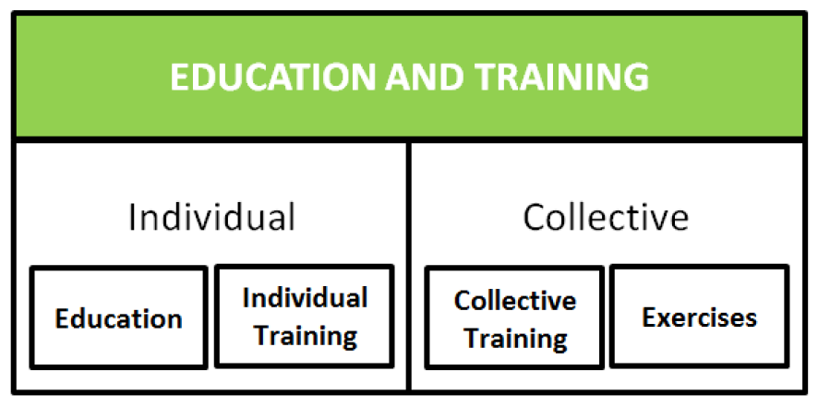

Fonte: ADP 7-0, Training Units and Developing Leaders

A formação deve ser relevante, rigorosa, realista e desafiadora

Princípios do treino na Unidade
- Os Sargentos devem treinar indivíduos, equipas pequenas
- Treinar o padrão
- Treinar como se vai combater
- Treinar durante a operação
- Primeiro consubstanciar os fundamentos do treino
- Treinar para desenvolver a adaptabilidade
- Compreender o ambiente operacional
- Treinar para sustentar
- Treinar para manter
- Realizar com várias escalões hierárquicos e treino concorrente
Se analisarmos a aprendizagem ao longo da carreira verificamos que em face do incremento da responsabilidade e da ambiguidade em simultâneo com o incremento da capacidade de reflexão por parte dos discentes face à experiência adquirida, verificamos (Ilustração nº 17):
- No início de carreira, prevalece a formação, complementada pela educação e pela diminuta experiência;
- A meio da carreira, verifica-se de certa forma, um equilíbrio entre a experiência e a formação, com a diminuição significativa da Educação;
- Em final de carreira, prevalece (Educação) o auto desenvolvimento, é incentivada a aprendizagem ao longo da vida;
Ilustração 17 Espectro de Toda a Aprendizagem
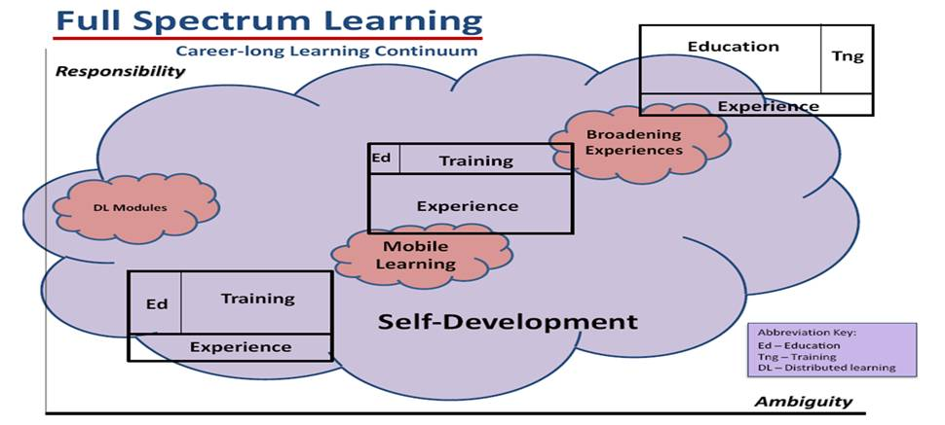
Fonte: (TRADOC, 2011, p. 22)

A Formação de Longa Duração (PME)
O Conceito de Aprendizagem do U.S.ARMY dos EUA para 2015, consiste num modelo de aprendizagem que atenda a necessidade do Exército, pensando nos soldados e nos seus líderes, tornando-os capazes de enfrentar os desafios de adaptabilidade operacional numa era de conflito persistente (TRADOC Pam 525-8-2, 2011, p. 5).
O processo de aprendizagem ultrapassa as fronteiras entre o U.S. ARMY, com vista ao auto desenvolvimento dos seus militares, formação institucional e formação operacional. Num ciclo contínuo, no qual o aprendiz é o centro, tudo começa quando um indivíduo se junta ao U.S. ARMY e não termina quando abandona as fileiras. (TRADOC Pam 525-8-2, 2011, p. 5)
Está disponível a todos militares das Forças Armadas dos E.U.A. um sistema de reconhecimento de competências por via da experiência que oferece a oportunidade de obter a formação contínua ao longo da carreira militar. Os Army Credentialing Opportunities On-Line (COOL), é a entidade que certifica todos os militares voluntários do Exército, em face da especialidade militar (MOS) que desempenharam durante a sua carreira, inclusivamente existem certificados profissionais para as especialidades especificamente militares COOL, (2014).
The United Services Military Apprenticeship Program (USMAP) é um programa de registo de aprendizagens cuja finalidade, destinado a voluntários das forças armadas, premeia a experiência obtida no serviço.
O Exército está confiante de que o soldado poderá tornar-se numa mais-valia para qualquer empresa ou organização. Os traços tangíveis e intangíveis do soldado U.S.Army, são atributos desejáveis e fortemente procurados(TRADOC Pam 525-8-2, 2011, p. 6).
O programa United Services Military Apprenticeship Program (USMAP) é um programa de treino militar formal (aprendizagem formal) que permite elevar as competências pessoais adquiridas na instituição militar e complementando-as com outras competências civis, este programa existe desde 1976, consiste no reconhecimento e validação de competências por via da experiência. Training and Education Command - Navy, (2014).
O programa de formação é estruturado, e combina o on-job-training (OJT) com a instrução técnica conexa. Consiste numa formação é técnico-prática destinada à formação profissional empresarial.
Este programa requer uma assiduidade na ordem das 2.000 a 10.000 horas de trabalho prático, para ser concluido. Para cada 2.000 horas de experiência existem 144 horas de aprendizagem formal obrigatorias associadas.
O Certificado é totalmente gratuito (Certificate Journeyman) reconhecido nacionalmente pela COOL, sem ter que despender horas extras de trabalho para o obter, com elevado reconhecimento por parte das entidades empregadoras(Training and Education Command - Navy, 2014, p. 6).
Para obter o certificado é necessário possuir um diploma das competências base (certificado de habilitações literárias), possuir uma experiência profissional superior ou igual a 2.000 horas de trabalho, estas evidências devem ser subscritas/validadas por três membros da cadeia de comando respetiva. Training and Education Command - Navy, (2014)
Existem cerca de 124 áreas diferentes de competências (Training and Education Command - Navy, 2014)
Aspetos administrativos do processo de reconhecimento de competências:
- Registo dos horários de trabalho;
- Indigitação de um Supervisor, Diretor de Divisão e um oficial de Revisor (são elaborados relatórios semanais do desempenho dos discentes);
Este sistema tem implicações significativas (i.e.; benefícios) no aumento da satisfação dos militares voluntários e na reintegração dos mesmos na vida civil, assim como contribui para melhoria na retenção dos militares voluntários das Forças Armadas dos E.U.A.

O Projeto Soldado do Futuro “o soldado adaptável”
Não existem dúvidas que na guerra do futuro o desenvolvimento tecnológico vai aumentar as exigências do soldado do futuro, a relação homem-máquina, é de crucial importância. O Soldado indivíduo permanecerá como o centro de gravidade do Exército, o conceito de integração vai melhorar as capacidades do soldado, tornando-o mais eficaz e eficiente. Para que tal aconteça existe a necessidade de aumentar as competências, “exige-se um soldado treinado e pronto com capacidade modular, totalmente integrado para superar qualquer adversidade do pleno espetro do Exército, articular operações de coligação, dentro da arquitetura do Futuro combate” (ANTHONY R. JONES Lieutenant General, U.S. Army Deputy Commanding General / Chief of Staff, 2006).
O fator-chave para o conceito é a criação de unidades de combate táticas decisivas com base nas pequenas unidades de excelência, integrados por soldados bem treinados e equipados (ANTHONY R. JONES Lieutenant General, U.S. Army Deputy Commanding General / Chief of Staff, 2006)
Ilustração 18 O soldado como um sistema
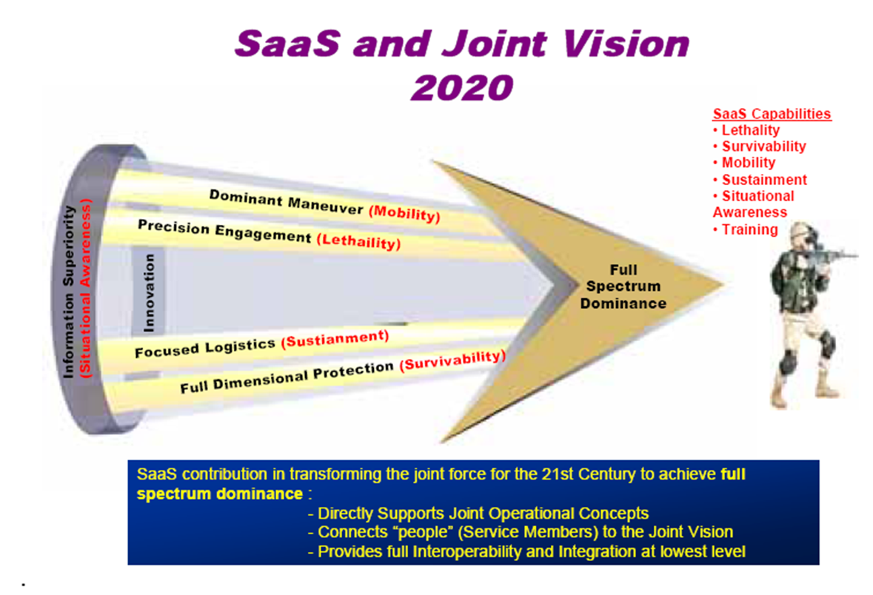
Fonte: ANTHONY R. JONES Lieutenant General,(2006, p. 15)
“Um dos desenvolvimentos em curso nos EUA, inserido no “Programa Soldado do Futuro” diz respeito ao soldado polivalente (multiskilled soldier).
Uma das linhas de investigação realça significativamente as capacidades de adaptação, versatilidade e flexibilidade mental, que os soldados no futuro deverão possuir. De acordo com esta noção. É expectável que os soldados no futuro possuam uma elevada capacidade de resolução de problemas, qualidades necessária às noções emergentes do líder adaptativo.
Os programas de formação deverão focalizar-se no desenvolvimento das capacidades (atributos) de adaptação, autoaprendizagem e resolução de problemas.
A alteração face ao conceito atual é a que a formação não se deve circunscrever à preparação para o desempenho das tarefas requeridas pelo posto de trabalho, em contextos pré-determinados, mas proporcionar as capacidades necessárias para a orientação dos Saberes (Knowledge) e Aptidões (Skills) para realizar novas tarefas em contextos e situações diferentes das familiares.
Para muitos, esta abordagem baseada em competências (competency based), pressupõe a capacidade de fazer coisas, quaisquer que elas sejam, pela mobilização dos recursos internos existentes, sejam eles conhecimentos, habilidades, atitudes e aptidões.
Muitos advogam que o aspeto mais relevante do futuro soldado polivalente (multiskilled) está centrado na capacidade de autonomamente cumprir missões. Esta capacidade mental permitirá e facilitará psicologicamente a transição rápida dos soldados de um tipo de missão para outra, potenciando a emergência de unidades e Forças mais flexíveis, ágeis e adaptativas (Nelsen II & Arkman, 2002).
Sendo o soldado a peça central do Exército, uma força que é sensivel e dominante em todo espetro dos possíveis conflitos, e uma parte integrante da força militar conjunta da nação, exige-se que seja estrategicamente responsável, Inplementável, ágil, letal, demonstre capacidade de sobrevivência, sustentabilidade e versatibilidade.
No combate do futuro “cada soldado é um sensor”, capaz de recolher informações sobre o campo de batalha, dotado de sistemas digitais pessoais de comunicação rápida e simples.
O computador individual de mão, integra os sistema de comunicação do campo de batalha. Os sistemas de informação de SaaS permitirão aos soldados processar e receber dados em tempo real, fornecer o conhecimento completo da situação aos comandos superiores, conseguir-se-á domínio e compreensão da situação por parte das chefias, as orientações dai resultantes permitirão a combinação conduzir as unidades de armas em simultâneo. Os SaaS, é suportado por outros sistemas do Exército, fornecerá unidades de FCF a letalidade e capacidade de sobrevivência necessário para entregar o domínio do espectro total, a versatilidade para mudar os padrões de funcionamento mais rápido do que o inimigo pode responder, e a agilidade necessária de adaptação às mudanças das operações do inimigo.
A plataforma individual dará acesso à autoformação. Permitirá ao simples utilizador, obter formação em qualquer lugar, a qualquer hora, o que significa que o Exército aprenderá com eles. A tecnologia desenvolver-se-á a ponto de superar esses requisitos. Treino intergrado (ET).
O sistema terá a capacidade de formação individualizada e coletiva incorporada com suporte das definições ambientais do treino ao vivo, vituais e construtivas. Formação para publicos alvos distintos (soldados, unidades e líderes) em simultâneo.
O conceito é que esta formação seja distribuída em man-in-the-loop Training Support Packages (TSPs) para soldados individuais com os seus equipamentos, unidades, equipas de líderes e para grupos de pessoas, localizadas em plataformas separadas, no mesmo ambiente sintético, juntamente com o sistema de C4ISR. A estrutura dos TSPs coletivos terá ainda a possibilidade de garantir a a avaliação de desempenho após o desenvolvimento das ações, com base nas ações e dos comentários sobre o tema. Pacotes de formação modulares apoiados em testes de desenvolvimento. O aumento da tecnologia e simulação permitirão ao futuro soldado treinar em ambiente controlado. Simulações de treino numa infinidade de cenários, que podem ser usados como ensaio antes da implementados nos cenários reais.
O Sistema garantirá que cada soldado tem incorporado a gestão da formação serviços e / ou a capacidade de conectar-se a estes serviços através do sistema de C4ISR incluindo o Exército Unidade de Sistema de Gestão da Formação e Gestão de Sistema de Ensino do Exército para facilitar a formação e de gestão de aprendizagem em qualquer domínio da formação. Cada sistema terá também incorporado em plataformas de exercício desenvolvimento de cenários para permitir ao utilizador construir ou modificar coletivo TSPs formação. Esse recurso também permite colocar exercícios modificados de volta para o Exército repositórios de conhecimento, contribuindo assim para atualizar o banco de dados global de exercícios e cenários com as mais recentes experiências de combate.

Um Novo programa de Treino/Formação
De acordo com o autores Comish & Coply, (2010), em fevereiro de 2010 foi implementada uma nova metodologia de treino/formação no U.S. Army, mais concretamente na Recruting and Retention Schol (RRS), escola que faz parte da Army Soldier Suport Institute at Fort Jacson, situada no sul da Califórnia, onde foram desenvolvidos programas inovadores de adaptação de formadores baseados no Mentory .
O programa de treino/formação baseia-se na combinação de abordagens mistas, processos de desenvolvimento ágeis, oportunidade de aprendizagem on-line e soluções de formativas inovadoras, transversais aos domínios institucionais, organizacionais e sustentado no auto desenvolvimento (i.e.; B-Learning). U.S. Army Training and Doctrine Command (2010)
Este programa mobiliza o foco do formador no discente, em face do sucesso profissional deste ao longo da sua carreira militar, estuda o discente em pormenor, identifica desconformidades, que possam dificultar a aprendizagem, tenta-as substituir por um conjunto de habilidades dinâmicas que levem à melhoria da performance de aprendizagem do discente.
Este movimento de transformação, consiste em verificar “o que temos” e apresentar “ o que podemos fazer por você”. Na prática tenta excitar o discente para a aprendizagem em face do pacote de formação disponível, o módulo “Recruiter Tutor”, que oferece formação avançada, uma solução para o mundo real dinâmico para muito dos seus problemas, na prática o Tutor funciona como um conselheiro profissional. Ajuda o discente a compreender o projeto mobilizador, designado “Army Strong”, para que ele possa construir sobre ela uma ferramenta para o desenvolvimento de um futuro líder.
O Tutor é o elemento chave do programa, que visa:
Descobrir as necessidades ocultas; constituir relacionamentos mais fortes; despertar a curiosidade; construir uma abordagem profissional; entregar uma apresentação dinâmica; convencer os mais céticos; saber como fazer; ouvir a linguagem corporal; suscitar um compromisso ético; ensinar a lidar com a competitividade.

L´Armée de Terre
Generalidades
O Exército francês (L´Armée de Terre), é uma componente das Forças Armadas Francesas, constituída totalmente por profissionais, com um efetivo de cerca de cento e vinte e dois mil profissionais. (Défense S. G., 2014)
Face aos presentes constrangimentos financeiros que assolaram as economias dos países Europeus na última década, associado a um ambiente político marcado pela incerteza, o estado Francês aprovou em 03 de dezembro de 2013, na Assembleia Nacional Francesa, a mais recente Lei de Programação Militar, que vai vigorar no período de 2014 a 2020.
“Num contexto de contração económica, este modelo contribui para o esforço de melhoria das finanças públicas, assegurando a autonomia estratégica da França, em torno de um modelo de Exército coerente.” (Laetitia, 2014)
A referida Lei de Programação Militar, prevê:
Com 2025 no horizonte, as forças terrestres disporão de unidades operacionais adaptadas à diversidade, à duração, à dispersão e ao endurecimento das operações. Elas disporão de uma capacidade operacional de cerca de 66.000 homens projetáveis em qualquer teatro de operações, incluindo as forças especiais, sete brigadas de armas combatentes, dez unidade de apoio logístico, e as unidades operacionais localizadas no exterior e a contribuição francesa para a Brigada franco-alemã (République Française, 19 Dec 2013, p. 28).

A Formação
O Exército Francês, possui um sistema de contrato, cuja duração pode ser de 3, 5, 8 ou 10 anos, renováveis até aos 27 anos de serviço militar. Armée de Terre, (2014)
Face aos constrangimentos financeiros já anteriormente referidos, em 2014, reformulou a formação inicial dos seus soldados, com a criação de 13 Centros de Formação Militar Inicial (CFIM):
- Criou nove CFIM em 2010;
- Em 2011 criou mais dois novos CFIM;
- Aguarda-se a abertura, mais de dois novos CFIM (Dieuze e Montlhery);

Ilustração 19 Localização dos CFIM, assim como as diferentes Etapas de Instalação
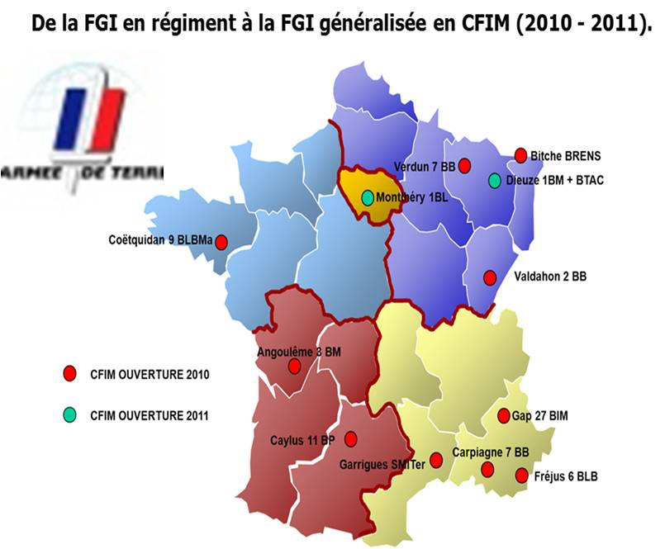 | 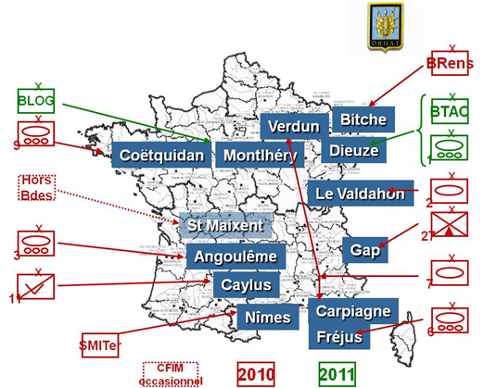
Fonte: DRHAT – Direction Ressources Humains de L´Armée de Terre
Passou de uma formação do tipo Regimental, para um Centro de Formação Comum a todos os militares, tendo em vista os seguintes imperativos:
- Standartizar a formação inicial (nivelar a formação inicial de todos os militares Praças);
- Responsabilizar as Brigadas Operacionais pela formação a Formation Spécialisée Initiale (FSI),dos seus militares, após a formação inicial em centro de formação comum;
A implementação deste CFIM, visou ainda corrigir as elevadas taxas de atrito que se verificavam na formação das unidades do tipo regimental (superior a 15% nos primeiros seis meses da formação inicial).
“L’armée de Terre decidiu estabelecer CFIM para limitar as lacunas educacionais entre diferentes regimentos e as perdas na instrução, nos primeiros seis meses. ” (Delaplace, Gildas, 2014).
Desta forma L’armée de Terre limitou assim as lacunas existentes na formação, entre diferentes regimentos e aumentar a retenção de voluntários no Exército.
O Chefe do Estado-Maior L’armée de Terre, (…) decidiu criar os centros específicos, CFIM, para garantir a todos uma formação de qualidade, (…) A primeira etapa incremental de um adequado caminho de progresso e adaptação, durante a formação inicial, esta situação ilustra bem a atenção dada pelo Exército a estes assuntos, e ao seu compromisso e vontade de oferecer-lhes uma atrativa carreira, compatível com as suas expectativas através da qualidade formativa. Como diz o ditado, "não nascemos Soldado, tornamo-nos Soldado» (Delaplace, Gildas, 2014).

A formação inicial tem a duração entre 4 (quatro) a 6 (seis) meses, constituída por:
- Formation Générale Initiale (FGI) - de 15 semanas de formação progressiva num “Centre de Formation d´Instruction Militaire (CFIM)”, para aprender os fundamentos da formação militar.
- A Formation Spécialisée Initiale (FSI) - formação técnica para adquirir uma posição no seu local de trabalho Especialmente técnica “Know-how”, de duração variável, dependente da capacidade se comportar corretamente no campo de batalha
Os Centros de Formação Militar Inicial, são controlados pelas Brigadas Operacionais e a formação ali desenvolvida é da sua responsabilidade.
A Formação de Especialidade Inicial (FSI)
Através da LPM de 2014-2020, o Exército Francês prevê implementar em 01Jan2015, um novo modelo de formação de especialidade que designou por “ Privates Training Review”, com os seguintes objetivos:
- Tornar a formação mais eficiente;
- Reduzir os tempos de formação através de uma formação eminentemente prática virada para o desempenho da função;
- Reduzir o volume de formação nos Centros de Formação;
Após o término da formação inicial, os militares passam para a formação de especialidade (FSI). Esta formação decorre em contexto de trabalho nas unidades operacionais, com uma duração variável, de acordo com a especificidade da formação.
O objetivo é ensinar as habilidades básicas de um soldado “Atitude projection”, termina com a entrega de um diploma de certificação “certification profissional“.
Ilustração 20 Private Training
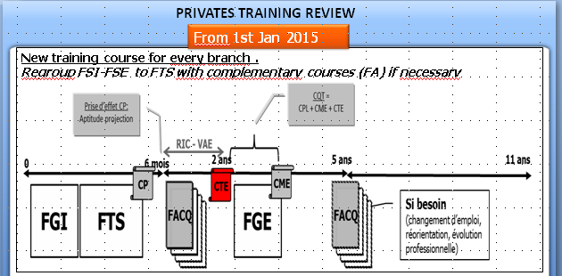

Fonte: DRHAT – Direction Ressources Humains de L´Armée de Terre 10fev14
Formação Inicial de Especialidade (FSI) +Formação Adicional de Especialidade FSE= FTS

Certificado Inicial (CP)
A Preparação Operacional (PO) do Exército francês, é uma preparação otimizada para as Condições das Missões de Projeção (MCP).
O Exército concebeu um conceito de preparação diversificado, de forma a conseguir satisfazer os mais duros e exigentes teatros da atualidade.
- A base do diagrama de cor azul, representa o treino individual nos centros de formação inicial CFIM.
- Esta base é complementada por uma missão de formação comum, assinalada com a cor cinza. Este é o requisito mínimo necessário, para um envolvimento numa missão genérica de segurança.
- Com a cor verde, corresponde à formação de competências básicas, saberes fundamentais, ministrados nos regimentos e brigadas e unidades de apoio de serviços, devidamente apoiados pelos centros de formação especializados.
Este constitui o primeiro conjunto de treino genérico.
Ilustração 21 A diferenciação da Formação
Fonte :Ministére de la Défense 19/02/2014
O perfil de formação obtido pelos militares após o término da Formação Inicial, por si só não é suficiente para atingir o nível pretendido MCP, é necessário implementar a formação complementar para que esse desiderato seja atingido. Ilustração n º 22
Ilustração 22 Evolução da Formação

Fonte: Criado pelo Autor em 14Abr14

A Formação de Longa Duração
A formação de ao longo da carreira como metodologia de reinserção na vida profissional, está assim prevista:
Ilustração 23 A formação de longa duração
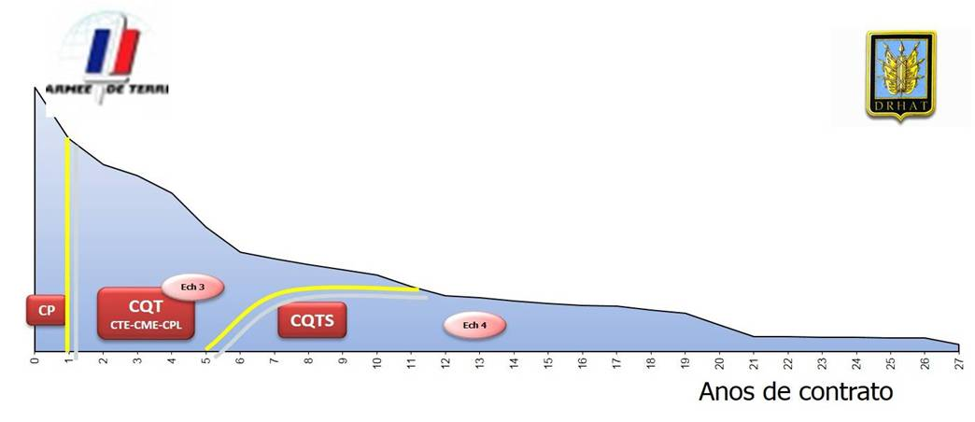

Fonte: DRHAT – Direction Ressources Humains de Lármée de Terre 10Fev14

A carreira dos militares contratados, apresenta algumas saídas, nomeadamente, a possibilidade de ascender na carreira e ingressar no quadro permanente de Sargentos (70% do quadro permanente de sargentos, provem do recrutamento interno da classe de soldados), na carreira de Oficial ou beneficiar das condições especiais de ingresso no funcionalismo público.
O Recrutamento Militar é permanentemente confrontado com uma competição do mercado de trabalho, cabe ao Exército atrair recursos para uma profissão específica como é a militar, caraterizada por constrangimentos que não existem na vida civil. Para isso, deve promover-se e divulgar-se a todos os jovens, especialmente os oriundos de meios desfavorecidos no plano de igualdade de oportunidade, os valores mantidos pela instituição, as responsabilidade que lhe são confiadas, as perspetivas de promoção social, formação de valor e estabilidade no emprego (Défense, 2014).
A partir dos seis anos de contrato, existe a possibilidade de obter um certificado profissional CQT, através de formação que garanta a integração no mercado de trabalho (metade das especialidade existentes no Exército, são transferíveis ou adaptáveis na vida civil). Armée de Terre,(2014)
Os Certificados Qualificação Técnicos CQT (additional course) de nível 3, podem ser dos seguintes tipos:
- CTE - Certificados Técnicos Básicos
- CME – Certificado Militar Elementar (6 semanas num regimento, não existe qualquer condição de grau, apenas se trata de um Certificado de Competências Profissionais CCP)
Ao fim de 11 anos de contrato, os profissionais do Exército francês, podem optar por uma reorientação ou mutação do percurso formativo, através dos CQTS Certificados Qualificação Técnicos Superiores (curso superior) de nível 4, através de uma agência criada para a reinserção dos militares na vida civil.
A “Défense Mobilité” é uma agência de reconversão profissional para militares e civis do Ministério da Defesa. Para a sua conversão, o pessoal do Exército depende da agência de Defesa da Mobilidade. É aberto a todos os militares e civis de defesa mediante uma transição de carreira.
A cada ano, as forças armadas organizam o retorno à vida civil de mais de 30.000 soldados. Um serviço único, da “Défense Mobilité “ está agora disponível para melhor atender às expectativas dos candidatos para a conversão e para acompanhar a reorganização da Defesa.
A criação de “Défense Mobilité” visa a qualificação dos candidatos para emprego civil, sustentada em parcerias com os hipotéticos futuros empregadores.

Síntese Conclusiva
A quarta revisão constitucional estabelece a profissionalização das FFAA portuguesas, no seguimento da participação do Exército Português em Operações de Paz, seguiram-se enormes transformações no seio do Exército, entre as quais a implementação de um processo de recrutamento contínuo de voluntários, assente num modelo centralizado, ao nível do planeamento, direção e coordenação, baseado num regime de incentivos flexível, diversificado e graduado em função do tempo de serviço prestado, como forma de proporcionar a cada momento os recursos humanos (RH) necessários ao Exército, para cumprir a sua missão e as suas tarefas. Neste sentido foi necessário criar um NSIE, por forma a garantir a necessária integração na obtenção de RH, um esforço contínuo de dignificação da instituição militar e consequentemente a qualificação e valorização dos RH.
O processo de profissionalização anteriormente referido conduziu à implementação do atual Sistema de Instrução do Exército, nos anos de 2004/2005, que passou pela centralização da formação inicial dos RVRC, em Centros de Formação Inicial.
A formação de especialidade passou de uma formação generalista de longa duração, para uma formação mais específica do posto de trabalho, vocacionada para o desempenho funcional, por forma a descongestionar a Gestão dos Recursos Humanos, a racionalizar os recursos da formação e simultaneamente a suprimir redundâncias nos conteúdos programáticos da formação.
Apresentamos o exemplo dos exércitos de países aliados U.S. Army (EUA) e L´Armée de Terre (França), cuja formação e estrutura formativa apresenta significativas semelhanças com a formação no Exército Português com a particularidade do Exército Francês estar a implementar em 2014/2015, alterações muito semelhantes àquelas que o Exército Português implementou em 2005, nomeadamente o abandono da formação do tipo regimental e a criação de Centros de Formação Iniciais comuns. Assim como a formação em contexto de trabalho nas unidades operacionais, designada por “Training Placement”.
U.S. Army (EUA) estabelece o conceito de formação para vigorar até 2020, uma formação que tem como enfoque o Soldado individual e o líder cognitivo, uma formação interpessoal com habilidades culturais desenvolvidas em ambiente de aprendizagem institucional, no qual oferece oportunidades de formação coletiva e complexos desafios que transformam habilidades adaptativas individuais em formação de unidade, baseada na sensibilidade dos comandantes de brigada e chefes, através de programas escalonáveis e toleráveis, que rapidamente ajustável ao orçamento atual.
Face ao exposto, verifica-se uma preocupação por parte dos Exércitos dos países aliados, em criar uma formação inicial de curta duração, com um caráter abrangente em termos de conhecimentos militares e que garanta a uniformidade de conhecimentos entre todos os militares incorporados. A implementação deste desiderato resulta na criação de centros de formação comuns.
Ao encargo operacional foi dada a incumbência da formação de especialidade, como forma integradora de toda a formação/treino individual e coletivo nas unidades de colocação, onde a formação em contexto de trabalho tem contribuído em larga medida para a elevação das performances dos militares.

Estudo Empírico
A investigação realizada pretende desenvolver uma reflexão sobre a Formação em Contexto de Trabalho (FCT) no Exército, mas mais do que produzir informação sobre a temática, valorizou-se a compreensão, interpretação e reflexão sobre os resultados obtidos.
No decorrer deste capítulo, pretendemos descrever o estudo realizado, a metodologia utilizada e os dados apurados. Lessard-Hebért, et all (1994), referem que a validade interna de um trabalho é reforçada quando o investigador tem a preocupação de descrever a sua metodologia, a fundamentação das escolhas, a explicitação das suas fontes e dos métodos utilizados.
Assim, começamos por enquadrar o nosso estudo no âmbito da formação em contexto de trabalho no Exército Português - objeto de estudo da investigação, seguido de uma breve caracterização da unidade em análise. Apresentamos as metodologias de investigação utilizadas e por fim identificamos e descrevemos a amostra da investigação e a análise dos dados obtidos.

Problemática em Estudo
O presente estudo visa compreender o contributo da FCT para o desenvolvimento de competências, e simultaneamente para a melhoria do desempenho individual das praças do Exército, tendo por base o estudo de caso “ A Evolução da Formação em Contexto de Trabalho no Exército Português- Contributos para a Melhoria”.
Pretende identificar os fatores que poderão favorecer ou inibir o desenvolvimento de competências no contexto organizacional.

Caraterização da Unidade em Análise
O quadro de análise foi o Exército Português, que constitui a componente terrestre do Sistema de Forças Nacional (SFN), está organizado de acordo com a Lei Orgânica Exército, (2006) com uma organização de uma Força Operacional Permanente.
Uma Instituição Nacional, estruturante do estado, consolidada, moderna, competente, construída por homens e mulheres, no ativo, na reserva e na reforma, movidos pelo espírito de servir, pelo seu empenho na grandeza da Pátria, dispostos aos maiores sacrifícios, tendo por referência Valores Éticos e Morais, por que pautam o seu comportamento e a sua Condição Militar (Ramalho, Transformação do Exército no Período 2010-2011, 2011, p. 11).
O Exército tem pugnado a sua ação por estar à altura dos mais recentes desafios, evidenciando uma capacidade para desempenhar a missão constitucional de Defesa da Pátria, associada aos desafios da construção da paz e da estabilidade, num espetro cada vez mais alargado de alianças internacionais em que Portugal se insere, nomeadamente no quadro da NATO e da UE.
Determinou como desígnio basilar a procura permanente da excelência, assente em elevados padrões de exigência no domínio da Formação e Qualificação dos seus recursos humanos, como o bem mais caro da sua exigência (Ramalho, Transformação do Exército no Período 2010-2011, 2011).
A estrutura Orgânica do Exército é a seguinte:
Ilustração 24 Estrutura Orgânica do Exército
O Exército integra a componente operacional materializada por uma Força Operacional Permanente e uma componente fixa, assente na Estrutura de Comando e na Estrutura Base.
A Estrutura de Comandos do Exercito (ECE), centrada no Estado-Maior do Exercito e nos órgãos de apoio ao CEME, na Inspeção Geral do Exercito, nos Comandos Funcionais e no Comando Operacional, deverá permitir, em moldes tão simples quanto possível, a descentralização pela via funcional da ação de comando do Comandante do Exército. Isto significa que, em termos gerais e em situação normal, o primeiro e único escalão de comando que deterá comando completo sobre os regimentos e o Chefe do Estado-Maior do Exercito (Ramalho, 2011).
A Estrutura de Base do Exército (EBE) baseia-se numa organização do tipo regimental transformada, onde inclui na EBE os sistemas de obtenção de recursos humanos, de ensino e instrução, de saúde entre outros, dimensionados em função das necessidades de apoio à FOPE.

Balance Scorecard do Exército
Tendo como referência a metodologia Balanced Scorecard, em conformidade com a Estratégia e os Objetivos do Exército nos últimos anos (i.e.;2013 e 2014), descrevemos a Missão, a Visão, os Valores e os Objetivos Estratégicos e Operacionais do Exército do Exército.
Como podemos analisar na ilustração nº 46
Missão do Exército
1 — O Exército tem por missão principal participar, de forma integrada, na defesa militar da República, nos termos do disposto na Constituição e na lei, sendo fundamentalmente vocacionado para a geração, preparação e sustentação de forças da componente operacional do sistema de forças.
2 — Ainda, nos termos do disposto na Constituição e na lei, incumbe também ao Exército:
a) Participar nas missões militares internacionais necessárias para assegurar os compromissos internacionais do Estado no âmbito militar, incluindo missões humanitárias e de paz assumidas pelas organizações internacionais de que Portugal faça parte;
b) Participar nas missões no exterior do território nacional, num quadro autónomo ou multinacional, destinadas a garantir a salvaguarda da vida e dos interesses dos portugueses;
c) Executar as ações de cooperação técnico-militar nos projetos em que seja constituído como entidade primariamente responsável, conforme respetivos programas quadro;
d) Participar na cooperação das Forças Armadas com as forças e serviços de segurança, nos termos previstos no artigo 26.º da Lei Orgânica n.º 1-A/2009, de 7 de julho;
e) Colaborar em missões de proteção civil e em tarefas relacionadas com a satisfação das necessidades básicas e a melhoria da qualidade de vida das populações.
3 — Compete também ao Exército assegurar o cumprimento das missões particulares aprovadas, de missões reguladas por legislação própria e de outras missões de natureza operacional que lhe sejam atribuídas (EME, 2014) .

VISÃO
Tendo em consideração a atual conjuntura estratégica internacional e os fatores de instabilidade, em que o terrorismo transnacional e a proliferação das armas de destruição maciça assumem o maior potencial de ameaça, os correntes modelos de emprego dos instrumentos militares em face das atuais missões, é essencial dispor de um Exército moderno, adequadamente sustentado, capaz de atuar em todo o espectro da conflitualidade atual, particularmente de forma conjunta e combinada.
Um Exército permanentemente adaptado e adaptável aos desafios e evoluções do ambiente externo e interno com o objetivo central da prontidão da Força Operacional Permanente (FOPE), a qual se pretende cada vez mais projetável e pronta a ser empenhada, através de uma combinação equilibrada das dimensões horizontal e vertical, onde se incluam meios ligeiros, médios e pesados e elementos de Forças Especiais.
Um Exército que evidencie Força e esteja orientado para a procura da excelência, baseado em padrões de exigência sempre mais elevados de Formação e Qualificação.
Um Exército que participe nas formações militar que constituem o paradigma da modernidade e transformação, designadamente nas NRF e nos BG.
Um Exército que assuma uma presença efetiva junto da Sociedade, a qual se constitui como seu valor estrutural.
As Principais Tarefas no âmbito da formação:
Estudar as especialidades em que, por exceção, se pode admitir a existência de contratos de longa duração.
Compete à estrutura de Recursos humanos planear as ações de formação que se insiram especificamente no apoio a reinserção na vida civil para o período em que o militar RV/RC já não prestar serviço na FOPE.
Rever o sistema de instrução de praças aprofundando designadamente uma modalidade que contemple a ampliação do período de Instrução Básica e a substituição da atual Instrução Complementar por uma solução de 'on-the-job training' e de cursos de qualificação.
Estudar medidas de apoio aos militares RVIRC na sua reinserção na vida civil, nomeadamente na área da formação profissional.
Desenvolver, em ligação com os organismos competentes, as atividades e os mecanismos apropriados para criar no Exercito órgãos para validação e acreditação de competências” (Estado Maior do Exército, 2014).
Leitura do Mapa Estratégico
Tendo presente a Missão do Exército a Visão e os valores de Segurança e Defesa, relativamente à perspetiva Resultados, configura-se o aumento e melhoria do produto operacional como resultado ultimo a obter, no ensejo da satisfação dos “clientes”.
Ilustração 25 Balanced Scorecard
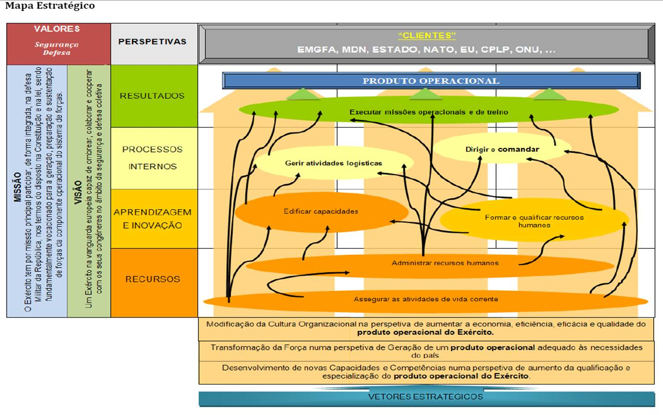
Fonte: (Estado Maior do Exército, 2013)
A Formação no Exército
É uma das componentes do SIE, entendida como um processo de organização das situações de aprendizagem específicas da instituição, cuja finalidade é conferir, desenvolver e inculcar capacidades (conhecimentos/aptidões/atitudes) para o desempenho de uma função específica (RGIE, 2002, 1.ª Parte, p. 1-4).
À Direção de Formação do Comando da Instrução e Doutrina (DF/CID), localizada em Évora, Incumbe programar, executar, coordenar, supervisionar e controlar as atividades de Formação nas áreas que lhe estão atribuídas (art.º 37.º, n.º 1, do DR N.º 74/2007, de 2 de julho).
Entidades Intervenientes no processo Formativo:
Chefe do Estado-Maior do Exército (CEME)
Estabelece os objetivos e diretrizes no âmbito da Formação, através da Diretiva Anual de Comando. Aprova os Planos de Formação Nacional e no Estrangeiro anuais (RGIE, 2002, 2.ª Parte, pp. 2-1 a 2-6) .
Estado-Maior do Exército (EME)/ Divisão de Recursos (DRec.)
Realiza estudos e planeia as atividades referentes à instrução, à Formação, ao ensino, à doutrina e ao sistema de simulação e apoio à instrução no Exército [art.º 6.º, n.º 1, alínea h), do DR N.º 72/2007, de 29 de junho].
Comando da Instrução e Doutrina (CID)
Concebe a Formação, estabelecendo os objetivos, condições e níveis a atingir. Elabora os Planos de Formação Anuais. Estabelece os padrões de avaliação da Formação. Assegura as condições e os meios. Coordena, supervisa e inspeciona as atividades de formação. Executa a validação externa da formação. Exerce a autoridade técnica nos domínios da doutrina, da educação, da Formação Militar, da Formação Profissional, da educação física, dos desportos e do tiro no Exército (RGIE, 2002, 2.ª Parte, pp. 2-1 a 2-6).
Comando do Pessoal (CmdPess)
Obtém os recursos humanos necessários ao Exército. Determina os quantitativos reais por curso a instruir. Determina os Encargos de Formação (EF). Difunde os convites para a frequência de ações de Formação. Nomeia o pessoal para as diversas atividades de Formação. Procede à colocação do pessoal após a Formação (RGIE, 2002, 2.ª Parte, pp. 2-1 a 2-6).
Comando da Logística (CmdLog)
Providencia a atribuição dos recursos materiais e financeiros necessários às atividades de Formação. Recebe, integra, treina e emprega os recursos humanos formados (RGIE, 2002, 2.ª Parte, pp. 2-1 a 2-6.
Comando das Forças Terrestres (CFT)
Recebe, integra, treina e emprega os recursos humanos formados (RGIE, 2002, 2.ª Parte, pp. 2-1 a 2-6).
Unidades, Estabelecimentos e Órgãos (UUEEOO)
Quando determinado, disponibilizam infraestruturas, capacidades e recursos necessários à Formação. Executam os Planos de Formação. Executam a validação interna da Formação (RGIE, 2002, 2.ª Parte, pp. 2-1 a 2-6).
Em Portugal e no Mundo, um desafio com futuro
"Um Exército na vanguarda europeia capaz de ombrear, colaborar e cooperar com os seus congéneres no âmbito da segurança e defesa coletiva” (Ramalho, Transformação do Exército no Período 2010-2011, 2011, p. 410).

Metodologia de Investigação
No momento de escolher a metodologia de investigação adequada, e segundo Yin (1988), deve ser dada importância à natureza das principais questões do estudo, à possibilidade de controlo sobre variáveis ou acontecimentos presentes e ao fato de se tratar ou não de um fenómeno que se desenvolve no momento do estudo.
Assim, optou-se seguir uma metodologia de investigação mista, pois pareceu-nos ser a mais adequada para a compreensão da problemática a partir da perspetiva dos participantes da investigação. Bogdam e Biklen (1994), consideram que esta abordagem permite descrever um fenómeno em profundidade através da apreensão de significados e dos estados subjetivos dos sujeitos pois, nestes estudos, há sempre uma tentativa de capturar e compreender, com pormenor, as perspetivas e os pontos de vista dos indivíduos sobre determinado assunto.
O objetivo principal da abordagem qualitativa é o de compreender de uma forma global as situações, as experiências e os significados das ações e das perceções dos sujeitos através da sua dilucidação e descrição (Bogdan e Biklen, 1994).
Com esta abordagem, pretende-se interpretar e compreender a problemática da Formação em Contexto de Trabalho no Exército Português, tal como ela é visionada e experienciada pelos participantes.

Caraterização do Estudo
O estudo de caso oferece inúmeras possibilidades de estudo, compreensão e melhoria da realidade social e profissional, por isso no campo da investigação em educação o uso deste método é crescente (Serrano, 2004). É uma modalidade de investigação apropriada para estudos exploratórios e compreensivos, e que tem essencialmente como objetivo a descrição de uma situação, a explicação de resultados a partir de uma teoria, a identificação das relações entre causas e efeitos ou a validação de teorias (Serrano, 2004), no entanto, também permite ilustrar e analisar uma dada situação real e fomentar a discussão e a tomada de decisões convenientes, para a mudar ou melhorar, podendo servir, neste contexto, objetivos de aprendizagem e de formação. (Serrano, 2004)
A opção pelo estudo de caso, num paradigma de investigação qualitativa, acontece porque o mesmo favorece um conhecimento profundo da realidade investigada.
Yin (1989), identifica o estudo de caso como uma estratégia de investigação que pode ser utilizada em vários cenários contextuais, fenomenológicos, disciplinares e ter subjacentes objetivos diversificados.
Para Yin, (1994) o objetivo do estudo de caso é explorar, descrever ou explicar e segundo Guba & Lincoln, (1994) o objetivo é relatar os factos como sucederam, descrever situações ou factos, proporcionar conhecimento acerca do fenómeno estudado e comprovar ou contrastar efeitos e relações presentes no caso. Por seu lado, Ponte, (1994) afirma que o objetivo é descrever e analisar. A estes dois Merriam,(1998) acrescenta um terceiro objetivo, avaliar. De forma a sistematizar estes vários objetivos, Gomez, Flores, & Jimènez, (1996), referem que o objetivo geral de um estudo de caso é: “explorar, descrever, explicar, avaliar e/ou transformar”.
O estudo de caso consiste no exame intensivo, tanto em amplitude como em profundidade, e utilizando todas as técnicas disponíveis, de uma amostra particular, selecionada de acordo com determinado objetivo (ou, no máximo, de um certo número de unidades de amostragem), de um fenómeno social, ordenando os dados resultantes por forma a preservar o caráter unitário da amostra, tudo isto com a finalidade última de obter uma ampla compreensão do fenómeno na sua totalidade (Greenwood, 1965).
“A utilização de estudos de caso como estratégia de investigação tem, em síntese, os seguintes objetivos: produzir uma descrição; testar uma teoria ou gerar uma teoria” (Eisenhardt, 1989). Para além de terem diferentes objetivos, podem compreender um ou múltiplos casos e numerosos níveis de análise (individual, de equipa, organizacional, etc.). Envolvem em geral diversas metodologias de recolha de dados (consulta de arquivos, entrevistas, observação e questionários) produzindo dados qualitativos e/ou quantitativos.
O estudo de caso desta investigação, segundo a definição de Yin (2005) e Bogdan e Biklen (1994) pode considerar-se único, pois a pesquisa incidiu sobre uma realidade particular e circunscrita, neste caso o Exército Português mais concretamente, através das experiências e conhecimentos apresentadas pelos Diretores e Gestores de Formação.

Técnicas e Instrumentos de Recolha de Informação
Morse (1994) refere que cabe aos investigadores apreciarem e elegerem, de entre a variedade existente, os métodos e técnicas mais adequadas para a obtenção dos dados, devendo sere suficientemente versáteis para reconhecerem as restrições e possibilidades que estas proporcionam na concretização dos objetivos da investigação.
“As estratégias metodológicas devem articular-se com as questões de investigação formuladas, orientando na seleção das técnicas mais adequadas para o acesso aos dados de investigação” (Morse, 1994, pp. 220-235).
Segundo Bogdan e Biklen (1994), Tuckman (2002) e Quivi e Campenheoudt (2003), existem três grupos de métodos de recolha de dados que se podem utilizar como fontes de informação nas investigações qualitativas: a observação, o inquérito, o qual pode ser oral (entrevista) ou escrito (questionário) e a análise de documentos.
Yin (1989) aconselha a utilização de diferentes fontes e técnicas de recolha de dados no estudo de caso, já que assim poderá ser considerado um conjunto diversificado de tópicos de análise (se utilizadas diferentes fontes para factos e fenómenos diversos), ou obter informação de distinta proveniência convergindo no mesmo sentido, permitindo-nos ter leituras diferentes sobre o mesmo fenómeno.
Benbasat, (1987), refere que, um estudo de caso examina um fenómeno no seu ambiente natural, empregando múltiplos métodos de recolha de dados para albergar informação de uma ou de várias entidades (pessoas, grupos, ou organizações). Os limites do fenómeno não são claramente evidentes no início da investigação e não é utilizado nenhum controlo experimental ou manipulação.
“A investigação qualitativa permite a utilização de diversas técnicas de recolha de informação, sendo as mais utilizadas a observação, a análise documental e a conversação” (Bogdan e Biklem, 1994; Morse, 1994, Valles, 1997, Olabuénaga, 2003). Merriam (1998), referem que em alguns estudos qualitativos recorre-se apenas a uma técnica na recolha de dados, mas no estudo de caso é típico serem utilizados os três modos de recolha de dados mais frequentes (entrevistas, observação e pesquisa documental).
Fortim (1999) defende que os dados podem ser colhidos de diversas formas junto dos sujeitos. Cabe ao investigador, determinar o instrumento que melhor convém, ao objetivo do estudo, às questões de investigação colocadas ou às hipóteses formuladas à população.
Assim, das três técnicas de investigação mais utilizadas, as aplicadas a este estudo foram a pesquisa documental e o inquérito por questionário aberto, possuindo características qualitativas.

Pesquisa Documental
A pesquisa documental é uma técnica de acesso às fontes de dados, que pode ser utilizada por si só ou pode ser complementada com outras técnicas.
Sabendo que poderá existir uma grande diversidade de documentos que podem servir o propósito deste estudo, cabe aos investigadores a seleção daqueles que possam conter informação mais relevante para se alcançar os objetivos da investigação.
“Os documentos, enquanto fonte de informação, são considerados dados ou informação secundária“ (Vales, 1997), uma vez que não se trata de informação diretamente organizada e produzida pelos investigadores para fins de investigação. Por isso, Almarcha et al., (1969, in Vales, 1997), aconselha a complementaridade dos dados obtidos por esta via com outros dados obtidos por meio da observação e/ou entrevista.
“A utilização da pesquisa documental como fonte de dados pode constituir informação de reconhecida riqueza para a indagação qualitativa” (Valles, 1997). Saint-Georges (1997) salienta que a pesquisa documental apresenta-se como um método de recolha e de verificação de dados: visa o acesso a fontes pertinentes, escritas ou não, e, a esse título, faz parte integrante da heurística da investigação.
Neste estudo, a pesquisa documental efetuada do decorrer do processo da investigação empírica, proporcionou o acesso a informação que de outro modo não seria possível, e permitiu-nos igualmente identificar questões pertinentes para as quais obtivemos respostas através da outra técnica utilizada, nomeadamente os inquéritos por questionário. A pesquisa documental constitui uma técnica complementar, mas importante, de acesso e obtenção de informação relevante na investigação (Saint-Georges, 1997).
A pesquisa documental realizada sobre o objeto do nosso estudo centrou-se em documentos escritos, nomeadamente:
- Documentos da administração pública: Diário da República – legislação de enquadramento da formação
- Documentos institucionais: documentos provenientes da avaliação da formação em contexto de trabalho assim como a todos os intervenientes do processo de gestão da formação e resultados estatísticos provenientes de todas estas entidades sobre o objeto em estudo, no sentido de se poder caracterizar a Formação em Contexto de Trabalho, assim como a própria Avaliação da Formação (interna e externa).
A escolha das fontes de dados documentais foi sendo progressiva à medida que o estudo avançava, e no decorrer da análise da informação obtida com a outra técnica, surgiam questões relevantes que necessitamos confrontar com fontes de dados referenciais das práticas e dos significados atribuídos pelos sujeitos participantes na nossa investigação (Morse, 1994).

Inquérito por Questionário
“O Inquérito pode ser definido como uma interrogação particular acerca de uma situação englobando indivíduos, com o objetivo de generalizar.” (Ghiglione & Matalon, 2001, [1977], p. 7 e 8)
O inquérito é uma técnica de perguntar que tem por finalidade obter respostas imprescindíveis ao alcance dos objetivos do estudo em investigação.
Segundo Lessard-Hébert (1996), questionando os sujeitos por escrito, obtêm-se respostas que:
• Exprimem perceções ou opiniões sobre acontecimentos, sobre outras pessoas ou sobre si próprio;
• Permitem, por inferência, supor que os sujeitos apresentam capacidades, comportamento ou processos que não poderiam ser observados ao vivo;
“O questionário é um instrumento para recolha de dados constituído por um conjunto mais ou menos amplo de perguntas e questões que se consideram relevantes de acordo com as características e dimensão do que se deseja observar.” (Hoz, 1985, p. 58), “tornou-se num dos mais usados e abusados instrumentos de recolha de informação. Se bem construído, permite a recolha de dados fiáveis e razoavelmente válidos de forma simples, barata e atempadamente”. (Anderson & Arsenault, 1999, p. 170).
Mucchielli (1979), define o questionário como uma sequência de proposições que têm uma forma determinada e distribuídas numa certa ordem, para as quais se solicita a opinião, o julgamento ou a avaliação do sujeito que se interroga.
Javeau (1992), considera que os inquéritos por questionário visam recolher três categorias de dados:
• Factos;
• Opiniões subjetivas sobre factos, as ideias;
• Cognições, isto é, indícios do nível de conhecimento dos diversos objetos estudados.
A construção do questionário e a formulação das questões constituem uma fase fundamental do desenvolvimento de um inquérito (Ghiglione & Matalon, 2001, [1977]) .
No momento de construir o questionário é fundamental que o investigador saiba com exatidão o que procura, e que tenha em atenção que todos os aspetos das questões sejam bem abordados para garantir que as mesmas sejam interpretadas da mesma forma por todos os inquiridos.
As primeiras questões de um inquérito são muito importantes (Ghiglione & Matalon, 2001, [1977]), são elas que indicam aos inquiridos o estilo geral do questionário, o género de resposta que delas se espera e o tema que vai ser abordado. As questões de um questionário podem ser fechadas ou abertas.
Mucchielli (1979), define a questão de resposta fechada como aquela cujas respostas possíveis são previstas de antemão e apresentadas de tal forma que a pessoa que responde necessita apenas assinalar uma delas. “Diz-se que uma questão é fechada se as modalidades de resposta são impostas” (Ghiglione & Matalon, 2001, [1977]), e que, “um conjunto de questões fechadas constitui o que se chama um questionário pré-codificado” (Mucchielli, 1979).
As questões abertas, são questões às quais o inquirido responde como quer, utilizando o seu próprio vocabulário e para as quais não existe qualquer tipo de restrição à resposta, devendo esta ser transcrita literalmente, através do modo mais fiável. O espaço reservado para esta restrição deverá ser medido previamente para facilitar a exploração das respostas (Grangé, 1994).
A questão aberta não prevê respostas e deixa ao indivíduo a completa liberdade de se expressar como quiser e de formular o seu modo de resposta, Mucchielli (1979), define a questão aberta como a questão que não comporta resposta previamente codificada e para a qual o entrevistado formula livremente uma resposta dizendo o que pensa.
Inicialmente optámos por elaborar três questionários:
• Q1 (questões abertas) – a aplicar aos Diretores e Gestores da Formação
• Q2 (questões fechadas) – a aplicar aos Formadores e ex-Formadores
• Q3 (questões fechada) – a aplicar aos Formandos e ex-Formandos
O Q1 (Questionário 1) divide-se em quatro grupos de perguntas, o primeiro grupo visa a identificação dos Gestores e Diretores de Formação, o segundo grupo, enquadra-se com o primeiro objetivo geral que visa “Identificar/definir o conceito de emprego da Formação em Contexto de Trabalho (FCT) no Exército Português”, o terceiro grupo pretende avaliar a tipologia do tipo I e a forma como ela está a ser implementada nas unidades de formação do Exército, por ultimo o quarto grupo visa identificar as competências mais relevantes na FCT e identificar as valências e as fragilidades da FCT.
O Q1 é composto por 19 itens, sendo a questão nº 12 para ordenar de acordo com o critério de relevância (Fundamental, Muito Importante, Importante, Pouco Importante e Dispensável), as 15 competências enunciadas (Cooperação, Disponibilidade p/ Aprender, Capacidade para procurar recursos, pesquisar os mesmos, Capacidade de adaptação novas tecnologias, Envolvimento e comprometimento organizacional, Adaptabilidade Decisão , Resiliência, Sentido de responsabilidade, Capacidade de interagir de forma adequada, Liderança, Iniciativa / Pro atividade, Comunicação, Organização e Planeamento do Trabalho, Monitorizar a qualidade do seu trabalho).
O Inquérito consta do Apêndice nº 2 do presente trabalho.
O Q2 é composto também por 20 itens, divide-se em dois grupos de perguntas, o primeiro grupo visa a identificação dos formadores ou ex-formadores, foi colocada uma pergunta sobre a FCT, que condiciona a continuidade do inquérito, quer isto dizer que os participantes ao responder “não” à seguinte pergunta “Sabe em que consiste a Formação em Contexto Trabalho (FCT) /on-the-job training?” o questionário dar-se-ia por terminado. O segundo grupo, visava enquadrar a FCT e a relevância da mesma no Exército Português, identificar eventuais dificuldades na docência da mesma e as competências pedagógicas mais relevantes na FCT.
O Inquérito consta do Apêndice nº 2 do presente trabalho.
O Q3 é composto também por 19 itens, divide-se também em dois grupos de perguntas, o primeiro grupo visa a identificação dos formandos ou ex-formandos, informações genéricas sobre a sua identificação e especialidade. Neste grupo tal como no questionário anterior foi colocada uma pergunta sobre a FCT, que condicionavam a continuidade do inquérito, a respondessem não à pergunta “Tem presente ter tido Formação em Contexto Trabalho (FCT) /on-the-job training?” o questionário dar-se-ia por terminado. O segundo grupo o principal que visava enquadrar a FCT e a relevância da mesma no Exército Português”, identificar eventuais dificuldades verificadas durante a formação, a duração que teve a formação, o número de formando que integrara a formação e as eventuais dificuldades, entre outras perguntas constantes do Apêndice nº 3 do presente trabalho.

O Estudo Exploratório
Quando uma primeira versão do questionário fica redigida, ou seja, quando a formulação de todas as questões e a sua ordem são provisoriamente fixadas, é necessário garantir que o questionário seja de facto aplicável e que responda efetivamente aos problemas colocados pelo investigador (Ghiglione e Matalon, 1992). Então, o questionário deve ser aplicado a um pequeno grupo de pessoas, com o objetivo de saber se elas entenderam o significado do questionário e das perguntas. Esta situação permite-nos saber como as questões e respostas são compreendidas, permite-nos evitar erros de vocabulário e de formulação e salientar recusas, incompreensões e equívocos (Ghiglione & Matalon, 2001, [1977]). Com a elaboração do pré-teste podemos avaliar a taxa de recusas, conhecer a forma como as pessoas reagem ao questionário e se a ordem das questões não coloca nenhum problema.
Ghiglione e Matalon (2001), lembram que o investigador deve aplicar o questionário em pequena escala e em condições tanto quanto possível idênticas à da sua aplicação definitiva.
Assim, após a elaboração de uma primeira versão dos questionários, procedeu-se à sua aplicação junto de grupos semelhantes à população em estudo.
O Q1 foi apreciado por dois Gestores de Formação a desempenharem funções no Comando de Instrução e Doutrina (CID), que assumem características muito semelhantes às da população que se pretende analisar, acrescendo a sua significativa experiência no desempenho da referida função (Gestor de Formação), contudo não fazem parte integrante da amostra do estudo.
As dificuldades, as dúvidas e sugestões dos dois Gestores considerados, permitiram corrigir aspetos de forma e de conteúdo do questionário.
Após a aplicação do questionário junto dos gestores, concluiu-se que as afirmações inseridas na escala não suscitaram grandes dificuldades e dúvidas, contudo foram corrigidos alguns aspetos que se encontravam menos claros na formulação das afirmações assumidos em consideração inseridas ao lado das afirmações integrantes do questionário. O pré-teste permitiu “limar as arestas” do instrumento, garantindo que os conteúdos incluídos nas questões que se repetem de modo adequado com aquilo que se pretende avaliar.
Os questionários Q2 e Q3, foram igualmente sujeitos a uma aplicação junto de grupos constituídos por Formadores, Formandos e Ex-Formandos. No decorrer do mesmo, quando se pretendia que respondessem à questão “se sabia em que consistia a FCT?” e em que a resposta “não” inviabilizava a continuidade do questionário, deparamo-nos com um elevado número de inquiridos que respondia não saber em que consistia a referida formação. Assim, perante este resultado do pré-teste, decidimos não implementar os questionários Q1 e Q2 e proceder às melhorias do questionário Q1, para que os dados obtidos em conjunto com a pesquisa documental fossem suficientes para o presente estudo.

Participantes da Investigação
De acordo com (Sousa A. B., 2005), a amostra incide sobre “uma parte da população, possuidora de todas as caraterísticas desta, representando-a na sua totalidade”.
“A seleção da amostra deve ser feita de tal forma que esta seja representativa do conjunto da população que se pretende estudar” (Carmo & Ferreira, 2008).
Atendendo a que no presente estudo, optamos por selecionar o mesmo, por três entidades da envolvente formativa (Gestores/Diretores da Formação, Formadores e Formandos), adotamos por utilizar formas diversificadas de obtenção de resultados.
- Para os Gestores/Diretores da Formação - empregou-se de uma metodologia qualitativa, de um inquérito por questionário de perguntas abertas, adotamos por uma Amostra de casos extremos “consiste em selecionar elementos em que o fenómeno em estudo se manifesta em grau mais elevado. A lógica que subjaz a este tipo de amostragem é a de que os resultados obtidos ao estudar casos extremos possam contribuir para explicar casos mais típicos” (Carmo & Ferreira, 2008, p. 216). Tendo sido levada em conta a experiências do público-alvo, as funções que desempenha ou desempenharam e os conhecimentos que demonstraram ter, sobre a investigação em causa.
- Para os Formadores Ex-Formandos assim como para os Formandos e Ex-Formandos - empregou-se de uma metodologia quantitativa, de inquérito por questionário de perguntas fechadas, adotamos pela determinação da dimensão da amostra “A dimensão aceitável da amostra varia com o tipo de investigação. Para um estudo descritivo, uma amostra que integre 10% do total da população considera é julgado como a dimensão mínima a obter” (Carmo & Ferreira, 2008, p. 214), associada a uma Amostra por conveniência “utiliza-se um grupo de indivíduos que esteja disponível ou um grupo de voluntários” (Carmo & Ferreira,2008, p.215), de acordo com o critério de proximidade geográfica da UUEEOO dos militares.
No entanto, a fiabilidade de um trabalho de investigação tem que ser garantida.
“Pode ser garantida através de uma descrição pormenorizada e rigorosa da forma como o estudo foi realizado“ (Carmo & Ferreira,2008, p.218), entende-se que toda a investigação empírica associada ao método utilizado tem que ser rigorosamente descrita, desde a recolha ao tratamento de dados.
Este estudo partiu de uma perspetiva fenomenológica que, segundo Rousseau & Saillant (2000), baseia-se em conhecer uma realidade do ponto de vista das pessoas que a vivem, debruçando-nos assim na FCT, e de que forma é sentida pelos seus diretos intervenientes (Formadores e Formandos).

Apresentação, Análise dos Resultados
Cumpridas as etapas recomendadas pela análise de conteúdos, nomeadamente a sistematização das tabelas sintese de categorias e subcategorias, reunidas com os respetivos excertos retirados dos inquéritos por questionários para sua comprovação, passamos à interpretação dos depoimentos obtidos. Iniciamos esta análise com uma caraterização sumária dos participantes envolvidos neste estudo, no que respeita à caraterização geral, Idade, Género, Posto, Habilitações Literárias, Cargo que Ocupa/ Ocupou e Situação Profissonal.
Tabela 15 Lista de Participantes nos Inquéritos por Questionários
Idade (Anos) | Género | Posto | Habilitações  Literárias | Cargo Ocupa/Ocupou |  | Situação |  | Inquérito (ordem)
50 | Masc | TCor | Licenciado |  | Chefe Repartição |  | Ativo |  | E1
44 | Masc | Maj | Licenciado |  | Gestor Formação |  | Ativo |  | E2
48 | Masc | TCor | Doutorado |  | Diretor Formação |  | Ativo |  | E3
50 | Masc | TCor | Licenciado |  | Ex Chefe de Repartição de Formação e Diretor Ensino |  | Ativo |  | E4
46 | Masc | TCor | Licenciado |  | Diretor Formação |  | Ativo |  | E5
54 | Masc | TCor | Licenciado |  | Chefe Repartição |  | Ativo |  | E6
48 | Masc | TCor | Licenciado |  | Ex Chefe de Repartição |  | Reserva |  | E7
48 | Masc | Maj | Licenciado |  | Chefe Sec Formação |  | Ativo |  | E8
29 | Fem | Alf | Mestrado |  | Gestora de Formação Licenciada em Ciências da Educação |  | Ativo |  | E9
46 | Masc | Tcor | Licenciado |  | Ex Chefe de Repartição |  | Ativo |  | E10
50 | Masc | Tcor | Mestrado |  | Ex Chefe de Repartição |  | Reserva |  | E11
55 | Masc | TCor | Licenciado |  | Chefe Repartição |  | Ativo |  | E12
48 | Masc | Maj | Licenciado |  | Chefe Repartição |  | Ativo |  | E13
48 | Masc | TCor | Licenciado |  | Ex Chefe de Repartição |  | Reserva |  | E14
32 | Masc | Cap | Licenciado |  | Chefe Sec Formação |  | Ativo |  | E15
Elaborado pelo Autor em JUL14
Como podemos observar os participantes são em reduzido número do género feminino, o que reflete a fraca representatividade do género feminino na organização militar, no desempenho destas funções.
As Idades dos participantes encontram-se compreendidas na maioria entre os 41-50 anos (73%), com mais de 51 anos (13%), entre os 31 – 40 anos (7%) e entre os 21 – 31 anos (7%).
No referente aos postos dos gestores, são maioritariamente Tenentes-Coronéis (67%), Majores (20%), Capitão (7%) e Alferes (7%). A elevada participação de Tenentes-Coronéis, prende-se com o facto dos cargos de Diretores de Formação e Chefes de Repartição do Órgão de Comando e Direção da Formação (DF/CID), serem desempenhados maioritariamente pelo referido posto.
De destacar que na sua maioria as habilitações literárias dos participantes é Licenciado (80%), Mestrado (13%) e Doutorado (7%).
Por ultimo no que diz respeito às funções que os militares desempenham ou desempenharam, verificamos que são Chefes de Repartição (60 %), Gestores de Formação (13 %), Diretores de Formação ou Ex. Diretores de Formação/Ensino (13%) e Chefe Seção. Formação (13%).
Todos os dados seguidamente apresentados e analisados resultaram de inquéritos por questionários, realizados através da plataforma “Limesurvey da Universidade de Évora”, que decorreu no período de maio a julho de 2014.
Para obtenção das transcrições, colocaram-se questões abertas, pelo que permitiu uma liberdade de respostas aos participantes.
Para evidenciar os resultados obtidos em cada categoria e respetiva subcategoria, foram elaborados quadros onde se apresentam os dados com as respetivas frequências ao questionário.
Tabela 16 Objetivos Gerais
Objetivos gerais: | Questões
i) Identificar/definir o conceito de emprego da Formação em Contexto de Trabalho (FCT) no Exército Português. | Q8,Q9 eQ10
ii) Caraterizar a metodologia de emprego da FCT mais adequada ao Exército Português. | Q12, Q13 e Q19
iii) Avaliar o figurino da formação do Tipo I. | Q11
iv) Definir como se pode tornar mais efetiva a FCT no Exército. | Q14 Q15
v) Avaliar as vantagens e desvantagens do treino individual na componente operacional | Q16
vi) Identificar as valências e os constrangimentos da FCT | Q17 e Q18
Elaborado pelo Autor JUL14

Identificar/definir o conceito de emprego da Formação em Contexto de Trabalho (FCT) no Exército Português.
Na análise desta temática, utilizamos como ponto de partida o exemplo do programa “Training and Leader Development Program” do Exército dos EUA que “considera a formação em contexto de trabalho, como um dos melhores métodos de treino, por se tratar de uma formação, planeada, organizada e realizada no local de trabalho, servindo para ampliar competências e aumentar a eficiência”. (TRADOC, 2012)
Nesta questão, pretendemos saber qual a perceção dos participantes “relativamente à forma como a FCT está ser aplicada no Exército Português?”.
Da análise dos resultados obtidos, podemos apurar que um significativo número de respostas indicia algumas deficiências na forma como está a ser aplicada a FCT no Exército Português:
<<…necessita de ser revista e melhorada…>> (E14);
<<…aplica-se de forma deficiente no âmbito das especialidades tipo I é inexistente no âmbito do treino de refrescamento individual…>> (E1.);
<< Faz-se nas Unidades mas de forma pouco consistente. Pode e deve ser melhorada>> (E11);
<<…não está a ser implementada>> (E6);
<<…não é aplicada de forma estruturada, visto que a maioria não está contemplada em qualquer programa de formação>> (E8);
<<…carece de linhas de orientação que a fundamente, como nomeadamente referências de curso devidamente adaptados e atualizados às novas exigências dos dias de hoje!>> (E9)
<<…resume-se a um estágio no local de trabalho. Ou seja, como o efetivo a integrar a formação é muito reduzido (normalmente um dois elementos) as UUEEOO optam por colocar os militares logo no local de trabalho e normalmente descuram a formação teórica que também faz parte da FCT, e isto acontece muitas vezes por dificuldade em encontrar, dentro da UEO, um formador para ministrar a parte teórica>> (E4);
<<…serve o propósito de colocar os jovens soldados mais disponíveis para colmatar a falta de recursos humanos na Instituição e de reduzir o tempo de formação, poupando tempo e recursos. (…) Em termos operacionais...temos o treino que serve, em contexto de grupo/unidade, principalmente, conferir determinadas capacidades operacionais ao conjunto>> (E7).
Devido à diversidade de assuntos, abordados nesta questão, dividimos a análise por pontos:
- Perante estas respostas apresentadas, podemos concluir que existem algumas deficiências, nomeadamente:
- A FCT o Exército carece de intervenção, com vista à melhoria do seu desenvolvimento;
- Grande parte da Formação FCT ministrada, não está contemplada em qualquer tipo de programa formativo;
- A formação necessita de linhas orientadoras que fundamentem a execução da formação, é urgente a elaboração de referenciais de curso sobre a temática da FCT;
Um dos participantes que indicia que a FCT funciona apenas como se de um estágio se trata-se, depreende-se que não se verificam transferências de conhecimentos durante a FCT, ou seja só a Articulação de Alternância, tal como foi descrita no ponto 3.1 do CAP II, não é colocada em prática.
Relativamente à ausência da elaboração de referenciais de curso, o Exmo. TGEN CID durante as comemorações do Comando de Instrução e Doutrina em maio 2014, referia:
Cremos que o trabalho a desenvolver passa também por refletirmos sobre a fase seguinte, a qual significa prosseguir a reavaliação dos perfis profissionais e refletir sobre como gerar mais eficiência, através de uma maior integração com a gestão de pessoal. Trata-se de desenvolver novas abordagens na ótica de gestão por competências, na perspetiva de conseguir maior adequabilidade às funções e cargos, racionalizando o plano de formação anual (Duarte, 2014, p. 11).
De realçar, a preocupação do comando sobre a temática, e o aspeto referido pelo Exmo. TGen. CID, da integração entre o órgão de comando e direção gestor da Formação (CID) e o órgão de comando e direção gestor dos recursos Humanos (CmdPess), esta questão parece-nos de extrema relevância para o tema que estamos a analisar. Como foi referido anteriormente na gestão por competências, só se consegue que “a formação em contexto de trabalho conduza a uma maior eficácia e um maior impacto no rendimento dos discentes, para que tal aconteça é necessário que exista um significativo investimento de preparação e planificação dos conteúdos formativos, assim como um envolvimento efetivo dos responsáveis do processo de formação, considerando as suas expetativas, determinando as suas necessidades e promovendo um acompanhamento que na realidade tem a ver com os conteúdos e a integração dos trabalhadores no local de trabalho” (Cardim J. C., 2009). Perante esta citação, parece-nos que é necessário investir mais nesta metodologia de formação, elaborar todos os referenciais de cursos de FCT. É um trabalho que tem necessariamente que ser partilhado por todas as entidades envolvidas no processo (i.e. órgão de Gestão dos Recursos Humanos CmdPess, órgão de Gestor da Formação e o cliente da Formação FCT).
- Outro dos participantes refere “Serve o propósito de colocar os jovens soldados mais disponíveis para colmatar a falta de recursos humanos na Instituição e de reduzir o tempo de formação, poupando tempo e recursos. (…) E7”. Colocar os discentes formados e disponíveis tão depressa quanto possível a desempenhar o seu cargo, é de facto uma das valências da FCT, pelo que, tratando-se de uma formação (i.e.; FCT) dirigida especificamente para as reais necessidades do local de trabalho. Esta situação indicia um eventual pouco cuidado na planificação e organização da FCT, e uma eventual priorização dada às tarefas do dia a dia das UUEEOO em detrimento da formação.
- Na presente questão, foram apresentadas outras razões para as dificuldades encontradas na implementação da FCT, nomeadamente a ausência de conteúdos sobre a temática em estudo:
<<….deverão existir perfis de cargo ou profissionais, que no caso Exército ainda há muito por fazer! Por outro lado, a nível da avaliação, é necessário criar mais mecanismos que permitam o registo e estudo de todos os resultados obtidos com a formação em contexto de trabalho, para a partir das falhas e lacunas, poder-se desenvolver ciclos formativos mais eficientes e com mais retorno nos exercícios de cargo.>> (E9); <<….existe pouca documentação sobre a temática (…) foi um projeto ambicioso, que entretanto não avançou o suficiente para garantir a sua sustentabilidade.>> (E12).
Esta questão da ausência de conteúdos, já foi anteriormente referida, é indubitavelmente uma questão que foi mencionada pela generalidade dos participantes.
Da análise detalhada dos documentos estruturantes da implementação do Novo Sistema de Formação do Exército, verificamos que já em 2003, no decurso da transição do Exército de Conscrição para um Exército Profissional, o Exmo. Cor Inf Tir Mesquita, no Memorando nº 1 ”Problemas que Afetam o Funcionamento do Sistema de Formação do Exército”, alertava para um conjunto de premissas e passos que deveriam ser cumpridos:
Tarefas a Desenvolver no âmbito da Formação Ponto 13- Desenvolver as ações inerentes à implementação definitiva da “Abordagem Sistémica da Instrução”, nomeadamente:
- Definir os perfis profissionais para todos os cursos em função dos cargos para que visam preparar;
- Proceder à consequente restruturação dos cursos em função dos cargos para que visam preparar;
(…) (Mesquita, Cor Tir Inf Monteiro , 2003, p. 12)
No mesmo documento, descrevia com maior detalhe como se iria desenrolar o trabalho:
Tarefas a Desenvolver no âmbito da Formação Ponto 23 – Estudar uma outra orientação na formação de praças que permita adotar medidas, no âmbito do pessoal, (…) por razões de diminuição dos custos, o maior encargo da instrução complementar deva ser da unidade da unidade de colocação; uma orientação poderá apontar para uma formação mais genérica do soldado e um maior investimento na formação do cabo; em setembro será constituído um GT para analisar este assunto (Mesquita, Cor Tir Inf Monteiro , 2003, p. 12).
Como podemos verificar em 2003, as premissas estavam devidamente levantadas, no entanto decorrido este período de tempo, pouco se avançou na elaboração de perfis profissionais dos cursos de formação, nomeadamente no que diz respeito aos cargos das Praças, a reestruturação dos cursos em função dos cargos, não estão elaborados. Este desiderato contínua bem presente na estratégia da formação do Exército, consta do Plano de Médio e Longo Prazo do Exército (2007-2024) de 18jan2008, apresentava no seu ponto 3 do CAP I Análise do SIE
Verifica-se que se encontra por identificar e definir alguns percursos formativos, construir, atualizar ou desenvolver alguns perfis de cargos e referenciais de curso, condição sem a qual não é possível adequar a instrução às necessidades do Exército (Estado Maior do Exército, 2008, p. 15).
Como foi referido anteriormente, com base na citação a Cardim (2009) para que os objetivos pedagógicos da FCT sejam atingidos é necessário que exista um significativo investimento de preparação e planificação dos conteúdos formativos, assim como um envolvimento efetivo dos responsáveis do processo de formação, considerando as suas espectativas, determinando as suas necessidades e promovendo um acompanhamento que na realidade tem a ver com os conteúdos e a integração dos trabalhadores no local de trabalho.

Qual a relevância da transmissão dos conhecimentos tácitos na FCT?
A transmissão/partilha de conhecimentos tácitos é genericamente reconhecida como uma mais-valia, como se exemplifica:
<<Constitui a mais-valia da FCT (…) O conhecimento que é adquirido fruto das várias e diversificadas experiências no desempenho de uma função, é fundamental>>(E2);
<<É o conceito do "aprender a fazer fazendo" o do "mestre e do aprendiz". Permite automatizar gestos e também perceber a sua ocorrência e para o fim que concorrem>> (E4); << relevante desde que integrado num percurso formativo coerente(…)>> (E5);
<<(…) a transmissão do conhecimento tácito é fundamental pois permite associar aos conhecimentos teóricos toda a experiência de vida de quem trabalha naquela área. Permite, inclusive, chamar a atenção para os erros já cometidos por outros e ensinar os "truques" para fazer melhor as coisas.(…)>> (E10).
Como foi referido no presente trabalho, o conhecimento tácito possui um cariz social, é obtido de forma empírica, é um conhecimento que existe de forma coletiva, pertença da organização, funciona de forma individual e mecanizada, em que sai de forma natural e espontânea por parte dos trabalhadores da organização. Não se dá conta da sua utilização nem da sua existência.
As respostas dos participantes enquadram-se no entendimento de Ceitil, (2010), que refere que o conhecimento tácito é relevante em situações concretas e que dificilmente são transmitidas em linguagem verbal, são conhecimentos apreendidos pelo cérebro humano e que aguardam a oportunidade para despoletar.
Outros autores também citados no presente trabalho, Nonaka e Takeuchi (1995) referem que o conhecimento tácito está relacionado com experiência, com o poder da inovação e pela capacidade dos trabalhadores de realizarem as tarefas mais rotineiras do dia a dia.
Existem dois dos participantes que apesar de reconhecerem as valências da formação na transferência dos conhecimentos tácitos, alertam para os riscos da nomeação de tutores/formadores menos enquadrados com a organização, que podem ser prejudiciais através da transmissão de vícios, exemplos negativos e orientações não perfiladas com os objetivos organizacionais, podendo criar desmotivação para aprender, nos discentes:
<<A partilha pode ser boa, mas também pode ser má...partilhar implica partilhar experiência, mas também vícios e deficiências.(…).>> (E7);
<< Significativas vantagens. Desde que haja a capacidade de colocar as pessoas certas, isto é, que transmitam esses conhecimentos, como ativos dessa formação>> (E8).
Estamos perante uma desvantagem da FCT, já anteriormente definida por Goldstein, (1992) que refere acerca do risco que deve ser acautelado pelos responsáveis pela formação, o facto de algum tutores formadores menos capazes, considerarem a tarefa de desenvolver o programa de formação, como uma imposição e não serem capazes de o fazer.
Um dos participantes alerta, para a relevância da integração da formação de caráter teórico na FCT, e na complementaridade de ambas para o sucesso formativo dos formandos que se reflete nos elevados desempenhos no cargo.
<< Contudo, não podemos descurar a importância da teoria e do contexto de aplicação desta partilha! (…) >>(E9);
Esta situação leva-nos, face à análise realizada a concluir que, a formação se restringe exclusivamente ao desenvolvimento de tarefas, sem a necessária abordagem dos conhecimentos teóricos. Pressupomos que o método formativo não está devidamente selecionado, podendo a articulação da formação em alternância dentro dos seus diferentes métodos, ser uma opção. Subentendemos que a articulação da formação em alternância não está absolutamente clara para todos os participantes.
A elaboração de um guia explicativo, assim como a implementação de ações de formação sobre a temática da FCT.

As principais inadequações ou lacunas encontradas no NSIE
Neste ponto questionámos os participantes a pronunciarem-se sobre as principais inadequações ou lacunas encontradas no Novo Sistema de Formação do Exército implementado em 2005, do qual constavam os seguintes vetores de implementação, entre outros:
- Proporcionar aos Comandantes das UUEEOO uma participação ativa na gestão dos seus militares e formação dos mesmos.
- Redução dos custos do Sistema de Instrução do Exército (recursos humanos, recursos materiais e recursos financeiros).
- Provocar a descompressão da gestão de pessoal do Exército (i.e.; gestão de recursos humanos), através da flexibilização da formação na implementação da FCT.
Sobre esta temática, alguns participantes consideraram:
- Deficiências na implementação do sistema de formação, no que diz respeito às metodologias.
<<(…) Falta de sensibilização das chefias para este processo de mudanças. As chefias não foram nele envolvidas, não por sua culpa mas garantidamente por não lhes ter sido explicado, logo não foram envolvidos. Falhou um pilar base no "processo de mudança" o "envolvimento das chefias" (…)>>(E4);
<<(…) O conceito contínua válido, no entanto, o processo não foi concluído, ou seja elaboração dos referenciais de formação, ficando ao livre arbítrio do chefe ministrar o que entender por conveniente, sendo que na grande maioria dos casos, se não todos nada é ministrado.(…)>>(E6);
<<(…) Os propósitos faziam sentido mas a aplicação prática demonstrou quase sempre precipitação e pouco cuidado na preparação e desenvolvimento do OJT.(…)>>(E5).
Verifica-se uma falta de sensibilidade e de envolvimento por parte das chefias (i.e.; Cmd/Dir/CH), os Comandantes sendo um elo de vital importância, nomeadamente na formação do tipo I, em quem o órgão gestor de recursos humanos (Cmd Pes), delega a gestão e atribuição dos cargos ao Cmd/Dir/CH. O conceito contínua válido e pode traduzir-se em significativas vantagens na aprendizagem, mas a falta de sensibilidade e de envolvimento das chefias, anteriormente referida, pode criar expressivos constrangimentos à FCT, podendo em determinadas situações, por em causa o desenvolvimento da mesma.
Como foi referido anteriormente por Cardim, (2009) para que a FCT conduza a uma maior eficácia e um maior impacto no rendimento dos discentes, é necessário um significativo investimento de preparação e planificação dos conteúdos formativos, assim como um envolvimento efetivo dos responsáveis do processo de formação, considerando as suas expetativas, determinando as suas necessidades e promovendo o acompanhamento da formação. Os Cmdt/Dir/CH desempenham um papel crucial como dinamizadores do processo formativo.
- Outro participante considera:
<<(…)este tipo de formação não está a ser implementada>>(E8, respondida na pergunta 1)
A ausência de mapas de controlo da instrução MCI1 (referida no Relatório de Avaliação Fev12), converge para o indício de que em algumas situações, possa não se realizar. Existe um significativo desconhecimento sobre a temática da FCT e sobre da metodologia de formação que preconiza.
“Um conjunto apreciável de Mapas de Controlo da Formação não chega ao CID.” (Mascarenhas, 2012)
Este assunto também é recorrente e pode eventualmente estar relacionado com a escassez de recursos humanos existentes nas UUEEOO, face às elevadas solicitações existentes, a formação por vezes é subestimada. Naturalmente que esta situação também pode ter a ver com outro assunto já abordado anteriormente da falta da sensibilização dos Cmd/Dir/Ch para a temática da FCT
- Necessidade de uma avaliação séria à FCT, associada a uma análise comparativa de métodos formativos:
<<(…) Penso que ainda não foi feita uma avaliação séria a essa alteração, até porque temos vindo a fazer permanentes ajustamentos e a introduzir novas metodologias, uma vez impostas pelo poder político outras por deficiência de recursos e meios e outra pelas necessidades que detemos na Instituição. Prefiro o sistema de formação pré-trabalho e não acredito neste sistema de flexibilização e rentabilização... a verdadeira questão é saber quanto poupamos? Temos melhores soldados agora? O que ganhamos? Uma boa reflexão... (…)>>(E7);
<<(…) Falta de estratégia bem definida com vista à implementação de um sistema de formação de qualidade! (…)>> (E9).
Não nos parece que a resolução do problema passe pela realização de uma avaliação “séria” à FCT, como refere o participante, mas sim pela conceção e implementação de documentação sobre a temática e a adoção de medidas de reflexão e a divulgação sobre a mesma (e.g.; ações de formação, seminários).
- Falta de disponibilidade do encargo operacional para a formação.
<<(…) Falta de meios e tempo disponível, para as Unidades Operacionais executarem este tipo de formação. (…)>> (E15).
Este tema foi abordado no relatório do Exmo. TGen IGE Mascarenhas, (Fev/Jun 12), na avaliação que foi realizada à componente do SIE.
No Anexo N do referido relatório, em respostas às questões colocadas pela IGE, sobre a formação, a BRIGMEC respondeu desta forma:
<<(…) A Formação para o Cargo sendo da responsabilidade dos comandos das unidades de colocação. (…) O conceito condiciona o Programa de Treino das unidades da BrigMec, o que realça a necessidade de prever ciclos de treino bem estruturados, que possibilitem a evolução da aprendizagem individual de base respeitante a cada militar, no quadro das subunidades operacionais que venham a integrar (…) O conceito, carece de estudo e análise aprofundada. A formação de base específica de cada militar no quadro de uma metodologia subordinada ao conceito – “formação no cargo”, obriga a uma permanência dos militares nas fileiras mais estável. (…) A volatilidade de efetivos é uma realidade que não pode ser ignorada, o que causa dificuldades à prossecução deste objetivo; (…) Todo o desempenho profissional carece de um enquadramento teórico, que poderá ser mais ou menos rigoroso. A verdade é que, com a crescente complexidade das tarefas que estão associadas a cada função, parece-nos que o On-the-Job-Training, faz sentido quando falamos do treino e não na aquisição de novas competências; (…); Contudo, a modalidade de On Job Training tem sido exequível, uma vez que está a ser cumprida. Contudo, a metodologia acarreta condicionamentos e em muitos casos, compromete a melhor qualificação dos militares. O fato é mais evidente, nas áreas técnicas com maior especificidade tecnológica;(…) O crescente e elevado grau de complexidade, relativa à aquisição de conhecimentos e competências específicas, face aos sistemas de armas cada vez mais complexos, não favorece o conceito; (…) A verdade é que, com a crescente complexidade das tarefas associadas ao desempenho das funções exigidas às praças, parece-nos que enquadrar no treino das unidades operacionais, a aquisição de novas competências, acarreta condicionamentos e desvia recursos à componente operacional da BrigMec.>> (Mascarenhas, fev/jun 12, p. Anexo N).
Como foi referido, o ciclo de gestão do treino, inicia-se no treino individual com a formação no cargo, seguindo-se o treino coletivo. O treino individual (i.e.; FCT ou on-the-job-training) ao realizar-se na unidade de colocação dos militares (unidade de destino) pode trazer nítidas vantagens, na medida em que desenvolve nos discentes fatores “sentimentos de lealdade e de reciprocidade, para com a organização (entidade formadora) ” (Taylor, 1911). Este poderá ser sem dúvida, um fator importante no intrusamente dos militares na organização. “A aprendizagem coletiva” (i.e., treino coletivo) “é um complemento importante da aprendizagem individual. Embora seja um erro supor que a aprendizagem coletiva possa vir a substituir a aprendizagem individual.”
Quando nos referimos ao conjunto de atividades de treino que visam a manutenção e aperfeiçoamento de atitudes e conhecimentos e/ou perícias, de forma isolada, referimo-nos ao Treino individual, quando for inserido nas unidades orgânicas, trata-se de Treino coletivo. RGIE;(2002)
De acordo com ADP 7-0 - Training Units and Developing Leaders; (2012, p. 3), O Treino Coletivo integra e sincroniza as habilidades aprendidas ao nível das habilidades individuais. A proficiência individual é a base para a proficiência coletiva, o treino nas unidades concentra-se em melhorar as performances da unidade, dos Soldados, e dos líderes. Os Comandantes e os seus líderes asseguram os planos de formação, priorizar e executar treino coletivo para maximizar o desempenho operacional da unidade.
No ponto de vista do Cmdt BRIGMEC, “(…) a necessidade de prever ciclos de treino bem estruturados, que possibilitem a evolução da aprendizagem individual de base respeitante a cada militar, no quadro das subunidades operacionais que venham a integrar (…) esta situação pode ser vista como um constrangimento ou uma potencialidade, em face das vantagens pelo facto dos discentes desenvolverem competências no próprio local de trabalho, o militar numa unidade de análise (i.e. Unidade da componente operacional do Exército) para a consecução da aprendizagem, com base numa formação de “Strong Contextuality” como é a FCT, existe uma integração explicita do discente no grupo e na organização, baseando-se no pressuposto que a aprendizagem não é mais que a soma do indivíduo com a aprendizagem dos membros da organização, para alêm dos fatores de lealdade e reciprocidade criados pelos discentes para com a organização, os quais só valorizam a aprendizagem. Perante a previsão dos ciclos do treino eles deve ser devidamente estruturados e salvaguardados durante a fase de planeamento.
Outro ponto de vista do Cmdt da BRIGMEC, preconiza que “Todo o desempenho profissional carece de um enquadramento teórico, que poderá ser mais ou menos rigoroso. A verdade é que, com a crescente complexidade das tarefas que estão associadas a cada função, parece-nos que o On-the-Job Training, faz sentido quando falamos do treino e não na aquisição de novas competências”, esta citação leva-nos para uma questão, que é o facto da FCT (On-the-Job-Training) não ser entendida como metodologia com possibilidade de aquisição de novas competências, logo infere-se que a articulação da formação em alternância, não deve estar corretamente implementada nas unidades em causa, por se tratar de uma questão que carece de ser revista.
A situação descrita pelo Cmdt da BRIGMEC pode estar a ocorrer, motivado por um desinvestimento na preparação e planificação dos conteúdos formativos teóricos, essênciais para alimentar as espectativas dos discentes, dos formadores e dos responsáveis, determinante nas necessidades de promoverem o acompanhamento que na realidade está associado com os fatores de integração no local de trabalho. Associado a uma inadequação da análise do método formativo da FCT.
Como foi anteriormente mencionado,, Jeanguiot, (1999) o método pedagógico da articulação da formação em alternância, pode servir diferentes finalidades, entre elas a emergência de saberes da prática, a construção de competências profissionais, o esboço de identidade profissional, tudo isto sem, todavia, omitir a ligação teoria-prática e mais particularmente o facto, que a alternância permite aproximar a teoria da prática.
Trata-se de uma metodologia de formação muito baseada na reflexão, que permite a evolução do discente no sentido de criar uma proximidade com a sua profissão, com a complexidade que a mesma apresenta. Não necessita que o discente assuma uma responsabilidade plena sobre a profissão, na medida em que a mesma deve ser acompanhada, numa prática orientada e gradualmente autónoma. É por esta razão que a articulação da formação em alternância é pouco aconselhada para uma formação inicial, mas sim numa formação de especialidade de formação contínua, onde já possam existir ligações com a função/cargo.
Um outro argumento do Cmdt da BRIGMEC, “O crescente e elevado grau de complexidade, relativa à aquisição de conhecimentos e competências específicas, face aos sistemas de armas cada vez mais complexos, não favorece o conceito”;
No mesmo ponto, do presente trabalho refere-se:
Depreende-se que as empresas como garantia de aprendizagem de que os jovens trabalhadores são possuidores dos conhecimentos essenciais ao desempenho das funções para os quais foram recrutados, não abdicam de uma integração, através da FCT recorrendo a uma formação em alternância.
A formação em alternância é o método pedagógico que melhor estabelece a ligação entre a prática e a teoria, na medida em que permite a aproximação entre o pensamento complexo e o pensamento contextualizado, proposto por Morin, E. (2001).
A formação das especialidades de curta duração, não é uma situação pontual do Exército Português, mas uma situação que é seguida em grande parte pelos exércitos nossos aliados.

- Outra questão que foi abordada pelos participantes, tem a ver com uma desconformidade ao nível da gestão da formação por parte dos Cmdt/Dir/Ch
<<(…) os Cmdt´s não estão sensibilizados e apenas necessitam de um par de braços, mesmo sem qualidade para ocupar o cargo (…)>>(E1); <<(…) Serviços, ditos com menor relevância para determinada UEO, eram descurados em detrimento dos que contribuem diretamente para a “projeção” da Unidade (…)>>(E3); <<(…) inexistência de programas de formação;
<<Os comandantes estão pouco sensibilizados para a gestão de RH e aproveitamento do potencial dos seus subordinados. (…)>>(E11)
<<(…) Falta de participação e empenho dos comandantes na gestão dos seus homens (…)>>(E13);
Esta questão embora já anteriormente mencionada, esta questão chave de análise do problema, na medida em que determinadas especialidades (nomeadamente da tipo I) o Cmd/Dir/Ch é o gestor de recursos humanos e simultaneamente o gestor de formação. Caso estes não estejam sensibilizados para a relevância da formação, ou não possuam o conhecimento necessário sobre a temática, para o correto desenvolvimento da formação. Esta corre o risco de nem sequer acontecer, com todas as suas consequências.
Os Cmdt/Dir/Ch assumem uma posição especialmente relevante, na medida em que o mesmo se torna num gestor de recursos humanos, que atribui a especialidade aos seus militares de acordo com as necessidades estruturais da sua unidade e dentro da mesma AF do militar:
• É um gestor de Recursos Humanos;
• Possibilita a transferência interna de militares (dentro da AF);
• Elemento de ligação à Direção Administração de Recursos Humanos (DARH) para alteração da AF.
- Redução dos custos com formação:
<<(…)os custos não são mensuráveis em quantidade mas sim em qualidade se medirmos o desempenho de determinado cargo com padrões exigentes o resultado será negativo (…)>>(E1)
Em nosso entender esta é uma questão, pertinente, na medida em que os custos da FCT, são sem sombra de dúvida mais baixos, que qualquer outra formação. Sendo esta uma das razões pelas quais grande parte dos Exércitos de países aliados, estão a adotar esta metodologia de formação, sem necessariamente existir perda da qualidade na formação, quando naturalmente é devidamente implementada.
Como já foi referido a partilha do local de trabalho com o local de aprendizagem, associado a uma formação em FCT, com vista ao desenvolvimento individual e a criação de estímulos de autonomia por parte dos formados, em que os discentes são formados e disponíveis tão depressa quando possível, dependente da sua capacidade e velocidade de aprendizagem, tornam a FCT das metodologias da formação com menores custos por discente, apesar do baixo rácio tutor/discente (i.e., o ideal seria um tutor para cada discente) mas que apesar disso a formação não ocupa a exclusividade do tempo tutor/formador.
- Desconformidades devido ao facto da inexistência de programas de formação e certificação, assim como de divulgação dos processos e objetos formativos.
<<(…)inexistência de programas de formação(…)>> (E3);
<<(…)Falta de formação de quem idealiza este tipo de formação. O que acontece algumas vezes é um militar ser colocado em formação em contexto de trabalho, mas a formação do mesmo não é corretamente planeada, acompanhada e verificada. (…) >> (E13)
<< (…) a maioria não está contemplada em qualquer programa de formação>> (E8 respondido na pergunta nº 1)
<< Inexistência de referenciais de curso para a formação em contexto de trabalho;>> (E14)
<< (…)Falta de divulgação do processo e dos objetivos que se pretendiam atingir; (…) >>(E14);
<< (…)Falta de avaliação do processo o que levou a que o mesmo não fosse credível, quer durante a sua implementação quer posteriormente durante os anos em que foi aplicado;(…) >>(E14);
<< (…) Objetivos não definidos claramente no que se refere ao processo de certificação.(…)>> (E14);
<<(…)entre unidades, a mesma formação difere em duração e conteúdos formativos, (….)(E15)
Estas questões já foram anteriormente analisadas na questão nº1.
- Falta de comunicação entre os intervenientes do processo;
<< (…)Falta de comunicação com os intervenientes no processo;(…) >>(E14)
<<(…)Falta de supervisão e de visitas aos locais onde se estava a implementar este tipo de formação; (…)>>(E14);
<<(…)A formação (conteúdos) por vezes não esta adequada aos locais e aos efetivos necessários para que a formação fosse corretamente ministrada;(…) >>(E14);
Neste processo formativo, intervêm os diferentes OCAD (CID, Cmd Pess e CFT),
O Modelo de Serviço Militar – Categoria de Praças, atribui as seguintes responsabilidades:
(2)Descrição do Modelo
(…)
Determinação de Necessidades:
- Avaliação Local (UEO)
As UEO comunicam à Direção de Administração de Recursos Humanos (DARH) as necessidades de pessoal por especialidades
- Avaliação Centralizada (DARH)
(a) Acompanham a situação de manutenção
(b) Integra os dados fornecidos pelas UEO, o conhecimento do efetivo de praças por Especialidades e os pedidos de transferências de UEO e/ou guarnição militar, comunicando à Direção de Obtenção de Recursos Humanos (DORH) as necessidades globais de incorporação de praças por Especialidades.
(c) Comunica ao Comando da Instrução e Doutrina (CmdInstDoutr) a estimativa de necessidades de Formação Especifica Inicial (FEI). Qualificação Posterior (QPost) e Formação de longa Duração (FLD)
(Estado Maior do Exército, Divisão de Recursos, 2007).
Plano de Ensino e Formação do Exército, estipula:
Ao Cmd Operacional compete

A FOPE
(......) Componente Operacional (Exército) (SFN-COP (Ex)) - Força Operacional Permanente do Exército (FOPE) é o centro de gravidade do Exército e como tal, é necessário que os seus atributos operacionais sejam credíveis, certificados e se configurem como facilitadores para a participação em missões no âmbito de Organizações Internacionais (OI) e no cumprimento de outras missões que lhe sejam atribuídas.
É em torno deste centro de gravidade que o sistema de instrução se deve articular. Este sistema deverá estar vocacionado para que a formação/instrução ministrada prime pela qualidade, tendo em vista a eficácia do desempenho individual. É pelo somatório do desempenho de cada indivíduo inserido na respetiva unidade orgânica, que esta poderá desenvolver uma ação de instrução coletiva de forma coerente e orientada para o desempenho operacional, razão primordial da sua existência. Em suma, toda a atividade do sistema de instrução deve ser integralmente orientada para a operacionalização da FOPE (Estado Maior do Exército, 2008, p. 20).
De realçar a relevância que é dada ao SIE, a quem compete criar as bases para obter através do treino operacional os padrões de desempenho desejados.
O participante (E14) refere a falta de comunicação entre os diferentes órgãos de direção. Esta desconformidade, já foi anteriormente identificada no Relatório de Avaliação da Componente de Formação “Anexo A SÍNTESE DA REUNIÃO DE TRABALHO DO EXMO. TGEN IGE NO CID EM 24FEV12”
A desatualização dos Quadros Orgânicos de Pessoal aprovados das UUEEOO, em função da Lista de Especialidades e Cargos inerentes ao Modelo de Serviço Militar – Categoria de Praças (MSMCP).
Um conjunto apreciável de Mapas de Controlo da Formação não chega ao CID. (Mascarenhas, fev/jun 12).
Esta é sem dúvida uma questão pertinente que deve ser revista.
- Desconformidades na Gestão dos Recursos Humanos, na manifestação de necessidades de Formação.
<<(…)o Cmd Pessoal tem dificuldade em saber que cargos estão ocupados em termos de QOP mas sim em grandes grupos de especialidades, não se procura o homem certo para o lugar certo(...)>>(E1);
<<A gestão de Pessoal deveria ser redimensionada em função de competências.>>(E9);
Naturalmente que tratando a formação do Exército, de um sistema holístico, as deficiências repercutem-se entre as diferentes áreas, a dificuldade manifestada pelo CID, para esta tipologia de formação, terá reflexos diretos na gestão dos recursos humanos e na certificação da formação dos mesmos. Pelo que é necessário atuar e melhorar todas as fases do sistema.
Com a conclusão do processo de elaboração dos referências de curso será possível obter as especificidades de cada cargo, a gestão dos recursos humanos será facilitada. Poder-se-á ponderar posteriormente pensar na gestão de recursos humanos por competências.
Como foi anteriormente referido é necessário, operacionalizar o portefólio de competências chave e identificar os desempenhos desejáveis, requeridas para cada função. Logicamente que este desiderato, só será possível de alcançar, com o trabalho de proximidade entre os OCAD intervenientes no processo.
- Lacunas significativas ao nível da documentação sobre a temática, nomeadamente na preparação dos formadores.
<<(…)A maioria dos militares não tem conhecimentos sobre a formação, (…)>>(E8);
<<Lacunas significativas nos formadores, inadaptação e desconhecimento para este tipo de formação, avançada no tempo, aquando da data da sua implementação.(…) >>(E12);
<<(…)Falta de formação dos intervenientes no processo "formadores" "tutores"; (…)>> (E14);
Os intervenientes identificaram uma lacuna na preparação dos formadores, e que pode ser originado pela escassez de documentação sobre a FCT. No entanto, é importante que esta lacuna seja colmatada, porque a competência do formador é extremamente importante na eficiência da formação.
Podemos testemunhar esta constatação no “ Seminário Pedagógico - Papel da Tutoria na Formação em Contexto de Trabalho” realizado em 2009, sob a égide do IEFP, que refere nos Tópicos para intervenção de abertura, que Portugal apresentava diversas debilidades no seu tecido empresarial e nas modalidades de organização do trabalho, o desenvolvimento de um ‘quadro social aprendente’ fundamental para se enfrentarem os novos desafios de aprendizagem.
Referia que a formação tradicional tem perdido terreno quer para a formação em contexto real de trabalho, quer para a formação “à distância”. As empresas de consultoria e formação, bem como as instituições públicas e privadas do setor, requeriam cada vez mais profissionais de formação com competências versáteis, suscetíveis de serem acionadas em ambientes muito diversificados, de entre os quais se destacam os ambientes reais de trabalho.
O formador/tutor constituía uma função decisiva de apoio às modalidades de organização do trabalho e de desenvolvimento pessoal, porquanto pode tornar-se num profissional com competências distintivas de ligação entre as necessidades das organizações e a obtenção de resultados concretos.
Referia ainda que um processo desta natureza exigia, por outro lado, que os formadores/tutores possuíssem um perfil adequado às novas exigências, integrando nomeadamente redes ou comunidades de prática, participando em atividades de atualização permanente de competências e cooperando com outros formadores/tutores, equipas pedagógicas e entidades formadoras.
Voltando à dicotomia entre o “lugar de aprender” e o “lugar de fazer”, sendo o lugar de aprender o mesmo do fazer. Citando Tiago (2007) existe uma outra questão na FCT, que tutores/formadores tem tendência a ocorrer às situações do seu dia a dia (participação em reuniões e a articulação do desempenho dos restantes militares, sobre a sua dependência hierárquica) em detrimento da supervisão/tutoria aos discentes.
- Um outro participante chefe Seção de Formação (o que nos leva a depreender que estamos perante um militar com larga experiência na componente operacional e de formação), refere o seguinte:
<<(…) a falta de efetivos e a excessiva rotação dos mais experientes, a transmissão deste tipo de conhecimento é feita por militares com cada vez menos experiência(...).>> (E15 respondido na pergunta nº 2);
<<(…) falta reunir esforços para que existam recursos humanos com competências pedagógicas para formar!!! (…)>> (E9);
Como foi oportunamente referido, o participante realça o facto de não ser dada a devida relevância, na indigitação de formadores mais experientes.
A qualidade do efetivo humano, ou seja, a qualidade e produtividade que lhes está inerente depende assim da eficácia do percurso formativo em que são inseridos e da competência do responsável pelo seu enquadramento.
A figura do Formador em Contexto Real de Trabalho/Tutor assume, neste âmbito, grande relevância enquanto elo privilegiado de ligação entre a entidade enquadradora, o participante nas ações de formação e o Centro que coordena a ação de formação, dele dependendo, essencialmente, a eficácia dos processos de transferência de saberes e de integração social do formando na organização.
A execução dos percursos de formação com componente Formativa em Contexto Real de Trabalho supõe que o Formador em Contexto Real de Trabalho/Tutor assuma um papel e uma dinâmica sob a forma de um conjunto de atribuições e responsabilidades com realce para a construção, conceção, execução e avaliação dos percursos formativos dos formandos sob a sua tutoria (Perfil e Delta Consultores em Parceria, 2007, p. 2).
É indubitável que durante o percurso formativo ter-se-á que dar o devido enfase à formação, e a competência formativa dos tutores/formadores assume uma questão de especial relevância no produto final que é obtido, que se pode traduzir num valor real para a organização.
Esta é, sem dúvida, uma questão a ter em conta, que nos reporta para uma outra questão, que é a necessária formação dos formadores em contexto de trabalho. “Não é possível existir um ensino de qualidade, nem reforma educativa, sem inovação pedagógica, sem uma adequada formação de professores.” (Nóvoa, 1991, p. 9). Esta afirmação do autor poder-se ia perfeitamente adatar à FCT.

Aspetos que podem melhorar a adequação das especialidades da Tipologia I?
Como já foi referido o Relatório da IGE na Avaliação da Componente de Formação Realizado entre fev/jun12, indiciava algumas desconformidades relativamente à tipologia tipo I, cuja formação é essencialmente uma formação de alternância.

Ilustração 26 Exemplo de uma formação do tipo I

- Alguns participantes, consideram que esta formação deve deixar de ser ministrada em FCT e passar a Aprendizagem Formal, ministrada numa Escola ou Pólo de Formação de acordo com a área funcional.
No enquadramento desta questão, existiram participantes que consideram existir especialidades do tipo I, que não se adaptam exclusivamente à FCT:
<<…algumas especialidades não se adequam de forma alguma a um formação on-job-training (…)Desse modo as especialidades deveriam ser revistas de forma a poderem evidenciar aquelas cujo domínio do "saber-fazer" possam ser exponenciadas com este tipo de formação em contexto de trabalho.>> (E5 pertencente à 1º Pergunta);
<< (…) existem cargos, quer pela sua complexidade quer pela exigência da função, só formação em contexto de trabalho era insuficiente, sendo esta uma das lacunas. (…)>> (E2 pertencente à 1º Pergunta);
<< A existência de material pedagógico ao suporte desta tipologia de formação (formação em alternância) com recurso a várias metodologias (formação em sala, vídeos, formação e-learning, simuladores etc.). Falta tudo isto, os recursos didáticos existentes ainda são os das antigas especialidades.>> (E12);
<<(…) devem ser ministradas em contexto de formação e a fase de contexto de trabalho deve-se limitar à Unidade de colocação na execução de tarefas primárias do cargo. (…)>> (E2);
<<(…) a constituição de grupos de formação, por especialidades, e atribuição da missão para ministrar a formação teórica nas unidades formadoras ou, em função da proximidade geográfica, a uma só unidade(…)>>(E3);
<< em determinadas especialidades ela não estará a ser suficiente para as exigências das funções>> (E10 pertencente à 1º Pergunta);
<<(…) existem cargos, quer pela sua complexidade quer pela exigência da função, só formação em contexto de trabalho era insuficiente, sendo esta uma das lacunas. (…)>> (E2 pertence à 3º Pergunta)
<< (…) no âmbito das especialidades tipo I e é inexistente no âmbito do treino de refrescamento individual>> (E1. pertencente à 1º Pergunta);
<< (…) no Exército esquece uma premissa importante, que é o indivíduo tem que ter à partida alguns conhecimentos do que vai fazer e então adquirir o que lhe falta em contexto de trabalho>>(E13 pertencente à 1º Pergunta);
Esta questão enquadra-se no documento também ele já referido nesta análise, O Relatório de Avaliação da Componente de Formação do Sistema de Formação do Exército (fev/jun 12), que concretamente sobre esta problemática, referia:
Ao CID
Face ao que se refere em 3.a.(7)(d)3., rever cuidadosamente as listagens de especialidades do Tipo I, por forma a identificar os cargos que, à partida, parecem de fácil apreensão e não carecem de formação específica inicial mas, na realidade, pelo seu tecnicismo e complexidade, configuram a necessidade de um curso de qualificação, devendo assim, ser reclassificados no Tipo II (Mascarenhas, fev/jun 12).
Parece-nos que a centralização da formação teórica numa Escola Prática ou Pólo de Formação, representa um nítido retrocesso em termos formativos e um regresso ao passado, na forma como era ministrada a formação de especialidade. Pelas razões que seguidamente se apontava à anterior metodologia de formação:
Um erro frequente é o de pretender, de uma só vez, habilitar para vários cargos específicos, com a ideia que a qualificação resiste ao tempo, mesmo quando não aplicada (verifica-se no desenho das novas especialidades para contratados, por exemplo). Ignora-se o fato de que a sua aplicação, é um caso concreto em que a formação não é mais que uma perda de tempo e esbanjamento de recursos.” (Mesquita, Cor Tir Inf Monteiro , 2003, p. 7).
A FCT é uma formação já testada em vários exércitos de países aliados, utilizada em grande parte deles (USA, Alemanha, França, Espanha Inglaterra, Holanda entre outros), onde se tem provado elevados níveis de proficiência, é dirigida especificamente para as necessidades do posto de trabalho, está vocacionada para o desempenho do cargo, tratando-se de uma metodologia emergente no plano nacional e internacional.
Pelo que já foi referido em relação à FCT, parece-nos que a desconformidade não se deve ao método em si, mas a uma questão de forma, como a mesma está a ser implementada, associada com a falta de documentação elucidativa de como deve ser ministrada e dos conteúdos pedagógicos que a sustentem.
- Um dos participantes considera que se deve optar, pela Articulação da Formação em alternância conforme foi explicitado no presente trabalho.
<<(…)descrição dos Padrões de Desempenho Operacional (PDO) bem explícitos. Penso que a falta desses indicadores poderão fazer variar o produto final (obtenção de resultados) face às variáveis que podem ocorrer com alternâncias de Unidades, Instrutores e Equipamentos (…)>> (E4).
Esta questão vem no seguimento da resposta anterior, na assunção de que é necessário fundamentar os cursos com referenciais de curso completos, com o perfil de cada cargo (Doc. III), e com o Padrão de Desempenho Operacional (Doc. IIIa), documento essencial para realizar a avaliação de desempenho, que consta da FCT, convêm ter presente que a duração da FCT é uma duração estimada, por se tratar de uma avaliação de desempenho, a formação termina quando forem atingidos os níveis de proficiência fixados nos objetivos de aprendizagem PDO.
- A reavaliação do processo ou apenas a conclusão do trabalho que está por elaborar.
<< Sugere-se a reavaliação das especialidades por forma a poderem integrar este conceito >>(E5);
<< As especialidades tipo I, têm subjacente o desempenho e tarefas de caráter genérico, (…)Assim torna-se necessário o levantamento do perfil profissional no sentido de avaliar que tipo de formação se torna necessário, que poderá passar por Aprendizagem Formal ou seja cursos de qualificação ou formação de especialidade pós-formação geral comum.>> (E6);
<<(…) A designada Formação no Cargo implica termos pessoas que sabem...o que muitas das vezes em contextos não ( ou pouco operacionais) não existem ou tem outras funções...quem ensina sabe ensinar e quem está em funções operacionais ou outras não tem essa sensibilidade e técnica...nem todos são bons instrutores e só os melhores deveriam ser instrutores.(…)Duplicar ou dar mais que uma especialidade aos militares - POLIVALENCIA. Quem é da especialidade de Morteiros deve saber tudo... Criar especialidades por armas e não por funções.>>;(E7);
<< Devem-se levantar as necessidades reais de formação. (…) Após isso deve-se efetuar o perfil do cargo >> (E13);
<<(…)Centralizar este tipo de formação, no mínimo de polos possíveis; (…) Existência de Referenciais de formação aprovados;(…)Estudar a possibilidade de dividir a especialidade de campanha em 2 ou 3 especialidades>>(E14);
<<O conhecimento que é adquirido fruto das várias e diversificadas experiências no desempenho de um a função, é fundamental>>(E2);
<< Embora não exista Aprendizagem Formal destas especialidades, é necessário, pelo menos um manual, para uniformização. Deve existir maior pormenorização das especialidades, por exemplo. Atirador Mecanizado, Apontador de Metralhadora Pesada, Apontador de Míssil TOW, etc. (…)>> (E15);
A polivalência referida pelo participante E7, já foi referida no CAP II, Estudo Comparativo, ponto 2.1.4 O projeto do Futuro “o soldado adaptável”, onde foi realçada a necessidade de adaptação, flexibilidade e versatilidade necessárias ao soldado do futuro, que, para isso terá que desenvolver a capacidade de liderança fruto de um líder adaptativo com elevada capacidade de resolução de problemas. Esta situação só se consegue com o desenvolvimento de capacidade, com a implementação da autoaprendizagem e da formação ao longo da vida.
- Uma correta avaliação dos formandos, durante a formação.
<<(…)Estruturando de forma mais metódica a questão da avaliação da formação, conseguindo capacitar de forma inequívoca que no final da formação o militar está apto a desempenhar o seu trabalho de forma autónoma. Na maior parte das vezes esta avaliação não é feita ou é inadequada.>> (E8);
<<(…) tratando-se de especialidades de grande complexidade, como os casos acima apresentados. São necessários formadores qualificados nestas especialidades e, antes de se passar para o exercício de cargo, deverão existir aprendizagens teóricas a vários níveis (técnicas...). (…) Aliado a estas necessidades, avaliar deverá ser um processo sempre a utilizar com vista á obtenção de melhorias, recolhendo indicadores de otimização e de melhor adequação.>> (E9);
<< Bastaria que a formação no cargo fosse feita devidamente, isto é, capacitando o militar para um desempenho do cargo com perfeita autonomia, de forma progressiva, acompanhada e validada no final.>> (E11);
Esta correta avaliação que os participantes referem, do Padrão de Desempenho Operacional (PDO), TGEN CID Rovisco Duarte, (2013, pp. 1-18) documento essencial para realizar a avaliação de desempenho, que define o nível a atingir no desempenho da tarefa, quando no exercício do cargo (i.e., FCT), em contextos o mais próximos das condições de combate. Resume-se no comportamento a evidenciar pelo detentor do cargo no seu posto de trabalho.
- A necessidade de implementar maior rigor e critérios na seleção dos tutores/formadores.
<< Se a formação no cargo for dada por pessoal qualificado e com experiência e com os recursos didáticos adequados talvez não sejam necessárias melhorias. (…) Basta que a formação seja efetiva conforme planeada.>> (E10)
Esta questão também é recorrente na presente análise, na medida em que já foi abordada anteriormente, tem a ver com a ausência de documentação estruturante e com a formação dos formadores assim como a relevância que deve ser dada à formação no local de trabalho (FCT).
Convêm não esquecer que “discentes com excelentes formadores, obtêm as melhores aprendizagens”, assim sendo existe a necessidade de investir na formação de formadores de FCT.
Neste processo “o bom desempenho do tutor, enquanto gestor das aprendizagens individuais em contexto de trabalho, é determinante para o alcance do sucesso da FCT. É a ele que compete planificar, acompanhar e orientar o percurso de aprendizagem de cada formando” (Perfil e Delta Consultores em Parceria, 2007, p. 9).
Este autor refere ainda acerca dos tutores/formadores de FCT, que:
Por norma, os tutores de FCT são escolhidos tendo por base a sua experiência e desempenho na organização, mas o sucesso do desempenho do tutor implica mais do que ter bons conhecimentos técnicos sobre a forma de executar determinada função. Implica capacidade para transmitir conhecimentos e competências, o que pode ser aprendido e praticado” (Perfil e Delta Consultores em Parceria, 2007, p. 9).
A relevância do tutor/formador é determinante para o sucesso da FCT, pelo que de modo algum pode ser descorado.

Relevância das competências da FCT
Nesta questão pedimos aos participantes que ordenassem numa lista de 15 competências, de acordo com a sua relevância.
Gráfico 1 Distribuição da amostra na questão “classifique numa lista de 15 competências, de acordo com a relevância que lhe atribua”
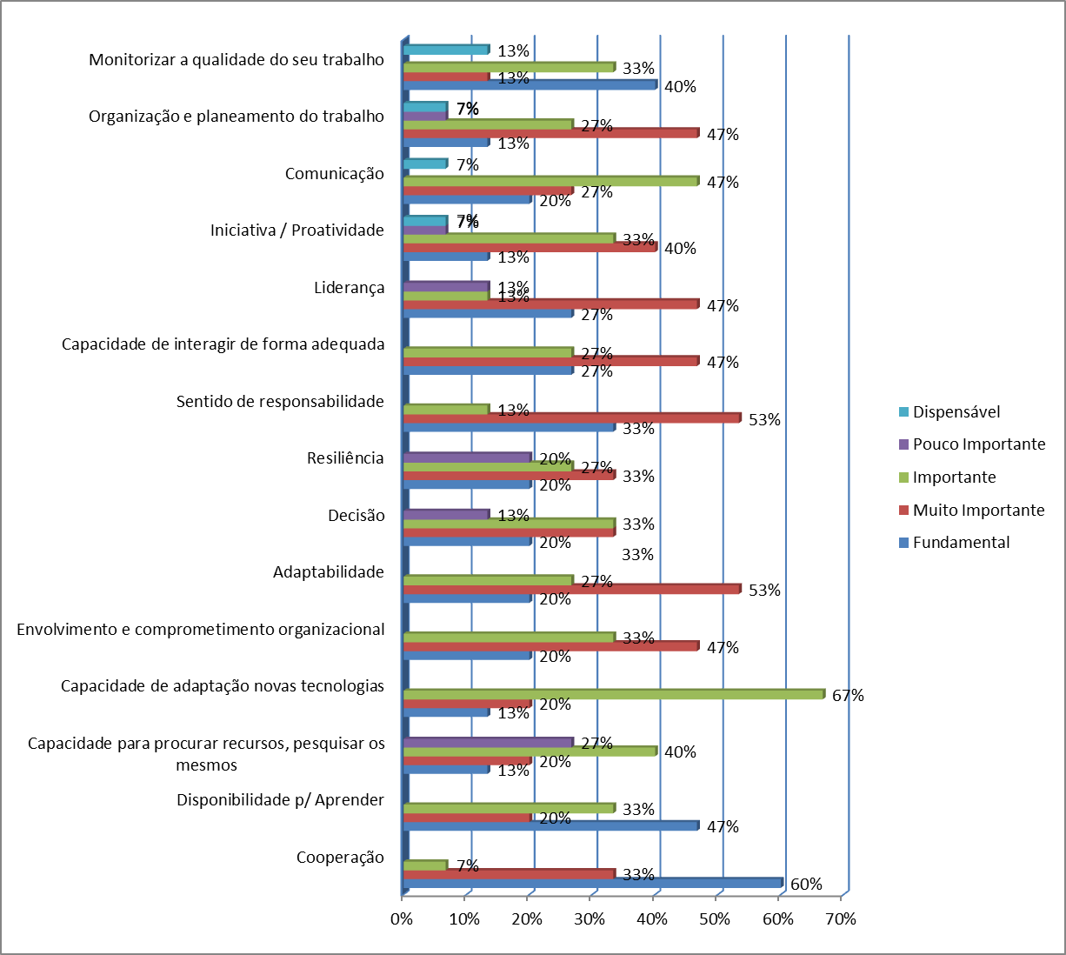

Fonte criado pelo autor jun14 com base em (Comando da Instrução e Doutrina, 2014)
Entende-se por cada uma das competências o seguinte:
Monitorizar a qualidade do seu trabalho e introduz as correções necessárias.
Organização e Planeamento do trabalho - tendo em vista a proficiência, incluem a preparação do trabalho, determinação de métodos e sequências.
Comunicação – Capacidade para se expressar verbalmente, por escrito e através de sinais de combate com clareza e precisão.
Iniciativa/ Pro atividade – Capacidade para agir de forma proactiva e autónoma nas suas tarefas e ter iniciativa na resolução dos problemas.
Liderança – Capacidade para desenvolver o espírito de missão e influenciar o grupo no cumprimento da missão.
Relações Interpessoais – Capacidade para interagir de forma adequada em diferentes contextos e com pessoas de diferentes culturas, tendo uma atitude facilitadora no relacionamento, gerindo as dificuldades e eventuais conflitos de forma ajustada.
Sentido de Responsabilidade – Capacidade para exercer as suas funções de forma diligente e responsável respeitando o cumprimento de ordens, regulamentos e equipamentos sob a sua responsabilidade.
Decisão – Opta pela solução mais eficaz para o cumprimento da missão, tendo em conta os princípios éticos, deontológicos e ordens superiormente recebidas.
Resiliência – Capacidade para gerir as emoções mesmo em situações de stress.
Adaptabilidade – Ajusta-se eficazmente a diferentes contextos (clima, situação tática, terreno, condições de visibilidade) em permanente mudança e a novos desafios, adaptando o seu comportamento consoante as necessidades das situações sem que tal interfira com os índices de produtividade.
Envolvimento e comprometimento organizacional – Alinha os seus próprios comportamentos com os valores e cultura do Exército e das Forças Armadas.
Capacidade de adaptação às tecnologias - Adaptar-se bem aos meios e tecnologias ao dispor do Exército.
Capacidade para procurar os recursos, pesquisar sobre os mesmos - Refletir e avaliar criticamente a informação.
Disponibilidade para Aprender - Abertura para novas experiências, ideias, culturas e tecnologias.
Cooperação - Espírito de solidariedade, contribui para o espírito de equipa e na resolução de problemas

Análise dos resultados:
De um modo geral os participantes consideram de Fundamental as Competências da Cooperação (60%), Disponibilidade para aprender (47%), Monitorizar a qualidade do seu trabalho (40%), Sentido de Responsabilidade (33%), Capacidade interagir de forma adequada (27%), Liderança (27%), Adaptabilidade (20%), Decisão (20%), Resiliência (20%), Comunicação (20%), Capacidade para procurar recursos (13%), Capacidade de adaptação a novas tecnologias (13%), Iniciativa e pro atividade (13%).
Consideraram de Muito importante a Adaptabilidade (53%), o Sentido da responsabilidade (53%) a Organização e planeamento do trabalho (47%), a Liderança (47%), a Capacidade de interagir de uma forma adequada (47%), Envolvimento e Comprometimento organizacional (47%),. Iniciativa / Pro atividade (40%), Cooperação (33%), Decisão (33%), Resiliência (33%), Comunicação (27%), Disponibilidade p/ Aprender (20%), Capacidade para procurar recursos (20%), Capacidade de adaptação novas tecnologias (20%),e Monitorizar a qualidade do seu trabalho (13%).
Consideraram de Importante a Capacidade de adaptação novas tecnologias (67%), Capacidade para procurar recursos (40%), Disponibilidade p/ Aprender (33%), Decisão (33%), Iniciativa / Pro atividade (33%), Monitorizar a qualidade do seu trabalho (33%), Adaptabilidade (27%), Resiliência (27%), Capacidade de interagir de forma adequada (27%), Organização e planeamento do trabalho (27%), Sentido de responsabilidade (13%), Liderança (13%), e a Cooperação (7%).
Consideraram de Pouco Importante a Capacidade para procurar recursos (27%), Resiliência (20%), Decisão (13%), a Liderança (13%), Iniciativa / Pro atividade (7%), e a Organização e planeamento do trabalho (7%).
Consideraram de Dispensável Monitorizar a qualidade do seu trabalho (13%), a Iniciativa / Pro atividade (7%); Comunicação (7%), e a Organização e planeamento do trabalho (7%).
Para além das 15 competências já referidas anteriormente, solicitamos aos participantes que indicassem outras competências que valorizassem na FCT, indicaram as seguintes:
Espírito organizacional (E2);
Valorização do Saber-Fazer (E3);
Recetividade à inovação científica e técnica (E9);
Auto Disciplina, Autocontrolo, Humildade, Solidariedade (E11);

Como se pode tornar a FCT mais eficiente
Sobre este tema, questionámos os participantes de que forma se pode em seu enter, tornar a Formação em contexto de trabalho mais eficiente.
<<(…)Todos os cargos deverão ter uma descrição do cargo (…) se o cargo for mais complexo deverá ter linhas guia de formação (metas) a atingir e padrões de desempenho, se necessário os referenciais de curso deverão ter um anexo sobre a formação OJT >>(E1);
<<(…)temos que pensar num processo bem estruturado, onde desde os formadores até aos meios necessários para a formação terão que ser rentabilizados. Para tal há que delinear muito bem cada ação de formação desde a execução até à sua avaliação.>> (E4);
<<(…)A criação de referenciais de formação, que orientem claramente o esforço das Unidades e uniformizem procedimentos.>> (E5);
<<(…) Edificar o processo de formação, elaborando os perfis de formação em conformidade com os perfis de profissionais>> (E6);
<<(…)Escolhendo os formadores com mais experiência e capacidade de comunicação e os recursos pedagógicos adequados (de preferência os reais). Especialmente, que os recursos humanos e materiais possam ser efetivamente utilizados (estejam disponíveis para a formação) na formação conforme planeado.>> (E10);
<<(…)Desde logo pela definição do cargo para que se está a formar.(…) É necessário que o perfil do cargo esteja bem feito. (…) Na maior parte dos casos nem existe!>> (E11);
<<As chefias devem ser (…) envolvidas sobre o que é na realidade a FCT.>> (E12);
<<(…) Tem que ser vista numa perspetiva mais abrangente,(…) necessitando obrigatoriamente do empenho dos Comandantes>>(E13);
<<(…) Efetuando o diagnóstico da atual situação como está a ser feito com este trabalho; - Implementar grande parte das propostas já identificadas nas perguntas anteriores; - Ministrar formação a todos os intervenientes no processo de acordo com o seu posto dentro da organização; - Elaborar um processo de comunicação ativo que permita que os militares conheçam e acreditem no processo; - Efetuar avaliações e efetuar propostas para a sua melhoria de forma permanente.>> (E14);
Para uma FCT mais eficiente os participantes consideram a elaboração dos descritores de cargos como uma questão de vital importância, os referenciais de curso da FCT devem ser o mais detalhados possíveis, com os Padrões de Desempenho Operacional (PDO), alinhados com os perfis de formação como é natural. A indigitação dos formadores deve ser criteriosa pela sua experiência profissional e pedagógica. Segundo Dias, (1992) o formador como responsável pela formação, tem que ser necessariamente um gestor de comunicação, a quem cabe planear, organizar, controlar e avaliar a comunicação dentro do local de trabalho. Cabe-lhe ainda a função de coordenar e motivar os elementos em comunicação.
- Deve existir um necessário envolvimento das chefias na FCT, no sentido de apoiar a implementação e gestão da formação;
- Deve ser efetua um diagnóstico da atual situação;
- Implementar grande parte das propostas já identificadas nas perguntas anteriores;
- Ministrar formação a todos os intervenientes no processo de acordo com o seu posto dentro da organização;
- Elaborar um processo de comunicação ativo que permita que os militares conheçam e acreditem no processo;
- Efetuar avaliações e efetuar propostas para a sua melhoria de forma permanente;
O Participante E9, referiu a necessidade da gestão por competências:
<<(…) gestão de recursos humanos em função de competências>>(E9)
Não devem existir quaisquer dúvidas que o percurso que está a ser desenvolvido pelo Exército, através da elaboração dos referenciais de curso, é um percurso longo e difícil, criando a sensação que estará sempre inacabado, dada a permanente procura de melhoria resultante da metodologia holística da ASI. Não tenhamos qualquer dúvida que com a análise funcional (perfil do cargo) que é necessário concluir, e a incrementação dos mesmos nos quadros orgânicos de pessoal QOP. A Gestão de Recursos Humanos por Competências, será uma realidade.
Convêm não descurar que, este desiderato ainda tem um longo e sinuoso caminho a percorrer para que possa ser atingido.
Um dos participantes refere que a FCT deve ser reduzida a formações para cargos administrativos e técnicos e que deve ser criada a figura do “Coaching" ou do “Mentoring”.
<<(…) limitar no tempo e nas funções; criar a figura do Coach ou Mentor>>.(E7)
No que diz respeito ao “Coaching” ou “Mentoring”;
Coaching – é um método mais intensivo de treino que envolve uma estreita relação de trabalho entre um militar experiente e o estagiário/discente (Riley , 2012)
Mentoring – visa encorajar e incentivar o discente a atingir os seus objetivos, maximizar o seu potencial, desenvolver as suas “skills”, aprimorando a sua performance e a tornar-se um melhor profissional.
O papel do mentor ultrapassa as competências do gestor de formação, na medida em que ele é simultaneamente um gestor de recursos humanos (i.e.; Gestor Carreira) , pelo que ultrapassa o âmbito do presente trabalho.

A integração da FCT na Componente Operacional
Considera que a integração dos discentes da FCT, nas unidades operacionais já constituídas, pode trazer vantagens motivacionais, com reflexos positivos nos resultados de aprendizagem - justifique a sua resposta.
Respostas concordantes
<<Sim, os Task Units estão a executar tarefas para as quais foram formados e que muitas vezes ambicionaram, num ambiente diferente do da formação, onde trabalham competências transversais, como o espírito de corpo, camaradagem, etc. >>(E2)
<<Sim, benefícios ao nível da atualização de conceitos teóricos>> (E3)
<<Sim, mas existe a necessidade de mudar mentalidades e percebermos que a “formação” não é um processo à parte da componente “operacional”>> (E4)
<< Sim, embora se denote que existe uma sinergia baixa do sistema ou do grupo>>
<< Penso que isto é uma mais valia, pois o exemplo também é uma forma de aprender boas práticas, no entanto também poderá ser visto como uma condicionante à evolução do treino das unidades constituídas, pois na mesma unidade poderão existir vários níveis de treino. Contudo visto na vertente da formação sem dúvida que é vantajoso.>> (E6)
<<Sim é relevante para o Desempenho do cargo.>> (E8)
<< E se o clima organizacional for bom e o elemento novo for bem recebido, daí resulta motivação acrescida para aprender e rapidamente atingir a proficiências dos demais.>> (E11)
<<Sim.(…) O produto final de todo o processo é a componente operacional gerada. Se acreditarmos no produto final e na sua importância com certeza que o nosso esforço para aprender será superior e todo o processo de aculturação será mais fácil. >> (E14)
<<Sim, pode resultar em verdadeiras sinergias>>(E15)
Respostas discordantes
<< Não me parece especialmente importante>> (E5)
<< Não se pode cair na tentação e no erro de "largar" um militar numa unidade operacional e esperar que aprenda.>> (E13)

Das respostas dos Participantes verificamos que existiram nove (09) concordantes, duas (02) discordantes e quatro (04) que não responderam.
Segundo Nascimento, Santos, Caldeira & Teixeira, (2003) para que uma verdadeira articulação entre a teoria e a prática ocorra, é preciso combater a dicotomia, afirmar que a formação é uma só (i.e., teria e prática em simultâneo), reflexiva, critica e criadora de identidade.
Referindo os mesmos autores, pode-se assim dizer que a formação tem fundamento na teoria e na prática, mas é na prática que ela procura essa ligação. Esta questão pode ser equiparada à Componente da Formação e a Componente Operacional, é necessário que ambas partilhem das mesmas preocupações que é o atingir das performances desejadas pelos formandos, e fazer com que as entidades concorram para o mesmo fim, o participante (E4) refere a “necessidade de mudar mentalidades e percebermos que a “formação” não é um processo à parte da componente “operacional”.
Como ficou demonstrado anteriormente existe uma significativa vantagem que o discente assuma uma responsabilidade plena sobre a sua profissão, e esta situação só se consegue através de uma prática acompanhada, e orientada com um grau de autonomia a aumentar em conformidade com os resultados atingidos pelo discente. Pelo que a FCT, devidamente aplicada na componente operacional, traz nítidas vantagens para o decurso da formação. Sobre este assunto, destacam-se as seguintes respostas:
(E6) ”é uma mais-valia, pois o exemplo também é uma forma de aprender boas práticas, no entanto também poderá ser visto como uma condicionante à evolução do treino das unidades constituídas, pois na mesma unidade poderão existir vários níveis de treino. Contudo visto na vertente da formação sem dúvida que é vantajoso.” (E11) “daí resulta motivação acrescida para aprender e rapidamente atingir a proficiências dos demais.”.
É natural que a preocupação manifestada pelo participante (E13), é pertinente, mas se não existirem tutores/formadores, não poderemos garantir que exista formação, e mais uma vez convêm referir que compete às chefias gerir a formação nomeadamente a formação da tipologia I, assim como deve ser dado à formação a devida relevância, e evitar que erros como aqueles que já foram referidos anteriormente, relativamente ao desvio dos tutores/formadores para as questões do dia a dia em detrimento da formação.
O Participante (E2) refere que num ambiente diferente do da formação (em contexto operacional), podem ser trabalhadas competências transversais, como o espírito de corpo, camaradagem, etc.
É relevante a afirmação apresentada pelo participante (E14):
”O produto final de todo o processo é a componente operacional gerada. Se acreditarmos no produto final e na sua importância com certeza que o nosso esforço para aprender será superior e todo o processo de aculturação será mais fácil. “

A FCT nas unidades operacionais, pode eventualmente condicionar ou desviar recursos
Questionámos os participantes acerca da integração da formação em contexto de trabalho nas unidades operacionais, em que medida esta integração pode eventualmente condicionar ou desviar recursos destas unidades, pedimos que justificassem as suas respostas.
Tabela 17 Respostas concordantes e discordantes
Respostas concordantes
<< Claramente. >> (E5)
<< SIM, Deve ser evitado. O treino operacional não é o mesmo de formação em contexto de trabalho...(…)Não podemos desviar recursos operacionais para ensinar...devem servir para treinar...o que é diferente.>> (E7)
<< Sim, Pode desviar recursos, mas não considero esse fator como muito importante. A questão é que se a formação em contexto de trabalho for bem planeada isso não acontece, ou seja se o militar tiver já as competências de base, a formação em contexto de trabalho poderá quase cingir-se a pouco mais que o treino.>> (E13)
<< Sim pode acontecer. No entanto, se existir um bom planeamento todas essas questões poderão ser evitadas. >> (E9)
<< Sim, a menos que o planeamento das atividades operacionais já integrem esta componente da formação em contexto de trabalho em determinados períodos.>> (E10)
Respostas discordantes
<< Não >> (E11)
<< Não. Antes pelo contrário o militar que termina a sua formação numa unidade operacional será melhor conhecedor das TTP (técnicas/táticas/procedimentos) da Unidade, bem como as relações interpessoais melhoradas.>> (E1)
<< Não, porque quando estão em formação de contexto de trabalho, já contribuem para o cumprimento da missão da sua Unidade. >> (E2)
<< Não. Desde que sejam constituídas equipas de formação e entregue a responsabilidade de formação a uma unidade operacional.>> (E3)
<< Não deverá constituir um obstáculo mas sim ser entendido como um processo na melhoria dos resultados e compreender que não é só no “treino” que a componente operacional deve encontrar a sua resposta. Em qualquer fase, mas essencialmente no processo formativo inicial, quanto mais se investir em formação melhor será o nosso “produto”. >> (E4)
<< Não, pois os meios são os mesmos. >> (E6)
<< Não, A formação é importante a todos os níveis e os recursos consumidos devem ser os necessários e não outros.>> (E8)
<< Não. Pois a melhor forma de aprender é ensinar. Se estivermos ensinar e a formar estamos também a melhorar os nossos níveis de formação e consequentemente a melhorar o treino. >> (E14)
Fonte: Criado pelo autor em julho 2014
Das respostas dos Participantes verificamos que existiram cinco (05) concordantes, oito (08) discordantes, e duas (02) que não respondem ao questionado, o que significa que as respostas estiveram muito repartidas.
Existe participantes que consideram que não se devem “desviar recursos operacionais para ensinar...devem servir para treinar...o que é diferente.” (E7);
Os restantes participantes que concordam com a afirmação, consideram que “ se a formação em contexto de trabalho for bem planeada isso não acontece, ou seja se o militar tiver já as competências de base, a formação em contexto de trabalho poderá quase cingir-se a pouco mais que o treino.” (E13); “se existir um bom planeamento todas essas questões poderão ser evitadas. “ (E9); esta situação seria possível se o “planeamento das atividades operacionais já integrassem esta componente da formação em contexto de trabalho em determinados períodos.” (E10).
Verificamos que as opiniões concordantes de que a formação desvia recursos à componente operacional, não o são totalmente, e admitem que pode ser uma questão de planeamento e que a atividade operacional poderia eventualmente integrar os ciclos de formação, tal como acontece em grande parte dos exércitos dos países aliados.
As opiniões discordantes afirmam “antes pelo contrário o militar que termina a sua formação numa unidade operacional será melhor conhecedor das TTP (técnicas/táticas/procedimentos) da Unidade, bem como as relações interpessoais melhoradas.”(E1); a FCT pode contribuir para “o cumprimento da missão da sua Unidade. “ (E2).
O participante (E3) considera que para que a formação não condicione ou desvie recursos da componente operacional, devem ser “constituídas equipas de formação e entregue a responsabilidade de formação a uma unidade operacional.”, Infere-se que tal como já aconteceu no passado a responsabilidade da formação era cíclica, em uma subunidade passava por assumir a responsabilidade de formar. Parece-nos que esta situação embora já tenha acontecido no passado não se enquadra na metodologia da FCT, na medida em que desta forma desvirtuávamo-nos do contexto de formação que neste caso seria o ambiente operacional.
O participante (E14) ilustra bem a relevância que a formação deve assumir neste processo, “Pois a melhor forma de aprender é ensinar. Se estivermos a ensinar e a formar estamos também a melhorar os nossos níveis de formação e consequentemente a melhorar o treino. “

Os Pontos Fortes e Fracos da FCT
Questionámos os participantes sobre quais os aspetos/valências que realçavam na Formação em Contexto de Trabalho (os Ponto Fortes), obtivemos os seguintes resultados:
<<(…) garante poupança de recursos económicos humanos e garante a disponibilidade da FOC (full operational capability) da Unidade mais cedo. >> (E1)
<<(…)Economia de recursos humanos e materiais. (…) Aprendizagem dentro de uma Unidade Tarefa com elementos mais experientes. (…) Ambiente de trabalho mais descontraído. (…)Um maior espírito organizacional.(…) Aprendizagem de pormenores da sua função que mais facilmente são ministrados neste contexto.(…) Maior espírito de equipa e camaradagem. (…)>> (E2)
<<(…) Possibilidade de "formatação" dos formandos ao que se pretende; (…) Diminuição do tempo de formação;(…) Familiarização numa fase inicial com o posto de trabalho.>> (E3)
<<(…) Disponibilidade do "recurso" mais cedo.>> (E5)
<<(…) Baixo custo; (…) Economia de meios, humanos e materiais; (…) Aprendizagem mais prática do que teórica (…)>> (E6)
<<(…) Mais económico e mais prático.>> (E7)
<< Aprendizagem com a prática, tornando os conhecimentos teóricos mais concretos. A possibilidade de diminuir erros e de melhorar processos com a experiência.>> (E9)
<<(…) A aproximação dos modelos teóricos aos modelos reais.(…) Preparação efetiva para o desempenho de funções, facilitando essa mesma transição>> (E10)
<<(…)É mais económico (eficiente) (…)É mais objetivo (eficaz)(…) Permite a mobilidade entre áreas funcionais em função dos resultados da aprendizagem. Se a pessoa não se adaptou, muda de cargo!>> (E11)
<<(…) a integração da formação no ambiente de trabalho e a possibilidade de autoaprendizagem por parte dos formandos.>> (E12)
<< Aquisição de conhecimentos através das experiências de outros. Neste ponto poder-se-ão evitar erros cometidos anteriormente>> (E13)
<< A formação em contexto de trabalho, permite-nos conhecer e aplicar os conhecimentos de forma prática, o que permite reduzir em muito o tempo de Aprendizagem Formal e com melhores resultados. >> (E14)
Questionámos os participantes sobre quais os eventuais constrangimentos/aspetos negativos da Formação em Contexto de Trabalho (os ponto Fortes) e obtivemos as seguintes informações:
<< Quando o cargo a desempenhar é de elevada complexidade e de difícil aprendizagem, não pode ser dado apenas em contexto de trabalho, como muitas vezes, sucede.>> (E2)
<< Descurar a formação teórica em detrimento da execução das funções orgânicas;>> (E3)
<< (…)transformarão em desvantagens e desperdício de tempo e recursos, se não acautelarmos a construção deste processo formativo. A FCT não deverá ser uma formação descuidada em relação a outras ações formativas de caracter mais formal, pelo contrário ela deverá ser bem desenhada no seu percurso, nos meios e nos seus resultados. >> (E4)
<< "Recurso" menos bem preparado/formado.>> (E5)
<< Constrangimento no treino da unidade>> (E6)
<< Menor qualidade da formação e diminuição na proficiência organizacional.>> (E7)
<< diminuindo a neutralidade do formador.>> (E9)
<< Dificuldade de existirem tutores disponíveis. Se não existir um aumento dos recursos humanos durante esta formação, poderá ser difícil aos formadores conciliarem o seu trabalho diário (rotineiro que, supostamente, já lhe ocupa o dia todo) com o tempo que terão que disponibilizar para a formação.>> (E10)
<< O facto do tutor/formador continuar envolvido no seu ambiente de trabalho, tende a ser solicitado para outras áreas que não a tutoria, pelo que os formadores passam para segundo plano >> (E12)
<< Devido a mau planeamento e falta de formação/experiência de quem vai orientar a formação, ministrar-se formação em contexto de trabalho desvirtuada, formando mal os militares nela inseridos.>> (E13)
<< O trabalho do tutor por vezes em determinadas especialidades pode demorar mais tempo a ser realizado.>> (E14)

Aspetos não mencionados no questionário e que possam melhorar a adequação da FCT
Por fim questionámos os participantes sobre os aspetos que não tendo sido abordados podem contribuir para a melhoria do processo e estudo, tendo obtido as seguintes respostas.
<< Disponibilização em sistema e-learning de conteúdos de formação >> (E3)
<< a FCT terá que ser uma formação cuidada e merecer toda a dedicação dada às demais ações formativas, devendo ter padrões de qualidade conferentes de bons resultados. O Exército terá que fazer entender que o processo formativo e operacional concorre ambos para a obtenção de bons resultados operacionais e logo da boa imagem e prestígio da instituição. A racionalização de meios justifica pensarmos cada vez mais em FCT, a qual caso-a-caso deverá equacionar as corretas especialidades a ministrar e por último todo o processo deverá ser dos conhecimentos dos intervenientes e com um forte envolvimento das chefias.>> (E4)
<< As chefias, assumirem que a formação em contexto de trabalho é necessária e é formação, que no meu entendimento não se verifica.>> (E6)
<< Melhoria dos processos de gestão >> (E9)
<< A necessidade de ajustar os perfis de formação aos atuais perfis profissionais (que alguns talvez precisem de ser revistos), o que implica um trabalho conjunto da componente Operacional, da componente de Recursos Humanos e da componente de Formação >> (E10)
<< A necessidade de existirem listas de verificação (Go/No Go) das sucessivas tarefas a realizar à medida que se progride na formação. (…) que se monitorize a evolução do formando.>> (E11)
<< a necessidade de criar documentação doutrinária sobre esta temática. >> (E12)
<< a formação em contexto de trabalho será ministrada/orientada por pessoal com conhecimentos e experiência na função/cargo.>> (E13)
O participante (E3), referiu que a implementação de << sistema e-learning de conteúdos de formação >>, que tratando uma metodologia que integra uma diversificada panóplia de métodos de treino/formação de auto aprendizagem, entre os quais se inclui o b-learning como já foi referido anteriormente neste trabalho, e que o exército manifestou grande interesse em desenvolver, onde já possui algumas formações nesta modalidade de aprendizagem e cujas recomendações contam do Relatório de Avaliação da componente do (SIE) “4- Principais objetivos elencados à Direção Formação CID(….)(e)Contribuir para a plena implementação do e-learning no Exército” (Mascarenhas, fev/jun 12).
O Plano de ensino e formação a Médio Longo Prazo (2007-2024), referia:
0s desafios para Portugal, no quadro da União Europeia, resultantes das constantes mudanças tecnológicas e científicas, recurso intensivo às Tecnologias de Transformação e Comunicações (TIC) e das consequentes alterações sociais e profissionais, inserem-se no quadro da capacidade de resposta que o SIE terá que fornecer. O Investimento em ciência e inovação, o aumento e qualificações dos recursos humanos em ciência e inovação, a introdução de novos processos organizacionais e metodologias científicas, a par com a internacionalização do sistema científico, -tecnológico e de inovação, são tendências comuns à comunidade científica e tecnológica, na qual o Exército se insere. (…) O recurso ao ensino à distância através do e-learning, insere-se numa dessas respostas. (Estado Maior do Exército, 2008)
O Participante (E6) considera que como já foi amplamente referido na presente análise, a melhoria da formação da FCT, tem que passar por um envolvimento das “ chefias, assumirem que a formação em contexto de trabalho é necessária e é formação”, associado à “melhoria do processo de gestão”, infere-se que o participante se refere ao necessário controlo por parte do CID, sobre a FCT, como também á foi referido na presente análise ponto 3.7 da análise.
Os participantes (E10), (E11), (E12) e (E13) referem a necessidade de elaboração dos referenciais de curso para a FCT e que este trabalho não deve ser da exclusiva responsabilidade do CID, e que nomeadamente na elaboração dos perfis do cargo (perfis profissionais, ou perfis de emprego), devem ser convidadas a pronunciarem as entidades clientes do processo formativo (Componente Operacional e a gestão dos recursos Humanos), que incluem os Padrões de desempenho Operacional (PDO), essenciais para uma correta avaliação do desempenho dos militares, não só durante a formação mas também durante o desempenho das suas funções, tal qual como foi referido na ilustração nº 11 da avaliação da proficiência “monitorize a evolução do formando”. Nunca esquecendo a necessárias competências técnicas e pedagógicas essenciais para os formadores, eventualmente uma necessária elucidação e refrescamento sobre a metodologia abordada no presente trabalho, no sentido de melhor integrar os formadores dos objetivos pedagógicos a atingir.
Pelo que como refere o participante (E4) ”a FCT terá que ser uma formação cuidada e merecer toda a dedicação dada às demais ações formativas, devendo ter padrões de qualidade conferentes de bons resultados. O Exército terá que fazer entender que o processo formativo e operacional concorre ambos para a obtenção de bons resultados operacionais e logo da boa imagem e prestígio da instituição. A racionalização de meios justifica pensarmos cada vez mais em FCT, a qual caso-a-caso deverá equacionar as corretas especialidades a ministrar e por último todo o processo deverá ser dos conhecimentos dos intervenientes e com um forte envolvimento das chefias.”

Análise SWOT
Com base na informação obtida nomeadamente com a questão do ponto 3.10, optamos por realizar uma análise SWOT (análise interna e externa da Formação em contexto de trabalho no Exército Português). Esta metodologia permite sistematizar todas as informações disponíveis, de modo a se poder tomar decisões mais ponderadas. Crê-se que, ao colocar esta análise como ponto de partida do modelo sugerido, irá facilitar a análise e a procura de sugestões para as tomadas de decisão, reduzindo a incidência de erros devidos a ações mal planeadas, tornando-se numa ferramenta imprescindível no estabelecimento de uma estratégica.
“Concentre-se nos pontos Fortes, reconheça as Fraquezas, agarre as Oportunidades e Proteja-se contra as ameaças”, (SUN TZU, 500 a. C., p. 75)
As vantagens e desvantagens deste tipo de formação podem ser resumidas como se segue:

ANÁLISE SWOT À FCT NO EXÉRCITO
PONTOS FORTES | PONTOS FRACOS
- Oportunidade de aprender ao mesmo tempo fazendo, origina militares mais produtivos  - Garante a disponibilidade da FOC (full operational capability) da Unidade mais cedo. (E1)  - Formação de “Baixo custo (…) Economia de meios, humanos e materiais “(…)E6), na medida em que os discentes desenvolvem trabalho, embora de forma progressiva em face da sua experiência.  - Permite maior mobilidade entre áreas funcionais em função dos resultados da aprendizagem. A adaptação a um novo cargo está mais facilitada! (E11)  - A aproximação dos modelos teóricos aos modelos reais. (…) Preparação efetiva para o desempenho de funções, facilitando essa mesma transição (E10)  - A possibilidade de autoaprendizagem por parte dos formandos. (E12)  - Diminuir erros e permite a melhoria dos processos através da experiência. (E9)  - Permite encurtar significativamente os tempo de Aprendizagem Formal e com melhores resultados. (E14)  - Permite um feedback instantâneo sobre o formando, através do que está a realizar, certo ou errado, o que motiva a uma correção imediata da ação errónea. (Sleight, 1993)  - Consiste num trabalho realista, que não carecer de transferência de aprendizagem (dependente do tecnicismo exigido pelo cargo). (Sleight, 1993)  - É um treino económico, porque não carece de um equipamento específico nem a duplicação do existente, exclusivamente dedicado à formação. (Sleight, 1993)  - A Organização não necessita de dotar a formação de um local específico para a realizar, ela ocorre no local de trabalho. (Sleight, 1993)  - Fornece acompanhamento  - Produz uma baixa taxa de erro no formando; | - Qualidade depende da capacidade do treinador e tempo disponível  - Ambiente de aprendizagem pode não ser propício para perturbação potencial para produção (Riley, 2012)  - A possibilidade de transformação em desvantagens e desperdício de tempo e recursos, se não acautelarmos a construção deste processo formativo. A FCT não deverá ser uma formação descuidada em relação a outras ações formativas de caracter mais formal, pelo contrário ela deverá ser bem desenhada no seu percurso, nos meios e nos seus resultados. (E4)  - Os conteúdos formativos podem ser imprevisíveis, dependem das questões colocadas pelos discentes (E5)  - A Menor qualidade da formação pode contribuir para a diminuição na proficiência organizacional. (E7)  - Devido a mau planeamento e falta de formação/experiência de quem vai orientar a formação, ministrar-se formação em contexto de trabalho desvirtuada, formando mal os militares nela inseridos. (E13)  - Requer um número significativo de tutores/formadores, o ideal seria um formador por cada discente (Sleight, 1993)  - Requer um nível elevado de experiência por parte do formador. (Sleight, 1993)
OPORTUNIDADES | AMEAÇAS
- Obter os discentes formados e disponíveis no mais curto espaço de tempo (pág. 24)  - Economia do ponto de vista da produção/desempenho da atividade, o discente começa a produzir/desenvolver a atividade, embora de uma forma lenta e gradual logo nos primeiros dias de formação; (pág. 24)  - A flexibilidade na grande diversidade de abordagens por parte do tutor /formador (pág. 23)  - A Constante mutação de posições nas demonstrações entre o formador e os discentes (Pág. 23)  - Formação ao lado de camaradas reais, que servem de referência a seguir, existe uma tentativa de imitação do desempenho, um estigma de querer vir a ser como eles, serve de motivação, quando positiva  - A formação ocorre em face da velocidade de aprendizagem do grupo  - Permite ao formando, trabalhar ao seu próprio ritmo;  - Proporciona a privacidade para corrigir os seus próprios erros;  - As formações individualizadas como a FCT reduzem os tempos de aprendizagem; | - << O facto do tutor/formador continuar envolvido no seu ambiente de trabalho, tende a ser solicitado para outras áreas que não a tutoria, pelo que os formadores passam para segundo plano >> (E12)  - Maus hábitos quando não devidamente salvaguardados, na nomeação dos tutores / formadores, podem levar a que sejam passados alguns vícios negativos, através de um tutor/formador menos consciente;  - A produção de conteúdos pode envolver custos elevados;  - A produção de conteúdos leva tempo, exige pessoas qualificadas, para ensinarem os conteúdos a preparar;  - Os conteúdos referidos nunca funcionam como um todo da formação, apenas representam uma parte da formação, aquilo que o autor selecionou para os conteúdos;

Síntese Conclusiva
A formação em contexto de trabalho não é um complemento da formação, é muito mais do que isso. Como foi referido anteriormente, ao longo do presente estudo, o local de trabalho é uma das arenas privilegiadas de aprendizagem. Neste sentido, a formação em contexto de trabalho é uma atividade formativa de natureza curricular que confronta o formando com a necessidade de se adaptar ao contexto organizacional real e simultaneamente põe à prova os saberes e competências recentemente adquiridos, numa atitude de permanente reflexão e consolidação de conhecimentos.
Não existem dúvidas, relativamente a considerar a Formação em Contexto de Trabalho “como um dos melhores métodos de treino/formação, por se tratar de uma formação planeada/organizada e realizada no local de trabalho serve para ampliar competências e aumentar a eficiência.” (TRADOC, 2012), mas para que tal aconteça, para que “A formação em contexto de trabalho conduza a uma maior eficácia e um maior impacto no rendimento dos discentes, para que tal aconteça é necessário que exista”:
- Significativo investimento de preparação e planificação dos conteúdos formativos. Com a maior brevidade possível devem ser elaborados os referenciais de curso da formação em contexto de trabalho completos (i.e.; com todos os documentos integrantes, perfil do cargo, perfil de formação e perfil de avaliação) em função dos cargos que visam preparar
- Um envolvimento efetivo dos responsáveis do processo de formação, considerando as suas expetativas, determinando as suas necessidades e promovendo um acompanhamento que na realidade tem a ver com os conteúdos e a integração dos trabalhadores no local de trabalho. A escassez de recursos humanos atualmente existente nas UUEEOO, associado ao elevado número de solicitações do dia a dia das mesmas, não pode de modo algum levar a subestimar a FCT (On-the-job-training). Por esta razão, a formação só será de qualidade se as pessoas formadas adquirirem as competências necessárias e as souberem mobilizar.
- Esta situação requer um volte face no envolvimento e sensibilidade das chefias, nomeadamente nas diretamente envolvidas no processo formativo, como é o caso dos Cmdt/Dir/Ch das UUEEOO. Os Cmd/Dir/Ch devem ser sensibilizados para a relevância da Formação em Contexto de trabalho e para a forma correta como se desenvolve a FCT, nomeadamente a tipo I, onde estas entidades assumem uma especial relevância. (Gestão da Formação, transferências internas de militares dentro da mesma AF);
- Alguns dos problemas de hoje continuam a ser os problemas do passado, da implementação da FCT em 2005:
  - Definir os perfis profissionais para todos os cursos em função dos cargos para que visam preparar;
  - - Proceder à consequente restruturação dos cursos em função dos cargos para que visam preparar;
O processo de investigação levou-nos a depreender que “a integração dos discentes da FCT, nas unidades operacionais já constituídas”, traduz um fator potenciador de aprendizagens, com vantagens relevantes na lealdade e na reciprocidade dos discentes para com a organização, assim como desenvolvem os fatores sociais, organizacionais e culturais que valorizam o desempenho.
Pelo que poderemos considerar que a aprendizagem do coletivo não é mais que um complemento importante da aprendizagem individual.
Existe a “necessidade de mudar mentalidades e percebermos que a formação não é um processo à parte da componente operacional”. A formação tem fundamento na teoria e na prática, mas é na prática que ela procura essa ligação. É necessário que a Componente da Formação, a Gestão dos Recursos Humanos e a Componente Operacional partilhem das mesmas preocupações, concorram para o mesmo fim e congreguem esforços com vista à consecução de um desiderato comum, que se consubstancia no atingir das performances desejadas pelos discentes. Que contribuam para o processo formativo e operacional de forma concorrente, na obtenção de bons resultados operacionais e na obtenção da boa imagem e prestígio da instituição.
A racionalização de meios, justifica pensarmos cada vez mais em FCT, num quadro de análise e adaptação das especialidades. A FCT terá que ser uma formação cuidada e merecer toda a dedicação dada às demais ações formativas, devendo ter padrões de qualidade conferentes de bons resultados.
A FCT é uma metodologia emergente, que se enquadra perfeitamente na estratégia de transformação do Exército, Plano de Médio Longo Prazo do Exército (2007-2024)
O apoio da formação para conseguir este desiderato passa por introduzir, reforçar e atualizar os conteúdos formativos no âmbito das tecnologias de informação comunicação, tanto na ótica do utilizador como na vertente do especialista. Por outro lado, é fundamental que a forma de ministrar a formação acompanhe a evolução tecnológica, quer em meios auxiliares e equipamentos ao dispor dos formadores, quer em metodologias e conteúdos programáticos. (Estado Maior do Exército, 2008)
A formação em alternância permite desenvolver conteúdos em múltiplas formas de aprendizagens que as performances necessárias no âmbito das TIC, em simuladores em autoaprendizagem (e-learning, b-learning em plataformas multimédia de aprendizagem) “Os recursos de qualidade melhoram significativamente a aprendizagem”
Devem ser criados espaços contíguos aos locais de trabalho que permitam a articulação da formação em alternância.
Outra questão identificada no presente estudo , é a deficiente escolha do “programa de formação/treino, a escolha de um método inadequado ou ineficiente poderá colocar em risco todo o processo formativo”. (Vargas, 1995). Esta situação está diretamente relacionada com a formação do tipo I, eventualmente os problemas com que esta formação se debate, são a inadequação do método de formação ou falta dele, e simultaneamente o fato de não estar convenientemente explicitada. Esta situação pode colocar em risco todo o processo formativo. A formação de habilidades manipulativas, como é o caso de especialidades militares de elevado tecnicismo, a formação das armas combatentes (Inf, Art e Cav), pode estar a ocorrer uma deceção e quebra da autoestima por parte dos discentes e formadores, causado pela elevada dificuldade das tarefas associada à deficiente implementação da metodologia (i.e.; pode não estar a ser aplicada a articulação em alternância como método formativo, mais adequado). Esta situação pode levar eventualmente a uma conotação negativa, ou sentido pejorativo da FCT no Exército, fruto da deficiente aplicabilidade da mesma, em algumas áreas formativas, criando desta forma, serias dificuldades à sua implementação.
A formação dos tutores/formadores da FCT, como foi referido “os discentes com excelentes mentores obtêm melhores aprendizagens;” assim como “o contexto tem uma influência determinante na aprendizagem e na sua qualidade ” Um processo desta natureza exige formadores/tutores que possuam um perfil adequado às novas exigências, integrando nomeadamente redes ou comunidades de práticas, participando em atividades de atualização permanente de competências e cooperando com outros formadores/tutores, equipas pedagógicas e entidades formadoras.
Deve ser dada a devida relevância à FCT, nomeadamente na escolha e indigitação dos tutores/formadores mais experientes e com o perfil mais adequado para a formação.
A relação entre as entidades que ministrou a formação de longa duração do tipo II e III, manifesta-se de vital importância na implementação da FCT, aquando da chegada à Unidade de colocação após a frequência de um curso desta índole. Como foi referido anteriormente a situação ideal é a existência de dois tutores, um da entidade formadora e outro da entidade de colocação, assim como a existência de uma reflexão das aprendizagens. É importante reter que a formação não se completa enquanto não existir a aplicação em situação concreta de trabalho.
É preciso prever os ciclos formativos por forma a evitar os constrangimentos inerentes ao planeamento do encargo operacional, e a alimentação do encargo com a integração de novos militares.
A FCT é uma formação de qualidade, de baixo custo e de curta duração, que foi adotada num número significativo de exércitos de países aliados (e.g.; U.S. ARMY e L´Armée de Terre Francês).
Os participantes consideraram as competências da cooperação, disponibilidade para aprender e o sentido da responsabilidade como as competências mais relevantes na FCT.

Conclusões
O presente estudo teve o seu início com relevantes interrogações relativas à forma como se poderia contribuir para melhorar a proficiência da FCT no Exército.
Verificou-se que a implementação do NSIE se traduziu numa importante mudança organizacional. Como em qualquer processo de mudança representou uma restruturação organizacional resultante da transição para um Exército profissionalizado, caraterizado por expressivas fusões ao nível da formação (i.e.; o abandono da formação do tipo regimental, na formação inicial das praças), a criação de Centros de Formação Geral Comum (RI1 e RA5), e a implementação de uma nova metodologia de formação, com a formação no cargo, na unidade de colocação (em contexto de trabalho ou on-the-job-training).
Gráfico 2 A Evolução das Reações ao Longo de um Processo de Mudança
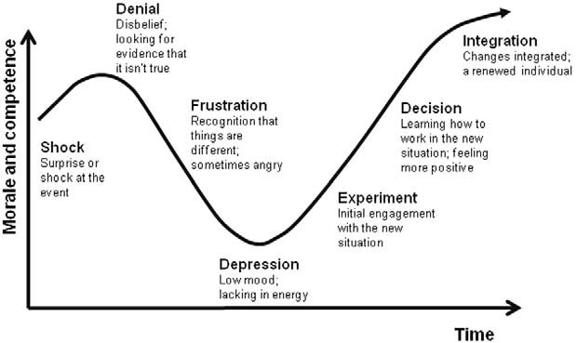

Fonte: Ross, 1969 citado por Pissarra, (2012; diapositivo 51)
Considera-se que o processo de mudança (iniciado em 2005), de acordo com o estudo “A Evolução das Reações ao Longo de um Processo de Mudança (Ross, 1969), quando encetado por um efeito de surpresa, não permitindo que o processo seja bem explicado, ou que os intervenientes no processo formativo, não entendam e compreendam, o processo atinge uma fase de frustração, e, eventualmente, seguindo-se uma fase mesmo de depressão. Pelas razões apontadas e pelos enormes inconvenientes, dever ser combatida qualquer manifestação de resistência à mudança, no caso da FCT no Exército Português, por um particular e incisivo esforço em explicar devidamente o processo, tornando-o inteligível a todos os utilizadores integrados no processo. O Modelo da Carreira de Praças (Ross, 1969) tinha esse intento, contudo, não conseguiu atingir o desiderato proposto, a forma como foi implementado veio de certa forma engrossar o número significativo de termos e não conseguiu explicar a materialização do processo. Tendo adensado uma certa descrença nas práticas inovadoras para a época da sua implementação da formação em contexto de trabalho (Estado Maior do Exército, 2007).
Segundo Kotter (1997) para que uma mudança tenha sucesso, existem passos essenciais, que vamos de seguida comparar tendo como referencia a aplicação no Exército, a fim de facilitar a sua leitura:
- Criar um consenso comum e uma necessidade de urgência; esta situação não aconteceu no NSIE, aproveitou-se o efeito da transição para a profissionalização, a fim de implementar uma nova metodologia de formação, para a época em termos nacionais era inovadora e representava um significativo avanço em termos de metodologia formativa a FCT;
- Criar uma visão de futuro, com benefícios para a organização, no caso do Exército, criou de facto uma visão de futuro, mas os benefícios para a organização, não foram bem explicados, de tal forma que ainda hoje subsistem dúvidas;
- Definir os impactos da mudança, estes impactos não foram bem definidos, volvidos nove anos após a sua implementação, a FCT ainda apresenta deficiências na sua efetivação;
- Comunicar para compreender, não existiu uma conveniente comunicação e interação entre os órgãos gestores da formação e dos recursos humanos, para a oportuna implementação do sistema;
- Planear, organizar e agir, existiu algum planeamento e organização, mas ele não foi cumprido na sua plenitude e esta situação colocou em causa o sucesso da implementação (i.g.; os referenciais de curso para os cargos não foram elaborados);
- Criar indicadores de curto prazo, os indicadores foram implementados, mas com o decorrer do tempo deixaram de ser acompanhados, mesmo sem indicadores que indiciassem a garantia de sucesso da implementação (i.e.; foi declarado o sucesso da operação muito cedo, um dos erros comuns dos processos de mudança, segundo Kotter, (1997);
- Sustentar a mudança, esta foi naturalmente conseguida, caso contrário o Exército não teria ainda hoje implementada a FCT;
Segundo o mesmo autor, os erros mais comuns na gestão da mudança são:
- Excesso de complacência existiu naturalmente ao não concluir o processo de implementação com todos os indicadores inicialmente previstos, e ao Falhar em estabelecer objetivos de curto prazo.
- Permitir que obstáculos impeçam a nova visão, naturalmente o desconhecimento sobre a nova metodologia FCT, e a transição para uma aprendizagem informal foi naturalmente um obstáculo, que impediu a nova visão e a sua implementação com sucesso;
- Declarar o sucesso muito cedo, este foi um dos erros já referidos no ponto anterior, que parece uma contradição com a resistência à mudança verificada, mas será mais fruto de uma “fuga para a frente”;
As consequências dos erros referidos anteriormente e a sua interferência no processo podem ser elencados como se apresenta:
- As novas de estratégias não estão bem implementadas;
- As fusões não alcançam as sinergias esperadas;
- A restruturação está a demorar muito tempo a atingir os níveis de proficiência preconizados;
- Os Programas de qualidade ou excelência operacional não geram os resultados esperados;
- O efeito Downsizing não produz os efeitos desejados na redução dos custos de formação;
Apesar do que foi referido, considera-se que as premissas, que em 2005 estiveram subjacentes na implementação do NSIE, assim como a metodologia da FCT faziam todo o sentido. Ainda hoje, continuam válidas, e apesar de mais desenvolvidas e com significativas evoluções para metodologias mais avançadas (i.e.; Coaching, Mentoring), como se comprova pelo elevado grau de implementação noutros exércitos de países aliados contínua a ser uma relevante mais-valia para as instituições e organizações que decidem abraçá-las. Hoje presente e aplica-se com muito sucesso em variadíssimas áreas do saber (i.e.; com enorme implementação na área da saúde dos cuidados continuados).
A FCT quando devidamente aplicada, revela uma elevada proficiência, está vocacionada para as necessidades formativas de pequenos grupos, em organizações de pequena dimensão, onde os efetivos são restritos (e.g.; à semelhança do que acontece com a formação de especialidade nas UUEEOO do Exército). Trata-se de uma formação de ”Strong Contextuality”, marcada significativamente pelas características do contexto onde ocorre, que desenvolve nos discentes fortes laços de lealdade e reciprocidade para com a organização, com custos significativamente baixos, na medida em que partilha o local de aprendizagem com o local de trabalho, os discentes desenvolvem trabalho, desde o primeiro dia, embora de uma forma gradual.
A FCT, é compreendida como uma metodologia emergente a nível nacional e internacional, parece-nos que, no entanto, deu já um importante passo de afirmação e se impôs pelas vantagens competitivas que transporta, e que com toda a propriedade detém uma elevada aplicabilidade nas organizações militares.

Propostas
Por tudo o que foi referido no presente estudo, e que aponta para uma deficiente implementação de um método formativo que tem provas dadas noutras organizações, propõe-se:
- A completa implementação e operacionalização do modelo da FCT, através de uma sintonia próxima e necessária, com a área dos recursos humanos;
- A elaboração de um Guia metodológico no Exército português, sobre a FCT, explicativo sobre a articulação da formação no local de trabalho;
- O desenvolvimento de processos de comunicação ativos, que divulguem e promovam esta metodologia de formação, através da reflexão sobre a mesma:
  - A realização de Ações de Formação e Seminários sobre a temática da FCT, para envolver os formadores, sobre os seus objetivos e a sua parametrização;
  - A Integração da FCT nos Cursos Formação Pedagógica de Formadores, reservando naquele curso um módulo sobre a FCT;
  - A inclusão da FCT nos Cursos QP de Promoção, através de uma ação de sensibilização sobre a prática da FCT
  - A divulgação da FCT e das suas metodologias nas publicações periódicas do Exército;
  - O desenvolvimento de um guia de formação para a FCT com as linhas orientadoras que fundamentem o processo de desenvolvimento da formação;
  - A realização de sessões de esclarecimentos aos tutores/formadores sobre a FCT nos Polos de Formação, realçando a forma como decorre a transferência de conhecimentos na aprendizagem no local de trabalho;
  - Anualmente devem ser planeadas visitas de assistência técnica ás UUEEOO de formação de FCT
Com a concretização dos ajustes agora propostos, os responsáveis pela FCT, contribuem ainda, com a sua ação indireta para o aumento da satisfação dos militares no seu local de trabalho uma vez que estes observam “in loco” o seu contributo para o produto final da organização, deste modo aumentando a sua motivação e melhorando substancialmente os resultados organizacionais.
Esta investigação procurou, intervir ao nível do processo formativo, identificando os seus pontos fortes e fracos e, simultaneamente, as oportunidades de melhoria e as ameaças, de forma a edificar um plano de ação que potencie uns e supere outros de entre todos os aspetos identificados. Para além disso e não menos despiciendo que, incorpore as sugestões recolhidas e integre os instrumentos necessários à sua plena implementação no Exército Português de forma a garantir o pleno êxito da FCT.
Por tudo o que atrás ficou referido, encontramo-nos cientes que as linhas de ação identificadas conferem a este estudo importância, pela preocupação “pioneira” em consolidar numa única investigação, diversos aspetos que devem, de futuro, ser cuidadosamente considerados na elaboração de um modelo de formação, caraterizado por uma aprendizagem do tipo informal.
É, nesta ocasião, importante salientar que esta investigação não teve pretensão de apresentar uma “fórmula mágica“ ou um produto acabado e inflexível de resolução dos problemas que afetam a FCT no Exército, na medida em que existem múltiplos fatores externos que só deverão ser identificados à medida que decorrer a FCT, neste caso recomendamos a abertura necessária, para a cada momento e através de auditoria a todo o sistema, identificar potenciais situações degenerativas e encontrar as respetivas soluções para corrigir e objetivar de novo todo o sistema de formação.
Considera-se, assim, pertinente propor um modelo ajustável, sendo que os parâmetros básicos devem servir como paradigmas e enfoques de visão que podem e devem ser melhorados à medida que o projeto evoluir, sem que o modelo no seu global tenha necessariamente que ser alterado. O modelo proposto nomeadamente na articulação da FCT em alternância, assume-se como sendo um modelo por etapas, com objetivos que tem que ser necessariamente atingidos, para proporcionar uma maior consistência à formação em contexto de trabalho.

Sugestões para Trabalhos Futuros
Como trabalho complementar daquele que aqui fica expresso, seria de todo útil como estudo a desenvolver no curto e médio prazo, a transposição deste para as restantes categorias do Exército, (i.e., sargentos e oficiais). As mais-valias identificadas, se aplicadas em larga escala ao universo dos militares da instituição, colocam, com toda a certeza, o fenómeno da formação em contexto de trabalho em patamares de enorme recetividade por todos, mais integrador e facilitador no atingir dos objetivos propostos.
As vantagens na utilização desta metodologia é que se encontra caraterizados ao longo do estudo encorajam-nos a sugerir a oportunidade de adaptar a FCT em todo o espetro das Forças Armadas. Atualmente, os ramos das Forças Armadas encontram-se a realizar um trabalho ciclópico de integração da formação em áreas específicas, nomeadamente, nos cursos de promoção de oficiais, capitães e oficiais superiores, paralelamente, considera-se que nas restantes áreas existem oportunidades para aplicação da FCT.
Num mundo global em constante mudança, o formador assume cada vez mais que as qualidades do Mentor vão para além das qualidades de um simples Formador. O “Mentoring” é cada vez mais uma metodologia em franca expansão nas várias organizações militares (e.g, U.S Army, Itália, entre outros), trata-se de um método que vai mais além da pura gestão de formação, procura ser simultaneamente gestão de formação e gestão de carreira e tem por principal objetivo – as pessoas.
Contudo, é necessário ressaltar, sendo a metodologia do “Mentoring” um modelo em franca expansão, dada a delimitação do presente tema por não se tratar de um assunto que diga respeito, exclusivamente à formação, que era a essência do nosso estudo, considera-se com toda a propriedade o desenvolvimento do tema da “Implementação da Mentoring no Exército Português” para investigação em trabalhos futuros a fim de aproveitar as suas capacidades em prol da Instituição de homens e mulheres que integram as suas fileiras.

Referências Bibliográficas
Addison, Jonh; Siebert,W. Stanley. (1994). Vocational Training and the European Community (Vol. New Séries). Oxford: Oxford Economic Papers.
Afonso, M., & Ferreira, F. (2007). O Sistema de Educação e Formação Profissional em Portugal. Luxemburgo: Cedefop Panorama.
Alexim, J. C., Brígido, R., & Freire, L. (2002). Glossário de Termos Técnicos - Certificação e Avaliação de Competências. Basília: Organização Internacional do Trabalho.
Amaral, MGen Ferreira do. (2000). Memorando sobre a "Instrução dos RVRC em tempo de paz de 21Jan. Lisboa: Gab do Gen IGE.
Anderson, G., & Arsenault, N. (1999). Fundamentals of Educational Research. London: Falmer Press Teachers Library.
ANQEP. (2014). Conceção de Qualificações Baseadas em Resultados de Aprendizagem - Guia Metodológico. Lisboa: Agência Nacional para a Qualificação e Ensino Profissional.
ANTHONY R. JONES Lieutenant General, U.S. Army Deputy Commanding General / Chief of Staff. (2006). Pamphlet 525-97 SOLDIER AS A SYSTEM. Virginia: TRADOC.
ARMY, U. (2010). Carrrer Program (CP) 32 - army Transformation Influence. TRADOC.
ARMY, U. (2010). The Soldier’s Blue Book - The Guide for Initial Entry Training Soldiers - Pamphlet 600-4. Fort Monroe: TRADOC.
ARMY, U. (17 de Fev de 2012). 2012 - ARMY POSTURE - The Nations Force of Decisive Action. U.S. ARMY. Obtido de Letter of Secretary of the Army and the Chief of Staff, General U.S. ARMY: https://secureweb2.hqda.pentagon.mil/vdas_armyposturestatement/2012/Default.aspx
ARMY, U. (12 de Mar de 2014). About the Army - PERSONNEL. Obtido de http://www.goarmy.com/about/personnel.html
ARMY, U. (20 de Mar de 2014). Army Posture Statement 2008. Obtido de America´s Army:The Strength The Nation: http://www.army.mil/aps/08/addenda/addenda_g.html
ARMY, U. (10 de Mar de 2014). Army Strong- About the Army. Obtido de http://www.goarmy.com/about/personnel.html
Athanasou, J. A. (2008). Adult Educational Psicology. Rotterdam: Sensa Publishers.
Baharim, S. B. (2008). The Influence of Knowledge Sharing on Motivation to Transfer Training: A Malaysian Public Setor Context. PhD. Thesis, School of Management, Faculty of Business and Law. Victoria University: School of Management, Faculty of Business and Law.
Barata, J. (05 de Abril de 2004). Formação Orientada para o cargo após a FGCPE. Nota RAC Proc 510.050 05abr04, p. 2.
Barrento, M. (1991). Reflexões sobre Temas militares. Pedrouços: IAEM.
Bell, J. (1997). Como realizar um projeto de investigação. Lisboa: Gradiva.
Benbasat, I. D. (1987). The Case Research Strategy in Studies of Information Systems. MIS Quarterly.
Benner, P. (2001). De iniciado a perito. Excelência e poder na prática clínica de Enfermagem. Coimbra: Quarteto editora.
Bereiter, C. (2002). Education and Mind the Knowledge Age. London: Lawrence Erlbaum associates.
Bergamini, C. W., & Beraldo, D. G. (1992). Avaliação de Desempenho Humano na Empresa (Vol. 4ª Edição). Editora Atlas.
BGECM. (1989). Lei nº 11/89 01 Jul Estabelece as Bases Gerais do Estatuto da Condição Militar. Lisboa.
Bhaskar, R. (1977). A realist theory of science. Londres: Verso.
Bilhim, J. (2004). Gestão Estratégica de Recursos Humanos (2.ª Ed. ed.). Lisboa: Instituto Superior de Ciências Sociais e Políticas.
Bilhim, N. (2006). Um Alicerce na Qualidade das Relações Laborais. Lisboa: RH.
Billett, S. (2001). Knowing in Pratice: Re-Conceptualising Vocational Expertise. Learning and Instruction.
Billett, S. (2004). Learning through Work: Workplace Participatory Parctices. Rainbird: Fuller an Munro.
Billett, S. (2008a). Learning Throughout Working Life; A Relational Interdependence Between Personal and Social Agency. British Journal of Educational Studies.
Billett, S. (2008b). Learning Through Work: Exploring Instantances of Relational Interdependencies. International Journal of Educational Research.
Bogdanr, R., & Biklen, S. (1994). Investigação qualitativa em educação: uma introdução à teoria e aos métodos. Porto: Porto Ed.
Bourdie, P. (1984). A Social Critique of the Judgement of Tasten Invitation to Reflexive Sociology. London: Routledge and Kegan Paul.
Bransford, J. D. (1999). Repensando Transferência: Uma proposta simples com Múltiplas implicações. . Revisão de Pesquisa em Educação.
Bruno , L. (1997). As ciências e suas práticas do ponto de vista da teoria ator-rede. San Diego.
Brykczynki, K. (2004). De principiante a perito: excelência e poder na prática. Loures: Lusociência.
Cardim, J. C. (2009). Gestão da Formação nas Organizações. Lisboa: Lidel.
Cardim, L. F. (1993). A Formação Profissional nas Organizações. Coleção Formar Pedagogicamente, nº 21.
Carmo, H., & Ferreira, M. M. (2008). Metodologia da Investigação (2º Edição ed.). Lisboa: Universidade Aberta.
Carr, W., & Kemmis, S. (1988). Teoria Crítica de la Enseñanza. Barcelona: Martinez Roca.
Cayfosa-Quebecor; S.A. (2004). Grande Enciclopédia Universal. Lisboa: DURCLUB, S.A.
Ceitil, M. (2010). Gestão e Desenvolvimento de Competências. Lisboa: Edições Sílabo.
Chiavenato, I. (1999). Treinamento e desenvolvimento de Recursos Humanos. São Paulo: Editora Atlas SA.
CIME - Comissão Interministerial para o Emprego. (2001). Terminologia de Formação Profissional -Alguns Conceitos de Base - III. Lisboa: CIME.
Comando da Instrução e Doutrina. (2014). Documento III Perfil de Cargo do Soldado. Évora: MDN.
Comando da Instrução e Doutrina. (2014). Perfil de Perfil do Soldado - Doc III. Évora: MDN.
Comish, J. H., & Coply, D. D. (21 de maio de 2010). Improving Training for Recruiters. Obtido de ARMY SUSTAINMENT- PROFESSIONAL BULLETIN: http://www.alu.army.mil/alog/issues/MarApr10/recruiter_training.html
Comissão Europeia. (06 de Dez de 2012). Educação e Formação na Europa: sistemas diferentes objetivos comuns para 2010. Obtido de Serviço das Publicações das Comunidades Europeias: http://adcmoura.pt/start/Educacao_Formacao_Europa.pdf
Constituição da República Portuguesa. (2006). Edições Almedina.
Cook, D., & Maechener, F. (1962). Fundamentals of Programed Instruction. In I. S. (Eds.), Applied Programed Instrution. London: John Wiley and Sons, Inc.
COOL. (14 de jun de 2014). www.coll.army.mil/lot/lot-archive.html. Obtido de Credentialing Overview: www.coll.army.mil/lot/lot-archive.html
Correia, C., & Tomé, I. (2007). O que é o e-Learning. Lisboa: Plátano Editora.
Correia, F. (2012). Referêncial de Curso -Curso de Formação Geral Comum de Praças do Exército. Évora: CID.
Correia, J. A. (1996). Sociologia da Educação Tecnológica - Transformações do trabalho e da Formação. Lisboa: Universidade Aberta.
Creswell, J. W. (2002). Research design - qualitative, quantitative and mixed approaches. London: Sage Publications.
Curran, J., & Blackburn, R. A. (2001). Researching the Small Enterprise. London: SAGE Publications.
Davis, A. (2005). Learning and the Social Nature of Mental Powers. Educational Philosphy and Theory, 37.
Decreto Regulamentar nº 84-A/2007 de 10 de Dezembro, Diário da Repúplica (1ª Série nº 237 10 de Dezembro de 2007).
Decreto-Lei 396/2007, de 31 de dezembro, 396/2007 (Diário da República 31 de dezembro de 2007).
Decreto-Lei n.º 236/99, de 25JUN, Diário da República (EMFAR 25 de Junho de 1999).
Decreto-Lei nº 405/95, 16 de Outubro, 405 (Diário da República 16 de outubro de 1995).
Défense, M. d. (2012). Les chiffres Clés de la Défense. Dicod - Délégation à Línformation et à lá Comunication de la Défense.
Défense, S. G. (17 de Fevereiro de 2014). Politique de recrutement. Obtido de http://www.defense.gouv.fr/sga/le-sga-a-votre-service/recrutement/politique-de-recrutement/politique-de-recrutement
Delaplace, Gildas. (20 de Fev de 2014). Formation revisitée, adaptée et standardisée pour les militaires du rang. Obtido de http://www.defense.gouv.fr/terre/contenus-des-dossiers/dossier-le-parcours-professionnel-des-evat/formation-revisitee-adaptee-et-standardisee-pour-les-militaires-du-rang
Delors, Jacques;. (1998). Relatório da UNESCO da CIE para o Sec XXI A Educação um Tesouro a Descobrir. Brasil: CORTEZ EDITORA.
Denzin, N. (1984). The research act. Englewood Cliffs. NJ: Prentice Hal.
Diário da República. (1999). Decreto-Lei n.º 236/99, de 25JUN, (EMFAR). Lisboa: DR.
Diário da Républica. (1999). Lei 174/99, 21Set – Lei do Serviço Militar (LSM). Lisboa: DR.
Diário da República. (2000). Decreto-Lei n.º 289/2000, de 14Nov, Regulamento da Lei do serviço Militar (RLSM). Lisboa: DR.
Diário da República, Decreto-Lei nº 312/2007 de 17 de Setembro (1ª Série nº 179, 17 de Setembro de 2007).
Diário da Républica nº 74/2007, 74 (Diário da Républica 02 de Julho de 2007).
DIAS, j. (1992). A Comunicação Pedagógica. Lisboa: Colecção Formar Pedagógicamente (nº8) - Unidade de Formação de Formadores e de Chefias e Quadros, IEFP.
Direção Geral de Pessoal e Recrutamento Militar - IDN. (5 de Maio de 2014). Portal do Cidadão. Obtido de Prestação de Serviço Militar nos Regimes de Contrato e de Voluntariado: http://www.portaldocidadao.pt/PORTAL/entidades/MDN/DGPRM/pt/SER_prestacao+de+servico+militar+nos+regimes+de+contrato+e+de+voluntariado.htm
Dreyfus, H. (2001). On the internet. London: Routledge.
Dreyfus, H., & Dreyfus, S. E. (1986). Mind over Machine: The power of human intuition and expertise in the era of the computer. New York: free Press.
Duarte, R. (2014). Discurso por ocasião do Aniversário do CID. Évora.
Duarte, R. (2014). Manual Didático (MD) 240-01 Qualidade da Formação. Évora: Exército Português.
Duarte, R. (2014). Manual Didático (MD) 240-02 Certificação da Formação. Évora: Comando da Instrução e Doutrina.
Duarte, R. (2014). MD 240-02 Certificação da Formação. Évora: CID.
Duarte, Rovisco TGEN Cmdt CID. (2013). MD 240-03 Modelo de Referencial de Curso. Évora: CID.
Eisenhardt, K. M. (1989). Building Theories from Case Study Research. , . Academy of Management Review, 532-550.
EMFAR. (1999). Dec-Lei nº 236/2009 de 25 Jun Estatutos dos Militares das Forças Armadas. Lisboa: DR.
Engeström, Y. (2001). Expansive Learning at Work:Towards and Activity- Theoretical Reconceptualisation. Journal of Education and Work.
Engeström, Y. (2008). From Equipas to Knots: Activity-Theoretical studies of collaboration and learning at work. Cambridge: Cambridge University Press.
Eraut, M. H. (2009). The Significance of Workplace. Obtido de SKOPE-Oxford and Cardiff Universities: www.skope.ox.ac.uk/WorkingPapers/Eraut
Estado Maior do Exército . (2002). Regulamento Geral da Instrução do Exército (RGIE). Lisboa: EME.
Estado Maior do Exército. (2004). Glossário de Termos de Formação, Educação e Treino do Exército. Amadora: Versão 1/2004 Comando da Instrução do Exército.
Estado Maior do Exército. (2008). Informação nº 455/DPF/EME, de 15Out08. Lisboa: EME.
Estado Maior do Exército. (2008). Plano de Ensino e Formação do Exército - Plano de Médio Longo Prazo do Exército (2007-2024). Lisboa: EME.
Estado Maior do Exército. (2013). Plano de Atividade do Exército. Lisboa: EME.
Estado Maior do Exército. (16 de Maio de 2014). Visão Missão. Obtido de Exército Português: http://www.exercito.pt/EP/Paginas/Visao_e_Missao.aspx
Estado Maior do Exército, Divisão de Recursos. (2007). Modelo de Serviço Militar Categoria de Praças. Lisboa: EME.
Evans, K. K. (2004). Biographies: Exploring Tacit Dimensions of Knowledge and Skills. Rainbird: Fuller and Munro.
Fenwick, T. (2009). Re-thinking the thing: Sociomaterial approaches to understanding and researching learning at work. Denmark: Roskilde University.
Fernandes, A. (2007). Tipologia da Aprendizagem Organizacional, Teorias e Estudos. Lisboa: Livros Horizonte.
Filho, A., & Scarpelini, S. (2007). Simulação: Definição. Ribeirão Preto: CEES.
FINABEL. (1998). "Comparação de instrução e formação profissional entre os exércitos profissionais e os seus recrutamentos. FINABEL.
Fiolhais, R. (2008). Incentivo às empresas no âmbito do POPH. Revista Formar, nº 63, IEFP, 4-8.
Fontes, C. (06 de Maio de 2014). História da Formação Profissional e da Educação em Portugal. Obtido de Navegando na educação: http://educar.no.sapo.pt/histFormProf74.htm
Fortin, M. (1999). O Processo de Investigação: da conceção à realização,. Loures: Lusociência: Edições Técnicas e Cientificas, Lda.
García, L. S. (24 de Junho de 2013). Modelo Sistémico Baseado em Competências para Instituições Educativas Públicas. Obtido de http://www.eumed.net/tesis-doctorales/2012/lsg/modelo_holisitico.html
Gardiner, G. L. (1925). Practical Foremanship. New York: McGraw - Hill Book Caompany.
Geay, A., & Sallaberry, J. (1999). La didatique en alternance ou comment ensigner dans lálternance. Paris: Revue Française de Pédagogie.
Ghiglione, R., & Matalon, B. (2001, [1977]). O Inquérito: Teoria e Prática.4ª Ed. (Trad. Portuguesa). Oeiras: Celta Editora.
Goldstein, I. L. (1991). Training in Work Organizations. California: Consulting Psych.
Gomez, G. R., Flores, J., & Jimènez, E. (1996). Metodologia de la Investigacion Cualitativa . Malaga: Ediciones Aljibe.
Grangé, D. L. (1994). Traitements Statistiques des Ênquentes. Paris: Edições Dunod.
Greenwood, E. (1965). Métodos de Investigação Empírica em Sociologia. Obtido de http://analisesocial.ics.ul.pt/documentos/1224164262K2lAE9wd1Ui39AM8.pdf.
Guba, E., & Lincoln, Y. (1994). Handbook of Qualitative Research. Thousand Oaks: CA: SAGE Publications.
Hager, P. (2004). The competence Affair, or wy vet urgently needs a new understanding of learning. Joournal of Vocational Educatioj & Training.
Hager, P. (2010). Teories Of Workplace Learning. Sidney: A Critical Overview, University Of Tecnologic.
Hager, P., & Holland, S. (2006). Graduate Attributes, Learning and Employability. Dordrecht: Springer.
Headquarters, Department of The Army. (2012). Training Units and Developing Leaders. Army Doutrine Publication (ADOP) 7-0.
Hodkinson, P., & Hodkinson, H. (2004 b). The Significance of Individuals Dispositions in Workplace Learning: a cse study of to teachers. Journal of Education and Work, 167-182.
Hoz, A. (1985). Investigacion Educativa: Dicionário Ciências da Educação. Madrid: Ediciones Anaya, S.A.
IEFP-IP. (2009). Formação Prática em Contexto de Trabalho - Guia de Orientações. Lisboa: Instituto de Emprego e Formação Profissional, IP.
IEFP-IP. (2009). O Papel da Tutoria na Formação em Contexto de Trabalho - SEMINÁRIO PEDAGÓGICO. Lisboa: IEFP-IP.
Incentivos à Prestação do Serviço Militar nos Regimes de Contrato e de Voluntariado. (22 de maio de 2014). Obtido de Portal do Cidadão: http://www.portaldocidadao.pt/PORTAL/entidades/MDN/DGPRM/pt/SER_incentivos+a+prestacao+do+servico+militar+nos+regimes+de+contrato+e+de+voluntariado.htm?flist=s
Instituto para a Qualidade na Formação. (2006). Guia para a Avaliação da Formação (Metodologias de formação – O ciclo formativo). Lisboa: IQF.
Jeanguiot, N. (1999). Approche de lálternance en formation:étude comparée de la formation de enseignats. Clermont de l´Oise: Recherche en Soins Infirmiers.
Jorgensen, W. (1991). Embedded training in a system. IEEE National Aerospace and Electronics Conference. Piscataway: IEEE.
Kalantzis, M., & Cope, B. (2009). New Learning: Elements of science of education. Cambridge: Cambridge University.
King, D. (1964). Training within the Organization. London: Tavistock Publications.
Kotter, J. P. (1997). Liderança, não gestão. Liderando Mudança. Rio Janeiro: Editora Campus.
Laetitia, M. d.-C. (23 de Jan de 2014). Rencontres 2020 : le ministre répond aux questions du personnel de la Défense. Obtido de http://www.defense.gouv.fr/actualites/la-reforme/rencontres-2020-le-ministre-repond-aux-questions-du-personnel-de-la-defense
Lei de Bases do Sistema Educativo (1º Série, nº 237, pp 3067-3081 14 de outubro de 1986).
Lei nº 11/89 . (1989). Estabelece as Bases Gerais do Estatuto da Condição Militar. Lisboa: Diário Républica.
Lei, D. (21 de março de 2006). Lei Orgânica Exército.
Lello, J., & Lello, E. (1974). Dicionário Enciclopédio Luso Brasileiro. Porto: Lello & Irmão.
Lessard-Hebért, Michelle, & outros. (1994). Investigação Qualitativa - Fundamentos e Práticas. Lisboa: Instituto Piaget.
Lewis, M. (2005). The Drama of International Business: Why Cross-Cultural Training Simulations Work? . Journal of European Industrial Training, , 29 (7), 593-598.
Madureira, C. (2004). A Formação Comportamental no contexto da reforma da Administração Pública Portuguesa. Oeiras: INA.
Maia, R. (2012). A Formação no Exército Português:Paradigma da sua Evolução para o Século XXI. Lisboa: Revista Militar.
Maia, V. (5 de agosto de 2014). Ainda há estágios de luxo. Obtido de Visão: http://visao.sapo.pt/ainda-ha-estagios-de-luxo=f750819
Mansfield, B. (2001). An International Manual. European Training Foundation.
Marsick, V., & Watkins, K. (1990). Informal and Incidental Learning in the Workplace. London: Routledge.
Martelo, D. (1997). O Exército Portugués. Nem Martins: Publicações Europa-América.
Mascarenhas. (fev/jun 12). O Relatório de Avaliação da Componente de Formação do Sistema de Formação do Exército. Lisboa: IGE.
McGehee, W., & Thayer, P. (1961). Training in business and industry. New York: Wiley.
McHugh, J. M., & Odierno, R. T. (17 de Fev de 2012). Cover Letter from the Secretary and Chief of Staff of the Army. Obtido de 2012 - ARMY POSTURE - The Nation's Force of Decisive Action: https://secureweb2.hqda.pentagon.mil/vdas_armyposturestatement/2012/Default.aspx
McHugh, J. M., & Odierno, R. T. (2012). Secretary of the Army AND General, United States Army Chief of Staff. U.S.ARMY.
Merriam, S. B. ((1998 [1988])). Qualitative Research and Case Study Applications in Education. San Francisco: Jossey-Bass Publischers.
Mesquita, Cor Tir Inf Monteiro . (2003). Memorando nº 1 Problemas que Afetam o Funcionamento do Sistema de Formação do Exército. Amadora: Comando da Instrução.
Monteiro, A. (2012). Diretiva nº 48 Diretiva para o Exército - Biénio 2012/2014. Lisboa: EME.
Monteiro, A. (2014). Guia para Simulação no Exército - Referencial para a simulação. Lisboa: EME.
Moreira, J. (1994). Planeamento e Estratégias da Investigação Social. Lisboa.
Morin, E. (1991). Introdução ao pensamento complexo. Lisboa: Instituto Piaget.
Morin, E. (2001). Os Sete Saberes Necessários à Educação do Futuro. São Paulo: Basília.
Morse, J. M. (1994). Designing Funded Qualitative Research, in N. Denzin e Y. Lincoln (edits.), Handbook of Qualitative Research. California: SAGE.
Moura, A. (1995). Os Desafios da Formação. Lisboa: Anais do Clube Militar Naval.
Mucchielli, R. (1979). O questionário na pesquisa psicossocial. Formação Permanente em Ciências Humanas. São Paulo.
Nascimento, E. S., Santos, G. F., Caldeira, V. d., & Teixeira, V. M. (2003). Formação por Competência do Enfermeiro: Alternancia teoria-prática. profissionalização e pensamento complexo. Braília: Revista Brasileira de Enfermagem.
Nelsen II, J. T., & Arkman, A. (Abril de 2002). The Multi-Skilled Soldier Cocept. United States Army Research Institute for the Behavioraland Social Sciences, (p. Considerations for Army Implementation).
Neves, J., Garrido, M., & Simões, E. (2006). Manual de Competencias Pessoais, interpessoais e instrumentais: teoria e prática. Lisboa: Sílabo.
Nonaka, I., & Takeuchi, H. (1997). Criação de conhecimento na empresa: Como as empresas Japonesas geram a dinâmica da inovação. Rio de Janeiro: Campus.
Nóvoa, A. (1991). Profissão Professor. Porto.
Olabuénaga , J. I. (2003). Metodología de la investigación cualitativa. Bilbao: Universidad de Deusto. (3ª edição).
Ordiorne, G. S. (1979). Treinamento por Objetivos: Uma Abordagem Economica do Treino Administrativo. Rio Janeiro: Interdência.
OTAN. (12 de Fev de 2014). ATrainP-1 Training and Education for Peace Support Operations. OTAN. Obtido de http://www.nato.int/cps/en/natolive/topics_49206.htm?selectedLocale=en
OTAN. (s.d.). AAP-40. OTAN.
PEFEx, P. d. (30 de Maio de 2006). Acordo Interministerial de Defesa mo âmbito da Qualificação. Èvora, Èvora: CID.
Perfil e Delta Consultores em Parceria. (2007). Guia do Formador em Contexto de Trabalho. LISBOA,: DeltaConsultores e Perfil.
Perrenoud, P. (2000). Articulation théorie-pratic et formation de praticiens réflexifs en alternace. Geneve: Faculté de Psychologie et des Sciences de l´Education.
Petitat , A. (1989). A Escola e a Produção da Sociedade. Porto Alegre: Revista Educação e Realidade.
Petraglia, I. (2008). Sete Idéias Norteadoras da Relação Educação e Complexidade. Curitiba: Educar em Revista.
Pinto, L. (14 de Outubro de 2003). Diretiva nº 193 Diretiva para a transformação do Exército, 14 out. Lisboa: EME.
Pissarra, J. (27 de outubro de 2012). MESTRADO EM CIÊNCIAS DA EDUCAÇÃO – ADMINISTRAÇÃO E GESTÃO EDUCACIONAL. Criatividade Organizacional. Évora.
Polanyi, M. (1966). Dictionary of Philosophy of Mind. "Tacit knowledge". London: Routledge and Kegan Paul.
Ponte, J. P. (2006). Estudos de caso em educação matemática. Obtido de http://www.educ.fc.ul.pt/docentes/jponte/docs-pt/06-Ponte%20(Estudo%20caso).pdf.
Portaria 782/2009, 782 (Ministério da Economia e do Emprego e da Educação e Ciência 23 de julho de 2009).
Portaria nº 74-A/2013, 74 A (Ministério da Economia e do Emprego e da Educação e Ciência 15 de Fev de 2013).
Quivy, R., & Campenhoudt, L. (1998). Manual de Investigação em Ciências Sociais. Lisboa: Gradiva.
R., B., & Biklen, S. (1994). Investigação qualitativa em educação: uma introdução à teoria e aos métodos. Porto: Porto Ed.
Ramalho, J. (30 de Maio de 2007). Despacho S. Exº o General CEME/2007. Lisboa: EME.
Ramalho, J. (2007). Diretiva nº174/07. Lisboa: EME.
Ramalho, J. (2007). Manual Metodológico - Levantamento de Competências. LISBOA: EME.
Ramalho, J. (2009). Diretiva nº 170, Política de Simulação para o Exército. Lisboa: EME.
Ramalho, J. (2010). Diretiva para o Exército - Biénio 2010-2011, 02FEv. Lisboa: EME.
Ramalho, J. (2011). Transformação do Exército no Período 2010-2011. Lisboa: EME.
Rauner, F. (2007). Conhecimento prático e competência profissional. Revista Europeia de Formação Profissional, 40.
Républica, D. (2007). Decreto Lei nº396 Alínea b) do art 3º. Lisboa: Diário Républica.
Républica, D. d. (2007). Decreto-Lei nº 369/2007 31 Dezembro. Lisboa: DR.
République Française. (19 Dec 2013). LOI no 2013-1168 du 18 décembre 2013 relative à la programmation militaire pour les années. Journal Officiel de la République Française, 163.
Resende, E. (2004). A força e o poder das competências. Rio Janeiro: Qualitymark.
Resolução do Conselho de Ministros, nº 173/2007 de 7 novembro (Decreto-Lei nº 31/2007 7 de novembro de 2007). Obtido de nº 173/2007 de 07 de Novembro.
Riley , J. (23 de September de 2012). Training - On the Job. Obtido de Business Studies Resources: http://tutor2u.net/business/people/training_onthejob.asp
Rodrigues, M. V. (2002). Segurança Coletiva - A ONU e as Operações de Apoio à Paz. Lisboa: Edições Cosmos.
Rogers, A. (2013). The Classroom and The Everyday: The Importance of Informal Learning for Formal Learning. I Colóquio Internacional de Ciências Sociais de Educação / III Encontro de Sociologia da Educação. Braga.
Ross, J. (1969). A vevolução das Reações ao Longo de um Processo de Mudança.
Rousseau, N., & Saillant, F. (2000). "Abordagens de Investigação Qualitativa" in: Marie Fabienne Fortin. O Processo de investigação (2º Edição ed.). Lisboa: Lusociência.
Ruyle, K. E. (1990). Developing Conventional and Intelligent Job Aids: A Case Study. Corvallis: Oregon State University.
Saint -Georges, P. (1997). Pesquisa e crítica das fonts de documentação nos domínios económico, social e político, in L. Albarello, F. Digneffe, J.-P. Hiernaux, Ch. Maroy, D. Ruquoy e P. Saint-Georges, Práticas e Métodos de Investigação em Ciências Soc. Lisboa: Gradiva.
Sampiere, R., Collado, C., & Lucio, P. (2006). Metodologia de Pesquisa. São Paulo: McGraw-Hill Interamericana do Brasil Ltda.
Santos, L. (2013). Formação em Contexto Militar. Lisboa: Revista Militar nº 2533/2534.
Schmitt, N., & Chan, D. (1998). Seleção de pessoal de uma abordagem teórica. Thousand Oaks,. Thousand Oaks - California: Sage.
Schön, D. A. (1987). Educating the Reflective Practitioner. San Francisco: Jossey-Bass.
Serra, A. (2009). Painel II - A Situação dos Tutores/Formadores em Contexto de Trabalho em Portugal. O Papel da Tutoria na Formação em Contexto de Trabalho (pp. Escola Intercultural das Profissões e do Desporto da Amadora (EIPDA, E.M)). Lisboa: IEFP.
Serrano, A., & Fialho, C. (2005). In Gestão do Conhecimento - O novo paradigma das organizações. Lisboa: FCA editora.
Serrano, G. (2004). Investigación cualitativa. Retos e interrogantes – I.Métodos. Madrid: Ed. La Muralla.
Silva, C. (04 de agosto de 2014). Planos de formação orientados pela gestão de competências. Obtido de Artigos da Formação po Competências Informar.pt: http://www.amo.oestedigital.pt/_uploads/PlanosdeFormacaoporgestaodecompetenciasCarlosGuardado.pdf
Silva, J. M. (1998). A formação em contexto de trabalho nas escolas profissionais. Leiria: IPLeiria.
Sleight, D. A. (1993). A Developmental History of Training in the United States and Europe. Michigan State University.
Smith, L. J. (1942). Vestibule Training for Today's needs. In E. A.E. Dodd & J.O. Rice, How to Train Workers for War Industries. New York: Harper and Brothers Publishers.
Somerville, A. (2004). Transformations at Work: Indentity and Learning. Studies in Continuing.
Sousa, A. B. (2005). Investigação em Educação. Lisboa: Livros Horizonte.
Sousa, P. M. (agosto/setembro de 2009). As Escolas Regimentais do Exército e o esforço de alfabetização em Portugal nos séculos XIX e XX. Revista Militar, p. 981.
Steinmetz, C. S. (1976). The History of Training. New York: McGraw-Hill.
Taylor, F. (1911). The Principles of Scientific Management. Filadélfia.
Tennant, M. (1995). Learning and Change in the Adult Years: A Developmental Perspective. San Francisco: Jassey-Bass.
Terre, A. d. (17 de fevereiro de 2014). Engagez-vous comme engagé volontaire de L´Armée de Terre. Obtido de https://www.recrutement.terre.defense.gouv.fr
Tiago, P. (2007). Formação em Alternância - sistema de aprendizagem - Seminário. Lisboa: Revista dos Formadores IEFP.
TRADOC - Center for Army Lessons Learned (CALL). (OUT de 2009). Initial Entry Training. HandBook.
TRADOC. (1997). Soldier as System TRADOC Pamphlet 525-97. Virginia: Department of the Army.
TRADOC. (2011). Regultion 350-70 - ARMY LEARNING POLITY AND SYSTEMS. Virginia: TRADOC.
TRADOC. (agosto de 2012). ADP 7-0 - Training Units and Developing Leaders. Obtido de Combined Arms Doctrine Directorate (CADD), Training Management Directorate (TND), Combined Arms Center for Training (CAC-T): https://armypubs.us.army.mil/doctrine/index.html
TRADOC. (03 de Março de 2014). THE OFFICIAL HOME PAGE OF THE UNITED STATES ARMY TRAINING AND DOCTRINE COMMAND. Obtido de http://www.tradoc.army.mil/About.asp
TRADOC Pam 525-8-2. (2011). The U.S. Army Learnig Concept for 2015. Virginia: TRADOC Pam 525-8-2.
TRADOC Pam 525-8-3. (2011). The U.S. Army Training Concept 2011-2020. Virginia: Dep. of the Army Training and Doctrine Comand.
Training and Education Command - Navy. (27 de fevereiro de 2014). USMAP awards certificates for military experience. Obtido de http://www.tecom.marines.mil/News/NewsArticleDisplay/tabid/5055/Article/91643/usmap-awards-certificates-for-military-experience.aspx
Tratado da União Europeia. (s.d.). Porto Editora.
Tuckman, B. (2002). Manual de Investigação em Educação- Como Conceber e Realizar o Processo de Investigação em Educação. . Lisboa: Fundação Calouste Gulbenkian 2ªedição. .
Twetar, G. M. (24 de jun de 2014). psicologia conhecimento tácito. Obtido de http//www.infoescola.com
TZU, S. (500 a. C.). A Arte da Guerra. Nem Martins: Publicações Europa América , LDA.
U.S. Army. (2010). Carrrer Program (CP) 32 - army Transformation Influence. TRADOC.
U.S. ARMY. (10 de Mar de 2014). PartnerDhip for Youth Sucess. Obtido de https://www.armypays.com/GENERAL_INFO.htm
U.S. ARMY. (Jun 2013). FY 13-19 Mission Command Strategy. U.S.ARMY.
U.S. Navy. (27 de fevereiro de 2014). USMAP - UNITED SERVICES MILITARY APPRENTICESHIP PROGRAM. Obtido de https://usmap.cnet.navy.mil/usmapss/static/usmap.jsp
UNESCO. (1996). EDUCAÇÃO. Rio Janeiro: UNESCO/Edições ASA.
Valles, M. S. (1997). Técnicas Cualitativas de Investigación Social. Reflexión metodológica y práctica profesional. Madrid: Editorial SÍNTESIS, S.A.
Vargas, M. (1995). Teinamento e Desenvolvimento: reflexões sobre métodos. São Paulo: Revista de Administração.
Velada, A. R., & Caetano, A. (2007). Motivação para Transferir a Formação para o Local de Trabalho. In Caetano, A. (Coord.), Avaliação da Formação – Estudos em Organizações Portuguesas. Lisboa: Livros Horizonte.
Watkins, K., & Marsick, V. (1992). Towards a Theory of Informal and Incidental Learning in Organizations. International Journal of Lifelong Education, 287-300.
Westgard, O. (melhorar 1993). Allow me to introduce.
Wexley, K. N. (1994). Personnel Training. Annual Review of Psychology.
Wood, T. J. (2006). Organizações na Sociedade. O fenómeno das organizações de simbolismo intensivo e seus impactos. Lisboa: RH.
Yin, R. (1989 [1984]). Case Study Research: Design and Methods series, Volume 5. California: SAGE Publications Lda.
Ziv, A., Wolpe, P., Small, S., & Glick , S. (2003). Simulation-based medical education: an ethical imperative. Acad Med.
Zuboff, S. (1984). In the Age of the Smart Machine: The future of Work and Power. New York: Publishers.

Glossário
A Abordagem Sistémica da Instrução
Método de resolução de problemas, fundamentado na teoria dos sistemas, que visa promover-se de uma forma normalizada, a eficiência na utilização dos recursos humanos e materiais empregues no sistema, com vista à consecução dos objetivos definidos. A assunção deste tipo de objetivos permite ao SIE contribuir decisivamente para o sucesso do Sistema Exército, proporcionando-lhe uma instrução de qualidade, através da satisfação das necessidades, das expetativas dos alunos/instruendos e também as das chefias. O seu funcionamento obedece aos seguintes princípios: Retroação, Estabilidade, Regulação, Eficácia e Eficiência. No contexto estrito da sua aplicação ao SIE, a ASI é dividida em 2 processos de Gestão distintos: a função Controlo de Qualidade e a função Controlo de Quantidade.” (Estado Maior do Exército , 2002, pp. 1º Parte 3-4 e 3-5) Complementado com MD 240-01 Qualidade da Formação pp 1-8
Aprendizagem Informal
Aprendizagem realizada de forma não intencional ou como resultado das experiências de vida quotidiana (vida profissional, familiar ou lazer). Termo em Inglês Learning
Resulta de atividades de vida diária relacionadas com trabalho, família e lazer. Não é estruturada em termos de objetivos, duração e recursos e tradicionalmente não conduz à certificação. Pode ser intencional mas, na maioria dos casos é não intencional e muitas vezes é inconsciente (UNESCO 2009a p 27). Inclui todas as influências inconscientes através da família e dos grupos dentro da sociedade em geral, Pode definir-se como tudo o que aprendemos a partir do meio em que vivemos: das pessoas com que nos relacionamos informalmente, dos livros que lemos ou da televisão que vemos. (Rogers, 2013)
Aprendizagem Não Formal
Aprendizagem realizada em contexto de trabalho, resultante de atividades profissionais planeadas mas sem objetivos explícitos de formação.
Não é fornecido por uma instituição de ensino ou de formação e, normalmente, não conduz à certificação. É, todavia, estruturada (em termos de objetivos, duração e recursos). É intencional do ponto de vista do aluno. Abrange a “formação que decorre normalmente em estruturas institucionais mais ou menos organizadas, podendo conferir certificação, não necessariamente formal. Certificação não permite a progressão na sucessão hierárquica de níveis de educação e formação. Uma educação voluntária, com formatos altamente diferenciados, e não tem avaliação.
Aprendizagen Formal
Aprendizagem que ocorre em contexto organizado e estruturado (educação e formação formais) e que conduz à emissão de um diploma ou certificado reconhecido.
É intencional tanto para o emissor como para o recetor; Centra-se no professor e no aluno; Ocorre como resultado de experiências em educação, com objetivos de aprendizagem estruturadas, conducentes à certificação. Aprendizagem organizada; Avaliada; Certificada; os diplomas e qualificações são reconhecidos correspondendo à aprendizagem no âmbito do sistema de educação e de formação.
Castrense
Relativamente a acampamento militar. Que respeita ao serviço militar. Pertencente ou relativo ao exército e à carreira militar. (Lello & Lello, 1974)
Coaching
Formação personalizada, por medida e monitorizada. (Santos, 2013, p. 17)
Competências (Exército)
Ação reconhecida de utilizar conhecimentos, aptidões, capacidades pessoais, sociais e/ou metodológicas, em situações profissionais de uma forma responsável e autónoma
Conhecimento tácito
é aquele que o indivíduo adquiriu ao longo da vida, pela experiência. Geralmente é difícil de ser formalizado ou explicado a outra pessoa, pois é subjetivo e inerente às habilidades de uma pessoa. A palavra "tácito" vem do latim “tacitus” que significa "que cala, silencioso", aplicando-se a algo que não pode ou não precisa ser falado ou expresso por palavras. É subentendido ou implícito. Uma das referências teóricas para a noção de conhecimento tácito é Michael Polanyi1 (1891-1976). Este filósofo ajudou a aprofundar a contribuição do saber tácito para a gênese de uma nova compreensão social e científica da pesquisa. Este autor também estudou sua relevância para os educadores.
O conhecimento tácito opõe-se ao conhecimento explícito, sistematizado, que pode ser formalizado em textos, desenhos, diagramas, etc. ou guardado em bases de dados ou publicações. A palavra explícita vem do latim “explicitus”, particípio passado de explicar e significa "explicado, declarado". Conhecimento tácito e explícito se relacionam –se, e completam-se.(Polanyi, 1966, p. 82) 1966, p.82.
O conhecimento tácito por estar muito vinculado às pessoas, o conhecimento tácito e de difícil disseminação e de grande valor organizacional, na atualidade em que o capital humano, representa a capacidade criativa dos funcionários e o seu maior património.
O maior desafio das organizações e transformar o conhecimento tácito em conhecimento explícito, público, para que esteja acessível a todos os intervenientes da organização. Mas a grande dificuldade que existe, e expressar esse mesmo conhecimento.
A melhor forma de o fazer e através da convivência direta com outras pessoas, grupos, na execução de tarefas e projetos que exigem os conhecimentos que não conseguimos explicitar, como por exemplo andar de bicicleta, que e uma atividade simples, porem, de difícil ensinamento, uma vez que a habilidade e uma característica pessoal.
E uma forma de conhecimento subjetivo, não mensurável, de difícil captura e transmissão e por isso mesmo, muito valioso. (Twetar, 2014)
Estágios
“Formação prática em contexto de trabalho, justaposta a uma formação escolar, normalmente no final de um ano letivo ou curso, com duração limitada, assumindo a empresa, essencialmente, o papel de “hospedeira” e a escola o supervisor. O estágio visa o treino profissional segundo uma perspetiva global.” (Silva J. M., 1998)
Exército de Conscrição
Exército que se baseia no alistamento para o Serviço Militar (Cayfosa-Quebecor; S.A., 2004)
Exército Misto
Exército que se baseia no serviço voluntário e serviço obrigatório
Exército Profissional
Exército constituído exclusivamente por profissionais e por voluntários
Formação de Longa Duração
Formação que habilita o formando com competências para o desempenho de cargos de elevada especialização, com duração normalmente prolongada no tempo, podendo ser ministrada numa entidade exterior ao Exército e poderá conferir, uma certificação profissional(..). (Estado Maior do Exército, Divisão de Recursos, 2007)
Formação em Alternância:
Como foi referido no ponto 2.4.2.23 do cap I do presente trabalho, considera-se como
“Processo de formação em que se alternam sequências de formação ministradas por entidades formadoras com sequências de formação realizadas em contexto de trabalho.” (CIME - Comissão Interministerial para o Emprego, 2001)
Formação Especifica Inicial
Formação ministrada, após a realização do Curso de Formação Geral Comum de Praças do Exército, que habilita o formando com competências necessárias para o desempenho de um conjunto de cargos, que apresentam entre si afinidade de emprego ou de serviço, numa U/E/O ou força específica. (Estado Maior do Exército, Divisão de Recursos, 2007)
Formação Inicial
Def 1 Instrução Básica (basic training) (NATO)
O primeiro estágio do processo de instrução para uma determinada tarefa, emprego, ocupação ou grupo de ocupações estava direcionado para o desenvolvimento de um padrão comportamental fundamental em termos de atitude/conhecimentos/aptidões, de modo a ir ao encontro de normas especificas. Pode ser dado em centros de instrução, universidades técnicas ou workshops especiasi de instrução. Em alguns casos, pode ser ministrado em situações de produção, embora o objeto primordial seja a aprendizagem e não a produção.
Def 2 Instrução Indutiva (indution Training) (NATO)
Instrução ministrada para a integração de pessoal recem-chegado a uma organização. Esta Instrução é parte crucial do processo. Através dela, os recem-chegados adquirem uma compreensão do seu ambiente de trabalho e do contributo que irão prestar no futuro, para se tornarem eficazes no seu papel, o mais rapidamente possivel.
Formação Modular
Formação cujos conteúdos são organizados em unidades de formação independentes - módulos - e que podem ser combinados por forma a constituirem um programa/itinerário de formação adaptado, nomeadamente, às necessidades dos indivíduos, a desenvolvimentos técnicos, tecnológicos e organizacionais ou à estrutura ocupacional. Os módulos ou unidades modulares podem combinar-se para formar um programa de treino que satisfaça as necessidades específicas de uma Ocupação, Trabalho ou Tarefa.
Devido a flexibilidade e permuta entre os módulos e/ou unidades modulares, o sistema modular permite a adaptação contínua do programa para assegurar a sua relevância, as necessidades e evolução das companhias e empresas (CIME - Comissão Interministerial para o Emprego, 2001).
Formação na U/E/O de colocação,
formação desenvolvida no local de trabalho, em que a aprendizagem se processa mediante a execução de tarefas inerentes a um determinado cargo, também designada em contexto de trabalho (… ) Termo em Inglês On-The-Job Training fonte OTAN (APP-40)” (Estado Maior do Exército, 2004)

Formação/Treino
Estes dois conceitos“formação e Treino”
O primeiro conceito “formação”, é inexistente no glossário NATO, o que não implica necessáriamente que exista uma qualquer formação anterior, embora possa sempre prossupô-la (mas nunca necessáriamente).
O segundo termo “Treino”, inexistente nos referencias em lingua portuguesa, aparentemente pressupõe uma qualquer formação anterior, pois o “aumento sistemático” significa um aumento de algo que já posssui (não se pode aumentar algo que não se possui). Logo se conforme as diretrizes superiores ambos devem concorrer para um mesmo significado referencial, isso significa que devemos forçar os limites de “formação” (nela fundindo “coaching” e “Training”, superando-os) e difini-la mais ou menos nesses termos :
“Conjunto de atividades que visam a aquisição ou aumento de conhecimentos, atitudes e preicias que, conjugando-se nas formas de comportamento exigidos para o exercicio de um cargo, profissão ou grupo de profissões, se integram no pleno desenvolvimento do individuo”
Mentoring
Como um processo de aconselhamento orientado para a performance e para o crescimento profissional. (Santos, 2013, p. 23)
PDF - Padrão de Desempenho de Formação
saberes específicos do cargo, espelhados nas fichas individuais de formação das quais são a base.
PDO - Padrão de Desempenho Operacional
Define o nível a atingir no desempenho da tarefa, quando em exercício do cargo, ou seja em condições operacionais. È o comportamento a demonstrar pelo detentor do cargo no seu posto de trabalho. (Duarte, 2014, pp. 1-17)
Perfil de Avaliação
Conjunto de ações a desenvolver com vista a avaliar o impacto da formação no formando, no desempenho do cargo e os resultados obtidos pela Organização. (Duarte, 2014)
Perfil de cargo ou profissional
Conjunto de todas atividades correspondentes ao cargo, bem como das respetivas tarefas, que evidenciam competências de desempenho associados aos diversos tipos de saberes. (Duarte, 2014)
Perfil de Formação
Conjunto de conteúdos e das condições de desenvolvimento da formação que visam a aquisição das competências necessárias para que o desempenho de um cargo. (Duarte, 2014)
Polos de Formação
deverão estar capacitados para organizar e ministrar ações de formação na sua área de especialidade. Esta capacidade implica, que os mesmos possam garantir em permanência uma estrutura com pessoal qualificado, a nível da coordenação (Seção de Formação, Diretor de Curso) e ao nível da execução (Formadores), capazes de responder no domínio da formação às UF de que dependem no âmbito técnico. (Duarte, MD 240-02 Certificação da Formação, 2014)
Quadro de Pessoal (QP)
Listagem dos cargos, postos e quantidade de pessoal pertencente a uma dada U/E/O, tendo em conta o Quadro Especial/Área Funcional e categorias a
que pertencem os RH que devem “alimentar” esses cargos.
Fonte: Inferido da Informação nº 455/DPF/EME, de 15Out08.
Quadro Orgânico (QO)
Documento aprovado pelo Gen CEME que define a organização de uma dada U/E/O (incluindo a missão, organigrama, possibilidades, capacidades, pressupostos da organização, tipologia da força, conceito de emprego e limitações), o seu Quadro de Pessoal e o respetivo Quadro de Equipamento Principal.
Fonte: Inferido da Informação nº 455/DPF/EME, de 15Out08.
Qualificação
Capacidade obtida através de um determinado curso de formação de longa duração ou através de experiência profissional, para desempenhar um determinado cargo. (Estado Maior do Exército, 2004)
Referenciais de Curso
Documento que integra de forma estruturada as componentes formativo inerentes a uma solução formativa ou curso. (Estado Maior do Exército, 2004)
Regime de Contrato (RC)
o serviço efetivo em RC corresponde à prestação de serviço militar voluntário por um período mínimo de dois e máximo de seis anos, com vista à satisfação das necessidades das Forças Armadas ou ao seu eventual ingresso nos quadros permanentes. (Direção Geral de Pessoal e Recrutamento Militar - IDN, 2014)
Regime de Voluntariado (RV)
o serviço efetivo em RV corresponde à prestação de serviço militar voluntário por um período de 12 meses. Constitui a expressão do direito de defesa da pátria e assenta na adesão voluntária a um vínculo às Forças Armadas com vista à satisfação das suas necessidades; (Direção Geral de Pessoal e Recrutamento Militar - IDN, 2014)
SaaS
É o conceito que pretende melhorar as capacidades individuais defesa e proteção dos soldados. Para que tal aconteça, está a modernizar os programas, num esforço coletivo de fornecer uma força de combate mais eficiente e eficaz no futuro. (TRADOC, 1997, p. 4)
SaaS-MOD
Standard Army Ammunition System - Modernization (SAAS–MOD) trata-se de um software de SaaS-MOD permite a comunicação segura de protocolo de transferência de arquivos (SFTP), por meio da Internet ou um pequeno terminal satélite (VSAT).
Unidade Formadora
Organismo ou entidade, que assegura o desenvolvimento de formação a partir da utilização de estruturas adequadas, tais como instalações e recursos humanos e técnico-pedagógicos, para desenvolver com caráter permanente atividades de orientação, pré-formação, formação e inserção, em benefício de entidades ou participantes externos. (Duarte, MD 240-02 Certificação da Formação, 2014)
Unidade Formação/Polos de Formação
Deverão estar capacitados para organizar e ministrar ações de formação na sua área de especialidade. Esta capacidade implica, que os mesmos possam garantir em permanencia uma estrutura com pessoal qualificado, a nível da cooredenação (Seção de Formação Diretor de Curso) e ao nivel da execução (formadores), capazes de responder no domínio da formação às UF de que dependem no âmbito técnico. (Duarte, Manual Didático (MD) 240-02 Certificação da Formação, 2014, pp. 1-6)

ANEXOS
Anexo A Army Force Generation (ARFORGEN)
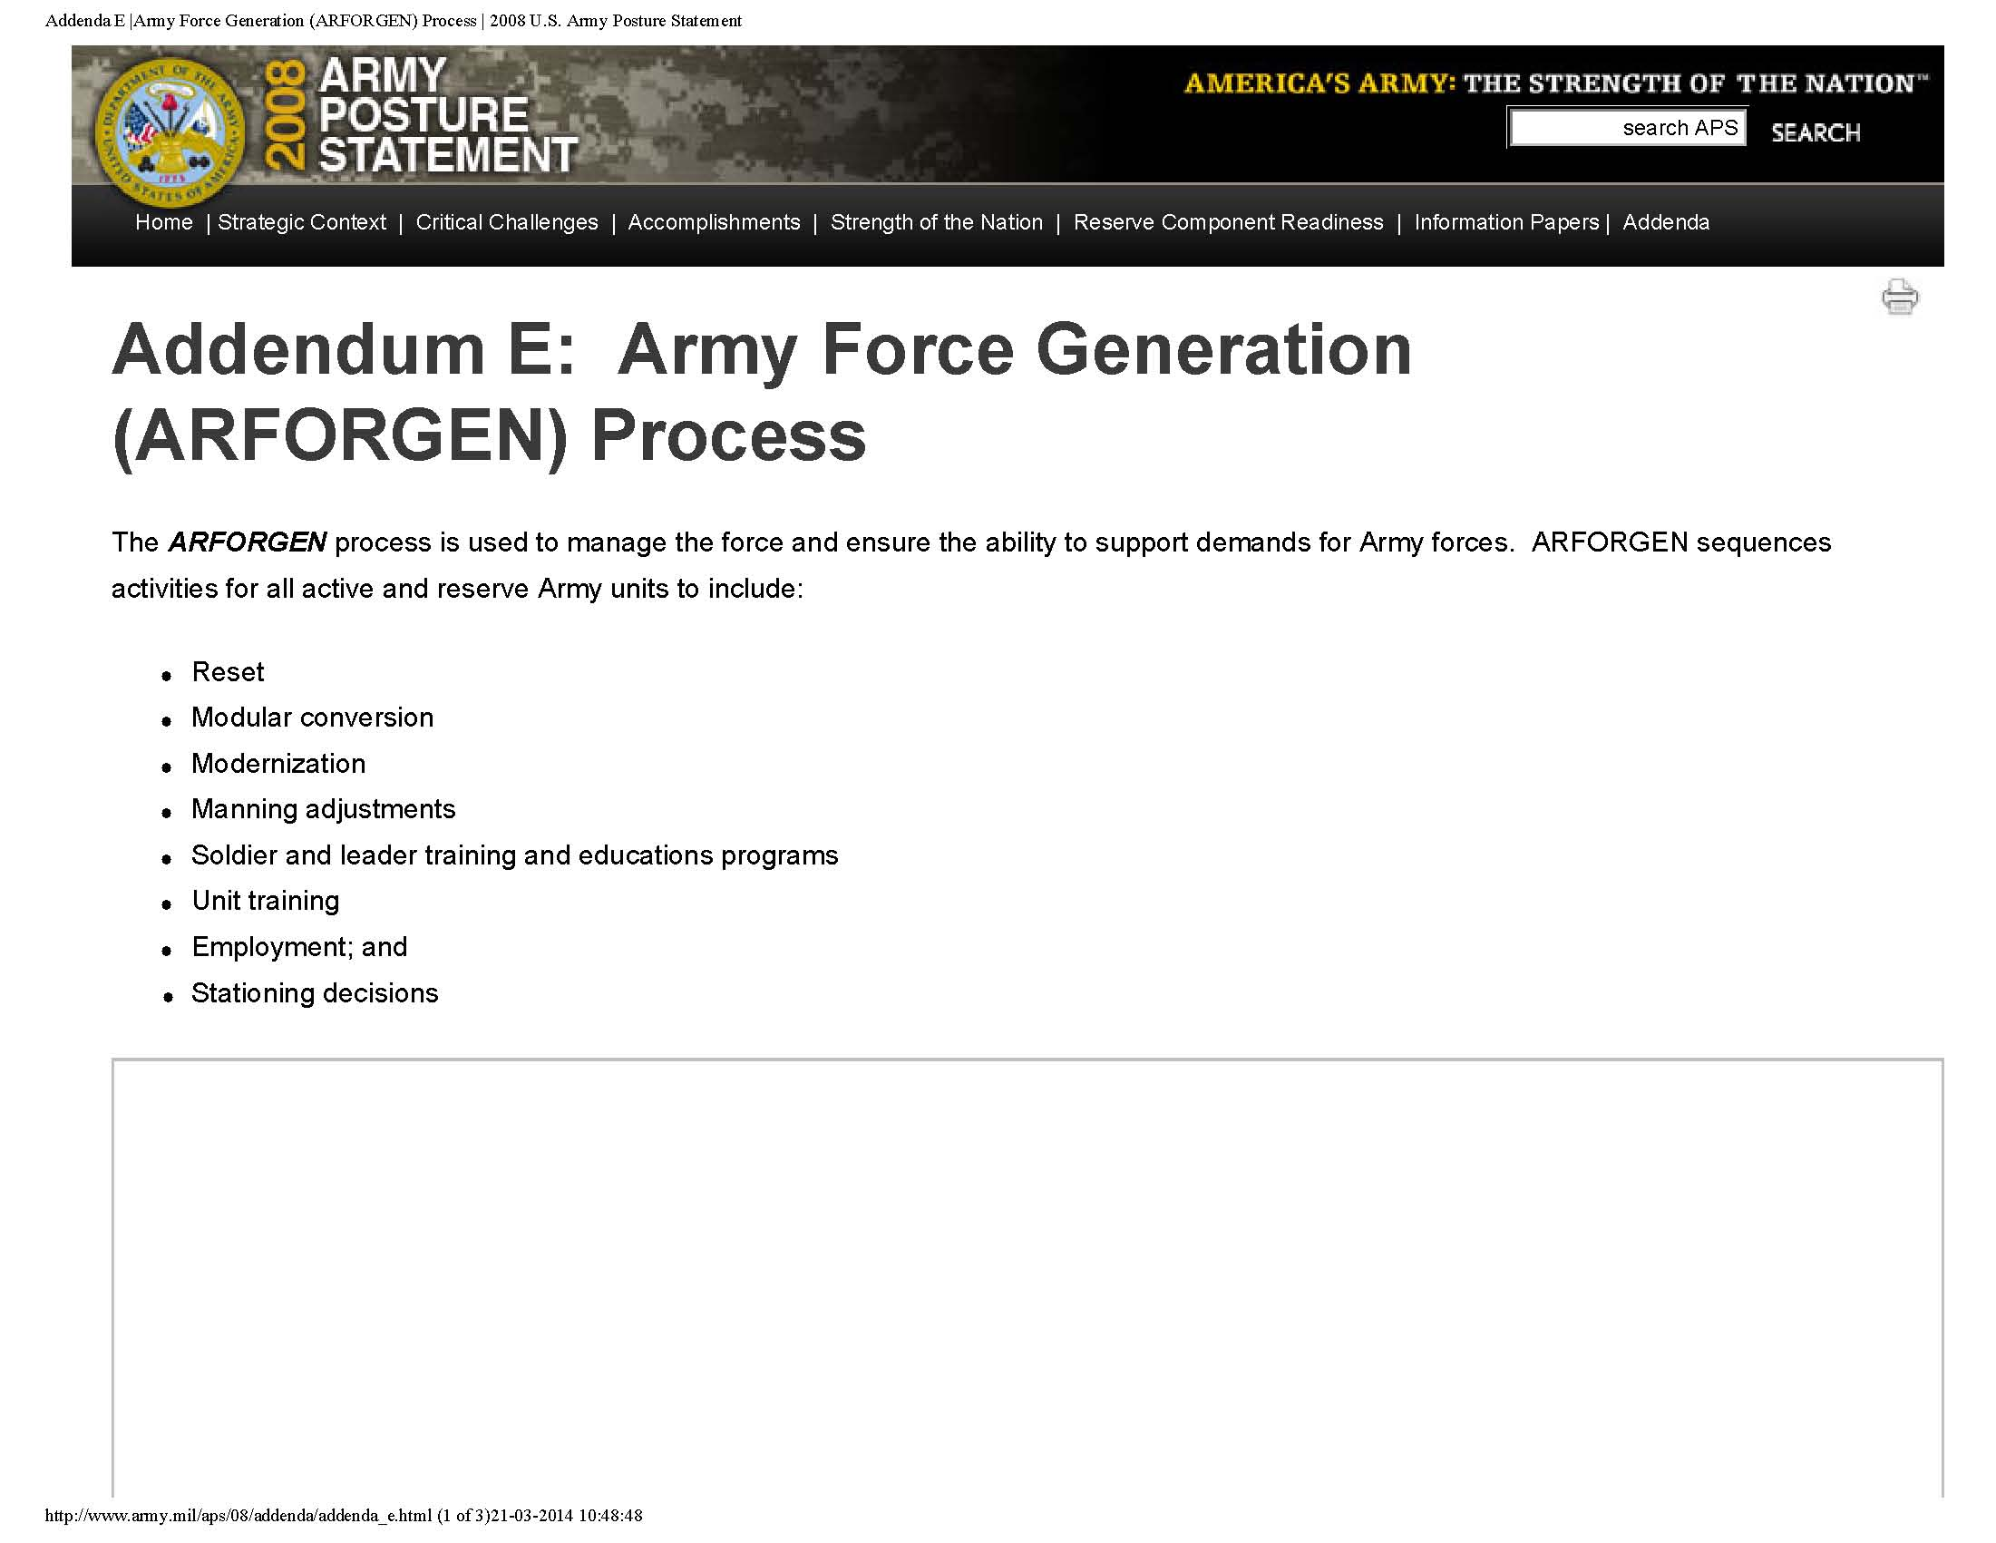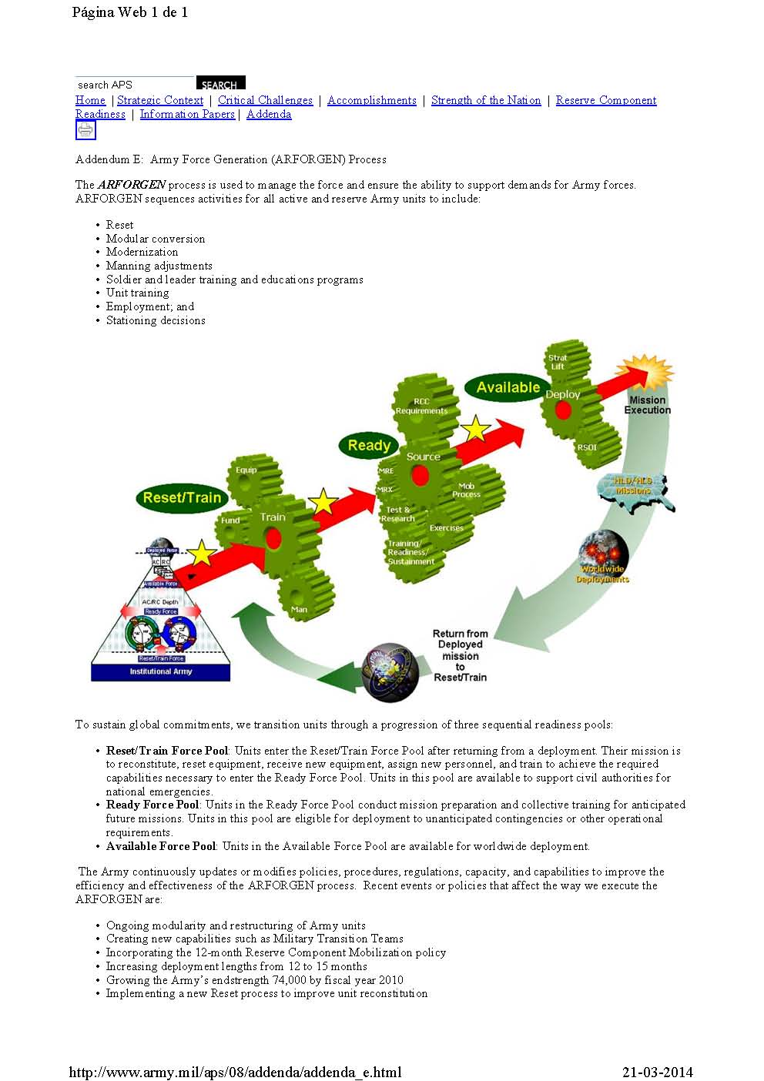

Anexo B Modularity
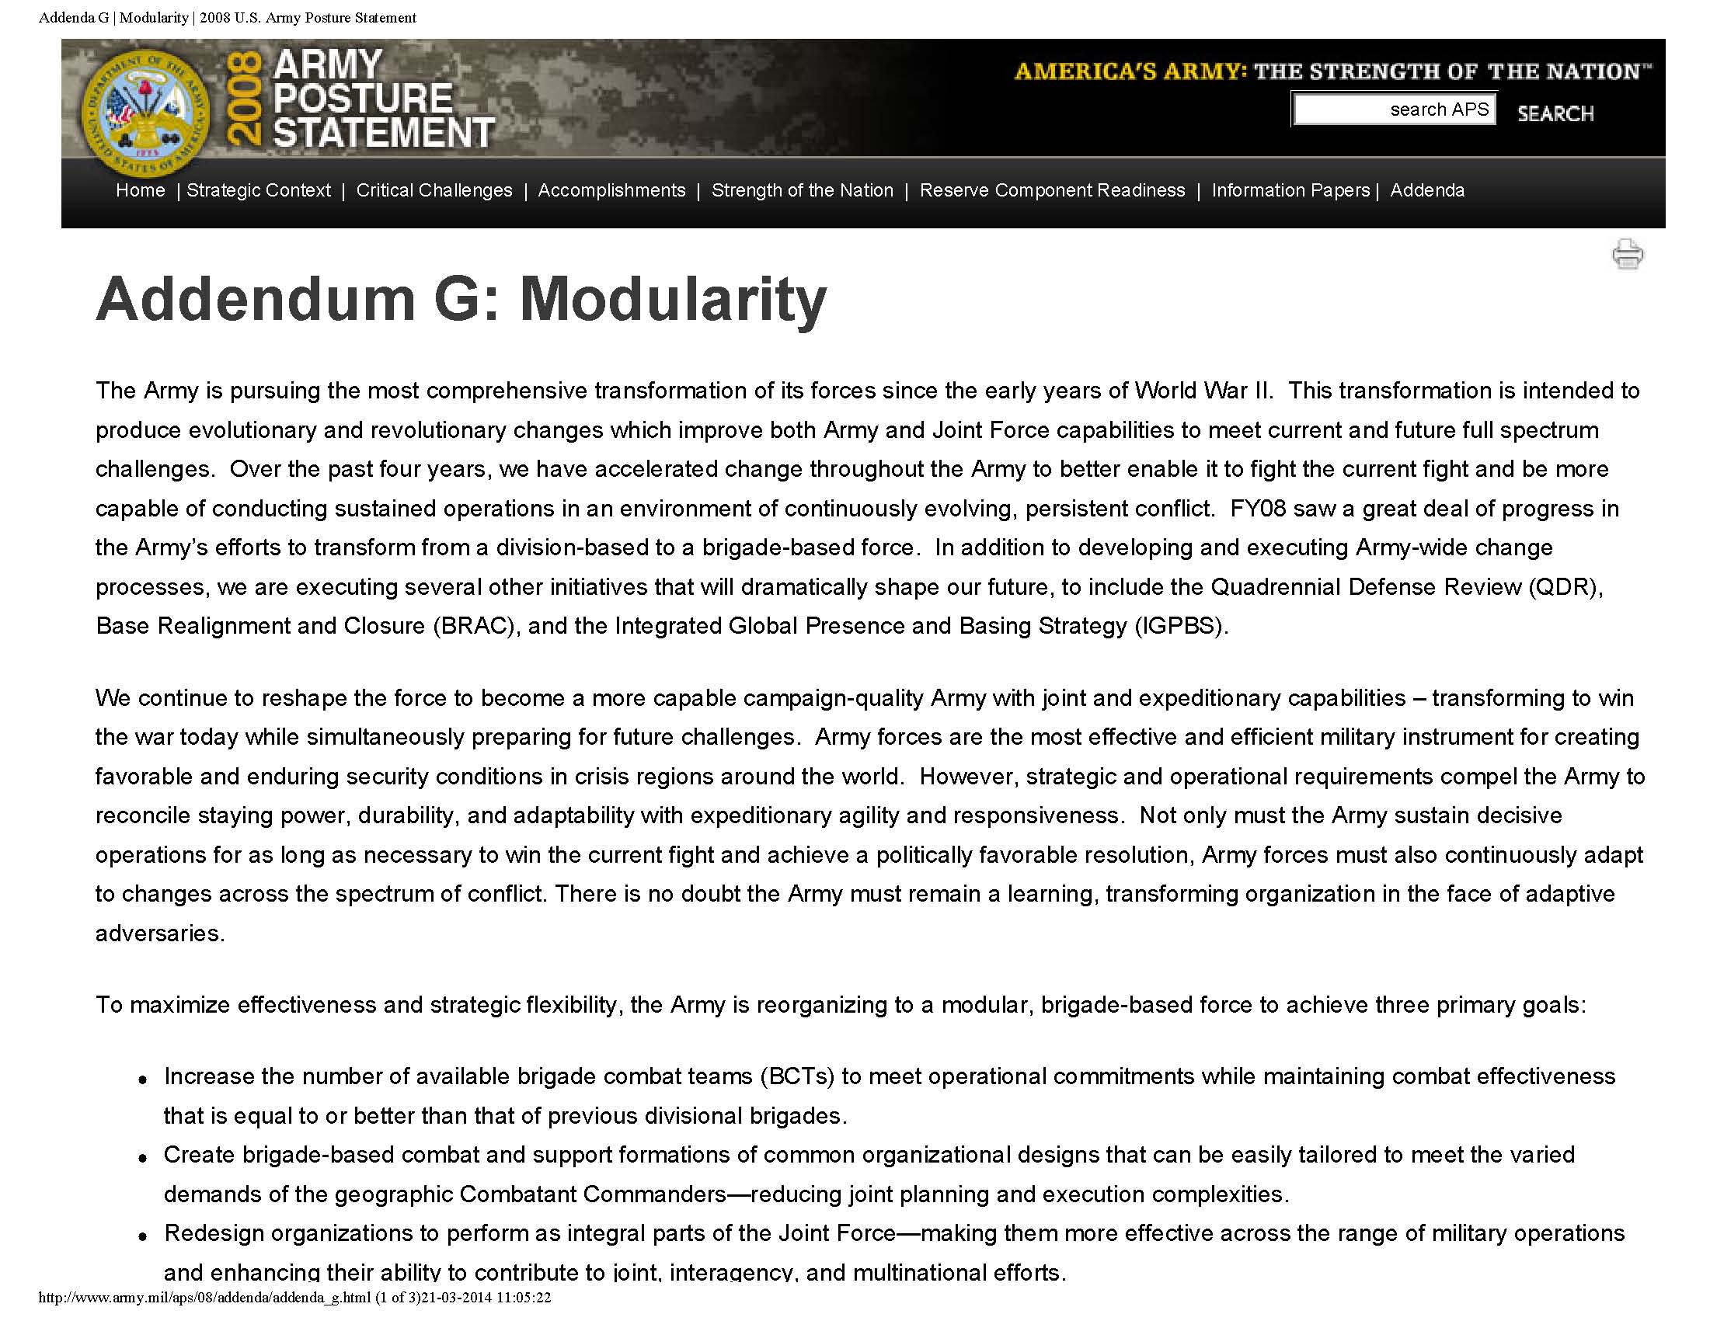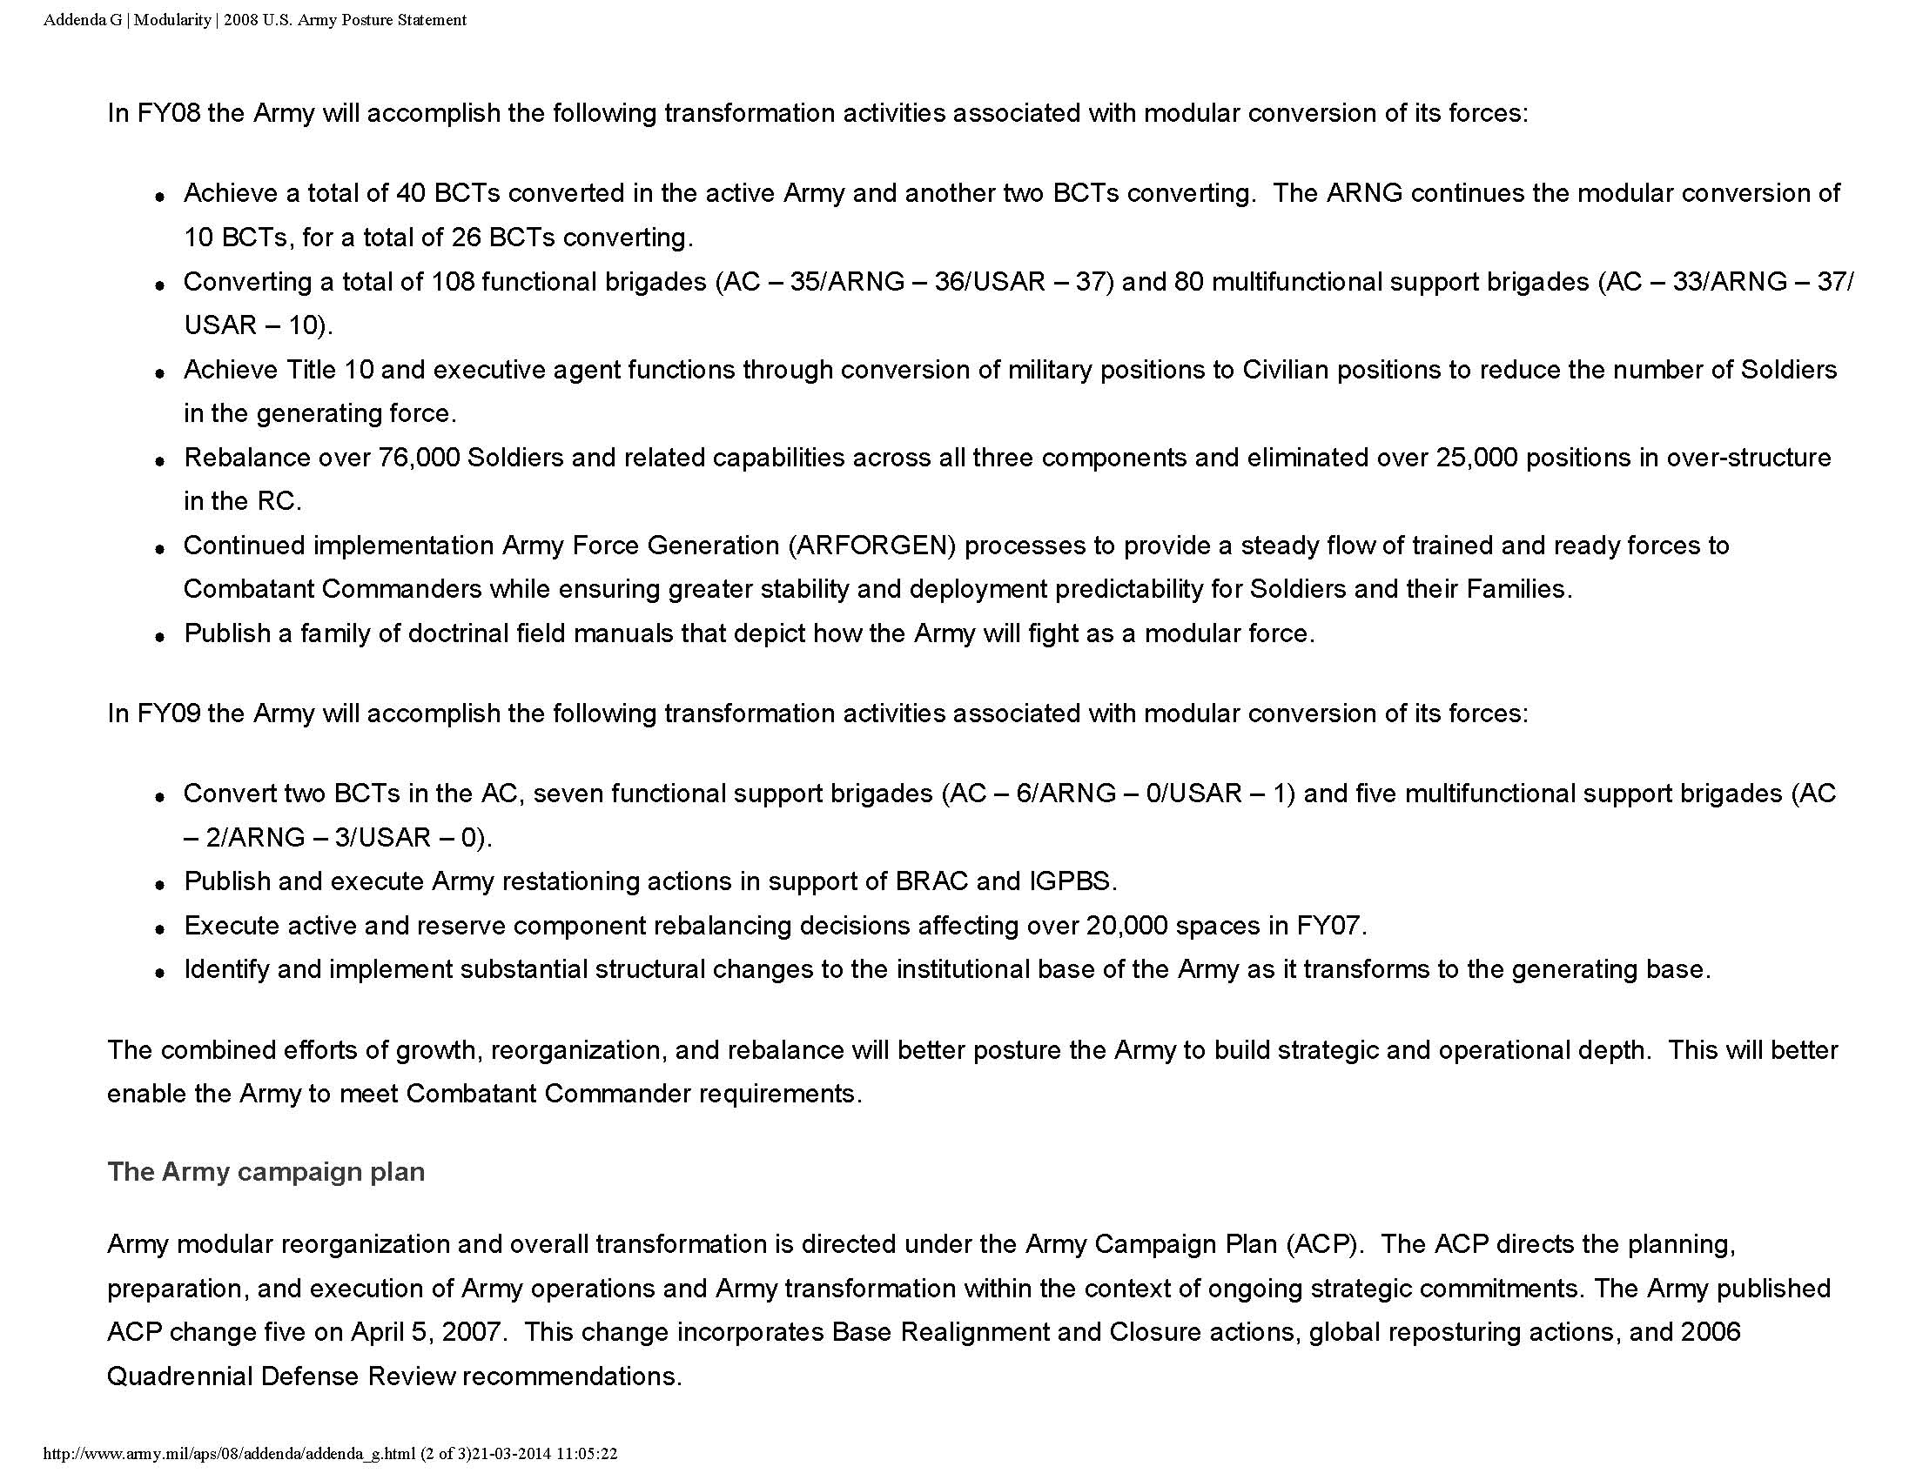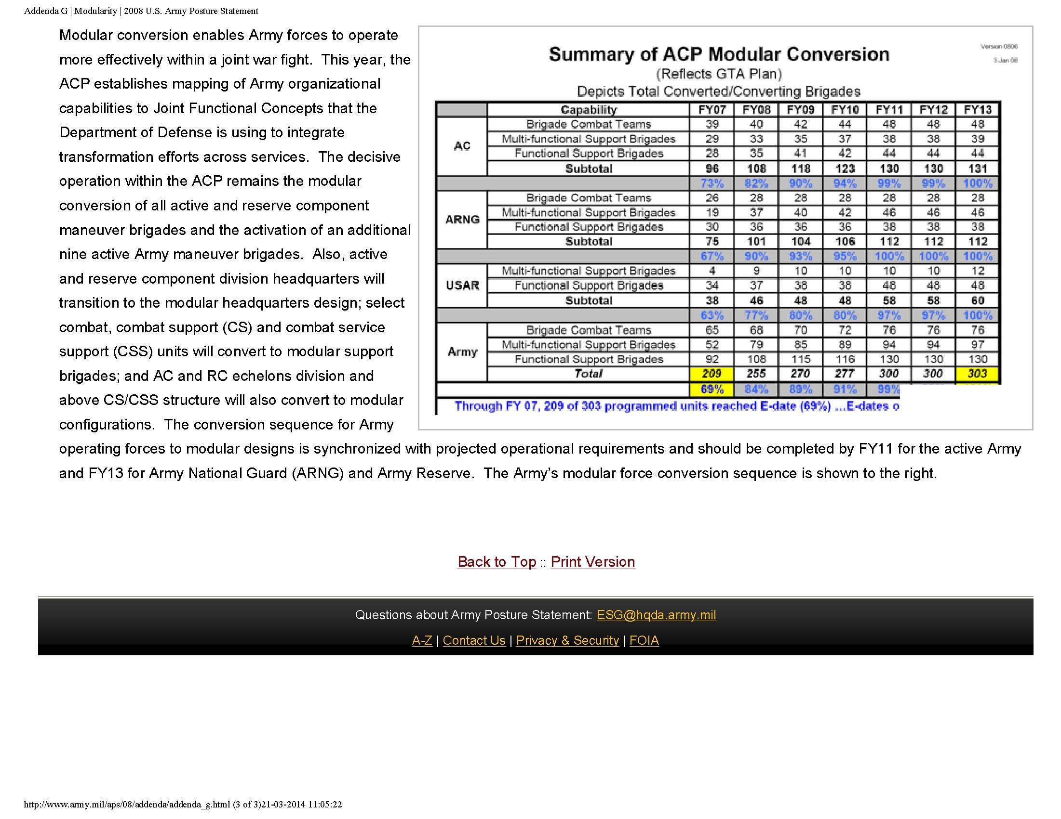

Anexo C Documentação do Ministére de la Défensa
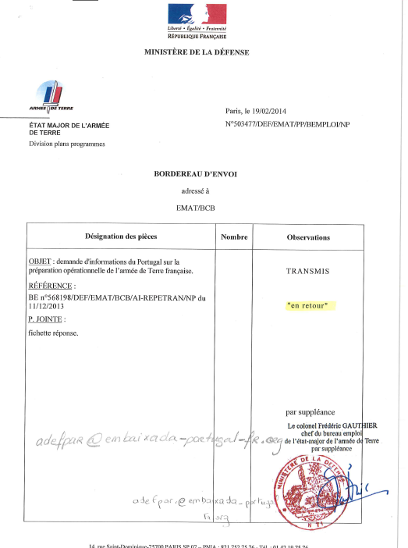
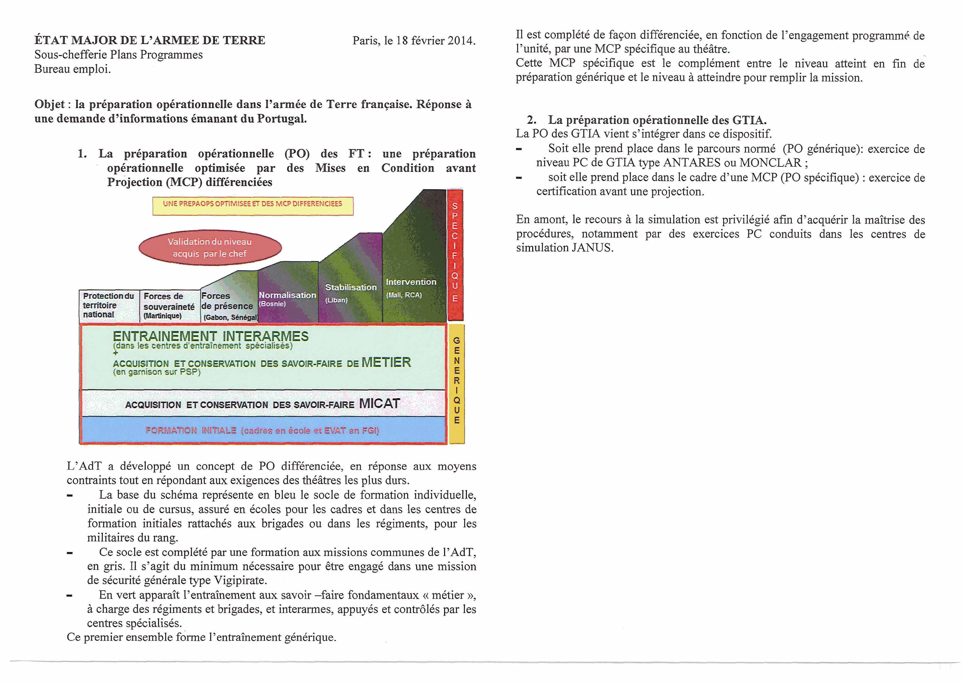

APÊNDICES

Apêndice 1 Estrutura do Trabalho
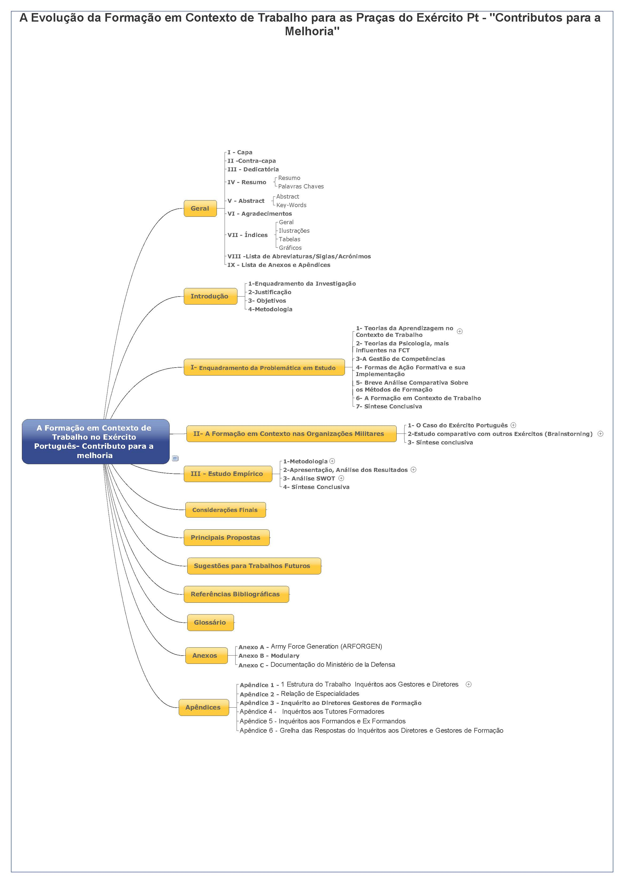

Apêndice 2 Relação de Especialidades

Formação Inicial de Especialidade Soldados
Especialidades Iniciais | Cargos Soldado | Cargos Cabo | Tipologia
Esp 01 Campanha (Infantaria) | - Municiador Metralhadora  - Municiador Autometralhadora  - Municiador Sistema Lança Míssil Acar  - Municiador Lança Granadas Automático  - Municiador Canhão Acar  - Operador de Morteiro  - Atirador | - Apontador Metralhadora  - Apontador Sistema Lança Míssil Acar  - Apontador Autometralhadora  - Comandante Esquadra  - Apontador Lança Granadas Automático  - Apontador Canhão ACar  - Apontador Morteiro | Tipo I
Esp 01 Campanha (Artilharia) | - Operador Canhão Antiaéreo  - Municiador Míssil Antiaéreo Ligeiro  - Operador Boca Fogo | - Apontador Boca Fogo  - Operador de Radar  - Apontador Míssil Antiaéreo Ligeiro  - Apontador Míssil Antiaéreo Portátil  - Apontador Canhão Antiaéreo  - Operador Posto Controlo tiro | Tipo I
Esp 01 Campanha (Cavalaria) | - Municiador Carro Combate | - Apontador Carro Combate | Tipo I
Esp 01 Campanha (Engenharia) | - Municiador Viatura Combate Engenharia | - Apontador Viatura de Combate Engenharia | Tipo I
Esp 02 Mecânica | - Eletricista Auto  - Mecânico Armamento Pesado  - Mecânico de Ótica / Optrónica  - Mecânico Eletrónico  - Mecânico Radar  - Mecânico Refrigeração e Climatização  - Mecânico Torre  - Mecânico Armamento Ligeiro | - Cabo Eletricista Auto  - Operador Viaturas Blindadas Recuperação  - Cabo Mecânico Armamento Pesado  - Cabo Mecânico de Ótica / Optrónica  - Cabo Mecânico Eletrónico  - Cabo Mecânico Radar  - Cabo Mecânico Refrigeração e Climatização  - Cabo Mecânico Torre  - Cabo Mecânico Armamento Ligeiro | Tipo II
Fonte: Adaptado pelo autor

Formação Específica Inicial
Formação Especifica Inicial | Cargos Soldado | Cargos Cabo | Tipologia
Esp 12 - Sapadores Engenharia | - Sapador  - Operador de Barco de Assalto  - Operador de Barco de Montagem  - Operador de Pontes de Apoios Fixos  - Operador de Pontes de Apoios Flutuantes | - Operador Sistema Lança Minas  - Cabo Sapador  - Cabo Operador de Barco de Assalto  - Cabo Operador de Barco de Montagem  - Cabo Operador de Pontes de Apoios Fixos  - Cabo Operador de Pontes de Apoios Flutuantes | Tipo II
Esp 16 - Polícia do Exército | Polícia do Exército | Comandante de Esquadra | Tipo II
Esp 18 - Música | - Músico  - Flauta/Flautim  - Oboé/Corne Inglês  - Saxofone  - Trompete/Fliscorne/Cornetim  - Trompa de Harmonia  - Trombone de Varas  - Bombardino/Barítono  - Tuba/ContraBaixo  - Violoncelo  - Clarim/Trompete/Fliscorne/Cornetim  - Clarim  - Clarim/Trompa  - Clarim/Trombone  - Clarim/Bombardino/Barítono  - Clarim/Tuba/ContraBaixo  - Clarim/Percurssão | - Cabo Músico  - Flauta/Flautim  - Oboé/Corne Inglês  - Saxofone  - Trompete/Fliscorne/Cornetim  - Trompa de Harmonia  - Trombone de Varas  - Bombardino/Barítono  - Tuba/ContraBaixo  - Violoncelo  - Cabo Clarim  - Clarim/Trompete/Fliscorne/Cornetim  - Clarim/Trompa  - Clarim/Trombone  - Clarim/Bombardino/Barítono  - Clarim/Tuba/ContraBaixo  - Clarim/Percurssão | Tipo II
Esp 17 - Comunicações | - Operador Telecomunicações  - Operador de Centro de Processamento de Mensagens  - Operador Rádio Família P/PRC425  - Operador Rádio Família AN/VRC-12  - Operador Rádio P/PRC 301  - Operador Rádio Tompson  - Operador RATT/RAPC  - Op Central Telefónica Aut Campanha  - Op Sistemas Informação  - Auxiliar do Técnico de Comutação e Redes  - Operador de Terminal de Feixes Hertzianos  - Mecânico Material Telecomunicaçoes  - Operador de Central Telefónica Man Campanha | - Cabo Operador Telecomunica-ções  - Operador de Centro de Processamento de Mensagens  - Operador Rádio Família P/PRC425  - Operador Rádio Família AN/VRC-12  - Operador Rádio P/PRC 301  - Operador Rádio Tompson  - Operador RATT/RAPC  - Op Central Telefónica Aut Campanha  - Op Sistemas Informação  - Auxiliar do Técnico de Comutação e Redes  - Operador de Terminal de Feixes Hertzianos  - Cabo Mecânico Material Telecomunicações  - Operador de Central Telefónica Man Campanha | Tipo II
Fonte: Adaptado pelo autor de acordo com (Ramalho J. , Despacho S. Exº o General CEME/2007, 2007)

Qualificações Posteriores Soldados
Especialidades | Cargos Soldados | Cargos Cabos | Tipologia
Esp 03 - Mecânica-Auto | - Mecânico Viaturas Lagartas  - Mecânico Viaturas Rodas | - Cabo Mecânico Viaturas Lagartas  - Cabo Mecânico Viaturas Rodas | Tipo III
Esp 08 - Audiovisual-Multimédia | - Operador de Equipamento Audiovisual | - Cabo Operador de Equipamento Audiovisual | Tipo III
Esp 09 - Audiovisual-Gráfico | Operador Equipamento Gráfico | Cabo Operador Equipamento Gráfico | Tipo III
Esp 10 - Serviços
Esp 11– Operação de Material de Laboratório Psicotécnico |  | Auxiliar Laboratório Psicotécnico | Tipo II
Esp 14 - Condução de Viaturas Militares Ligeiras | - Condutor de Viaturas Ligeiras | - Cabo Condutor de Viaturas Ligeiras | Tipo II
Esp 15 - Condução de Viaturas Militares Pesadas | - Cundutor de Viaturas Militares Pesadas | - Cabo Cundutor de Viaturas Militares Pesadas  - Condutor Obus AP  - Condutor Carro de Combate  - Cabo Condutor Vaituras M113  - Cabo Condutor Viaturas Blindadas Rodas | Tipo II
Esp 20 - Paraquedista | - Inspetor de paraquedas  - Dobrador de paraquedas de abertura manual  - Técnico de manutenção de paraquedas  - Operador de abastecimento aéreo  - Outras especialidades do QOp | - Cabo Auxiliar de Precursor  - Cabo Dobrador Paraquedas  - Outras especialidades do QOp | Tipo III
Esp 21 - Operações  Especiais | Curso Operações Especiais | - Atirador Sniper | Tipo III
Esp 22 - Comando | Comando | - Auxiliar Comandante Equipa | Tipo III
Esp 23 - Construção | - Operador de Construção | - Cabo Operador de Construção | Tipo III
Esp 24 - Canalização | - Operador de Canalizador | - Cabo Operador de Canalizador | Tipo III
Esp 25 - Carpintaria de Construção | - Carpinteiro Construção | - Cabo Carpinteiro de Construção | Tipo III
Esp 26 - Eletricidade de Construção | - Eletricista de Construção | - Cabo Eletricista de Construção | Tipo III
Esp 27 - Operaçâo de Equip.  Pesado de Engenharia | - Operador de Dozer  - Operador de Pá Carregadora  - Operador de Grua  - Operador de Niveladora  - Operador de Escavadora Giratória  - Operador de Retroescavadora  - Operador de Auto Cilindro  - Operador de Auto Dumper  - Operador de Mini Cilindro  - Operador de VB Movimento de Terras | - Cabo Operador de Dozer  - Cabo Operador de Pá Carregadora  - Cabo Operador de Grua  - Cabo Operador de Niveladora  - Cabo Operador de Escavadora Giratória  - Cabo Operador de Retroescavadora  - Cabo Operador de Auto Cilindro  - Cabo Operador de Auto Dumper  - Cabo Operador de Mini Cilindro  - Cabo Operador de VB Movimento de Terras | Tipo III
Esp 28 - Metalomecânica | - Metalomecânico | - Cabo Metalomecânico | Tipo III
Esp 29 - Siderotécnia | - Siderotécnico (Figurante Siderotécnico) | Cabo Siderotécnico (Cabo Figurante Siderotécnico | Tipo III
Esp 30- Restauração | - Cozinheiro | - Cabo Cozinheiro | Tipo III
Esp 31 - Panificação | - Operador Panificação | - Cabo Operador Panificação | Tipo III
Esp 32-Operador de Sistemas de Assistência e Socorro | - Operador de Sistemas de  Assistência e Socorro | - Cabo Operador de Sistemas de Assistência e Socorro | Tipo III
Fonte: Adaptado pelo autor Jan2014

Apêndice 3 Inquérito por Questionário aos Gestores e Diretores de Formação
 | Inquérito por Questionário aos Diretores/Gestores de Formação | 
Propósito da presente questionário:
Este questionário integra-se num trabalho de investigação sobre “A formação em contexto de trabalho no Exército Português”, do Curso de Mestrado em Ciências da Educação, na Universidade de Évora.

A sua opinião é importante, revelando-se fundamental para percebermos a opinião dos Diretores e Gestores de Formação sobre a temática em questão.
Peço o favor de responder às questões de acordo com a sua melhor opinião. Os dados fornecidos têm interesse estritamente científico, garantindo-se o total anonimato e a total confidencialidade das respostas.
A duração previsível deste inquérito, é de aproximadamente 25 minutos

Informação Genérica
1 Nome (Facultativo)
Por favor, escreva a qui a sua resposta
:
2 Qual a sua idade? *
Por favor, selecione apenas uma das seguintes opções:
3 Qual o seu Posto? *
Por favor, selecione apenas uma das seguintes opções:
4 Qual o seu género? *
Por favor, selecione apenas uma das seguintes opções:
5 Quais as suas habilitações literárias? *
Por favor, selecione apenas uma das seguintes opções:
6 Que função desempenha atualmente ou que já desempenhou? *
Por favor, selecione apenas uma das seguintes opções:
Grupo 01
O programa “Training and Leader Development Program” do Exército dos EUA, considera a formação em contexto de trabalho, como “um dos melhores métodos de treino, por se tratar de uma formação, planeada, organizada e realizada no local de trabalho, servindo para ampliar competências e aumentar a eficiência”.

7 Conhece o conceito de formação em contexto de trabalho FCT (on-the-job training) aplicado ao Exército Português?
Por favor, selecione apenas uma das seguintes opções:

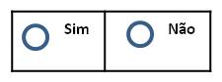
8 O Programa do Exército dos Estados Unidos em referência, considera que os requisitos de desempenho de um cargo, os conhecimentos transversais, as competências e as habilidades que o descrevem, formam a base dos planos de uma formação em contexto de trabalho (on- the-job-training) eficaz.
Qual a sua perceção da formação em contexto de trabalho, relativamente à forma como está a ser aplicada no Exército Português? *
Por favor, escreva aqui a sua resposta:
9 Uma das grandes valências da formação em contexto de trabalho é a transmissão/partilha de conhecimentos tácitos^{[1]}.
Na sua opinião, qual a relevância da transmissão deste tipo de conhecimento na formação? *
Por favor, escreva aqui a sua resposta:
Conhecimento tácito é aquele que o indivíduo adquiriu ao longo da vida, pela experiência. Geralmente é difícil de ser formalizado ou explicado a outra pessoa, pois é subjetivo e inerente às habilidades de uma pessoa. A palavra "tácito" vem do latim tácitos que significa "que cala, silencioso", aplicando-se a algo que não pode ou não precisa ser falado ou expresso por palavras. É subentendido ou implícito.
10 O Novo Sistema de Formação do Exército (NSFE) implementado em 2005, detinha os seguintes vetores de implementação, entre outros:
Proporcionar aos Comandantes das UUEEOO uma participação ativa na gestão dos seus militares e formação dos mesmos.
Redução dos custos do Sistema de Instrução do Exército (recursos humanos, recursos materiais e recursos financeiros).
Provocar a descompressão da gestão de pessoal do Exército, através da flexibilização da formação no emprego da Formação em Contexto de Trabalho (FCT).
Por favor, escreva aqui a sua resposta:
Grupo 02
"As especialidades presentemente qualificadas do tipo I [1] carecem de uma cuidadosa análise e revisão, porquanto a modalidade de Formação em Contexto de Trabalho (FCg) indica fragilidades e discrepâncias e não tem sido aplicada de forma apropriada e homogénea a todo o Exército " (Relatório de Avaliação da Componente de Formação do SIE, IGE 2012, pag 42)
"Alguns cargos considerados do tipo I são de inequívoca complexidade técnica, exigindo efetivamente cursos de qualificação para a sua aprendizagem e não se compadecendo com a aprendizagem informal tutorada" (Relatório de Avaliação da Componente de Formação do SIE, IGE 2012, pag 42)
"A formação On-the-Job deve ser claramente repensada e definida, nomeadamente em especialidade mais técnicas e especificas, em que a qualificação certificada é essencial (....)" (Relatório de Avaliação da Componente de Formação do SIE, IGE 2012, pag 42).
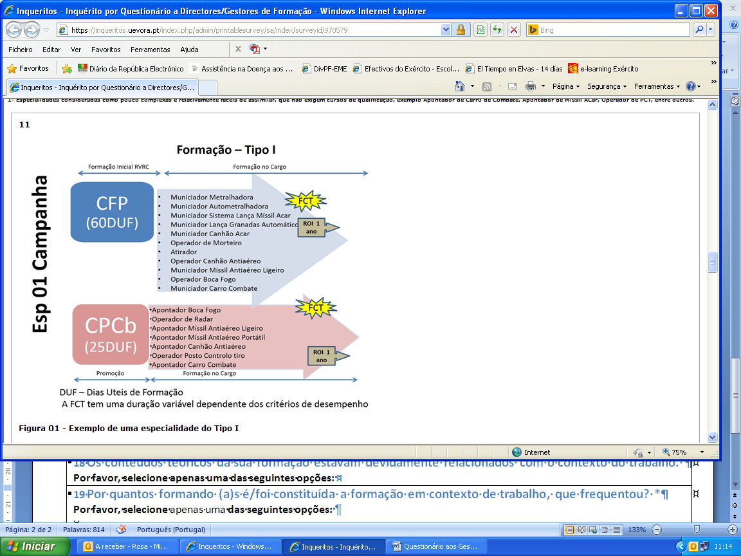

11 Quais os aspetos, que na sua opinião podem melhorar a adequação das especialidades da Tipologia I?
Por favor, escreva aqui a sua resposta:
Grupo 03
12 Segue-se uma lista de 15 competências[1], atributos e valores, que estão presentes na Formação em Contexto de trabalho (FCT).
Classifique-as de acordo com a relevância que lhe atribui:
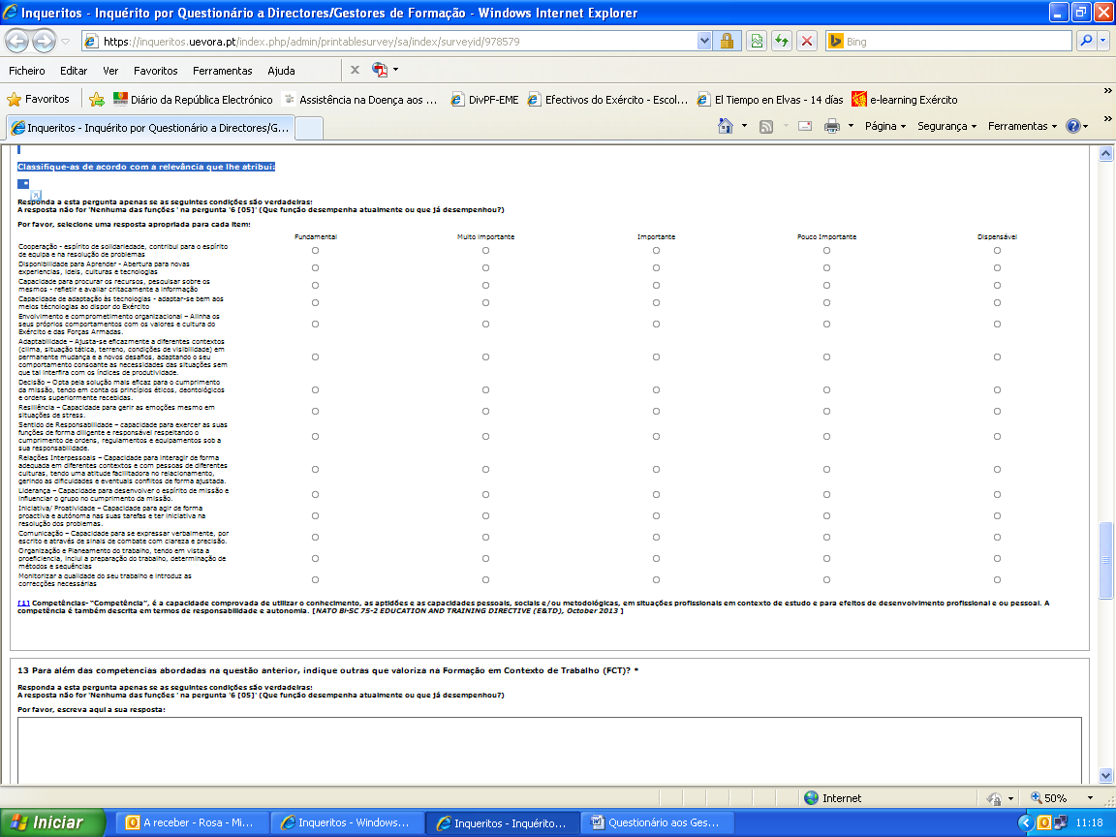
13 Para além das competências abordadas na questão anterior, indique outras que valorizam na Formação em Contexto de Trabalho (FCT)? *
Por favor, escreva aqui a sua resposta:
14 Na sua opinião como se pode tornar a Formação em Contexto de Trabalho no Exército Português, mais eficiente? *
Por favor, escreva aqui a sua resposta:
15 Considera que a integração dos militares da formação, nas unidades operacionais já constituídas, pode trazer vantagens motivacionais, com reflexos positivos nos resultados de aprendizagem? Justifique a sua resposta. *
Por favor, escreva aqui a sua resposta:
16 Considera que a integração da formação em contexto de trabalho nas unidades operacionais, pode eventualmente condicionar ou desviar recursos da componente operacional? Justifique a sua resposta. *
Por favor, escreva aqui a sua resposta:
17 Aspetos positivos/valências a realçar na Formação em Contexto de Trabalho (FCT)? *
Por favor, escreva aqui a sua resposta:
18 Aspetos negativos/constrangimentos da Formação em contexto de Trabalho (FCT), constrangimentos? *
Por favor, escreva aqui a sua resposta:
19 Por favor indique outros aspetos, não mencionados no presente questionário, que possam melhorar a adequação da Formação em Contexto de Trabalho (FCT) *
Por favor, escreva aqui a sua resposta:
Obrigado pela atenção disponibilizada
ANTÓNIO JOÃO GUELHA DA ROSA

Apêndice 4 Inquérito por Questionário aos Tutores e Formadores
Inquérito por Questionário aos Formadores / Tutores
Propósito da presente questionário:
Este questionário integra-se num trabalho de investigação sobre “A formação em contexto de trabalho no Exército Português”, do Curso de Mestrado em Ciências da Educação, na Universidade de Évora.
A sua opinião é importante, revelando-se fundamental para percebermos a opinião dos Formadores sobre “A formação em contexto de trabalho (on-the-job-training) no Exército Português"

Objetivo:
Conhecer a opinião dos Tutores/Formadores sobre “A formação em contexto de trabalho (on-the-job-training) no Exército Português”
Peço o favor de responder às questões de acordo com a sua melhor opinião. Os dados fornecidos têm interesse estritamente científico, garantindo-se o total anonimato e a total confidencialidade das respostas.
A duração previsível deste inquérito, é de aproximadamente 15 minutos
Existem 21 perguntas neste inquérito
Informação Genérica
1 Nome (Facultativo)
Por favor, escreva a qui a sua resposta
2 Qual a sua idade? *
Por favor, selecione apenas uma das seguintes opções:
3 Qual o seu Posto? *
Por favor, selecione apenas uma das seguintes opções:
4 Qual o seu Sexo? *
Por favor, selecione apenas uma das seguintes opções:
5 Quais as suas habilitações literárias? *
Por favor, selecione apenas uma das seguintes opções:
6 Qual a sua Unidade? *
Por favor, selecione apenas uma das seguintes opções:
7 Sabe em que consiste a Formação em Contexto Trabalho (FCT) /on-the-job training? *
Por favor, selecione apenas uma das seguintes opções
8 Já alguma vez exerceu as funções de Tutor/Formador de Formação em Contexto de Trabalho (FCT)/On-the-Job Training? *
Por favor, selecione apenas uma das seguintes opções
9 Experiência de Formação *
Por favor, selecione apenas uma das seguintes opções:
Questões Principais
10 A formação em contexto de trabalho é relevante para a formação das praças do Exército *
Por favor, selecione apenas uma das seguintes opções:
11 A postura reflexiva, que carateriza a formação em contexto de trabalho é determinante para cimentar os conhecimentos cognitivos. *
Por favor, selecione apenas uma das seguintes opções:
12 Possuo as competências pedagógicas adequadas pra a docência da FCT. *
Por favor, selecione apenas uma das seguintes opções:
13 Estou devidamente preparado para realizar o acompanhamento e avaliação deste processo de aprendizagem, em contexto de trabalho. *
Por favor, selecione apenas uma das seguintes opções:
14 Considero que a tradução/aplicação prática da formação em contexto de trabalho, pode contribuir para uma maior motivação em aprender, por parte dos formandos. *
Por favor, selecione apenas uma das seguintes opções:
15 Considera a relação da teoria com a prática simulada como determinante para facilitar a compreensão das situações problemáticas com que se deparam aos formandos. *
Por favor, selecione apenas uma das seguintes opções:

16 A formação em contexto de trabalho cooperativo contribui para o desenvolvimento de competências profissionais, sociais e relacionais, associadas a um maior sentido de responsabilidade. *
Por favor, selecione apenas uma das seguintes opções:

17 A formação em contexto de trabalho é útil para o desempenho profissional das praças do Exército. *
Por favor, selecione apenas uma das seguintes opções:

18 Durante a formação verificou-se alguma alternância entre a aprendizagem em contexto de trabalho com a aprendizagem formal em sala. *
Por favor, selecione apenas uma das seguintes opções:
19
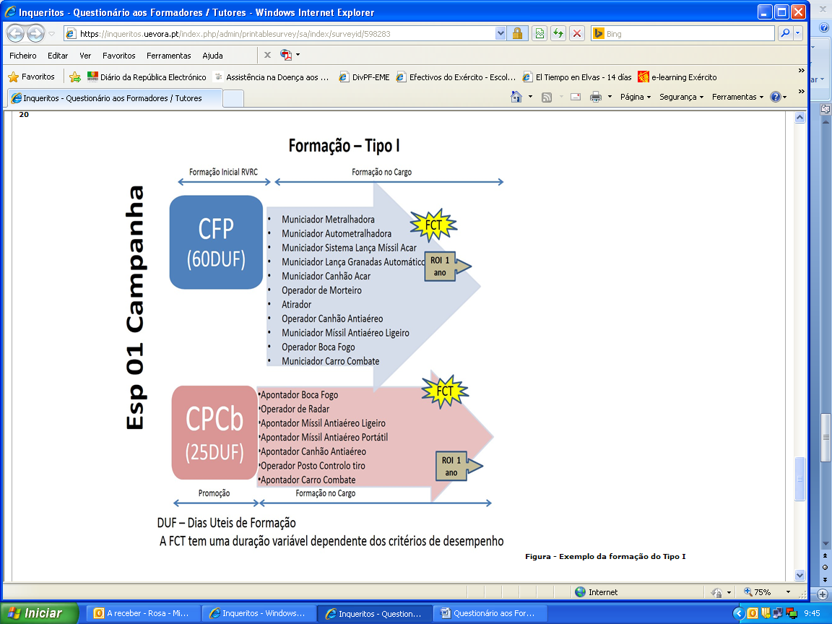
Nos percursos formativos da Formação em Contexto de Trabalho (FCT) do tipo I, os conhecimentos básicos ministrados durante a formação são suficientes para uma eficiente aprendizagem. *
Por favor, selecione apenas uma das seguintes opções:
20 Indique quais as especialidades que já ministrou em contexto de trabalho? *
Por favor, selecione uma resposta apropriada para cada item:
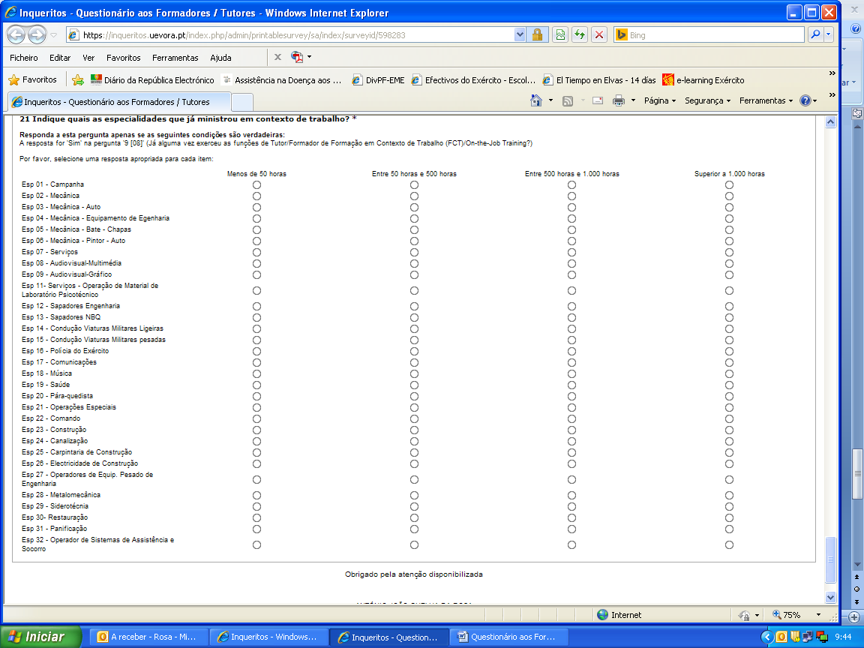
Obrigado pela atenção disponibilizada
ANTÓNIO JOÃO GUELHA DA ROSA

Apêndice 5 Inquérito por Questionário aos Formandos e Ex-Formandos
Inquérito por Questionário para os Formandos e Ex Formandos
Propósito da presente questionário:
Este questionário integra-se num trabalho de investigação sobre “A formação em contexto de trabalho no Exército Português”, do Curso de Mestrado em Ciências da Educação, na Universidade de Évora.
A sua opinião é importante, revelando-se fundamental para percebermos a opinião dos Formandos e ex-Formandos sobre “A formação em contexto de trabalho (on-the-job-training) no Exército Português"
Peço o favor de responder às questões de acordo com a sua melhor opinião. Os dados fornecidos têm interesse estritamente científico, garantindo-se o total anonimato e a total confidencialidade das respostas.
A duração previsível deste inquérito, é de aproximadamente 15 minutos
Informação Genérica
1 Nome (Facultativo)
Por favor, escreva a qui a sua resposta
:
2 Qual a sua idade? *
Por favor, selecione apenas uma das seguintes opções:
3 Qual o seu Posto? *
Por favor, selecione apenas uma das seguintes opções:
4 Qual o seu Sexo? *
Por favor, selecione apenas uma das seguintes opções:
5 Quais as suas habilitações literárias? *
Por favor, selecione apenas uma das seguintes opções:
6 Qual a sua Unidade? *
Por favor, selecione apenas uma das seguintes opções:
7 Qual a sua especialidade? *
Por favor, selecione apenas uma das seguintes opções
8 Qual o cargo que ocupa atualmente? *
Por favor, selecione apenas uma das seguintes opções
9 Sabe em que consiste a Formação em Contexto Trabalho (FCT) /on-the-job trainig? *
Por favor, selecione apenas uma das seguintes opções:
10 Tem presente ter tido Formação em Contexto Trabalho (FCT) /on-the-job training? *
Por favor, selecione apenas uma das seguintes opções:
Questões Principais
11 A formação em contexto de trabalho contribui para a melhoria do desempenho *
Por favor, selecione apenas uma das seguintes opções:
12 Existem vantagens na aprendizagem informal (FCT) em relação à aprendizagem formal (em Sala de Aula), em termos da facilitação do processo de aprendizagem. *
Por favor, selecione apenas uma das seguintes opções:
13 Na sua formação o seu tutor/formador selecionou e acionou os métodos e técnicas pedagógicas, mais adequada, a cada atividade da Formação em Contexto de Trabalho *
Por favor, selecione apenas uma das seguintes opções:
14 A formação correspondeu de acordo, com as minhas expetativas. *
Por favor, selecione apenas uma das seguintes opções:
15 Os formadores possuíam o perfil adequado às exigências da FCT. *
Responda a esta pergunta apenas se as seguintes condições são verdadeiras:
Por favor, selecione apenas uma das seguintes opções:
16 A duração da formação foi suficiente para o esclarecimento de todas as dúvidas/questões. *
Por favor, selecione apenas uma das seguintes opções:
17 As estratégias utilizadas pelos formadores, foram motivadoras e facilitadoras da aprendizagem. *
Por favor, selecione apenas uma das seguintes opções:
18 Os conteúdos teóricos da sua formação estavam devidamente relacionados com o contexto do trabalho.
Por favor, selecione apenas uma das seguintes opções:
19 Por quantos formando (a)s é/foi constituída a formação em contexto de trabalho, que frequentou? *
Por favor, selecione apenas uma das seguintes opções:
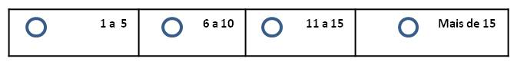
20 Quanto tempo decorreu entre a formação inicial (Curso de Formação de Praças -CFP) e a formação de especialidade (curso de Qualificação/Formação Especifica Inicial ou a FCT/On the Job-training? *
Por favor, selecione apenas uma das seguintes opções:
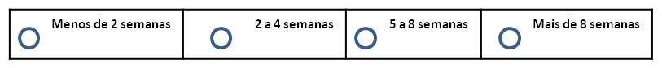
Obrigado pela atenção disponibilizada
ANTÓNIO JOÃO GUELHA DA ROSA

ver Glossário
ver Glossário
Relatório de Avaliação ao Sistema de Formação do Exército (Mascarenhas, fev/jun 12)
PDO (constante do Glossário)
Também designado por Formação na Unidade/Estabelecimento/Órgão (U/E/O) de colocação (ver Glossário)
Em Educação entende-se o seguinte das palavras, Indivíduo / Pessoa: Indivíduo – sujeito simples da aprendizagem, enquanto ser; Pessoa – é o sujeito composto por um conjunto de atributos “O indivíduo está na sociedade, que também está no indivíduo. A pessoa faz parte de uma comunidade, que também está inserida na pessoa com as suas normas, linguagem e cultura, e que, ao mesmo tempo, é produto dessa sociedade e produtora da sua manutenção. Este é um princípio da epistemologia da complexidade que explica a parte no todo e o todo na parte. Cada parte, por um lado, conserva as suas qualidades próprias e individuais e, por outro, contém a totalidade do real.” (Petraglia, 2008)
Criticidade - como a sua própria definição faz supor, tem uma importância crucial no sucesso da missão.
Perecibilidade - é como uma medida que exige uma habilidade especial que não seja possível pô-la em prática com regularidade
(Ver Glossário)
Usualmente este tipo de formação designada por formação de base
Aniquilado / volátil / mecanizado
No entender de Morin (2001), poderemos depreender do termo complexo como sendo o trabalhar em parceria numa complexa rede, interligações. Por complexo como uma rede vasta de fatores. Desta forma, podemos entender no próprio termo complexo uma aproximação bastante evidente com a ação de reflexão sobre o que se fez e, em seguida, modificação da ação posterior. Tal afirmação é baseada no pressuposto que a atuação em Psicologia Comunitária pressupõe a identificação, o fortalecimento e a criação de novas redes comunitárias.
ANT (As Teorias do Ator em Rede) uma rede carateriza-se pela sua heterogeneidade, com múltiplas entradas, a multiplicidade é substantiva, a determinação é um gradiente, espaço e tempo são efeitos das suas tramas, a causalidade é reversível, é caracterizada por subconjuntos restritos marcados por fortes relações de interferência entre eles. Numa palavra, na rede, “a complexidade já não é um obstáculo ao conhecimento, ou, pior, um juízo descritivo, é o melhor dos adjuvantes do saber”. Na teoria ator-rede, a noção de rede reporta-nos a fluxos, circulações, alianças. Uma rede de atores é composta por uma série heterogênea de elementos ligados entre si. Assim, uma rede de atores é simultaneamente um ator, cuja atividade consiste em fazer alianças com novos elementos, e uma rede capaz de redefinir e transformar seus componentes. (Bruno , 1997)
A work process knowledge trata-se de um projeto de Investigação da Rede Europeia, coordenado pela universidade de Manchetster e teve início em 1995.
No exército são identificados como Perfis de Cargo/ Perfis Profissionais;
Tipologia de aprendizagem: Aprendizagem formal, Aprendizagem não formal, A aprendizagem informal: Aprendizagem formal: É intencional tanto para o emissor como para o recetor; Centra-se no professor e no aluno; Ocorre como resultado de experiências em educação, com objetivos de aprendizagem estruturadas, conducentes à certificação. Aprendizagem organizada; Avaliada; Certificada; os diplomas e qualificações são reconhecidos correspondendo à aprendizagem no âmbito do sistema de educação e de formação. Aprendizagem não formal: Não é fornecido por uma instituição de ensino ou de formação e, normalmente, não conduz à certificação. É, todavia, estruturada (em termos de objetivos, duração e recursos). É intencional do ponto de vista do aluno. Abrange a “formação que decorre normalmente em estruturas institucionais mais ou menos organizadas, podendo conferir certificação, não necessariamente formal. Certificação não permite a progressão na sucessão hierárquica de níveis de educação e formação. Uma educação voluntária, com formatos altamente diferenciados, e não tem avaliação. A aprendizagem informal: Resulta de atividades de vida diária relacionadas com trabalho, família e lazer. Não é estruturada em termos de objetivos, duração e recursos e tradicionalmente não conduz à certificação. Pode ser intencional mas, na maioria dos casos é não intencional e muitas vezes é inconsciente (UNESCO 2009a p 27). Inclui todas as influências inconscientes através da família e dos grupos dentro da sociedade em geral, Pode definir-se como tudo o que aprendemos a partir do meio em que vivemos: das pessoas com que nos relacionamos informalmente, dos livros que lemos ou da televisão que vemos. (Rogers, 2013).
Uma UC consiste numa combinação coerente de resultados de aprendizagem, passível de avaliação e validação autónoma. Os resultados de aprendizagem decompõem-se em conhecimentos, aptidões e atitudes que são mobilizados em realizações através das quais o indivíduo evidência/demonstra o domínio da competência requerida, de acordo com determinados critérios de desempenho e condições de contexto. Realizações – As ações através das quais o indivíduo evidencia o domínio da UC. Ou seja, é a decomposição da UC em ações profissionais diretamente observáveis que permitam demonstrar que o indivíduo age com competência; Conhecimento – O “acervo de factos, princípios, teorias e práticas relacionadas com um domínio de estudos ou de atividade profissional” (Portaria nº 782/2009, de 23 de julho); Aptidão – A “capacidade de aplicar o conhecimento e utilizar os recursos adquiridos para concluir tarefas e solucionar problemas. Pode ser cognitiva (utilização de pensamento lógico, intuitivo e criativo) e prática (implicando destreza manual e o recurso a métodos, materiais, ferramentas e instrumentos) ” (Portaria 782/2009, 2009); Atitude – A “capacidade para desenvolver tarefas e resolver problemas de maior ou menor grau de complexidade e com diferentes graus de autonomia e responsabilidade” (Portaria 782/2009, 2009); Critérios de desempenho – O conjunto de requisitos de qualidade da UC associados ao desempenho. Ou seja, padrões de qualidade para considerar que o indivíduo age com competência (qualidade requerido das realizações); Recursos externos – O conjunto de recursos disponíveis que auxiliam no desenvolvimento das realizações previstas; Condições de contexto - Concretizam as diferentes ações/realizações num espaço e tempo determinados e numa situação concreta, ou seja, em contexto; Produtos/outputs - Resultados concretos obtidos em termos de outputs produzidos decorrentes do desempenho. Permitem aferir se o desempenho foi alcançado tendo por base os critérios definidos. Trata-se dos produtos obtidos/das evidências demonstradas. (ANQEP, 2014, p. 15)
ASI – Abordagem Sistémica da Instrução (ver Glossário)
Um centro de avaliação (AC) é uma técnica utilizada na seleção de candidatos para um emprego em uma organização. Ele é mais frequentemente usado para ajudar a determinar quais os funcionários têm o potencial para ser promovido em cargos de gestão (Schmitt & Chan, 1998).
Um dos exemplos práticos desta metodologia de formação é a formação em enfermagem, em que os discentes em ambiente hospitalar são supervisionados por um tutor académico e um tutor responsável pelo ambiente hospitalar onde estão inseridos.
Prescrição (i.e.; indicação), meio pelo qual se adquirem direitos reais através da posse (prescrição positiva ou aquisitiva - usucapião). (Cayfosa-Quebecor; S.A., 2004)
Esta metodologia é muito utilizada nas forças armadas, aquando da aquisição de novos equipamentos, (e.g., Viaturas Pandur, foi nomeada uma equipa de militares com habilitação pedagógica, para obterem formação junto dos fornecedores do equipamento, posteriormente elaborou transferiu o conhecimento tácito obtido em conhecimento explicito, nos referenciais de curso para cada cargo individual, esta formação foi replicada a todos os militares das guarnições dos equipamentos).
Conhecimento tácito (ver Glossário)
O Regulamento Geral da Instrução do Exército (RGIE) – define o Sistema de Instrução do Exército -SIE, como o conjunto de entidades, atividades e processos que visam o desenvolvimento do potencial humano do Exército tendo em vista a satisfação dos objetivos da organização e valorização individual dos seus elementos. Visa a preparação dos militares para o desempenho das funções que lhe podem ser cometidas, inerentes ao posto, categoria e função ou cargo, nas várias formas de prestação de serviço efetivo.
A Classificação Portuguesa de Profissões 2010 (CPP2010), integrada no mais recente quadro internacional (CITP/ISCO/2008), destina-se a substituir a Classificação Nacional de Profissões 1994 (CNP/94) do Instituto do Emprego e Formação Profissional harmonizada com a CITP/1988.
Esta legitimidade é-lhe conferida por Lei Orgânica própria nos termos do Decreto-Lei nº231/2009, de 15 de setembro, o que de acordo com o Decreto-Lei nº396/2007, de 31 de dezembro (SNQ), conjugado com a Portaria nº851/2010, de 06 de setembro (Sistema de Certificação de Entidades Formadoras), lhe permite, através da Tutela, constituir-se como Entidade Formadora Certificada no âmbito do SNQ.
A palavra formação deriva de “forma”, termo latino, mas importado do grego “morfé” que significa “determinação ou perfeição” (e.g.; a forma é portadora de perfeição) segundo o conceito aristotélico. Assim pode-se inferir que Formação é a aquisição de formas ou de maneiras de ser de pensar, sentir ou agir.
Ensino Regular - Conjunto de atividades de ensino ministradas no âmbito da estrutura educativa estabelecida pela Lei de Bases do Sistema Educativo, que se destinam à maioria dos alunos que frequentam o sistema de ensino dentro dos limites etários previstos na lei. (meta informação – INE).
PEFEx- Projeto de Educação e Formação no Exército
Ver Glossário
Os tipos de Aprendizagem (ver Glossário)
Por análise funcional “entende-se a técnica de identificação de competências profissionais, requeridas para uma determinada qualificação profissional. Caracterizada como uma técnica que parte do geral para o particular e que através de sucessivos movimentos de desagregação, determina, em cada um dos diferentes patamares, o que é necessário cumprir para que se realize a etapa imediatamente anterior até se alcançar a realização particular e individual. A qualificação profissional deve ser desagregada, tendo por base as diferentes fases do trabalho, os processos, os métodos e os produtos (evidências de competências de desempenho).(…) ” (Duarte, 2014).
Por Perfil Profissional (ver Glossário).
Operações de Apoio à Paz- Operações estabelecidas pelas Nações Unidas, com o consentimento das partes interessadas, para ajudar a controlar e resolver os conflitos entre elas, sob comando e controlo da ONU, custeadas coletivamente pelos Estados membros, e integrando pessoal militar e outro, bem como equipamentos fornecidos voluntariamente por aqueles, atuando imparcialmente para com as partes e utilizando a força na mínima extensão necessária. (Rodrigues, 2002)
Exército Conscrição – (ver Glossário)
Sistema Misto- (ver Glossário)
O regime de incentivos, visa apoiar e motivar a prestação de serviço efetivo nos regimes de contrato (RC) e de voluntariado (RV) dos jovens, promovendo, ainda, durante e após a prestação de serviço, um conjunto de benefícios tendentes à sua reinserção na vida profissional ativa. O sistema de incentivos assenta na conjugação dos princípios da flexibilidade, diversidade e progressividade no que respeita à sua concessão, tendo em conta a natureza e duração do serviço efetivamente prestado. Por isso, a Lei do Serviço Militar e o Regulamento de Incentivos à Prestação de Serviço Militar nos regimes de contrato (RC) e de voluntariado (RV) consagram diversas modalidades de incentivos, designadamente: (Materiais, Sociais, Formativo habilitacionais e Profissionais) (Incentivos à Prestação do Serviço Militar nos Regimes de Contrato e de Voluntariado, 2014)
Em 5 abril 2013 foi publicado, em Diário da República, o novo Conceito Estratégico de Defesa Nacional.
Escola – é um estabelecimento militar da componente operativa do Sistema de Formação do Exército, com uma estrutura e organização direcionada para a formação do pessoal nas vertentes humana, militar, científica e técnica; além da cultura organizacional do Exército promove comportamentos diferenciados em função das áreas de formação que desenvolve. (Estado Maior do Exército, 2004)
Unidade Formadora - (ver Glossário).
Polos de Formação – (ver Glossário).
Convém distinguir dois termos que são formação para o cargo e formação no Cargo: A Formação no Cargo ocorre em contexto de trabalhos, enquanto a formação para o Cargo ocorre fora do local de trabalho.
Trata-se da Formação Fora do Ramo, por exemplo a Especialidade 032-Operador de Sistemas de Assistência e Socorro, é obtida na Força Aérea Portuguesa, com base em protocolo específico.
Cargo- conjunto de deveres, funções, tarefas e atividades atribuíveis a um só titular. 1- Um Cargo é deduzido a partir da análise de um conjunto de postos de trabalho que apresentam conteúdos de trabalho similares, permitindo assumi-los como objeto de uma mesma abordagem global. 2- A análise de trabalho ou de funções constitui a metodologia de descrição e especificação dos cargos. 3- A formação é desenhada por referência aos cargos. (Estado Maior do Exército, 2004, p. 18)
Organização em alternância ou em sandwichtraining, descrita no ponto 4.2. do cap. I do presente trabalho.
Sobre este assunto não encontramos nenhum documento militar de referência, apenas a Portaria do MEEEC “O professor orientador da FCT é designado pelo órgão competente de direção ou gestão da escola, ouvido o diretor de curso, de entre os professores que lecionam as disciplinas da competente de formação técnica” (Portaria nº 74-A/2013, 2013)
Entende-se por Formação Específica Inicial- Formação ministrada, após a realização do Curso de Formação Geral Comum de Praças do Exército, que habilita o formando com competências necessárias para o desempenho de um conjunto de cargos, que apresentam entre si afinidade de emprego ou de serviço, numa U/E/O ou força específica. (Estado Maior do Exército, Divisão de Recursos, 2007).
Formação faseada ou em árvore, foi descrita no ponto 4.2 do cap. I do presente trabalho.
Esta situação de iniciarem o curso de longa duração após o CFP, nem sempre é possível de conciliar em termos de Plano Anual de Formação (PFA), pelo que quando isto acontece, os militares aguardam na UUEEOO de colocação o início da referida formação.
Qualificação – (constante do Glossário).
Existem dois modelos que de acordo com a literatura científica e prática das escolas profissionais, podem designar modelos de formação idênticos. “Na legislação e regulamentação existente, não se tipificam modalidades, falando-se apenas em Formação em Contexto de Trabalho e Estágios, leva a que cada escola utilize nomenclaturas próprias para designar modalidades de formação prática ajustadas à sua realidade” (Silva J. M., 1998). Estágios – “Formação prática em contexto de trabalho, justaposta a uma formação escolar, normalmente no final de um ano letivo ou curso, com duração limitada, assumindo a empresa, essencialmente, o papel de “hospedeira” e a escola o supervisor. O estágio visa o treino profissional segundo uma perspetiva global” (Silva J. M., 1998).
Ponto 4.2 Articulação dos Períodos e Componentes Formativas.
PDF - Padrão de Desempenho de Formação – (ver Glossário).
A proficiência é determinada pelo desempenho, conhecimento, capacidade, mestria, utilidade e proveito.
PDO - Padrão de Desempenho Operacional – (ver Glossário).
A Reserve Component (RC) integra a Army National Guard (ARNG) e a U.S. Army Reserve (USAR). Os RC são militares periodicamente treinados para intervir, caso a situação assim o justifique.
A razão da mudança “o U.S. Army do futuro prevê-se que se vá deparar com conflitos persistentes de ameaças híbridas – diversa combinações de forças irregulares, terrorista e criminosos – empregues de forma assimétrica. Pelo que o U.S. Army tem que estar preparado para realizar operações de espetro total num ambiente operacional (OE) incerto.” (TRADOC Pam 525-8-3, 2011)
ARFORGEN - Avaliação do nível de prontidão das unidade do U.S.ARMY é medido em termos da gestão/formação/ equipamento. http://www.army.mil/aps/08/addenda/addenda_e.html (Anexo A: Army Force Generation (ARFORGEN))
BOG- Boots – On The Ground / “Botas no Chão” designação vulgarmente atribuída ao Exército
Formação Modular” Para maximizar a eficácia e flexibilidade estratégica, o Exército está a reorganiza-se para uma força baseada brigada modular para alcançar três objetivos principais: (Anexo B: Modularity) (1) Aumentar o número de equipas de combate disponíveis brigada (BCTS) para cumprir os compromissos operacionais, mantendo a eficácia de combate, que é igual ou melhor do que a de brigadas divisões anteriores. (2) Criar formações de combate e apoio à base da brigada de projetos organizacionais comuns que podem ser facilmente adaptados para atender as várias dificuldades geográficas, comandantes combatentes de redução de planeamento conjunto e complexidades de execução. (3)Redesenhar organizações para executar como parte integrante o Joint Force tornando-os mais eficazes em toda a gama de operações militares e aumentando a sua capacidade de contribuir para articular, entre agências, e os esforços multinacionais. (ARMY, Army Posture Statement 2008, 2014)
Existem 32 centros de Formação Comum, embora esteja previsto que encerrarem a curto prazo 8 centros, face da restruturação em curso.
“Papel do instrutor muda de "sábio no palco" a "guia ao lado." Mudando para uma abordagem de aprendizagem facilitador irá influenciar seleção instrutor e formação, bem como instrutor de relações estudantes (ISR) para diferentes tipos de eventos de aprendizagem” Tradução do Autor
“Sargentos transformam os novos recrutas em soldados, pois eles são os primeiros líderes para treiná-lo e transformá-lo em um soldado de caráter moral com forte resistência física e mental. O sargento de Pelotão treina soldados para se tornarem proficientes no seu trabalho no Exército e prepará-los para a sua transição para a sua primeira missão”Tradução do Autor.
Este programa desde a sua criação já concedeu mais de 24.00 certificado de competências por via da experiência.
2.000 a 10.000 horas pode representar dois a quatro anos de experiencia profissional.
C4ISR Comando, controlo, comunicações, computador, inteligência, vigilância e reconhecimento.
O L´ Armée de Terre, abandonou o sistema conscrição em 1996, é constituído exclusivamente por militares dos quadros permanentes, e por voluntários.
Taxa de atrito /Taxa de reprovação - valor percentual de reprovações durante um curso. Calcula-se pela fórmula: Ta – taxa de atrito= (Nr – nº de formandos reprovados no curso) /(N - nº total de formandos no curso) Tendo em conta a fórmula supracitada, verificamos que uma taxa de atrito superior a 20% significa que estamos perante um mau uso de recursos da formação e, se o valor se situar a menos de 10%, então significa que a meta inicialmente estabelecida alcançada. A taxa de atrito estabiliza quando o número total de formandos no curso for superior a 100 (Instituto para a Qualidade na Formação, 2006).
Initial genereric training = military Know-how.
Mises en Condition avant Projection
CQT Certificados Qualificação Técnicos.
O modelo original desenvolvido por Kaplan e Norton, apresenta quatro perspetivas de análise: financeira; cliente; processos internos; e aprendizagem e crescimento. Contudo, com o passar dos anos, verificou-se que este modelo deveria ser encarado como uma referência. (Estado Maior do Exército, 2013)
Os questionários aplicados aos formadores e formandos, foram descontinuados, por não terem sido atingidos os objetivos desejados durante o pré-teste.
Cap I ponto 3.4 A Gestão de Recursos Humanos por competências.
Ciclo de Gestão do Treino/Formação (ilustração nº26), constante do CAP II ponto 1.4 Implementação do Modelo de Formação.
Referido no Cap I 1.1.3 A Formação Individualizada.
Foi referida no Capitulo II ponto 1.6.
ASI – Abordagem Sistémica da Instrução (consta do Glossário).
Cap I ponto 9.
Referido no CAP I, Ponto 5.2.1 Do Conhecimento Individual ao Conhecimento Individual.
Referido no CAP I, Ponto 5.2. Do Conhecimento Individual ao Conhecimento Individual
Referido no CAP I 5.3 Breve Análise Comparativa Sobre os Métodos de Formação, foi referido na tabela 7 Análise comparativa dos métodos de treino/formação, nas desvantagens da FCT
No CAP I Ponto 6.1, foi proposto um a metodologia de escolha do método de FCT adequado a cada situação
Os MCI1, são os mapas de controlo da instrução enviados pelas unidades de formação para o órgão comando de direção que superentende a área da instrução (CID) a comunicar os efetivos da instrução o início e términos da mesma e a solicitar o averbamento da formação nas folhas de matrícula individuais de cada militar (desde 2008 este procedimento é realizado através da plataforma SCAFE)
As tipologias da FCT no Exército Português, foi um tema abordado no CAP II, Ponto 1.4 A Implementação do Modelo de Formação.
No mesmo local da referência anterior.
Parceria de empresarial no âmbito da formação de formadores, no quadro da formação em contexto de trabalho.
3.a.(7)(d)3 (…)as especialidades presentemente qualificadas do tipo I carecem de uma cuidadosa análise e revisão, porquanto a modalidade de Formação em Contexto de Trabalho (FCg) indicia fragilidades e discrepâncias (…). Alguns cargos considerados do tipo I são de inequívoca complexidade técnica, exigindo efetivamente cursos de qualificação para a sua aprendizagem e não se compadecendo com uma aprendizagem informal tutorada. A formação “On-the-Job” deve ser claramente repensada e definida, nomeadamente em especialidades mais técnicas e específicas, em que a qualificação certificada é essencial, até por razões de ordem jurídica e de eventual responsabilização civil de indivíduos e instituições por atos praticados (áreas sanitária, de alimentação, mecânica, etc.). Concordantes com a opinião do Cmd BrigMec “(...) com a crescente complexidade das tarefas que estão associadas a cada função, parece-nos que o On-the-Job Training faz sentido quando falamos do treino e não na aquisição de novas competências (...)”e “(...) enquadrar no treino das unidades operacionais, a aquisição de novas competências, acarreta condicionamentos e desvia recursos à componente operacional (...), pensamos que a FCg poderá ser uma mais valia, conquanto a sua aplicação seja devida ponderada. (Mascarenhas, fev/jun 12)
CAP I ponto 4.5 Articulação em Alternância
CAP II, Ponto 1.6. Caraterização do Modelo de Formação em Contexto de Trabalho no Exército,
Perfil do cargo - As competências do Soldado do Exército Português, levantadas por um grupo de trabalho constituído para o efeito.
CAP I ponto 3.4 A Gestão de Recursos Humanos por Competências
Durante o presente trabalho foi apresentado um exemplo do U.S. Army, constante do CAP II ponto 2.1. Um Novo programa de Treino/Formação
Nesta parte do trabalho, por se tratarem de questões mais objetivas, que implicam a concordância ou não com a questão formulada, optou-se por enquadrar as respostas numa tabela.
Mencionados no presente trabalho CAP I ponto 4.5 Formação em Alternância.
Constante no mesmo local que a referência anterior.
Tratando-se de uma formação de grande proximidade os tutores /formadores acompanham o processo de aprendizagem, o autor entender que o processo que mais se aplica é o b-learning, na medida em que se traduz num sistema misto de presencial com ensino à distância (e-learning).
CAP I ponto 5.1 Os Principais Contextos de Aprendizagem da FCT
Como foi citado no 2.1.2.Job Instruction Training – JIT
Downsizing (em português: achatamento ou diminuição de tamanho) é uma das técnicas Administração contemporânea, que tem por objetivo a eliminação de burocracia corporativa desnecessária, pois ela é focada no centro da pirâmide hierárquica, isto é, na área de recursos humanos (RH). A curto-prazo envolve demissões, o achatar da estrutura, reestruturação, redução de custos e racionalização. A longo-prazo espera-se que revitalize a empresa com a expansão do seu mercado, desenvolvimento de melhores produtos e serviços, melhoria do moral dos funcionários, modernize a empresa e principalmente, a mantenha enxuta, de forma que as práticas burocráticas não venham a se instalar novamente, uma vez amenizadas as pressões.
Formação Modular (ver Glossário)
Mentoring (Ver Glossário)

